**中国长城计算机深圳股份有限公司**

**CHINA GREAT WALL COMPUTER SHENZHEN CO., LTD.**



**二 00 九年年度报告全文**

**（2009 年 1 月 1 日——2009 年 12 月 31 日）**

**重要提示：**

**1、本公司董事会、监事会及董事、监事、高级管理人员保证本报告所载资料不 存任何虚假记载、误导性陈述或者重大遗漏，并对其内容的真实性、准确性 和完整性承担个别及连带责任。**

**2、没有董事、监事、高级管理人员对年度报告内容的真实性、准确性、完整性 无法保证或存在异议。**

**3、信永中和会计师事务所为本公司出具了标准无保留意见的审计报告。**

**4、所有董事均已出席审议本次年报的董事会会议。**

**5、本公司董事长杜和平先生、总裁周庚申先生、副总裁赵家礼先生、财务部经 理宋艳艳女士声明：保证本年度报告中财务报告的真实、完整。**

**目 录**

一 公司基本情况简介 2

二 会计数据和业务数据摘要 3

三 股本变动及股东情况 5

四 董事、监事、高级管理人员和员工情况 9

五 公司治理结构 16

六 股东大会情况简介 21

七 董事会报告 22

八 监事会报告 43

九 重要事项 45

十 财务报告 62

十一备查文件目录 62

### 附件: 公司 2009 年度审计报告和会计报表

# 一 公司基本情况简介

**（一）公司法定中文名称：**中国长城计算机深圳股份有限公司 **公司法定英文名称：**CHINA GREATWALL COMPUTER SHENZHEN CO.，LTD.

**公司中文名称缩写：**长城电脑 **公司英文名称缩写**：GREATWALL COMPUTER

**（二）公司法定代表人：**杜和平

**（三）董事会秘书：**郭镇 **证券事务代表：**龚建凤 **电话：**86-755-26634759 **传真：**86-755-26631106

### **电子信箱：**[stock@greatwall.com.cn](mailto:stock@greatwall.com.cn)

**（四）公司注册地址：**中国深圳南山区科技工业园长城计算机大厦 **公司办公地址：**中国深圳南山区科技工业园长城计算机大厦 **邮政编码：**518057 **公司电子信箱：**[stock@greatwall.com.cn](mailto:stock@greatwall.com.cn) **公司国际互联网网址：**[www.greatwall.cn](http://www.greatwall.cn/)

**（五）公司选定的信息披露报纸名称：**《中国证券报》、《证券时报》、《上海证券报》 **登载公司年度报告的中国证监会指定国际互连网地址：**[www.cninfo.com.cn](http://www.cninfo.com.cn/) **公司年度报告备置地点：**公司董事会办公室

**（六）公司股票上市交易所：**深圳证券交易所 **股票简称：**长城电脑 **股票代码：**000066

## （七）其他有关资料

**1.公司首次注册登记日期：**1997 年 6 月 19 日

**2.公司注册登记地点：**深圳市工商行政管理局

**3.企业法人营业执照注册号：**440301103219923 **税务登记号码：**440301279351261 **组织机构代码：**27935126-1

**4.公司聘请的会计师事务所名称：**信永中和会计师事务所有限责任公司 **办公地址：**北京市东城区朝阳门北大街 8 号富华大厦 A 座 9 层

# 二 会计数据和业务数据摘要

## （一）本年度主要利润数据 单位：人民币元

|  |  |
| --- | --- |
| **项目** | **金额** |
| **营业利润** | 293,443,057.95 |
| **利润总额** | 734,167,282.12 |
| **归属于上市公司股东的净利润** | 443,064,901.85 |
| **归属于上市公司股东的扣除 非经常性损益后的净利润** | 10,981,743.27 |
| **经营活动产生的现金流量净额** | 783,958,801.54 |

注：扣除的非经常性损益项目及涉及金额 单位：人民币元

|  |  |
| --- | --- |
| **非经常性损益项目** | **金额** |
| **非流动资产处置损益** | -1,998,844.52 |
| **计入当期损益的政府补助，但与公司正常经营业务密切相关，符 合国家政策规定、按照一定标准定额或定量持续享受的政府补助 除外** | 60,318,959.54 |
| **企业取得子公司、联营企业及合营企业的投资成本小于取得投资 时应享有被投资单位可辨认净资产公允价值产生的收益** | 357,328,776.56 |
| **非货币性资产交换损益** | 3,247,000.00 |
| **同一控制下企业合并产生的子公司期初至合并日的当期净损益** | 9,110,370.64 |
| **除同公司正常经营业务相关的有效套期保值业务外，持有交易性 金融资产、交易性金融负债产生的公允价值变动损益，以及处置 交易性金融资产、交易性金融负债和可供出售金融资产取得的投 资收益** | 124,787,130.87 |
| **单独进行减值测试的应收款项减值准备转回** | 7,086,629.60 |
| **除上述各项之外的其他营业外收入和支出** | 24,997,392.57 |
| **其他符合非经常性损益定义的损益项目** | 178,446.68 |
| **所得税影响额** | -12,122,319.30 |
| **少数股东权益影响额** | -140,850,384.06 |
| **合计** | 432,083,158.58 |

## （二）公司近三年主要会计数据 单位：人民币元

|  |  |  |  |  |  |  |
| --- | --- | --- | --- | --- | --- | --- |
|  |  |  | | **本年比上 年增减**  **（％）** |  | |
| **2008 年** | | **2007 年** | |
| **项目** | **2009 年** |
|  | |  | |
|  |  |
| **调整前** | **调整后** | **调整后** | **调整前** | **调整后** |
| **营业收入** | 22,673,139,489.08 | 3,950,149,898.72 | 4,122,943,784.24 | 449.93% | 4,246,871,447.11 | 4,494,492,062.89 |
| **利润总额** | 734,167,282.12 | 11,165,482.32 | 20,370,208.18 | 3,504.12% | 105,438,242.72 | 112,914,564.84 |
| **归属于上市公司股东的 净利润** | 443,064,901.85 | 11,823,912.92 | 21,025,302.26 | 2,007.29% | 98,175,450.47 | 104,500,621.16 |
| **归属于上市公司股东的 扣除非经常性损益的净 利润** | 10,981,743.27 | -27,426,886.98 | -18,225,497.64 | -160.25% | 95,664,336.41 | 101,989,507.10 |
| **经营活动产生的现金流 量净额** | 783,958,801.54 | 171,775,675.92 | 598,491,940.50 | 30.99% | 152,696,883.68 | 147,223,543.47 |
|  |  |  | | **本年末比 上年末增 减（％）** |  | |
| **2008 年末** | | **2007 年末** | |
|  | **2009 年末** |
|  | |  | |
|  |  |
| **调整前** | **调整后** | **调整后** | **调整前** | **调整后** |
| **总资产** | 27,445,435,405.47 | 2,551,052,614.71 | 3,187,972,778.68 | 760.91% | 3,239,072,237.24 | 3,371,826,030.09 |
| **所有者权益**  **（或股东权益）** | 2,188,477,436.07 | 1,175,263,048.44 | 1,254,165,297.62 | 74.50% | 1,700,191,161.52 | 1,673,071,890.72 |
| **股本** | 550,189,800.00 | 550,189,800.00 | 550,189,800.00 | 0.00% | 458,491,500.00 | 458,491,500.00 |

## （三）公司主要财务指标 单位：人民币元

|  |  |  |  |  |  |  |
| --- | --- | --- | --- | --- | --- | --- |
|  |  |  | | **本年比上年增 减（％）** |  | |
| **2008 年** | | **2007 年** | |
|  | **2009 年** |
|  | |  | |
|  |  | **调整前** | **调整后** | **调整后** | **调整前** | **调整后** |
| **基本每股收益（元/股）** | 0.805 | 0.021 | 0.038 | 2,018.42% | 0.178 | 0.190 |
| **稀释每股收益（元/股）** | 0.795 | 0.021 | 0.038 | 1,992.11% | 0.178 | 0.190 |
| **扣除非经常性损益后的基本 每股收益（元/股）** | 0.02 | -0.05 | -0.033 | -139.92% | 0.174 | 0.185 |
| **加权平均净资产收益率（%）** | 27.41% | 0.80% | 1.44% | 25.97% | 5.70% | 6.37% |
| **扣除非经常性损益后的加权 平均净资产收益率（%）** | 0.77% | -1.90% | -1.27% | 2.04% | 5.50% | 6.09% |

|  |  |  |  |  |  |  |  |
| --- | --- | --- | --- | --- | --- | --- | --- |
| **每股经营活动产生的现金流 量净额（元/股）** | 1.42 | 0.31 | | 1.09 | 30.28% | 0.33 | 0.32 |
|  |  |  | | | **本年末比上年 末增减（％）** |  | |
| **2008 年末** | | | **2007 年末** | |
|  | **2009 年末** |
|  | | |  | |
|  |  | **调整前** | **调整后** | | **调整后** | **调整前** | **调整后** |
| **归属于上市公司股东的每股 净资产（元/股）** | 3.98 | 2.136 | 2.28 | | 74.56% | 3.71 | 3.65 |

# 三 股本变动及股东情况

## （一）股本变动情况

## 1.公司股份变动情况表 单位：股

|  |  |  |  |  |  |  |  |  |  |
| --- | --- | --- | --- | --- | --- | --- | --- | --- | --- |
|  | **本报告期变动前** | | **本报告期变动增减（+，-）** | | | | | **本报告期变动后** | |
|  | **数量** | **比例%** | **发行 新股** | **送股** | **公积金 转股** | **其他** | **小计** | **数量** | **比例%** |
| **一.有限售条件股份** | 263,185,322 | 47.84% |  |  |  | -263,073,960 | -263,073,960 | 111,362 | 0.02% |
| 1.国家持股 |  |  |  |  |  |  |  |  |  |
| 2.国有法人持股 | 263,073,960 | 47.82% |  |  |  | -263,073,960 | -263,073,960 | 0 | 0 |
| 3.其他内资持股 |  |  |  |  |  |  |  |  |  |
| 其中： |  |  |  |  |  |  |  |  |  |
| 境内非国有法人持股 |  |  |  |  |  |  |  |  |  |
| 境内自然人持股（除高 管股） |  |  |  |  |  |  |  |  |  |
| 4.外资持股 |  |  |  |  |  |  |  |  |  |
| 其中： |  |  |  |  |  |  |  |  |  |
| 境外法人持股 |  |  |  |  |  |  |  |  |  |
| 境外自然人持股 |  |  |  |  |  |  |  |  |  |
| 5.高管股份 | 111,362 | 0.02% |  |  |  | 0 | 0 | 111,362 | 0.02% |
| **二.无限售条件股份** | 287,004,478 | 52.16% |  |  |  | 263,073,960 | 263,073,960 | 550,078,438 | 99.98% |
| 1.人民币普通股 | 287,004,478 | 52.16% |  |  |  | 263,073,960 | 263,073,960 | 550,078,438 | 99.98% |
| 2.境内上市的外资股 |  |  |  |  |  |  |  |  |  |
| 3.境外上市的外资股 |  |  |  |  |  |  |  |  |  |

|  |  |  |  |  |  |  |  |  |  |
| --- | --- | --- | --- | --- | --- | --- | --- | --- | --- |
| 4.其他 |  |  |  |  |  |  |  |  |  |
| **三.股份总数** | 550,189,800 | 100% |  |  |  | 0 | 0 | 550,189,800 | 100 % |

注：（1）根据股权分置改革相关股东会议审议通过的《中国长城计算机深圳股份有限公司股权分置改革方 案》及深圳证券交易所的有关规定，2009 年 5 月原非流通股股东长城科技股份有限公司持有本公司的有限 售条件股份达到解除限售条件，该部分股份（共计 263,073,960 股）在办理了有关的解除限售手续后，于

2009 年 5 月 22 日转变为无限售条件股份。

（2）报告期内，公司董事、监事、高管所持股份按《公司法》规定实施部分解冻。

## 2.限售股份变动情况表

|  |  |  |  |  |  |  |
| --- | --- | --- | --- | --- | --- | --- |
| **股东名称** | **年初 限售股数** | **本年解除 限售股数** | **本年增加 限售股数** | **年末限售股 数** | **限售原因** | **解除限售日期** |
| 长城科技股 份有限公司 | 263,073,960 | 263,073,960 | 0 | 0 | 股权分置改革 | 2009 年 5 月 22 日 |
| 杜和平 | 22,500 | 0 | 0 | 22,500 | 董事持股 | 依据有关董、监、高 持股变动的法规规定予 以解冻和冻结 |
| 卢 明 | 75,557 | 0 | 0 | 75,557 | 董事持股 |
| 周庚申 | 11,880 | 0 | 0 | 11,880 | 董事/高管持股 |
| 杨昕光 | 1,425 | 0 | 0 | 1,425 | 监事持股 |
| 合计 | 263,185,322 | 263,073,960 | 0 | 111,362 | － | － |

## 3.股票发行与上市情况

### （1）截至报告期末的前三年内，公司无证券发行情况。

### （2）报告期内公司股份总数未发生变化，公司股本结构因股权分置改革限售期 届满，股份解限后上市流通而有所变化，原非流通股股东长城科技股份有限公司 持有本公司的有限售条件股份达到解除限售条件，该部分股份共计 263,073,960

### 股于 2009 年 5 月 22 日转变为无限售条件股份，并可上市流通，从而导致限售

### 股份由 263,185,322 股变为 111,362 股，无限售股份由 287,004,478 股变为

### 550,078,438 股。

### （3）现存的内部职工股情况 截止本报告期末，公司无内部职工股。

## （二）股东情况介绍

## 1.截至 2009 年 12 月 31 日，公司股东总数为 34,115 户。

## 2.公司前 10 名股东、前 10 名无限售条件股东持股情况表 单位：股

|  |  |  |  |  |  |  |  |  |
| --- | --- | --- | --- | --- | --- | --- | --- | --- |
| **报告期末股东总数** | 34,115 名 | | | | | | | |
| **前10名股东持股情况** | | | | | | | | |
|  | |  | | **持股 比例** |  | **持有有限售条 件股份数量** | | **质押或冻结 的股份数量** |
| **股东名称** | | **股东性质** | | **持股总数** |
|  | |  | |  |
| 长城科技股份有限公司 | | 国有法人 | | 47.82% | 263,073,960 | 0 | | 0 |
| 中国农业银行－中邮核心优势 灵活配置混合型证券投资基金 | | 境内非国有法人 | | 1.64% | 9,044,659 | 0 | | 未知 |
| 中国农业银行－大成创新成长 混合型证券投资基金(LOF) | | 境内非国有法人 | | 1.60% | 8,822,160 | 0 | | 未知 |
| 潘海舟 | | 境内自然人 | | 0.87% | 4,813,000 | 0 | | 未知 |
| 中国银行－景顺长城鼎益股票 型开放式证券投资基金 | | 境内非国有法人 | | 0.56% | 3,056,063 | 0 | | 未知 |
| 中国建设银行－银华富裕主题 股票型证券投资基金 | | 境内非国有法人 | | 0.55% | 3,003,852 | 0 | | 未知 |
| 中国建设银行－华夏红利混合 型开放式证券投资基金 | | 境内非国有法人 | | 0.55% | 3,000,000 | 0 | | 未知 |
| 徐超洋 | | 境内自然人 | | 0.50% | 2,740,000 | 0 | | 未知 |
| 孙芬莲 | | 境内自然人 | | 0.44% | 2,433,412 | 0 | | 未知 |
| 原绍彬 | | 境内自然人 | | 0.43% | 2,380,000 | 0 | | 未知 |
| **前 10 名无限售条件股东持股情况** | | | | | | | | |
| **股东名称** | | | **持有无限售条件股份数量** | | | | **股份种类** | |
| 长城科技股份有限公司 | | | 263,073,960 | | | | 人民币普通股 | |
| 中国农业银行－中邮核心优势灵活配置 混合型证券投资基金 | | | 9,044,659 | | | | 人民币普通股 | |
| 中国农业银行－大成创新成长混合型证 券投资基金(LOF) | | | 8,822,160 | | | | 人民币普通股 | |
| 潘海舟 | | | 4,813,000 | | | | 人民币普通股 | |
| 中国银行－景顺长城鼎益股票型开放式 证券投资基金 | | | 3,056,063 | | | | 人民币普通股 | |
| 中国建设银行－银华富裕主题股票型证 券投资基金 | | | 3,003,852 | | | | 人民币普通股 | |
| 中国建设银行－华夏红利混合型开放式 证券投资基金 | | | 3,000,000 | | | | 人民币普通股 | |
| 徐超洋 | | | 2,740,000 | | | | 人民币普通股 | |
| 孙芬莲 | | | 2,433,412 | | | | 人民币普通股 | |
| 原绍彬 | | | 2,380,000 | | | | 人民币普通股 | |
| **上述股东关联关系或一致 行动的说明** | 长城科技股份有限公司为公司第一大股东，与上述其他股东之间无关联关系； 未知上述其他股东之间是否存在关联关系或属于一致行动人。 | | | | | | | |

## 3.公司控股股东情况

### 长城科技股份有限公司是在香港联交所挂牌上市的 H 股公司，是唯一持有 本公司 5%以上股份的股东，所持股份无质押、冻结等情况。其成立于 1998 年 3

### 月 20 日，法定代表人为卢明先生，注册资本 119,774.2 万元，股权结构为中国 长城计算机集团公司持股 62.11%，H 股公众持有人持股 37.89%。其主要经营业 务为开发生产经营计算机硬件、软件系统及其外部设备、通讯设备、电子设备、 仪表类电子产品机器零部件、元器件、接插件和原材料、网络系统开发；GSM、 CDMA 手机生产；房屋租赁等。

**4.公司实际控制人情况** 中国电子信息产业集团有限公司为公司的实际控制人，是中央直接管理的国

### 有独资特大型集团公司，是中国最大的国有 IT 企业，1989 年 5 月 26 日按照国 家政府职能改革的要求，经国务院批准，由原电子工业部所属企业组建而成；法 定代表人为熊群力先生；注册资本人民币 7,930,222,000 元。其主要经营业务 为电子原材料、电子元器件、电子仪器仪表、电子整机产品、电子应用产品及应 用系统、电子专用设备、配套产品、软件的科研、开发、设计、制造、产品配套 销售；电子应用系统工程、建筑工程、通讯工程、水处理工程的总承包与组织管 理；环保和节能技术的开发、推广、应用；房地产开发、经营；汽车、汽车零配 件、五金交电、照像器材、建筑材料、服装的销售；承办展览；房屋修缮业务； 咨询服务、技术服务及转让；家用电器的维修与销售。中国电子信息产业集团有 限公司为国有独资企业，其实际控制人为国务院国有资产监督管理委员会。

## 5.公司与控股股东及实际控制人之间的产权和控制关系图

持股比例 100%

持股比例 100%

持股比例 62.11%

持股比例 47.82%

国务院国有资产监督管理委员会

中国电子信息产业集团有限公司

中国长城计算机集团公司

长城科技股份有限公司

中国长城计算机深圳股份有限公司

# 四 董事、监事、高级管理人员和员工情况

## （一）基本情况

|  |  |  |  |  |  |  |  |  |  |  |
| --- | --- | --- | --- | --- | --- | --- | --- | --- | --- | --- |
| **姓 名** | **性 别** | **年 龄** | **职 务** | **任 期** | **年初 持股量** | **年末 持股量** | **年度 内股 份变 动量** | **变动 原因** | **报告期内从 公司领取的 报酬总额（万 元）（含税）** | **是否在 股东单 位或其 他关联 单位领 取薪酬** |
| 杜和平 | 男 | 55 | 董事长 | 2008.1-2010.6 | 30,000 | 30,000 | 0 | -- | 5.0 | 是 |
| 卢 明 | 男 | 59 | 副董事长 | 2007.6-2010.6 | 100,743 | 100,743 | 0 | -- | 0 | 是 |
| 谭文鋕 | 男 | 61 | 董 事 | 2007.6-2010.6 | -- | -- | -- | -- | 5.0 | 是 |
| 杨天行 | 男 | 74 | 董 事 | 2007.6-2010.6 | -- | -- | -- | -- | 5.0 | 否 |
| 周庚申 | 男 | 43 | 董 事 | 2007.6-2010.6 | 15,840 | 15,840 | 0 | -- | 79.1 | 否 |
| 总 裁 | 2007.6-2010.6 |
| 吴列平 | 男 | 53 | 董 事 | 2008.1-2010.6 | -- | -- | -- | -- | 56.1 | 否 |
| 副总裁 | 2008.1-2010.6 |
| 曾之杰 | 男 | 41 | 独立董事 | 2007.6-2010.6 | -- | -- | -- | -- | 5.0 | 否 |
| 黄蓉芳 | 女 | 65 | 独立董事 | 2008.8-2010.6 |  |  |  |  | 4.17 | 否 |
| 王伯俭 | 男 | 58 | 独立董事 | 2008.8-2010.6 | -- | -- | -- | -- | 4.17 | 否 |
| 马 跃 | 男 | 50 | 监事会 主席 | 2007.6-2010.6 | -- | -- | -- | -- | 36.6 | 否 |
| 杨昕光 | 男 | 48 | 监 事 | 2007.6-2010.6 | 1,900 | 1,900 | 0 | -- | 0 | 是 |
| 郭 斌 | 男 | 41 | 监 事 | 2007.6-2010.6 | -- | -- | -- | -- | 33.9 | 否 |
| 于吉永 | 男 | 44 | 副总裁 | 2007.6-2010.6 |  |  |  |  | 82.3 | 否 |
| 赵家礼 | 男 | 44 | 副总裁 | 2007.6-2010.6 | -- | -- | -- | -- | 50.1 | 否 |
| 张 强 | 男 | 34 | 副总裁 | 2007.6-2010.6 | -- | -- | -- | -- | 20.3 | 否 |
| 郭 镇 | 男 | 34 | 董事会 秘书 | 2007.6-2010.6 | -- | -- | -- | -- | 31.1 | 否 |
| 合计 | - | - | - | - | - | - | - | - | 417.84 | - |

注：报告期内，本公司没有股权激励计划，子公司冠捷科技的相关情况详见第九章重要事项；上述报酬已 含 2008 年度公司经营班子奖励金额。

### 董事、监事及高级管理人员在股东单位任职情况说明：

|  |  |  |  |
| --- | --- | --- | --- |
| **姓 名** | **任职单位** | **职 务** | **任职期间** |
| 杜和平 | 长城科技股份有限公司 | 总裁 常务副总裁 | 2009.1-至今  2008.1-2009.1 |

|  |  |  |  |
| --- | --- | --- | --- |
| 卢明 | 长城科技股份有限公司 | 董事长 执行董事 总裁 | 2008.1-2010.6  2007.6-2008.1  2007.6-2009.1 |
| 谭文鋕 | 长城科技股份有限公司 | 执行董事 | 2007.6-2010.6 |

## （二）董事、监事、高级管理人员主要工作经历

## 1.董事主要工作经历

### （1）**杜和平先生，**本公司董事长，1955 年 2 月出生，中国国籍，毕业于中央党 校经济管理专业，在职研究生学历，高级经营师。现任长城科技股份有限 公司总裁、深圳长城开发科技股份有限公司董事、冠捷科技有限公司董事、 深圳海量存储设备有限公司董事、桂林长海科技有限责任公司董事、深圳 市第四届人大代表，兼任中国长城计算机深圳股份有限公司党委书记、深 圳市科学技术协会副主席、深圳市计算机行业协会会长、深圳市电脑学会 副理事长、深圳市科普志愿者协会理事长等。曾任中国长城计算机深圳股 份有限公司副总裁、董事会秘书，中国长城计算机深圳公司副总经理，长 城电源厂筹备负责人、厂长，国营 4393 厂副总工程师等职务。曾荣获全 国边陲优秀儿女称号；曾两次荣获山西省劳模称号。获电子工业部科技进 步一等奖 2 项，三等奖 1 项，深圳市科技进步一等奖 1 项，三等奖 1 项。 有多年的从事科研开发、生产管理、质量管理方面的经验。2008 年 1 月首 次担任本公司董事及董事长。

### （2）**卢明先生，**本公司副董事长，1950 年 1 月出生，毕业于中国科学院，获计 算机科学硕士学位，曾留学德国，在汉堡高能物理研究所师从于丁肇中先 生。现任中国电子信息产业集团有限公司副总经理，兼任中国长城计算机 集团公司董事兼总经理，长城科技股份有限公司董事长，深圳长城开发科 技股份有限公司董事，冠捷科技有限公司董事。长城集团创始人之一，在 信息科技行业拥有近 30 年经验。曾任本公司董事长、总裁，1997 年 6 月 首次担任本公司董事，2004 年 6 月换届选举时再次连任本公司董事、董事 长，2005 年 11 月任本公司副董事长，2007 年 6 月换届选举时再次连任本 公司董事、副董事长。

### （3）**谭文鋕 先生**，本公司董事，1948 年 2 月出生，英国国籍，现任长城科技股 份有限公司执行董事、深圳长城开发科技股份有限公司董事长兼总裁、冠 捷科技有限公司董事、深圳开发磁记录股份有限公司董事、开发科技（香 港）有限公司董事、Excelstor Group Limited 董事，深圳易拓科技有限公 司董事，昂纳光通信有限公司董事，昂纳信息技术（深圳）有限公司董事 长，深圳海量存储设备有限公司董事长、深圳东红开发磁盘有限公司副董 事长等。曾获国家“友谊奖”、“广东省劳动模范”、“深圳市优秀外资 企业家”、首届“深商”风云人物“新锐奖”等荣誉称号。1999 年 3 月首 次担任本公司董事，2004 年 6 月换届选举时连任本公司董事，2007 年 6 月换届选举时再次连任本公司董事。

### （4）**杨天行先生**，本公司董事，1935 年 11 月出生，中国国籍，毕业于清华大 学。现任中国软件行业协会顾问委员会主任、全国信息技术标准化技术委 员会主任委员。曾任电子工业部计算机司副司长、总工程师、司长，云南 南天信息产业股份有限公司第三届董事会独立董事。2005 年 9 月首次担任 本公司董事，2007 年 6 月换届选举时再次连任本公司董事。

### （5）**周庚申先生，**本公司董事兼总裁，1967 年 3 月出生，中国国籍，毕业于清 华大学精密仪器系、清华大学经济管理学院，获工学学士和工商管理硕士 学位，高级工程师。曾任本公司打印机事业部总经理，本公司显示器事业 部副总经理、总经理，本公司副总裁，2005 年 7 月起任本公司总裁，2007 年 6 月起首次担任本公司董事。2007 年 12 月当选“2007 品牌中国年度人 物”，2008 年当选“2008 中国信息产业年度经济人物”。

### （6）**吴列平先生，**本公司董事兼副总裁，1957 年 4 月出生，中国国籍，硕士研 究生，毕业于北京理工大学电子工程系，研究员级高级工程师，中国电子 学会高级会员。曾任中国电子信息产业集团公司战略规划部副总经理、规 划发展部副总经理（主持工作），云南省人民政府信息产业办公室主任助 理、副主任，中国计算机软件与技术服务总公司应用开发部副总经理、金 融电子化事业部总经理、工程总体部主任、副总工程师；曾获国家机械电 子工业部优秀科技青年荣誉证书、国家信息产业部部级科技进步三等奖。 2008 年 1 月首次担任本公司董事兼副总裁。

### （7）**曾之杰先生**，本公司独立董事，1968 年 11 月出生，中国国籍，日本长崎 大学经济学学士，斯坦福大学管理学硕士。现任开信创业投资管理有限公 司总经理兼管理合伙人。曾任职于华登国际投资集团、三菱商事（东京）、 中信泰富有限公司（香港）。此外，还担任中软国际香港有限公司独立董 事、上海爱建股份有限公司独立董事、湖南拓维信息技术有限公司董事、 AAMA 中国分会执行董事等。2004 年 6 月首次担任本公司独立董事，2007 年 6 月换届选举时再次连任本公司独立董事。

### （8）**黄蓉芳女士**，本公司独立董事，1944 年 10 月出生，中国国籍，毕业于北 京大学，高级会计师。曾任电子工业部财务司企业财务处副处长、经济调 节司综合调节处处长，无锡微电子联合公司总会计师，中国电子信息产业 集团公司财务部主任、副总会计师，中国电子工业总公司财务局副局长， 中国长城计算机集团公司副总经理，长城科技股份有限公司董事，深圳长 城开发科技股份有限公司董事，赛迪传媒股份有限公司独立董事，夏新电 子股份有限公司独立董事，本公司董事等职务。现任北京久其软件股份有 限公司独立董事。2008 年 8 月首次担任本公司独立董事。

### （9）**王伯俭先生**，本公司独立董事，1951 年 11 月出生，中国国籍，毕业于电 子工程学院。曾任通信兵某部装备科助理员、电子工程学院办公室主任、 总参某部办公室秘书、总参某部二局局长、总参某部一局局长等职务，已 于 2007 年底退休。2008 年 8 月首次担任本公司独立董事。

## 2.监事主要工作经历

### （1）**马跃先生，**本公司监事会主席，1959 年 10 月出生，中国国籍，毕业于武 汉大学，大学本科学历，高级经济师。现任本公司党委副书记、纪委书记、 监事会主席。曾任国营二七二厂总厂团委书记、劳动人事教育处副处长， 本公司人力资源部经理、党办主任。1998 年 9 月任本公司党委副书记、纪 委书记， 2001 年 4 月首次担任本公司监事会召集人（监事会主席），2004

### 年 6 月换届选举时连任本公司监事会召集人，2007 年 6 月换届选举时再次 连任本公司监事会主席。

### （2）**杨昕光先生，**本公司监事，1961 年 10 月出生，中国国籍，毕业于中央广 播电视大学。现任中国电子进出口总公司党委副书记兼纪委书记。曾任中

### 国长城计算机集团公司纪委委员、国务院国资委驻中国长城计算机集团公 司监事会兼职监事、中国长城计算机集团公司党群工作部副主任、中国长 城计算机集团公司综合办公室副主任、审计部主任，中国电子信息产业集 团公司审计部副主任、纪检监察部副主任（主持工作）。2005 年 11 月首 次担任本公司监事，2007 年 6 月换届选举时再次连任本公司监事。

### （3）**郭斌先生，**本公司职工监事，1968 年 3 月出生，中国国籍，毕业于中国科 学院，硕士。现任本公司总裁助理、信息应用事业部总经理、科发中心总 经理，曾任本公司 PC 事业部工程师，科发中心开发工程师、项目经理， 电脑事业部采购部经理，采购中心总经理、公司进出口部经理（兼）、战 略发展&企管部总经理。2004 年 6 月首次担任本公司监事，2007 年 6 月 换届选举时再次连任本公司监事。

## 3.高级管理人员主要工作经历

### （1）**于吉永先生，**本公司副总裁，1966 年 9 月出生，中国国籍，毕业于清华大 学，大学本科学历，高级工程师。曾任本公司电源事业部开发室主任、副 总经理。曾获得电子工业部科学技术进步二等奖。2006 年 1 月起任本公司 电源事业部总经理，2007 年 6 月起任本公司副总裁。

### （2）**赵家礼先生，**本公司副总裁，1966 年 12 月出生，中国国籍，毕业于安徽 财经大学，研究生，高级会计师。曾任安徽省铜陵化工集团财务处财务分 析员，本公司财务部会计主管、财务部副经理、财务部经理、总裁助理， 2007 年 6 月起任本公司副总裁。

### （3）**张强先生，**本公司副总裁，1975 年 7 月出生，中国国籍，毕业于对外经济 贸易大学，大学本科学历，中欧国际工商学院在读 EMBA 研究生。现任中 国长城计算机（香港）控股有限公司总经理。曾任创联万网股份有限公司 总裁助理、董事会秘书，2007 年 6 月起任本公司副总裁。

### （4）**郭镇先生**，本公司董事会秘书，1975 年 6 月出生，中国国籍，毕业于深圳 大学，大学本科学历，东北财经大学在读 EMBA 研究生。兼任本公司办公 室主任。曾任深圳鲁发实业有限公司财务主管、采购主管，长城科技股份 有限公司及下属公司采购部采购工程师，长城科技股份有限公司董事会办

### 公室工作人员，深圳长城开发科技股份有限公司董事会办公室业务主办， 长城科技股份有限公司董事长秘书。2006 年 2 月起任本公司董事会秘书。

## （三）董事、监事、高级管理人员在除股东单位外其他单位的任职或兼职情况

|  |  |  |
| --- | --- | --- |
| **姓 名** | **任职单位** | **职 务** |
|  | 深圳长城开发科技股份有限公司 | 董 事 |
|  | 深圳海量存储设备有限公司 | 董 事 |
|  | 桂林长海科技有限责任公司 | 董 事 |
|  | 深圳市科学技术协会 | 副主席 |
| 杜和平董事长 |  |  |
|  | 深圳市计算机行业协会 | 会 长 |
|  | 深圳市电脑学会 | 副理事长 |
|  | 深圳市科普志愿者协会 | 理事长 |
|  | 冠捷科技有限公司 | 董 事 |
|  | 中国电子信息产业集团有限公司 | 副总经理 |
|  | 中国长城计算机集团公司 | 董事、总经理 |
| 卢明副董事长 | 深圳长城开发科技股份有限公司 | 董 事 |
|  | 北京艾科泰国际电子有限公司 | 董 事 |
|  | 冠捷科技有限公司 | 董 事 |
|  | 深圳长城开发科技股份有限公司 | 董事长、总裁 |
|  | 开发科技（香港）有限公司 | 董 事 |
|  | 深圳开发磁记录有限公司 | 董 事 |
|  | ExcelstorGroupLimited | 董 事 |
|  | 深圳易拓科技有限公司 | 董 事 |
| 谭文鋕董事 |  |  |
|  | 昂纳信息技术（深圳）有限公司 | 董事长 |
|  | 昂纳光通信有限公司 | 董 事 |
|  | 深圳海量存储设备有限公司 | 董事长 |
|  | 深圳东红开发磁盘有限公司 | 副董事长 |
|  | 冠捷科技有限公司 | 董 事 |
|  | 中国计算机行业协会 | 副会长 |
| 周庚申董事 |  |  |
|  | 深圳平板显示协会 | 副会长 |
| 兼总裁 |  |  |
|  | 深圳城市信息化协会 | 副会长 |
|  | 中国电子科技开发有限公司 | 董 事 |
| 吴列平董事 | 中电新视界技术有限公司 | 董 事 |
| 兼副总裁 | 上海浦东软件园股份有限公司 | 董 事 |
|  | 中国电子学会医药信息学分会 | 常务理事、副秘书长 |

|  |  |  |
| --- | --- | --- |
|  | 闪联信息技术工程中心有限公司 | 董 事 |
|  | 开信创业投资管理有限公司 | 总经理兼管理合伙人 |
|  | 湖南拓维信息技术有限公司 | 董 事 |
| 曾之杰独立董事 | 中软国际香港有限公司 | 独立董事 |
|  | 上海爱建股份有限公司 | 独立董事 |
|  | AAMA 中国分会 | 执行董事 |
| 黄蓉芳独立董事 | 北京久其软件股份有限公司 | 独立董事 |
|  | 广西长城计算机有限公司 | 总经理 |
| 于吉永副总裁 |  |  |
|  | 北海长城能源科技股份有限公司 | 总经理 |
| 赵家礼副总裁 | 长信数码文化发展有限公司 | 董 事 |
| 张强副总裁 | 中国长城计算机（香港）控股有限公司 | 总经理 |

**（四）年度报酬情况** 根据《公司章程》的规定，董事、监事的报酬由股东大会决定，高级管理人

### 员的报酬由董事会决定。2008 年 5 月 13 日召开的 2007 年度股东大会审议通过 了公司第四届董事会董事津贴调整标准议案及第四届监事会监事津贴调整标准 议案，相关公告参见 2008 年 5 月 14 日的《中国证券报》、《证券时报》和《上 海证券报》。

### 公司高级管理人员实行岗位工资制，其报酬根据公司工资管理制度，以及参 照同行业标准，根据企业经营情况来确定。

### 公司董事、监事及高级管理人员 2009 年度所获报酬总额为 417.84 万元（含 税），其中副董事长卢明先生、监事杨昕光先生报告期内不在公司受薪，分别在 中国电子信息产业集团有限公司、中国电子进出口总公司受薪。

## （五）报告期内离任的董事、监事、高级管理人员姓名及离任原因

### 2009 年公司董事、监事及高级管理人员无人事变动情况。

## （六）报告期内选举/聘任的公司董事、副总裁等高级管理人员的情况

### 2009 年公司董事、监事及高级管理人员无人事变动情况。

## （七）公司员工情况

### 截至报告期末，公司共有员工 4421 人，按人员结构比例如下：技术人员 8.57%，管理人员 10.81%，市场人员 4.52%，生产人员 76.08%；按学历结构比 例如下：硕士及硕士以上 0.9%，本科 11.38%，专科 12.85%，其他 74.87%。

### 截至报告期末，公司需要承担费用的离退休职工共计 16 人。

# 五 公司治理结构

### 公司严格按照《公司法》、《证券法》、《上市公司治理准则》、《关于在 上市公司建立独立董事制度的指导意见》、《深圳证券交易所股票上市规则》和 中国证监会有关法律法规及规范性文件的要求，不断完善法人治理结构，建立健 全现代企业制度，规范公司运作。

## （一）公司治理活动开展情况

### 2007 年，本公司按照中国证监会和深圳证监局的要求及时启动了公司治理

### 专项活动，完成了自查、公众评议和整改提高三个阶段的工作。自 2007 年以来， 公司持续严格按照《公司法》、《证券法》、《上市公司治理准则》、《中国证 监会公告》（[2008]27 号）和深圳证监局《关于做好深入推进公司治理专项活 动相关工作的通知》等有关法律、法规及规范性文件的要求，持续开展公司治理 活动。

### 2009 年度作为“上市公司治理整改年”，公司严格按照中国证监会和深圳 证监局的相关规定和要求，对公司治理情况进行了认真的自查，未发现存在以前 年度未完成整改的治理问题，本年度公司也未发现新的需进行整改的治理问题。 公司在报告期内继续巩固治理专项活动整改成果，不断提升公司治理水平；逐步 完善各项管理制度，包括《公司章程》、《董事会审计委员会工作条例》、《防 范控股股东及关联方资金占用管理办法》等，不断加强公司内部控制。

### 根据中国证监会《关于做好上市公司 2009 年年度报告及相关工作的公告》

### （证监会公告[2009]34 号）的要求，为进一步完善信息披露管理制度，加大对 年报信息披露责任人的问责力度，提高年报信息披露质量和透明度，严格执行对 外部单位报送信息的各项管理要求，进一步加强对外部单位报送信息的管理、披 露，结合自身实际情况，公司还制定了《年报信息披露重大差错责任责任追究制 度》、《外部信息使用人管理制度》，报公司第四届董事会第十八次会议审议通

### 过后执行。报告期内，公司没有发生重大会计差错更正、重大遗漏信息补充等情 况。

### 总体而言，目前公司经营运作规范、法人治理结构完善、治理制度相对健全。

**（二）向大股东报送未公开信息情况** 因本公司大股东长城科技股份有限公司（简称“长城科技”）持有本公司

### 47.82%股份，按照《企业会计准则第三十三号——合并财务报表》的规定需合 并本公司的财务报表，故此长城科技要求本公司财务部每月向其报送财务报表以 供其编制合并报表所用，并需接受长城科技聘请的会计师事务所对本公司的相关 审计。该事项已经公司第四届董事会第五次会议审议通过。

### 为促使公司以及相关各方在信息传递过程中严格控制知情人范围，公司制定 了《非公开信息知情人保密制度》、《内幕信息知情人员报备制度》，对公司向 大股东报送未公开信息的范围以及审批流程进行了规范。此外，公司大股东长城 科技签署了《加强未公开信息管理承诺函》，将有力的保证公司未公开信息的合 规使用。

### 报告期内，公司已按照深圳证券监管局《关于对上市公司向大股东、实际控 制人提供未公开信息行为加强监管的通知》（深证局公司字[2007]11 号）和《关 于对上市公司向大股东、实际控制人提供未公开信息等治理非规范行为加强监管 的补充通知》（深证局公司字[2007]39 号）的文件要求，及时履行相关信息的 报备等义务。

**（三）独立董事履行职责情况** 公司根据《公司法》、《公司章程》、《关于在上市公司建立独立董事制度

### 的指导意见》、《上市公司治理准则》的有关规定，建立了《独立董事工作制度》、

### 《独立董事年报工作制度》等相关工作制度，主要就独立董事的任免职、特别职 权、年报工作和独立意见的发表等方面进行了相应的规定。

### 公司现有三名独立董事，独立董事人数占董事总人数的三分之一。报告期内， 本公司独立董事均严格按照中国证监会的相关规定及前述制度开展工作，认真、 独立履行职责，听取了经营层年度经营工作情况汇报，并与负责公司年审的注册 会计师进行了沟通，对公司关联交易、股权收购、对外担保、非公开发行股票、

### 完善公司内控制度等方面发表了独立的专业意见，在保证董事会决策的科学性、 规范性、客观性及维护公司和中小股东的利益等方面发挥了积极的作用。

### 报告期内，独立董事出席董事会的情况：

|  |  |  |  |  |  |
| --- | --- | --- | --- | --- | --- |
| **独立董事姓名** | **本年应参加董**  **事会次数** | **亲自出席**  **（次）** | **委托出席**  **（次）** | **缺席（次）** | **备注** |
| 曾之杰 | 5 | 5 | 0 | 0 |  |
| 黄蓉芳 | 5 | 5 | 0 | 0 |  |
| 王伯俭 | 5 | 5 | 0 | 0 |  |

### 报告期内，独立董事对公司历次董事会会议审议的议案以及公司其他事项未 提出异议，对公司发生的需要独立董事发表意见的事项均进行了仔细审核，并出 具了书面的独立董事意见。

### 独立董事 2009 年度述职报告详见公司 2010 年 4 月 24 日在巨潮咨询网披露 的相应内容（[http://www.cninfo.com.cn](http://www.cninfo.com.cn/)）。

## （四）公司与控股股东在业务、人员、资产、机构、财务等方面与控股股东完 全分开，具有独立完整的自主经营能力。

### 1. 在业务方面，公司独立于控股股东，拥有独立的生产、销售、售后服务系统， 自主决策、自负盈亏。控股股东未与公司进行同业竞争或发生业务方面的重大关 联交易。

### 2. 在人员方面，公司有独立的劳动、人事及工资管理体系，在劳动、人事及工 资管理等方面独立运作。公司总裁、副总裁、财务负责人、董事会秘书等高级管 理人员未在控股股东单位兼任高级管理人员职务。

### 3. 在资产方面，公司与控股股东产权关系明晰，拥有独立的生产系统、辅助生 产系统和配套设施、工业产权、非专利技术等资产及产、供、销体系；所用商标 按有关协议支付商标使用费。

### 4. 在机构设置方面，公司具有完整独立的法人治理结构，生产经营和办公机构 与控股股东分开，不存在混合经营、合署办公的情况。

### 5. 在财务方面，公司设有独立的财务部门，建立了独立的财务核算体系，具有 规范、独立的财务会计制度，拥有独立的银行账户，依法独立纳税。

## （五）公司对高级管理人员的考评及激励机制

### 公司董事会按照经济责任指标、质量与安全指标、工作推进情况指标等对高 级管理人员进行考评，按照考评结果决定其留用与否、晋升或降级。

### 公司对高级管理人员实行薪酬与公司的经营业绩挂钩，切实发挥薪酬对业绩 的促进作用，并参考市场水平合理确定高级管理人员的薪酬。

## （六）公司内部控制建设情况

**1.内部控制建设的总体情况** 公司按照《公司法》、《证券法》、《深圳证券交易所股票上市规则》、《企

### 业会计制度》、《企业会计准则》等法律法规，制定了《董事会议事规则》、《监 事会议事规则》、《股东大会议事规则》、《总裁工作细则》、《独立董事工作 制度》、《信息披露管理制度》、《募集资金管理制度》、《重大信息内部报告 制度》、《关联交易管理制度》、《对外担保管理制度》、《内部审计工作制度》、

### 《文职、非文职薪资管理制度》、《风险控制管理暂行办法》、《招标管理办法》 等一系列公司内部管理制度，涉及到公司业务的各个方面，在重大投资决策、关 联交易、财务管理以及研发管理、人力资源管理、行政管理、采购管理、生产和 销售管理及相关的信息披露等各个方面建立了较为完善的、健全的、有效的内部 控制制度，构成了一个系统、完整、科学合理的内部控制体系。

**2.内部控制规范的建立健全** 报告期内，公司持续完善了内部管理制度，主要包括：

### （1）公司根据《关于修改上市公司现金分红若干规定的决定》以及深圳证监局 的相关要求，结合本公司实际情况，对《公司章程》中的现金分红政策作了相应 修订。

### （2）为杜绝控股股东及关联方资金占用行为发生，公司根据相关法律法规制定 了《防范控股股东及关联方资金占用管理办法》，建立了防范控股股东及关联方 占用公司资金的长效机制。

### （3）公司董事会不断完善各委员会的相关条例，对《董事会战略委员会工作条 例》、《董事会提名委员会工作条例》、《董事会审计委员会工作条例》、《董 事会薪酬与考核委员会工作条例》进行了修订，为专门委员会履职提供更具有可 操作性的工作指引。

### （4）按照深圳证监局《关于进一步规范深圳上市公司选聘会计师事务所相关事 项的通知》（深证局公司字[2008]20 号）以及《关于要求深圳上市公司建立健 全会计师事务所选聘制度的通知》(深证局公司字[2009]48 号)等文件的要求，为 进一步规范会计师事务所的聘任，公司对《公司章程》、《董事会审计委员会工 作条例》的相关条款进行了修订，对会计师事务所的执业质量、选聘程序等进一 步予以详细规定。

### （5）根据深圳证监局《关于做好 2009 年上市公司治理相关工作的通知》，为 了进一步加强对内幕信息的管理，公司董事会修订了《信息披露管理制度》，对 内幕信息和内幕信息知情人认定标准、内幕信息的保密责任、内幕信息流转的审 批程序、内幕信息知情人登记备案程序、内幕信息知情人档案管理要求等加以完 善，进一步健全了内幕信息知情人登记方面的制度。

### （6）公司对《公司合同审核与用印管理规定》进行了补充，出台了《公司合同 审核与用印管理补充规定》，进一步完善了合同用印的审批及办理。

### （7）公司就货币资金管理、公允价值计量的内控分别制定了《货币资金管理制 度》、《公允价值计量的内部控制制度》，完善了对货币资金、公允价值计量的 内部控制管理。

## 3.内部监督

### 公司监事会负责对董事、经理及其他高管人员的履职情形及公司依法运作情 况进行监督，对股东大会负责。

### 审计委员会是董事会的专门工作机构，主要负责公司内、外部审计的沟通、 监督和核查工作，确保董事会对经理层的有效监督。

### 公司审计室独立行使审计职权，对公司及下属子公司的经营管理、财务状况、 内控执行等情况进行内部审计，对其生产经营的合法、合规性与经济效益的真实、 合理性做出客观评价，有效发挥监督管理作用。

**4.内部控制自我评价** 公司“三会”运作规范；管理层职责明确；所建立的内控制度覆盖了组织控制、

### 风险控制、信息控制、会计系统控制、预算控制、内部审计控制等主要层面和主 要环节，在合规性、有效性等方面不存在重大缺陷，形成了规范的管理体系。但

### 内部控制制度应与时俱进，公司应根据需要持续优化内部控制制度，为公司可持 续健康发展和经营目标的实现提供合理保障。

### 公司内部控制自我评价报告全文具体详见公司 2010 年 4 月 24 日在巨潮资 讯网（[http://www.cninfo.com.cn](http://www.cninfo.com.cn/)）披露的《中国长城计算机深圳股份有限公 司 2009 年度内部控制自我评价报告》。

### （1）公司监事会对内部控制自我评价的意见 公司根据中国证监会、深圳证券交易所的有关规定，遵循内部控制的基本原

### 则，按照自身的实际情况，建立了较为完善的内部控制制度，保证了公司业务活 动的正常进行，保护公司的资产安全和完整；组织机构完整，内部审计部门及人 员配备到位，保证了公司内部控制重点活动的执行及监督。

### 公司内部控制自我评价全面、真实、准确，反映了公司内部控制的实际情况。

### （2）公司独立董事对内部控制自我评价的意见 报告期内，公司持续完善了内部管理制度。健全和完善的各项制度使得公司

### 内部控制制度更加健全完善，公司内部控制制度体系建设更加规范，保证了公司 的经营管理正常进行，符合国家有关法律、法规和监管部门的要求。

### 公司内部控制自我评价客观，符合公司实际情况。

# 六 股东大会情况简介

### 报告期内共召开了三次股东大会，具体情况如下：

## （一）2008 年度股东大会

### 2009 年 5 月 21 日，2008 年度股东大会召开，会议审议并通过了 2008 年

### 度报告、财务决算报告、关联交易、申请授信等 10 项议案。并听取了公司独立

### 董事的述职报告。会议决议公告刊登于 2009 年 5 月 22 日《中国证券报》D003 版、《证券时报》A9 版、《上海证券报》C15 版。

## （二）2009 年度第一次临时股东大会

### 2009 年 11 月 9 日，2009 年度第一次临时股东大会召开，采取现场投票和

### 网络投票相结合的方式，共审议并通过了非公开发行股票相关的 8 项议案。会议

### 决议公告刊登于 2009 年 11 月 10 日《中国证券报》C07 版、《证券时报》D13 版、《上海证券报》B14 版。

## （三）2009 年度第二次临时股东大会

### 2009 年 12 月 14 日，2009 年度第二次临时股东大会召开，审议并通过了 关于向国际商业机器中国香港有限公司出售长城国际系统科技（深圳）有限公司

### （简称 ISTC）20%股权的议案。会议决议公告刊登于 2009 年 12 月 15 日《中国 证券报》B03 版、《证券时报》D7 版、《上海证券报》B37 版。

# 七 董事会报告

## （一）管理层讨论与分析

### 2009 年随着中国政府一系列经济刺激政策的实施，中国经济有效遏止了增 长下滑态势，经济企稳回升的趋势已经形成。但我国经济回升的基础还不牢固， 世界经济复苏基础也不稳固，波及全球的金融海啸影响尚存。

### 面对金融海啸对中国ＩＴ产业的重大影响，面对国内外一线品牌厂商的激烈 竞争，公司以积极主动的态度，重新审视企业生存的内、外部环境，坚持以科学 发展观为指导，贯彻落实国家“十一五”发展规划和电子信息产业调整和振兴规 划精神，立足计算机整机及核心零部件等主营业务，积极“保增长，促发展”， “做强、做大”主营业务，充分利用国家政策，抓住扩张的好时机，实现了跨越 式增长。

### 报告期内，公司持续实施“差异化战略”，注重技术创新、新产品开发；全 力推进产品向高端、专用领域转型，提高产品盈利能力；加大国际市场特别是非 洲新兴市场的拓展力度；防范风险，稳健经营，强化运营管理，持续降低运营成 本；重点培育新价值增长点，提升公司核心竞争力，为 2010 年生产经营及以后 的发展奠定了良好的基础。同时，公司还适时灵活运用资源，最终实现了对冠捷 科技的实质性控制，这为公司业务带来新的机遇，也为公司未来的业务发展延伸 了广阔空间。

## 1.公司总体经营情况概述

### （1）公司的主营业务范围

### 公司主营电子计算机硬件、软件系统及网络系统、电子产品、液晶电视、等 离子电视、电话机的技术开发、生产销售及售后服务，并提供相关的技术和咨询 服务。

### （2）公司经营情况 报告期内，公司在董事会的领导下，继续坚持品牌战略和工厂战略双轮驱动，

### 发挥规模制造优势；完善科技创新体系，加大科技投入，强化产品技术创新；加 强供应链整合和运营精细化管理，不断提升经营管理水平，公司经营规模持续扩 大，盈利能力稳步提高；公司实现了对冠捷科技的实质性控制。报告期内业绩较 上年度大幅增长，公司营业收入同比增长近450%，净利润同比增长2007%。

### 整机业务方面，加强自主创新，重点开拓行业客户，中标全部 29 省电脑下 乡项目和中国移动等大行业标单，大力开拓非洲新兴市场，在白热化的国内国际 市场竞争中，整机总销量同比增长 23％，其中笔记本销量同比增长 1.6 倍，出 口销量同比增长超过 70%。公司 2009 年再度摘取“中国消费电子品牌 TOP10” 桂冠，连续四届获此殊荣。

### 显示器业务方面，坚持 OEM、ODM 和自有品牌业务并重。在整个行业液 晶屏紧张的背景下，产品总销量同比增长 28％，其中自有品牌业务发展迅猛， 销量同比增长 45％，继续保持国内市场占有率第三；对内狠抓产品质量，提升 运营效率；与液晶屏供货商达成战略合作伙伴关系，降低成本，提高盈利水平。

### 电源业务方面，凭借公司研发领先和制造优势，按照客户需求导向的产品规 划思路，积极推进产品转型。在台式电脑市场份额受笔记本电脑影响持续下降而 影响台式电源销量下滑的不利情况下，公司积极开拓国内、国际市场，产品总销 量同比增长 33％，其中自有品牌销量同比增长 10％，稳居国内第一； 非台式 电源取得突破，全年销量同比增长 8 倍以上；出口销量同比增长超过 50％；同 时产品盈利能力持续增强。

### 信息应用业务方面，加大产品研发设计和产业化力度，自主研发面向数字家 庭的家庭安全网络存储产品、家庭网络安全监控系统、嵌入式多媒体电脑、嵌入 式网络移动显示终端等多款新产品，并受到国内外客户的认同，新业务销售收入 同比增长近 10%。

### （3）报告期内，主要经营指标情况（单位：人民币元）：

|  |  |  |  |
| --- | --- | --- | --- |
| **项 目** | **2009 年** | **2008 年** | **增减（%）** |
| **营业收入** | 22,673,139,489.08 | 4,122,943,784.24 | 450% |
| **利润总额** | 734,167,282.12 | 20,370,208.18 | 3504.12% |
| **净利润** | 647,319,225.61 | 21,025,311.24 | 2978.76% |
| **归属于上市公司股东的 净利润** | 443,064,901.85 | 21,025,302.26 | 2007.29% |

### 变动情况分析：

### • 营业收入总额、利润总额、净利率及归属于母公司股东的净利润增加，主要 系本报告期合并冠捷科技所致。

### （4）经营环境、宏观政策、法规等对公司经营活动的影响 报告期内，一方面全球经济尚待复苏，贸易进入低速调整期，国内市场竞争

### 激烈，主要原材料涨价、劳动力成本上升、出口环境改变等不利因素给公司的经 营带来诸多阻力；另一方面，国家实行积极的财政政策和适度宽松的货币政策， 全面实施并不断完善应对国际金融危机的一系列扩大内需，又给公司经营发展带 来实惠。

### 人民币汇率的基本平稳，有利于公司出口业务稳步回升；适度宽松的信贷政 策，有利于公司灵活运用融资手段，抓住有力时机促进业务规模的扩大和发展。

### （5）公司经营中存在的问题和对策 报告期内，面对世界经济衰退、国内残酷的行业竞争形势，以及产品成本增

### 加、售价持续下降等不利局面，公司主要采取了以下应对策略： 第一，加快产品向高端、专用转型。专注科技创新，聚焦客户应用需求，不

### 断推出个性化产品，“以价值战应对价格战”、“以差异化应对同质化”，纵向 向高端转型，横向向宽领域拓展，提升产品毛利率，确保公司盈利能力持续增强。

### 第二，积极主动调整市场策略。在国内市场加大对行业客户的开拓力度，在 国际市场争夺高端市场份额，同时拓展非洲等新兴市场。

### 第三，强化运营管理。优化供应链及产品设计方案，有效降低材料成本；同 时做好紧缺资源需求计划，把握供需平衡；实施过程精细化监控，持续提升内部 管控水平，提高从计划到营销各个环节的运营效率，严格控制各项费用，降低运 营成本，加快存货和资金周转速度，有效化解经营风险。

### 第四，加强与冠捷科技的协同合作。在技术研发、采购、制造、销售渠道、 生产管理、客户服务等方面的全方位协同整合，最大限度地发挥产业链资源的协 同效应，加速推进显示产业链整合、升级，并通过新型平板显示器高端产品带动 上下游产品，形成配套完整的新型平板显示产业链，共同打造新型平板显示产业 的研发、制造基地，加速提升显示产业的国际竞争能力。

### （6）报告期内技术投入和自主创新情况 报告期内，加大对自主创新、专利考核和奖励力度，激发科技人员的积极性

### 和创造性，科技成果、专利申请数比往年大幅提高。

### 申请专利 45 项，其中发明专利 15 项，实用新型专利 23 项，外观设计专利

### 7 项；获得专利授权 24 项，其中发明专利 5 项，实用新型 6 项，外观专利 13

### 项。并获得 1 项计算机软件著作权登记。

### 在产品开发方面，整机产品--研制并量产长城安全笔记本、长城安全电脑 3 代，均具有国内领先技术，特制的长城天佑安全电脑，处于国际领先水平，确保 安全电脑国内第一品牌；双系统并行运行解决方案的设计与产品化、可信计算标 准制定及相关技术研究，其中基于硬件辅助虚拟化技术实现的硬盘空间隔离技术 等多项成果具有国际国内领先水平；显示器产品--掌握和运用动态对比度（DCR） 60000∶1 技术、HDMI interface 显示技术、机芯电路优化及节能电源驱动、液 晶显示器带 TV 接收功能技术、LED 背光显示器产品技术及工业造型 ID 设计创 新技术，推出多款节能、环保、时尚显示产品，受到消费者广泛青睐；电源产品

### --电源技术和产品实行全面升级，采用多项新技术，围绕大功率、高效节能、绿 色环保，不断推出新产品，大功率服务器系列电源产品批量上市，中国首款拥有 自主知识产权千瓦级 1.25 千瓦电源全电网效率通过美国金牌认证；研制并量产 具有冗余、均流、PMBUS 功能高端服务器电源、LED 电源、笔记本电池模组等 多种新型产品。一体机电源全面通过 Intel 的评测，符合 Intel 设计标准、节能标 准，并成为 Intel 一体机首家战略合作伙伴；信息应用产品--推出网络信息发布 系统、数字家庭及融合控制系统等行业领先的解决方案，以及网络高清媒体播放 机、电子纸阅读器及手持数字移动电视等系列化新产品，成为公司新业务增长点。 特别是首款 Cross PC 跨界电脑的推出，为后 PC 时代探索了一种新的发展方向。

### 全年公司累计推出了 4 类 110 余款新产品，其中整机 22 款、显示器 20 款、

### 电源42 款、数字家庭消费产品 29 款。 在节能环保方面，公司在大力开发节能环保产品的同时，全面落实节能减排、

### 环保安全责任制，产品研发、生产制造全面推行实施 ISO14000 环境管理体系， 持续加强生产现场管理和工作环境管理；积极采取新技术、新工艺、高节能设备， 降低生产过程能耗，提高生产效能。

## 2.公司主营业务及经营状况分析

### （1）报告期内按照行业和产品分类的主营业务收入及主营业务利润的构成（单 位：万元）

|  |  |  |  |  |  |  |
| --- | --- | --- | --- | --- | --- | --- |
| **主营业务分行业情况** | | | | | | |
| **分行业或分产品** | **营业收入** | **营业成本** | **营业利 润率(%)** | **营业收入比 上年增减**  **（%）** | **营业成本比 上年增减**  **（%）** | **营业利润率 比上年增减**  **（%）** |
| 计算机相关设备制  造业务 | 2,163,210.21 | 2,023,819.12 | 6.44% | 488.23% | 471.73% | 2.70% |
| 商业代理业务 | 6,616.53 | 5,772.28 | 12.76% | 16.78% | 13.53% | 2.50% |
| **主营业务分产品情况** | | | | | | |
| **分行业或分产品** | **营业收入** | **营业成本** | **营业利 润率(%)** | **营业收入比 上年增减**  **（%）** | **营业成本比 上年增减**  **（%）** | **营业利润率 比上年增减**  **（%）** |
| 计算机及外设 | 1,445,574.72 | 1,347,127.22 | 6.81% | 294.58% | 280.74% | 3.39% |
| 液晶电视 | 715,570.02 | 675,471.08 | 5.60% | - | - | - |
| 耗材及其他 | 8,682.00 | 6,993.10 | 19.45% | 23.05% | 33.37% | -6.23% |

### （2）报告期内按照地区分类的营业收入及营业利润的构成（单位：万元）

|  |  |  |
| --- | --- | --- |
| **地区** | **营业收入** | **营业收入比上年增减（%）** |
| 国内 | 749,919.14 | 189.02% |
| 北美 | 389,805.83 | - |
| 南美 | 110,366.05 | - |
| 欧洲 | 655,290.43 | - |
| 非洲 | 2,597.98 | - |
| 澳洲 | 19,360.19 | - |
| 日本 | 32,711.48 | - |
| 其他 | 209,775.64 | 84.09% |

|  |  |  |  |
| --- | --- | --- | --- |
| **产品名称** | **主营业务收入** | **主营业务成本** | **毛利率** |
| 计算机相关设备制造业务 | 2,163,210.21 | 2,023,819.12 | 6.44% |

### （4）主要供应商、客户情况（单位：万元）

|  |  |  |  |
| --- | --- | --- | --- |
| 前五位客户的销售金额 | 679,606.12 | 占销售总额的比例 | 31.32% |
| 前五位供应商采购金额 | 2,695,919.46 | 占采购总额的比例 | 72.91% |

### （5）报告期内，由于合并了冠捷科技，公司主营业务及其结构与上年相比发生 了重大变化，从而导致公司主营业务盈利能力（毛利率）、公司的利润构成与上 年相比发生重大。

## 3.报告期内财务状况及分析

### （1）主要财务指标对比 单位：人民币元

|  |  |  |  |  |
| --- | --- | --- | --- | --- |
| **项目** | **2009 年** | **2008 年** | | **与调整后 相比增减** |
| **调整后** | **调整前** |
| 总资产 | 27,445,435,405.47 | 3,187,972,778.68 | 2,551,052,614.71 | 760.91% |
| 股东权益 | 8,230,835,080.01 | 1,254,165,376.69 | 1,175,263,048.44 | 556.28% |
| 现金及现金等价物增加额 | 1,686,916,522.74 | 263,793,584.95 | 102,114,848.42 | 539.48% |

### 变动情况说明：

### • 总资产、股东权益较去年同期调整后的金额增加，主要系合并冠捷科技所致；

### • 现金及现金等价物增加额较去年增加，主要系本报告期投资活动产生的现金 流量增加所致。

### （2）资产构成情况 单位：人民币元

|  |  |  |  |  |  |  |
| --- | --- | --- | --- | --- | --- | --- |
| **项目** | **2009 年** | | **2008 年** | | | **占总资产比重 的增减** |
| **金额** | **占总资产的 比重** | **调整后金额** | **调整前金额** | **占调整后总 资产的比重** |
| **货币资金** | 2,364,217,127.57 | 8.61% | 581,023,714.38 | 374,029,936.94 | 18.23% | -9.61% |
| **交易性金融资产** | 148,527,006.40 | 0.54% | 427,633.31 | 0 | 0.01% | 0.53% |
| **应收票据** | 1,233,656,703.14 | 4.49% | 81,551,757.54 | 81,551,757.54 | 2.56% | 1.94% |
| **应收账款** | 12,191,769,139.22 | 44.42% | 249,054,306.14 | 249,136,304.28 | 7.81% | 36.61% |
| **其他应收款** | 410,801,257.46 | 1.50% | 22,045,930.25 | 22,045,930.25 | 0.69% | 0.81% |

|  |  |  |  |  |  |  |
| --- | --- | --- | --- | --- | --- | --- |
| **预付账款** | 124,477,468.12 | 0.45% | 58,925,716.94 | 126,774,547.36 | 1.85% | -1.39% |
| **存货** | 6,053,756,757.98 | 22.06% | 208,504,919.91 | 188,484,281.19 | 6.54% | 15.52% |
| **长期股权投资** | 274,178,937.30 | 1.00% | 150,205,262.39 | 150,205,262.39 | 4.71% | -3.71% |
| **可供出售 金融资产** | 21,693,191.40 | 0.08% | 909,445,556.00 | 440,945,000.00 | 28.53% | -28.45% |
| **无形资产** | 531,719,472.34 | 1.94% | 18,076,369.95 | 18,076,369.95 | 0.57% | 1.37% |
| **投资性房地产** | 481,731,589.41 | 1.76% | 384,655,415.87 | 384,655,415.87 | 12.07% | -10.30% |
| **固定资产** | 3,370,181,941.57 | 12.28% | 362,889,082.65 | 353,980,695.59 | 11.38% | 0.90% |
| **在建工程** | 52,122,861.57 | 0.19% | 26,739,625.41 | 26,739,625.41 | 0.84% | -0.65% |
| **短期借款** | 1,333,084,195.42 | 4.86% | 590,000,000.00 | 590,000,000.00 | 18.51% | -13.65% |
| **长期借款** | 41,815,896.80 | 0.15% | 0 | 0 | 0.00% | 0.15% |
| **递延所得税资产** | 180,833,423.04 | 0.66% | 134,427,487.94 | 134,427,487.94 | 4.22% | -3.56% |

### 分析：

### • 货币资金、交易性金融资产、应收票据、应收账款、其他应收账、预付账款 和存货款较期初数增加，主要系本报告期合并冠捷科技所致；

### • 可供出售金融资产较调整后期初数减少主要系本报告期实现对冠捷科技的 控制权，故将年初对冠捷科技投资由“可供出售金融资产”调至“长期股权 投资”所致；

### • 无形资产期初数增加，主要系本报告期合并冠捷科技所致，包括商标和土地 使用权。

### • 固定资产较期初数增加，主要系本报告期合并冠捷科技所致。

### （3）期间费用及所得税情况 单位：人民币元

|  |  |  |  |
| --- | --- | --- | --- |
| **项目** | **2009 年** | **2008 年** | **增减％** |
| 销售费用 | 647,605,702.53 | 170,900,152.12 | 278.94% |
| 管理费用 | 569,121,820.15 | 111,748,879.66 | 409.29% |
| 财务费用 | 117,072,958.65 | 51,051,373.24 | 129.32% |
| 所得税 | 86,848,056.51 | -655,103.06 | 13357.16% |

### 分析：

### • 销售费用、管理费用、财务费用和所得税费用的增加，主要系本年合并冠捷 科技所致。

|  |  |  |  |
| --- | --- | --- | --- |
| **项目** | **2009 年** | **2008 年** | **增减％** |
| **经营活动产生的现金流净额** | 783,958,801.54 | 598,491,940.50 | 30.99% |
| **投资活动产生的现金流净额** | 554,365,102.80 | -202,477,364.93 | 373.79% |
| **筹资活动产生的现金流净额** | 347,287,404.90 | -125,007,616.40 | 377.81% |

### 分析：

### • 经营活动产生的现金流量净额增长，主要系本报告期销售商品、提供劳务收 到的现金增加所致所致；

### • 投资活动产生的现金流量净额增加，主要系本报告期收回投资收到的现金增 加所致所致；

### • 筹资活动产生的现金流量净额减少，主要系本报告期取得借款收到的现金增 加所致所致。

### （5）报告期内，公司经营活动产生的现金流量与报告期净利润存在差异的原因 报告期公司经营活动产生的现金流量净额为 78,395.88 万元，报告期净利润

### 为 64,731.92 万元，归属于上市公司股东的净利润为 44,306.49 万元，存在差异 的主要原因是：

### • 资产减值准备 110.07 万元

### • 固定资产折旧、油气资产折耗、生产性生物资产折旧 19,314.55 万元

### • 无形资产摊销 935.22 万元

### • 长期待摊费用摊销 78.72 万元

### • 处置固定资产、无形资产和其他长期资产的损失 191.58 万元

### • 固定资产报废损失 2.94 万元

### • 公允价值变动收益 12,181.75 万元

### • 财务费用 5,610.43 万元

### • 投资收益 4,150.78 万元

### • 递延所得税资产增加 6,528.41 万元

### • 递延所得税负债增加 3,904.00 万元

### • 存货减少 137,427.88 万元

### • 经营性应收项目增加 134,261.47 万元

### • 经营性应付项目增加 38,961.71 万元

### • 其他-35,750.72 万元

### （6）报告期内，主要资产采用的计量属性的说明 报告期内以权责发生制为记账基础，除可供出售金融资产等以公允价值计量

### 外，以历史成本为计价原则。 关于公允价值的内部控制，公司根据《企业会计准则》及财政部《企业内部

### 控制基本规范》的相关规定，对公允价值的取得、计量、披露、使用的假设以及 选择适当的估价方法都进行了慎重的选择，制定了《公允价值计量的内部控制制 度》。财务核算方面，公司严格按照企业会计准则的相关规定进行核算；在内部 核算方面，公司指派专人对公允价值进行确认，并接受内、外部审计，对审计过 程中提出的问题，及时进行改进。

### （7）公允价值计量的金融工具等项目公允价值的变动及对公司利润的影响 与公允价值计量相关的项目 单位：人民币万元

|  |  |  |  |  |  |
| --- | --- | --- | --- | --- | --- |
| **项目** | **期初金额** | **本期公允价值 变动损益** | **计入权益的累计公 允价值变动** | **本期计提的 减值** | **期末金额** |
| **金融资产：** |  |  |  |  |  |
| **其中：1.以公允价值计量且其变 动计入当期损益的金融资产** | 42.76 | 12,181.75 | － | － | 14,852.70 |
| **其中：衍生金融资产** | － | 11,922.84 | － | － | 12,858.87 |
| **2.可供出售金融资产** | 90,944.56 | － | － | 1,867.70 | 2,169.32 |
| **金融资产小计** | 90,987.32 | 12,181.75 | － | 1,867.70 | 17,022.02 |
| **金融负债** | － | － | － | － | 11,999.88 |
| **投资性房地产** | － | － | － | － | － |
| **生产性生物资产** | － | － | － | － | － |
| **其他** | － | － | － | － | － |
| **合计** | 90,987.32 | 12,181.75 | － | 1,867.70 | 29,021.90 |

### （8）持有外币金融资产、金融负债情况（单位：人民币万元）

|  |  |  |  |  |  |
| --- | --- | --- | --- | --- | --- |
| **项目** | **期初金额** | **本期公允价值 变动损益** | **计入权益的累计 公允价值变动** | **本期计提的 减值** | **期末金额** |
| **金融资产** |  |  |  |  |  |
| **其中：1.以公允价值计量且其 变动计入当期损益的金融资产** | 42.76 | 12,181.75 | － | － | 14,852.70 |
| **其中：衍生金融资产** | － | 11,922.84 | － | － | 12,858.87 |
| **2.贷款和应收款** | 318.89 | － | － | － | 1,189,538.84 |
| **3.可供出售金融资产** | 46,850.06 | － | － | 1,867.70 | 2,169.32 |
| **4.持有至到期投资** | － | － | － | － | - |
| **金融资产小计** | 47,211.71 | 12,181.75 | － | 1,867.70 | 1,206,560.86 |
| **金融负债** | 53,909.62 | － | － | － | 1,648,193.50 |
| **合计** | 101,121.32 | 12,181.75 | － | 1,867.70 | 2,854,754.36 |

### （9）报告期内，公允价值计量的金融工具等项目的公允价值变动对公司利润 的影响为 12,181.75 万元。

## 4.报告期内控股子公司及主要参股公司的经营情况

### （1）广西长城计算机有限公司（以下简称“广西长城”）

### 广西长城成立于 2007 年，注册资本 3000 万元人民币，为本公司子公司， 主要业务为计算机及其零部件及其它电子产品的设计、生产、销售，计算机软件 开发与服务。2009 年该公司亏损 346 万元人民币。

### （2）中国长城计算机（香港）控股有限公司（以下简称“长城香港”） 长城香港成立于 2005 年，为本公司子公司，主要业务为计算机产品的开发、

### 销售及元件、重要设备采购等。2009 年该公司实现净利润 1443.3 万港元。

### （3）冠捷科技有限公司（以下简称“冠捷科技”） 冠捷科技有限公司（简称“冠捷科技”）成立于 1998 年，主要从事包括

### CRT 显示器、液晶显示器以及液晶电视在内产品的代工和自有品牌 AOC 显示器 的研发、制造和销售。

### 报告期内，冠捷科技总股本为 2,111,512,525 股，公司持有 27.02%的股份， 2009 年该公司实现净利润 1.42 亿美元，我公司获得该公司 2008 年度分红 1501 万元人民币。

### （4）深圳海量存储设备有限公司（以下简称“海量公司”）

### 海量公司成立于 1996 年，注册资本 6000 万美元，公司持有 10%的股份，

### 主要业务为加工生产磁头。2009 年我公司获得该公司 2008 年度分红 1008 万 元人民币。

### （5）桂林长海科技有限责任公司（以下简称“长海科技”）

### 长海科技成立于 2008 年，注册资本 4000 万元人民币，公司持有 39%的股 份，主要业务为通信设备、计算机及其零部件及其它电子产品的设计、生产、销 售，计算机软件开发与服务，系统集成。2009 年该公司出现亏损 67 万元人民币。

### （6）长城国际系统科技（深圳）有限公司（以下简称“ISTC”）

### ISTC 成立于 2005 年，注册资本 350 万美元，公司持有 20%的股份，主要 业务为加工生产服务器。2009 年我公司获得该公司 2008 年度分红 102 万元人

### 民币。2009 年 11 月 26 日，公司与国际商业机器中国香港有限公司（简称“IBM

### 香港”）签署《产权交易合同》，以 2,390 万元人民币的价格（公开挂牌价）向 其出售了本公司所持有的 ISTC 全部 20%的股权。具体详见本报告第九章重要事 项中的相关说明。

### （7）长城计算机软件与系统有限公司（以下简称“长城软件”） 长城软件成立于 1993 年，注册资本 16717.4305 万元，公司持有 34.51%

### 的股份。2009 年 12 月 28 日，公司与中国软件与技术服务股份有限公司签署股

### 权转让协议，同意以人民币 4597.05 万元向其出售公司所持有的长城软件全部股 权。目前，长城软件已完成工商注册登记变更，其他相关事项仍在办理中。具体 详见本报告第九章重要事项中的相关说明。

### （8）北京艾科泰国际电子有限公司（以下简称“北京艾科泰”） 北京艾科泰（原“北京金长科国际电子有限公司”）成立于 2000 年，注册

### 资本 3500 万美元，主要业务为电子板卡的研究开发、生产、销售。报告期内，

### 该公司于 2009 年与本公司另一参股企业深圳艾科泰电子有限公司进行了合并，

### 合并后本公司持股比例由原来的 10%变化为 10.4%。2009 年该公司亏损 2.18 亿 元人民币。

## 5.公司未来发展的展望

### （1）行业发展趋势

### 长期来看，全球范围内的 IT 产业结构调整将进一步加速。未来 3-5 年内，IT 行业总体发展趋势将呈现以下几个特点：

### 一是产业竞争日趋激烈。技术更新、产品换代、产业升级周期越来越短，产 品价格下降速度加快。跨国公司的技术垄断、市场垄断日益严峻。

### 二是产品价值不断向产业链的两端即研发、设计及品牌、销售、服务集中， 处于中间环节的制造业利润被严重挤压。

### 三是技术研发和产业升级的投入资金越来越大，并需要持续的高强度投入， 技术选择风险与投资风险越来越大。

### 四是国际化的分工与合作已成为主流，围绕资源整合的企业兼并、重组更加 频繁。

### 五是成本控制、质量管理、供应链的精细化，将是微利时代的主题。

### （2）战略指导思想 坚持以科学发展观为指导，贯彻落实国家“十一五”发展规划和电子信息产业

### 调整和振兴规划精神，遵循集团“一二三六”发展战略和“三二五”发展步骤，立足 计算机整机及核心零部件等主营业务，积极“保增长，促发展”，“做强、做大” 主营业务，培育并持续提升公司核心竞争力，实现跨越式发展。

### （3）未来三年发展战略 依托自身优势，通过加强科技创新，以创新和差异化带动主营业务发展、提

### 升产品盈利能力，重点突出计算机零部件业务和安全电脑、笔记本电脑业务，使 产业链模式从现在的低端设计、制造（加工）、销售模式转变为研发、高端设计、 制造（加工）、销售、服务的产业链模式，实现产业由中下游向中上游延伸、技 术由中低端向中高端发展的局面。继续发挥上市公司平台作用提升资本运作能 力，开拓国内与国外两个市场，进一步促进国际化发展。

### （4）各业务发展思路

## 坚持差异化战略，推动计算机整机业务优化升级——聚焦行业，突破特种 计算机业务，重点发展便携式笔记本业务和一体机业务。

### ①坚持差异化战略，一是适应追求空间美感的商务和家庭市场的需求，融合 新一代移动互联技术、多重触控技术、LED 节能显示技术等，加快推进引领科技 时尚的 All-in-one 电脑一体机研发设计与产业化进程。二是以安全计算机为核 心，面向行业应用市场，进一步巩固在安全计算机领域的技术优势，加快在可信 计算技术领域实现突破，提高产品研发和工业设计能力，积极推进高性能计算机、 服务器、工业控制计算机等重点产品以及关键配套部件的研发和产业化。三是突 出超轻薄、多功能、低功耗、超长待机及时尚等个性，加强笔记本自主设计和板 卡等关键部件产业化能力，加快推进计算机整机业务转型升级。

### ②抓住机遇，创新发展信息应用及消费数码业务，形成公司新的利润增长点。 在确保现有业务稳定增长的同时，建立以市场为导向、以客户需求为中心的

### 运营机制，依托自身的研发创新能力，定位于消费数码、数字家庭、行业应用和 OEM/ODM 业务，致力于发展以嵌入式、安全、互联、移动为核心特征的信息 技术产品及行业应用解决方案业务，形成具有自主特色的技术和产品，形成 2-3 个新的利润增长点，全面提升信息应用业务的行业竞争力。

## 集中资源，聚焦发展计算机零部件业务

### ①强化产业链协同，提升公司在全球显示终端研发制造领域的领导地位。 以强化和提升公司在全球显示终端研发制造领域的领导地位为核心，加强产

### 业链协同。借助集团公司进入高世代液晶面板领域及控股冠捷科技的产业链资源 优势，加强集团内相关企业在技术研发、采购、制造、销售渠道、生产管理、客 户服务等方面的全方位协同整合，最大限度地发挥集团产业链资源的协同效应， 加速推进显示产业链整合、升级。在做强做大 LCD 显示器的基础上重点发展 LCD TV 业务；积极发展适应“数字城市”与“数字生活”需求的新型显示终端产品， 大力拓展从 15 英寸到 65 英寸全线 LED 背光显示产品，研发量产三维及轻触式 显示产品，推动产品结构优化，使终端显示产品业务跃上一个新的发展台阶。通 过新型平板显示高端产品带动上下游产品，形成配套完整的新型平板显示产业 链，打造新型平板显示产业的研发、制造基地，加速提升公司显示产业的国际竞 争力。

### ②加快结构优化升级，推动电源业务向国际一线品牌迈进。 未来几年内，公司电源业务将以向国际一线品牌迈进为目标，着力加大研发

### 力度，立足台式机电源的优势基础，纵向向高端转型，横向向宽领域拓展。一是 立足台式电脑电源，实现向高技术含量的服务器电源领域的转型；二是以笔记本 电源为突破口，实现向适配器电源领域的转型；三是以 LIPS、LED、TV 机顶盒 电源为切入点，实现向显示设备电源领域的转型；四是关注逆变器、通信电源、 家电电源、医疗电源、LED 照明电源、数字化电源、太阳能电源等产业。力争到 2012 年，成为国际知名的电源供应商，到 2015 年，跨入国际一线品牌行列。

## （二）报告期内投资情况

### 截至 2009 年 12 月 31 日，公司长期投资金额为 274,178,937.30 元，比上

### 年调整后数据 150,205,262.39 元增加 123,973,674.91 元，比上年同期增加

### 82.54%。

## 1.无以前年度募集资金延续到本报告期使用的情况，本报告期也无新的募集资 金。

## 2.非募集资金投资情况

### （1）收购中国长城计算机（香港）控股有限公司事宜

### 2009 年 1 月 19 日，经公司第四届董事会审议，同意公司以 1,202.11 万元

### 港币（即人民币 1060.12 万元）向关联方中国长城计算机集团公司（简称“长城 集团”）收购中国长城计算机（香港）控股有限公司（简称“长城香港”）99.9999% 股权。2009 年 6 月 29 日收购完成，长城香港成为我公司子公司。

### （2）成立北海长城能源科技有限公司事宜

### 2009 年 12 月 2 日，经公司第四届董事会审议，同意设立北海长城能源科

### 技股份有限公司，主营业务包括电池模组的研发、生产、销售，注册资本为 1,500 万元人民币，其中本公司投资 1,113 万元，持有 74.2%的股权；自然人股东持有 25.8%的股权。截止目前，北海长城能源科技股份有限公司已经完成工商注册登 记，并已投入生产销售运作。

### （3）冠捷科技有限公司投资情况

### ①2009 年 11 月 9 日，冠捷科技与 LG DISPLAY CO.,LTD 订立了两份成立 合营企业协议。

### 双方将以外商独资合营企业形式在中国成立一家名为 L&T Display Technology (Xiamen) Limited[中文名：乐捷显示科技（厦门）有限公司]合营 企业。合营企业初始投资总额为 34,000,000 美元，其中 49%（16,660,000 美元） 将由冠捷科技出资。合营企业公司的业务范围为制造及销售 LCD 模块及电视、 进行业务相关之研究及开发以及向该合营企业公司之客户提供其它服务，如

### LCD 模块及电视售后服务。 双方将以外商独资合营企业形式在中国成立一家名为 L&T Display

### Technology (Fujian) Limited[中文名：捷星显示科技 （福建） 有限公司]合营 企业。合营企业初始投资总额为 50,000,000 美元，其中 49%（24,500,000 美元） 将由冠捷科技出资。合营企业公司的业务范围为制造及销售显示器组合、多功能 显示器组合、一体机计算机及公开展示产品、进行业务相关之研究及开发以及向 其客户提供其它服务。

### ②2009 年 11 月 29 日，冠捷科技与英源达投资股份有限公司订立了成立合 营企业协议。

### 双方将以有限责任公司形式在台湾注册成立一家名为 TPV-Inventa Technology Co., Ltd.[中文名：英冠达股份有限公司]。合营企业初始投资总额 为 640,000,000 元新台币，其中 51%（326,400,000 元新台币）将由冠捷科技出 资。

## （三）信永中和会计师事务所有限责任公司为本公司出具了标准无保留意见的 审计报告。

## （四）会计政策、会计估计变更或重要前期差错更正情况及适用境内外会计准 则差异情况 1.报告期内，公司无重大会计差错更正、会计政策和会计估计变更情况。

## 2.报告期内，公司合并报表范围发生了变更，具体说明如下：

|  |  |  |  |  |
| --- | --- | --- | --- | --- |
| **新纳入合并报表 范围的子公司名称** | **新纳入合并范 围的时间** | **期末净资产** | **报告期净利润** | **合并范围发生 变更的原因** |
| 中国长城计算机（香 港）控股有限公司 | 2009.06.30 | 962.98 万港币 | 1,443.30 万港币 | 股权收购 |

|  |  |  |  |  |
| --- | --- | --- | --- | --- |
| 冠捷科技有限公司 | 2009.10.13 | 150,762.20 万美元 | 14,247.70 万美元 | 间接控股 |
| 北海长城能源科技 有限公司 | 2009.12.23 | 1,188.28 万元 | -2.12 万元 | 新设立 |

注：（1）中国长城计算机（香港）控股有限公司（简称“长城香港”）于 2009 年 6 月 30 日以同

一控制下的企业合并方式纳入本公司合并范围。根据《企业会计准则第 20 号——企业合并》， 应追溯调整可比期间的合并报表，为此本公司将长城香港去年同期数据纳入合并。

（2）冠捷科技本年纳入合并范围系根据《企业会计准则第 33 号－合并财务报表》准则第八条

（三），即母公司拥有被投资单位半数或以下的表决权，但有权任免被投资单位的董事会或类似 机构的多数成员，视为母公司能够控制被投资单位，应当将该被投资单位认定为子公司，纳入合 并财务报表的合并范围。本公司直接加间接对冠捷科技的持股比例为 27.02%，2009 年 10 月 13

日对冠捷科技董事会进行改选，改选后冠捷科技董事会成员为 13 人，其中 7 人为本公司及其联 系人士的高级管理人员，由此形成对冠捷科技实质性控制，故本年需将其纳入本公司合并范围。

## （五）报告期内董事会日常工作情况

## 1.报告期内董事会的会议情况及决议内容

### （1）2009 年 4 月 21 日，公司召开了第四届董事会第十三次会议，相关决议公

### 告刊登在 2009 年 4 月 23 日的《中国证券报》D027-D028 版、《证券时报》D37-D38 版、《上海证券报》C45-47 版上。

### （2）2009 年 4 月 28 日，公司以通讯方式召开第四届董事会第十四次会议，相

### 关决议公告刊登在 2009 年 4 月 30 日的《中国证券报》D018 版、《证券时报》

### D77 版、《上海证券报》C74 版上。

### （3）2009 年 7 月 16 日，公司召开了第四届董事会第十五次会议，，相关决议

### 公告刊登在 2009 年 7 月 17 日的《中国证券报》B06 版、《证券时报》D2 版、

### 《上海证券报》C35-36 版上。

### （4）2009 年 8 月 26 日，公司以通讯方式召开第四届董事会第十六次会议，相

### 关决议公告刊登在 2009 年 4 月 30 日的《中国证券报》D131 版、《证券时报》

### D56 版、《上海证券报》C126 版上。

### （5）2009 年 10 月 29 日，公司以通讯方式召开第四届董事会第十七次会议，

### 相关决议公告刊登在 2009 年 10 月 30 日的《中国证券报》C012 版、《证券时 报》B9 版、《上海证券报》44 版上。

## 2.董事会对股东大会决议的执行情况

## （1）报告期内公司董事会严格执行了股东大会的各项决议。

## （2）报告期内公司利润分配方案执行情况

### 2009 年 5 月 21 日，公司 2008 年度股东大会审议通过了 2008 年度利润分 配方案。

### 根据信永中和会计师事务所有限责任公司出具的审计报告，公司 2008 年

### 度实现净利润 11,823,912.92 元，提取 10%法定盈余公积金 1,182,391.29 元，

### 加上年初未分配利润 643,990,513.98 元，扣除本年度发放现金股利

### 10,545,304.50 元和股票股利 91,698,300.00 元，本次可供分配的利润为

### 552,388,431.11 元。基于公司长远发展考虑，公司 2008 年度不进行利润分配及 资本公积转增股本，未分配利润将用于补充营运资金和非募集资金投资项目。

## （3）报告期内本公司没有公积金转增股本方案、股权激励方案和配股、增发新 股等方面的情况，关于子公司冠捷科技有限公司的购股权计划详见第九章重要 事项。

### 2009 年 11 月 9 日，2009 年度第一次临时股东大会通过了本公司拟向长城 科技股份有限公司、深圳长城开发科技股份有限公司非公开发行股票的事宜，即 本次非公开发行股票数量约为 11,074.20 万股，募集的资金总额为 10 亿元，发

### 行价格为每股 9.03 元人民币（不低于本次非公开发行定价基准日前二十个交易 日本公司 A 股股票交易均价的 90%）。

### 目前，该事项仍有待中国证券监督管理委员会的审批通过。

## （六）董事会审计委员会的履职情况

## 1.董事会审计委员会工作情况

### 董事会审计委员会成立于 2008 年 1 月，由 3 名董事组成，其中 2 名为独立 董事，主任委员由专业会计人士担任。截至目前，公司董事会审计委员会的成员 为黄蓉芳女士（主任委员）、杜和平先生和王伯俭先生。

### 报告期内，审计委员会根据中国证监会、深交所有关规定及公司《董事会审 计委员会工作条例》等相关法律法规和规定，本着勤勉尽责的原则，认真履职和 开展工作，履行了以下工作职责：

### （1）认真审阅了公司 2008 年度审计工作计划及相关资料，与负责公司年度审

### 计工作的信永中和会计师事务所有限责任公司商定了公司 2008 年度财务报告审 计工作的时间安排。

### （2）审阅了公司编制的未经审计的财务会计报告，并出具了书面意见。

### （3）不断加强与年审会计师的沟通，曾两次发函督促其在约定时限内提交审计 报告。

### （4）听取了公司 2008 年度财务及内部审计的工作总结。

### （5）公司年审注册会计师出具初步审计意见后，董事会审计委员会再一次审阅 了公司 2008 年度财务会计报告，并形成了书面意见。

### （6）在信永中和会计师事务所有限责任公司出具 2008 年度审计报告后，董事 会审计委员会召开会议，对信永中和会计师事务所有限责任公司从事本年度公司 的审计工作进行了总结，并就公司年度财务会计报表进行表决并形成决议。

### （7）对聘请公司 2009 年度审计单位形成了书面决议。

### （8）对公司定期报告进行审阅并发表意见。

### （9）对公司因收购长城香港导致财务报表合并范围发生变化暨数据追溯调整的 事项发表了意见。

## 2.董事会审计委员会对 2009 年度报告的审议意见、年度审计工作总结报告以及 相关决议

### （1）关于对未经审计的公司 2009 年财务报表的审议意见 公司已根据新的企业会计准则的有关要求，并结合公司实际情况，制定了合

### 理的会计政策和恰当的会计估计，公司对会计政策、会计估计的变更持谨慎态度， 不存在利用、滥用会计政策变更、会计估计差错调节利润的情况；关于新合并的 中国长城计算机（香港）控股有限公司、冠捷科技有限公司，公司已将其纳入合 并报表范围并作相应的调整。鉴于此，同意把未经审计的 2009 年年度财务报表 送年审会计师审计，并以年审会计师审计数据为准。

### （2）关于年审注册会计师出具初步审计意见后的公司财务会计报告的审议意见

### 2010 年 4 月 17 日，按照证监会有关的规定和要求，根据公司财务部提交

### 的、经年审注册会计师出具初步审计意见后的 2009 年度财务报告，审计委员会 与年审会计师信永中和会计师事务所（简称信永中和）的项目负责人、项目经理 等 3 人进行了现场交流，就审计人员在 2009 年年报审计发现的有关问题进行了 沟通和交流，并就调增长期股权投资转让收益、确认递延所得税资产、税费调整、

### 长城香港返点及存货跌价准备等作了重点沟通，最终达成了一致意见，同意信永 中和就上述问题的处理方法和数据核算。

### 经审议，我们认为公司 2009 年度财务会计报告已经按照新企业会计准则及

### 公司有关财务规定编制，在所有重大方面公允地反映了公司截止 2009 年 12 月

### 31 日的财务状况以及 2009 年度的经营成果和现金流量，同意信永中和出具初步

### 审计意见后的 2009 年度财务报告。

### （3）审计委员会关于对 2009 年度财务会计报告的决议 审计委员会成员根据其专业知识与经验，按照证监会有关的规定和要求，对

### 公司财务部提交的经年审注册会计师审计的 2009 年度财务会计报告进行审阅， 对审计过程中发现的问题和会计师事务所进行了充分的沟通，重点关注了因收购 长城香港和实质控制冠捷科技而导致财务报表合并范围变化及数据调整、长期股 权投资转让收益、递延所得税资产、税费调整及存货跌价准备等事项。

### 此外，根据信永中和会计师事务所出具的审计总结报告，审计委员会认为， 在本次审计工作中，会计师事务所遵循了职业道德基本原则中关于保持独立性的 要求，所采取的审计方法、复核程序合规，所出具的公司 2009 年度财务报告在

### 所有重大方面真实反映了公司 2009 年度的财务状况以及 2009 年度的经营成果

### 和现金流量，同意将经年审注册会计师审计的 2009 年度财务报告提交公司第四 届董事会审议。

### （4）董事会审计委员会经审议，提议续聘信永中和会计师事务所有限责任公司 为公司 2010 年度财务报告审计单位。

### （5）审计委员会关于信永中和会计师事务所有限责任公司从事本年度审计工作 的总结报告

### 董事会审计委员会认为，信永中和会计师事务所有限责任公司已按照中国注 册会计师独立审计准则的要求，在审计过程中能够恪尽职守，遵守独立、客观、 公正的职业准则，较好地完成了公司 2009 年财务报告审计工作，出具的审计报

### 告能够公允地反映公司 2009 年度的财务状况以及 2009 年度的经营成果和现金 流量，出具的审计结论符合公司的实际情况。

## （七）公司董事会薪酬与考核委员会的履职情况

### 董事会薪酬与考核委员会是董事会于 2007 年 6 月设立的专门工作机构，主 要负责制定公司董事及经理人员的考核标准，制定、审查公司董事及经理人员的 薪酬政策与方案。董事会薪酬与考核委员会成员由 3 名董事组成，其中 2 名为 独立董事，主任委员由独立董事担任。

### 截至目前，公司薪酬与考核委员会的成员为王伯俭先生（主任委员）、杜和 平先生和黄蓉芳女士。

### 报告期内，董事会薪酬与考核委员会切实履行了勤勉尽责义务，根据《薪酬 与考核委员会工作条例》开展了工作，仔细核查了年度报告所披露的公司董事及 经理人员的薪酬情况并发表意见；听取了公司的年度考核方案，并结合公司 2008

### 年度的实际情况和未来发展的团队士气需要，谨慎提出了 2008 年度经营班子的 奖励建议。

## （八）2009 年度利润分配预案及相关说明

**1.公司 2009 年度利润分配预案** 根据信永中和会计师事务所有限责任公司出具的审计报告，2009 年度母公

### 司净利润为 23,600,904.23 元，提取 10%法定盈余公积金 2,360,090.42 元；加

### 上年初未分配利润 554,737,831.51 元，扣除本年度发放现金股利 0 元,本次可供

### 分配的利润为 575,978,645.32 元。

### 公司拟以 2009 年末总股本 550,189,800 股为基数，向全体股东每 10 股送

### 红股 5 股，共送红股 275,094,900 股；以 2009 年末总股本 550,189,800 股为基

### 数向全体股东每 10 股公积金转增 5 股，共转增 275,094,900 股；以 2009 年末

### 总股本 550,189,800 股为基数，向全体股东每 10 股派现 0.85 元人民币（含税），

### 共计派发现金 46,766,133 元人民币。

### 本预案需提交公司 2009 年度股东大会审议。

## 2.公司前三年的现金分红情况（单位：人民币元）

|  |  |  |  |  |
| --- | --- | --- | --- | --- |
| **分红年度** | **现金分红金额**  **（含税）** | **分红年度合并报表中 归属于上市公司股东 的净利润** | **占合并报表中归属于 上市公司股东的净利 润的比率** | **年度可分配利润** |
| 2008 年 | 0.00 | 21,025,302.26 | 0.00% | 552,388,431.11 |
| 2007 年 | 10,545,304.50 | 104,500,621.16 | 10.09% | 643,990,513.98 |
| 2006 年 | 45,849,150.00 | 60,453,130.85 | 75.84% | 567,518,059.11 |
| **最近三年累计现金分红金额占最近年均净利润的比例（%）** | | | 90.97% | |

## （九）其他事项

**1.独立董事对公司累计和当期对外担保情况的专项说明及独立意见** 根据《关于规范上市公司与关联方资金往来及上市公司对外担保若干问题的

### 通知》(证监发【2003】56 号)、《关于加强上市公司资金占用和违规担保信息 披露工作的通知》（深圳局发字【2004】338 号）和《关于规范上市公司对外 担保行为的通知》（证监发【2005】120 号）的精神，公司独立董事对公司累 计和当期对外担保的情况作了专项说明，并发表了独立意见，内容如下：

### （1）2009 年度，公司及控股子公司没有新发生为公司控股股东及其他关联方、 任何个人提供担保的情况。

### （2）公司根据教育行业客户的特点，对普教行业客户以买方信贷模式开展业务。 买方信贷担保履行了相关的审批程序。2009 年度公司无新增的买方信贷担保。 截止 2009 年 12 月 31 日，买方信贷担保余额为 0 万元。

### （3）报告期内，为了维持子公司中国长城计算机（香港）控股有限公司（简称 长城香港）的稳定发展，本公司为其银行融资提供担保，担保额度总额为 10200

### 万美元（按本期审计报告汇率折算，约为 69,647.64 万元人民币），担保方式为 连带责任保证。

### 我们认为，公司能够按照有关规定，规范公司对外担保行为，控制对外担保 风险，没有损害公司及公司股东尤其是中小股东的利益。

## 2.报告期内本公司信息披露指定报刊及指定网站没有变更。

### 2009 年度公司选定的信息披露报纸为《中国证券报》、《证券时报》及《上 海证券报》，网站为巨潮资讯。

# 八 监事会报告

### 2009 年度，公司监事会根据《公司法》、《公司章程》、《监事会议事规 则》及有关法律、法规规定，认真履行监督职责，对公司依法运作、财务管理和 关联交易等事项行使了监督检查职能，公司监事会在维护公司整体利益、股东合 法权益、建立健全法人治理结构等方面发挥了应有的作用。

**（一）报告期内监事会会议情况** 本报告期内监事会共召开了四次会议，分别是：

### 1. 2009 年 4 月 22 日，公司第四届监事会第八次会议于公司会议室召开，会议 由监事会主席马跃先生主持，全体监事出席了会议，审议通过了以下议案：

### （1）2008 年度监事会工作报告；

### （2）2008 年年度报告及报告摘要的书面意见；

### （3）关于对董事会就《关于 2008 年度计提各项资产减值准备的报告》的 决议的意见；

### （4）关于公司会计政策变更的意见。

### 相关决议公告刊登在 2009 年 4 月 23 日的《中国证券报》D027-D028、《证 券时报》D37-D38 版、《上海证券报》C45-47 版上。

### 2. 2009 年 4 月 28 日，公司第四届监事会第九次会议以传真/专人送达方式召开，

### 全体监事参与了表决，审议通过了 2009 年第一季度报告全文及正文。

### 3. 2009 年 8 月 26 日，公司第四届监事会第十次会议以传真/专人送达方式召开， 全体监事参与了表决，审议通过了以下议案：

### （1）2009 年半年度报告及报告摘要的书面意见；

### （2）关于公司财务报表合并范围变化及相关数据追溯调整的意见。 相关决议公告刊登在 2009 年 8 月 28 日的《中国证券报》D131 版、《证券

### 时报》D56 版、《上海证券报》C126 版上。

### 4. 2009 年 10 月 29 日，公司第四届监事会第十一次会议于公司会议室召开，会 议由监事会主席马跃先生主持，全体监事出席了会议，审议通过了以下议案：

### （1）2009 年三季度报告正文及全文的书面意见；

### （2）关于公司财务报表合并范围变化及相关数据追溯调整的意见

### 相关决议公告刊登在 2009 年 10 月 31 日的《中国证券报》C012 版、《证 券时报》B9 版、《上海证券报》44 版上。

## （二）本监事会对以下事项发表独立意见

**1.公司依法运作情况** 报告期内，公司监事会根据国家有关法律、法规，认真履行职责，对公司股

### 东大会、董事会的召开程序、决议事项，董事会对股东大会决议执行情况，公司 高级管理人员的执行职务情况及公司管理制度执行情况等进行了监督，认为本届 董事会在报告期内的工作是认真负责的，公司的决策程序合法、合规，公司各项 管理制度较为健全并得到了执行。公司董事会成员、经营班子成员及其它高级管 理人员在执行职务时没有发现违反国家法律法规、公司章程和损害公司利益、股 东权益的情况。

## 2.检查公司财务情况

### 公司监事会对 2009 年度公司的财务状况、财务管理等进行了认真细致的监 督、检查和审核，认为公司财务制度健全、内控制度完善，财务运作规范、财务 状况良好，本年度经信永中和会计师事务所有限责任公司审计后出具的标准无保 留意见《中国长城计算机深圳股份有限公司 2009 年度财务审计报告》真实、客

### 观和公正地反映了公司 2009 年度的财务状况和经营成果。

**3.对募集资金使用情况的意见** 无以前年度募集资金延续到本报告期使用的情况，本报告期也无新的募集资

### 金。公司以前年度募集的资金均用于招股和配股说明书上所承诺的投资项目，个 别项目节余的资金已履行相应法律程序转入其他项目，并已使用完毕。

**4.对公司收购、出售资产行为的意见** 公司在收购中国长城计算机（香港）控股有限公司股权和出售长城国际系统

### 科技（深圳）有限公司、长城计算机软件与系统有限公司股权等有关资产处置的 行为时，均严格按照相关法律法规履行了审批程序和信息披露义务。

### 董事会在处理收购、出售资产事项时，表决程序合法合规，交易公开、公平、 合理，不存在内幕交易损害部分股东权益或造成公司资产流失的情况，符合公司 业务发展的需要。

**5.对公司关联交易的意见** 公司在进行日常关联交易、关联方房屋租赁和与关联方进行非公开发行股票

### 等关联交易事项时，严格遵循有关关联交易的操作程序，交易过程中充分体现公 平、合理的原则，未发现有损害公司利益的情况。

# 九 重要事项

## （一）报告期内本公司无重大诉讼、仲裁事项，子公司冠捷科技未决诉讼或仲 裁形成的或有负债事项如下：

### 1、2004 年 2 月，一家第三方原告公司在美国对冠捷科技及其一家联营公司与其 他第三方公司进行起诉。起诉理由是侵犯其设计及制造液晶显示科技的某些专利

### （代指专利 I）。针对冠捷科技及其联营公司起诉，原告公司主要指称：

### （1）冠捷科技及其联营公司在美国制造、使用、导致使用、试图出售、导致试 图出售、出售、导致出售、进口及/或导致进口液晶显示及/或其产品，从而侵犯、 积极促成及/或诱使侵犯专利 I；

### （2）该侵权行为导致及继续导致原告公司利益受损，直至法院裁定原告公司获 得赔偿，包括此次申诉合理付出之律师费用、诉讼费用及其它支出作出赔偿。

### 冠捷科技董事认为基于法院 2004 年 5 月 13 日发出备忘录令搁置有关诉讼 程序，故现时未能对这次申诉结果作出评估。纵使此申诉结果对冠捷科技不利， 冠捷科技董事认为其所带来后果亦不会对冠捷科技整体而言构成任何重大财务 影响。

### 2、2007 年 1 月，一家第三方原告公司在美国对冠捷科技及其一家联营公司及其 他第三方公司进行起诉。起诉理由是侵犯其有关数字电视节目表译码科技在美国 之专利 （代指专利 II）。针对冠捷科技及其联营公司起诉，原告公司主要指称：

### （1）冠捷科技及其联营公司于美国制造、使用、进口、试图出售、诱使出售、 导致或协助销售及/或销售包含但不限于 AOC 品牌之 ATSC 电视，因而直接侵

### 犯、诱使侵犯及/或积极促成侵犯专利 II，并将继续直接侵犯、诱使侵犯及/或积 极促成侵犯专利 II （涉及一项或多项专利 II 之申诉）；

### （2）该侵权行为导致及继续导致原告公司利益受损，而有关赔偿款须由法院裁 定以及原告公司将继续承受不可弥补之损失及伤害。

### 冠捷科技董事认为基于法院于 2007 年 10 月 23 日发出之备忘录搁置有关诉 讼程序，现时未能对这次诉讼结果作出评估。纵使此诉讼结果对冠捷科技不利， 冠捷科技董事认为其所带来之后果亦不会对冠捷科技整体而言构成任何重大财 务影响。

### 3、2007 年 11 月，美国国际贸易委员会基于一家第三方原告公司对冠捷科技及 其一家联营公司及其他第三方公司进行起诉展开调查。该起诉是针对侵犯专利 II 而作出。针对冠捷科技及其联营公司起诉，原告公司主要指称：

### （1）冠捷科技及其联营公司于美国未经授权进口、进口销售及/或进口后销售相 同之数字电视及产品，有关电视使用专利 II 之科技；

### （2）原告公司请求法院下令禁止所有被告人涉及专利 II 之电视及产品 （包括数 字电视）进口美国；以及停止及终止在美国进口、试图销售、市场推广、刊登广 告、示范、仓储、分销、出售及/或使用该等被告人之进口产品。

### 冠捷科技董事认为由于调查程序仍在进行中，现时未能对这次调查之结果作 出评估。纵使此调查之结果对冠捷科技不利，冠捷科技董事认为其所带来后果亦 不会对冠捷科技整体而言构成任何重大财务影响。

### 4、2008 年 12 月，一家第三方原告公司在美国对冠捷科技及其一家联营公司与 其他第三方公司进行起诉。该起诉是针对侵犯其制造计算机显示器科技的某些专 利（代指专利 III）而作出。针对冠捷科技及其联营公司起诉，原告公司主要指称：

### （1）冠捷科技及其联营公司透过美国制造、组装、服务及销售包括未经授权显 示器在内之产品，及知悉、预期及有意在美国市场销售包括未经授权之显示器在 内之产品。

### （2）该侵权行为引致及继续引致原告公司利益受损，直至法院发出判令，禁止 被告人进一步侵犯有关专利。

### 冠捷科技董事认为由于诉讼仍在进行中，现时未能对这次申诉之结果作出评 估。纵使此申诉之结果对冠捷科技不利，冠捷科技董事认为其所带来之后果亦不 会对本冠捷科技整体而言构成任何重大财务影响。

### 5、2009 年 1 月，一家第三方原告公司在德国对冠捷科技及其一家联营公司与其 他第三方公司进行起诉。该起诉是针对侵犯其制造计算机显示器科技之某些专利

### （代指专利 IV） 而作出。针对冠捷科技及其联营公司起诉，原告公司主要指称：

### （1）冠捷科技及其联营公司于德国制造、使用、导致使用、试图出售、出售、 导致出售、进口及/或导致进口显示器，从而侵犯、积极促成及诱使侵犯专利 IV；

### （2）该侵权行为导致及继续导致原告公司利益受损，直至法院裁定原告公司获 得赔偿，包括此次申诉而合理付出之律师费用、诉讼费用及其它支出作出赔偿。

### 冠捷科技董事认为由于调查仍在进行中，现时未能对这次调查结果作出评 估。纵使此调查结果对冠捷科技不利，冠捷科技董事认为其所带来后果亦不会对 冠捷科技整体而言构成任何重大财务影响。

### 6、2009 年 10 月，一家第三方原告公司在美国对冠捷科技及其一家联营公司与 其他第三方公司进行起诉。该起诉是针对侵犯其制造数字电视及显示器科技之某 些专利 （代指专利 V） 而作出。针对冠捷科技及其联营公司起诉，原告公司主 要指称：

### （1）冠捷科技及其联营公司于美国制造、装配产品以及提供服务 （包括未经授 权数字电视及显示器），并出售该等产品，且知悉、预期及计划将于美国市场出 售该等产品。

### （2）该侵权行为导致及继续导致原告公司利益受损，直至法院发出禁制令，禁 止被告进一步侵犯上述专利。

### 冠捷科技董事认为由于诉讼程序仍在进行中，现时未能对这次案件的结果作 出评估。纵使此结果对冠捷科技不利，冠捷科技董事认为其所带来后果亦不会对 冠捷科技整体而言构成任何重大的财务影响。

### 7、2009 年 11 月，一家第三方原告公司在美国对冠捷科技与其他第三方公司进 行起诉。该起诉针对侵犯其制造电脑监视器科技的某些专利寻求智慧财产权担保 而作出。针对冠捷科技及其联营公司起诉，原告公司主要指称：

### （1）冠捷科技在美国销售被控侵权的电脑监视器，并违反相关的担保义务。

### （2）该行为造成原告人利益受损，被告应对原告人的律师费、和解金额或法院 判决的损害赔偿负担保责任。

### 冠捷科技董事认为由于诉状尚未送达，现时未能对这次案件的结果作出评 估。纵使此调查的结果对冠捷科技不利，冠捷科技董事认为其所带来的后果亦不 会对冠捷科技整体而言构成任何重大财务影响。

## （二）报告期内本公司无破产重整相关事项。

**（三）报告期内持有和买卖其他上市公司股权情况** 本公司合并范围内的子公司冠捷科技为香港和新加坡两地的上市公司。报告

### 期内，本公司未持有和买卖其他上市公司股权情况。

## （四）报告期内公司收购及出售资产、吸收合并事项

## 1.报告期内，公司无吸收合并事项。

## 2.收购中国长城计算机（香港）控股有限公司事项

### 2009 年 4 月 30 日，公司根据北京天健兴业资产评估有限公司的评估报告，

### 以港币 1,202.11 万元（即人民币 1060.12 万元，按评估基准日当天汇率折算） 的价格与关联方中国长城计算机集团公司签署《股权转让协议》，收购其所持有 的长城香港股权，此次交易构成关联交易。

### 本次股权收购于 2009 年 4 月 7 日经中国电子信息产业集团有限公司核准备

### 案（备案编号：2009007），并于 2009 年 5 月 22 日经中华人民共和国商务部

### 审批同意，颁发《企业境外投资证书》。2009 年 6 月 29 日长城香港正式成为 本公司子公司。

## 3.出售长城国际系统科技（深圳）有限公司 20%股权事项

### 2009 年 11 月 26 日，公司与国际商业机器中国香港有限公司（简称“IBM

### 香港”）签署《产权交易合同》，以 2,390 万元人民币的价格（公开挂牌价）向 其出售本公司所持有的长城国际系统科技（深圳）有限公司（简称“ISTC”）全 部 20%的股权。本次交易不构成关联交易。本次资产出售事项已经国有资产代 表持有人中国电子信息产业集团有限公司核准备案（备案编号：2009027），并

### 已经长城电脑 2009 年度第二次临时股东大会审议通过。目前，该项目的相关事 项仍在办理中。

## 4.出售长城计算机软件与系统有限公司 34.51%股权事项

### 2009 年 12 月 28 日，公司根据利安达会计师事务所有限责任公司出具的审

### 计报告，以 4,597.05 万元人民币的价格与关联方中国软件与技术服务股份有限 公司（简称“中国软件”）签署《产权交易合同》，向其出售本公司所持有的长 城计算机软件与系统有限公司（简称“长城软件”）全部 34.51%的股权，此次 交易构成关联交易。

### 2010 年 1 月 14 日，中国软件 2010 年度第一次临时股东大会审议通过了该

### 交易；2010 年 3 月 12 日，本公司控股股东长城科技股东特别大会审议通过了 该交易。目前，长城软件已完成工商登记注册变更，其他相关事项仍在办理中。

### **（五）报告期内，公司股权激励情况** 报告期内，本公司未有股权激励计划。冠捷科技相关情况具体如下： 冠捷科技于 2003 年 5 月 15 日举行之股东大会周年大会上批准采纳新的购

### 股权计划（[新购股权计划]），旨在为冠捷科技提供灵活有效的途径，以奖励、 回馈、酬谢、补偿及提供福利予本集团之董事及雇员。

### 冠捷科技新购股权计划之主要条款概要如下（具体详见冠捷科技刊登于

### <http://www.hkexnews.hk/index_c.htm>的 2009 年年报全文）：

### 1. 新购股权计划之参与者 冠捷科技、其任何控股公司及彼等各自任何一家附属公司，以及冠捷科技或

### 其附属公司拥有股权的任何实体之雇员或董事（包括执行董事或非执行董事）。 2. 各合资格参与者可获授权益上限 倘向任何参与者授予任何购股权（[有关购股权]）将导致该参与者在行使有

### 关购股权时有权时有权认购的股份数目，与根据截至有关购股权的要约日（包括 该日在内）止十二个月内授予该参与者的全部购股权而已发行或将发行的股份总 数合计，超逾该日期已发行股份的百分之一，则冠捷科技董事会不得向该参与者 授予有关购股权。

### 冠捷科技董事会可在股东大会上获得股东批准后，在任何十二个月内任何参 与者授予超出百分之一的个别限额的购股权，惟该参与者及其联系人不得于会上

### 参与投票。在此情况下，冠捷科技将向股东寄发一份通函，以披露该参与者的身 份和将授予（及以授予该参与者）之购股权数目和条款。

### 3. 购股权之行使期 在新购股权计划的条文规限下，购股权可在冠捷科技董事会通知的期限内随

### 时行使，该期限由要约日起计不得超过十年。行使购股权亦须受冠捷科技董事会 于要约时附加的任何条件所规限。

### 4. 认购价之鉴定基准 认购价将由冠捷科技董事会确定，惟其不得少于下列三者中之最高金额：（i）

### 香港联合交易所有限公司（[联交所]）每日报价表所载冠捷科技股份于购股权要 约日之收市价；（ii）联交所每日报价表所载冠捷科技股份在紧接要约日前五个 营业日之平均收市价；及（iii）冠捷科技股份之面值。

### 5. 新购股权计划之剩余年期

### 新购股权计划将一直有效，直至 2013 年 5 月 14 日为止。截至 2009 年 12

### 月 31 日止年度，并无授出或注销任何购股权。

### 截至 2009 年 12 月 31 日，于新购股权计划下尚未行使之购股权，以及在年 内行使及失效之购股权详情如下：

|  |  |  |  |  |  |  |  |
| --- | --- | --- | --- | --- | --- | --- | --- |
| **董事** | **授出日期** | **行使价港元** | **行使期** | **购股权数目** | | | |
| **于 2009 年**  **1 月 1 日** | **已行使** | **已失效** | **于 2009 年**  **12 月 31 日** |
| 宣建生博士 | 20/05/2004 | 4.735（附注一） | 08/06/2007–19/05/2009 | 1,500,000 | 0 | (1,500,000) | 0 |
| 曾文仲先生 | 12/12/2007 | 5.750（附注二） | 12/12/2008–11/12/2012 | 80,000 | 0 | 0 | 80,000 |
| 12/12/2009–11/12/2012 | 120,000 | 0 | 0 | 120,000 |
| 12/12/2010–11/12/2012 | 200,000 | 0 | 0 | 200,000 |
| 谷家泰博士 | 12/12/2007 | 5.750（附注二） | 12/12/2008–11/12/2012 | 60,000 | 0 | 0 | 60,000 |
| 12/12/2009–11/12/2012 | 90,000 | 0 | 0 | 90,000 |
| 12/12/2010–11/12/2012 | 150,000 | 0 | 0 | 150,000 |
| 黃之強先生 | 12/12/2007 | 5.750（附注二） | 12/12/2008–11/12/2012 | 60,000 | 0 | 0 | 60,000 |
| 12/12/2009–11/12/2012 | 90,000 | 0 | 0 | 90,000 |
| 12/12/2010–11/12/2012 | 150,000 | 0 | 0 | 150,000 |
| 洪育德先生于  2009 年 10 月  13 日辞任 | 20/05/2004 | 4.735（附注一） | 08/06/2005–19/05/2009 | 600,000 | 0 | (600,000) | 0 |
| 08/06/2006–19/05/2009 | 900,000 | 0 | (900,000) | 0 |
| 08/06/2007–19/05/2009 | 1,500,000 | 0 | (1,500,000) | 0 |

|  |  |  |  |  |  |  |  |
| --- | --- | --- | --- | --- | --- | --- | --- |
| **雇员** | 20/05/2004 | 4.735（附注一） | 08/06/2005–19/05/2009 | 4,948,800 | 0 | (4,948,800) | 0 |
| 08/06/2006–19/05/2009 | 14,659,000 | 0 | (14,659,000) | 0 |
| 08/06/2007–19/05/2009 | 38,288,000 | 0 | (38,288,000) | 0 |
| 12/12/2007 | 5.750（附注二） | 12/12/2008–11/12/2012 | 4,240,805 | 0 | (169,200) | 4,071,605 |
| 12/12/2009–11/12/2012 | 6,361,208 | 0 | (253,800) | 6,107,408 |
| 12/12/2010–11/12/2012 | 10,602,013 | 0 | (423,000) | 10,179,013 |
|  | **84,599,826** | **0** | **(63,241,800)** | **21,358,026** |

附注：

（一）该等购股权之行使价为每股 4.735 港元（0.61 美元），购股权持有人可分三期行使；即于 2005 年

6 月 8 日至 2009 年 5 月 19 日，2006 年 6 月 8 日至 2009 年 5 月 19 日及 2007 年 6 月 8 日至 2009 年 5

月 19 日期间，分别以 20%、50%及 100%之可予行使购股权百分比上限行使。该等购股权之行使期已于 2009

年 5 月 19 日到期。

（二）该等购股权之行使价为每股 5.750 港元（0.73 美元），购股权持有人可分三期行使；即于 2008 年

12 月 12 日至 2012 年 12 月 11 日，2009 年 12 月 12 日至 2012 年 12 月 11 日及 2010 年 12 月 12 日至

2012 年 12 月 11 日期间，分别以 20%、50%及 100%之可予行使购股权百分比上限行使。

## （六）报告期内公司重大关联交易事项

## 1.与日常经营相关的重大关联交易

### 交易及审议情况：根据公司 2009 年生产经营情况需要，2008 年度股东大 会审议通过了公司与长海科技、深圳易拓等的关联交易框架协议，其余日常关联 交易已经董事会审议通过。同时由于报告期内新增子公司冠捷科技，导致关联方 范围及金额有所变动。

### 2009 年度日常重大关联交易情况具体如下（单位：人民币万元）：

|  |  |  |  |  |
| --- | --- | --- | --- | --- |
| **关联方** | **向关联方销售产品和提供劳务** | | **向关联方采购产品和接受劳务** | |
| **交易金额** | **占同类交易金 额的比例** | **交易金额** | **占同类交易金 额的比例** |
| 桂林长海科技有限责任公司 | 6,785.26 | 0.31% | - | -- |
| 湖南长城信息金融设备有限责任公司 | 934.54 | 0.04% | - | - |
| 长城信息产业股份有限公司 | 1,816.57 | 0.08% | - | - |
| Envision Peripherals Inc | 107,519.40 | 4.96% | - | - |
| 飞利浦电子香港有限公司及其附属公司 | 193,981.70 | 8.94% | - | - |
| 深圳易拓科技有限公司 | - | - | 601.37 | 0.03% |
| 飞利浦电子香港有限公司及其附属公司 | - | - | 114,048.17 | 5.52% |
| 奇美电子股份有限公司及其附属公司 | - | - | 179,054.41 | 8.66% |
| 合计 | 311,037.47 | 14.33% | 293,703.95 | 14.21% |

其中：报告期内公司向控股股东及其子公司销售产品或提供劳务的关联交易金额 68.69 万 元。

### 上述关联交易属于正常的生产经营活动，采用市场定价原则，没有损害公司 利益。公司与关联方之间在业务上有上、下游关系，关联交易对公司的业务发展 有一定的帮助，预计此类关联交易将持续。此类关联交易对公司独立性没有影响， 公司主要业务没有因上述关联交易而对关联方形成依赖。

**2.公司与关联方债权、债务往来事项** 报告期内，未与关联方发生重大债权、债务往来事项。

## 3.公司与关联方房屋租赁事项

### （1）报告期内，关联方租赁房产支付租金的主要情况如下：

|  |  |  |
| --- | --- | --- |
| **关联方名称** | **定价原则** | **报告期收益（元）** |
| 长城国际系统科技（深圳）有限公司 | 市场价格 | 2,177,269.26 |
| 长城计算机软件与系统有限公司 | 市场价格 | 443,860.96 |
| 长城宽带网络服务有限公司深圳分公司 | 市场价格 | 1,372,669.66 |
| 深圳艾科泰电子有限公司 | 市场价格 | 5,665,555.84 |
| 深圳长城开发科技股份有限公司 | 市场价格 | 1,738,089.95 |
| 深圳海量存储设备有限公司 | 市场价格 | 40,979,975.56 |
| 深圳市开发铝基片有限公司 | 市场价格 | 13,854,750.82 |
| 北京艾科泰国际电子有限公司 | 市场价格 | 12,435,770.00 |
| 福建华冠光电有限公司 | 市场价格 | 1,764,209.05 |

### 上述关联交易能充分利用公司研发生产基地及配套设施，为公司及股东创造 效益。采用市场定价原则，没有损害本公司及股东的利益。此类关联交易仍将持 续。

**4.资产收购、股权转让发生的关联交易** 报告期内，公司发生的资产收购、股权转让关联交易详见本节四“公司收购

### 及出售资产、吸收合并事项”。

**5.公司与关联方共同对外投资发生的关联交易** 报告期内，本公司无此类关联交易。

## 6.其他重大关联交易

### 2009 年 7 月 16 日，公司第四届董事会第十五次会议审议通过了《关于 2009 年度非公开发行 A 股股票方案的议案》、《关于公司与特定发行对象签订附生 效条件认股协议的议案》及发行的其他相关议案，拟向特定对象长城科技股份有 限公司、深圳长城开发科技股份有限公司非公开发行 A 股股票。

### 本次非公开发行股票数量约为 11,074.20 万股，募集的资金总额为 10 亿元，

### 发行价格为每股 9.03 元人民币（不低于本次非公开发行定价基准日前二十个交 易日本公司 A 股股票交易均价的 90%）。

### 2009 年 8 月 12 日，获得国务院国有资产监督管理委员会批复（国资产权

### [2009]683 号）；2010 年 1 月 10 日，获得国家发展和改革委员会批复（发改外 资[2010]31 号）；2010 年 1 月 20 日，获得商务部的批复（商合批[2010]50 号）。

### 目前，本次非公开发行股票申请已获得证券监督管理委员会受理，仍有待审 批通过。

## （七）重大合同 1.报告期内，公司无托管、承包其他公司资产或其他公司托管、承包我公司资产 等重大事项。

## 2.报告期内担保事项

### （1）为开拓教育行业市场需要，经董事会批准，同意授权经营班子以买方信贷 形式为教育行业客户向银行贷款提供担保。董事会审批的情况为：经 2002 年 7

### 月 19 日 41-2002 号董事会决议批准，买方信贷额度限制在 3,000 万元之内；经

### 2004 年 4 月 22 日 31-2004 号董事会决议批准，买方信贷额度限制在 1.2 亿元

### 之内（相关决议公告刊登在 2004 年 4 月 26 日《中国证券报》38 版、《证券时

### 报》29、30 版上）；经 2004 年 11 月 10 日 59-2004 号董事会决议批准，新增

### 买方信贷额度 5,000 万元。

### 2009 年度公司无新增的买方信贷担保。截止 2009 年 12 月 31 日，买方信

### 贷担保余额为 0 万元。

### （2）为了维持子公司长城香港的稳定发展，经公司 2009 年 7 月 15 日第四届

### 董事会和 2009 年 11 月 9 日 2009 年度第一次临时股东大会审议通过，同意本公

### 司为其 2009 年 7 月 16 日-2010 年 7 月 15 日、2009 年 9 月 10 日-2010 年 9 月

### 9 日期间的银行融资提供担保，担保额度总额约为柒亿叁千万元人民币，担保方 式为连带责任保证。

### （3）报告期内，公司对外担保情况具体如下（单位：人民币万元）

|  |  |  |  |  |  |  |
| --- | --- | --- | --- | --- | --- | --- |
| **公司对外担保情况（不包括对子公司的担保）** | | | | | | |
| **担保对象名称** | **发生日期（协议签署日** | **）担保金额** | **担保类型** | **担保期** | **是否履 行完毕** | **是否为关联方担 保（是或否）** |
| 福建华冠光电有  限公司 | 2006 年 03 月 15 日 | 2,048.46 | 连带责任保证 | 截至 2011 年  3 月 15 日 | 否 | 是 |
| 报告期内担保发生额合计 | | 2,048.46 | | | | |
| 报告期末担保余额合计（A） | | 2,048.46 | | | | |
| 公司对子公司的担保情况 | | | | | | |
| 报告期内对子公司担保发生额合计 | | 69,647.64 | | | | |
| 报告期末对子公司担保余额合计（B） | | 69,647.64 | | | | |
| 公司担保总额（包括对子公司的担保） | | | | | | |
| 担保总额（A+B） | | 71,696.10 | | | | |
| 担保总额占公司净资产的比例 | | 32.76% | | | | |
| 其中： | | | | | | |
| 为股东、实际控制人及其关联方提供担保  的金额（C） | | 0.00 | | | | |
| 直接或间接为资产负债率超过 70%的被  担保对象提供的债务担保金额（D） | | 0.00 | | | | |
| 担保总额超过净资产 50%部分的金额  （E） | | 0.00 | | | | |
| 上述三项担保金额合计（C+D+E） | | 0.00 | | | | |
| 未到期担保可能承担连带清偿责任说明 | | 无。 | | | | |

### （4）报告期内，本公司没有发生属于《关于规范上市公司与关联方资金往来及 上市公司对外担保若干问题的通知》（证监发[2003]56 号）要求披露的违规担 保。

## 3.报告期内，公司无委托理财事项。

## 4.其他重大合同

### （1）2009 年 1 月 07 日，公司以信用担保方式获得交通银行科技园支行流动资

### 金贷款额度 5,000 万元人民币，期限一年。

### （2）2009 年 1 月 16 日，公司以抵押担保方式获得中国进出口银行深圳分行进

### 口信贷流动资金贷款额度 12,000 万元人民币，期限一年。

### （3）2009 年 2 月 20 日，公司以信用担保方式获得中国农业银行深圳华侨城支

### 行流动资金贷款 5,000 万元人民币，期限一年。

### （4）2009 年 3 月 19 日，公司以信用担保方式获得中国农业银行深圳华侨城支

### 行流动资金贷款 5,000 万元人民币，期限六个月。

### （5）2009 年 3 月 25 日，公司以信用担保方式获得中国农业银行深圳华侨城支

### 行流动资金贷款 5,000 万元人民币，期限六个月。

### （6）2009 年 6 月 25 日，公司以信用担保方式获得深圳发展银行华侨城支行流

### 动资金贷款 800 万元美元，期限六个月。

### （7）2009 年 5 月 08 日，公司以信用担保方式获得中国建设银行深圳市分行综

### 合授信额度 45,000 万元人民币，期限一年。

### （8）2009 年 6 月 21 日，公司以信用担保方式获得深圳发展银行华侨城支行综

### 合授信额度 10,000 万元人民币，期限一年。

### （9）2009 年 7 月 3 日，公司以信用担保方式获得农行科技园支行人民币 1 亿 元流动资金贷款，期限六个月。

### （10）2009 年 9 月 4 日，公司以信用担保方式获得中国进出口银行深圳分行人

### 民币 1 亿元高新技术产品出口卖方信贷贷款，期限一年。

### （11）2009 年 10 月 22 日，公司以信用担保方式获得中信银行南山支行综合授

### 信额度人民币 1 亿元，期限一年。

### （12）2009 年 11 月 5 日，公司以信用担保方式获得中行高新区支行综合授信

### 额度人民币 2.5 亿元，期限 1 年。

### （13）2009 年 11 月 13 日，公司以信用担保方式获得农行科技园支行流动资金

### 贷款人民币 5,000 万元，期限 6 个月。

### （14）2009 年 11 月 23 日，公司以信用担保方式获得中信银行南山支行流动资

### 金贷款人民币 4,000 万元，期限一年。

### （15）2009 年 12 月 11 日，公司以信用担保方式获得农行科技园支行流动资金

### 贷款人民币 5,000 万元，期限 6 个月。

## （八）公司、股东及实际控制人承诺事项履行情况

## 1.公司第一大股东严格遵守不与公司发生同业竞争的承诺。

## 2.公司第一大股东承诺事项及履行情况

|  |  |  |  |
| --- | --- | --- | --- |
| **承诺事项** | **承诺人** | **承诺内容** | **履行情况** |
|  | 长城科技股份有 限公司 | 承诺所持长城电脑股份自获得上市流通权之日起，36 个月内不上市交易。 | 严格履行 承诺 |
| 股改承诺 |
|  |
| 股份限售承诺 | 无 | 无 | 无 |
| 收购报告书或权益变动报告书  中所作承诺 | 无 | 无 | 无 |
| 重大资产重组时所作承诺 | 无 | 无 | 无 |
| 发行时所作承诺 | 无 | 无 | 无 |
|  | 长城科技股份有 限公司 | 承诺在 2009 年 5 月 22 日所持股份解除限售后 12 个  月内将不会出售所持长城电脑股份，同时承诺在实施 减持计划时将严格遵守《证券法》、《上市公司收购 管理办法》、《上市公司解除限售存量股份转让指导 意见》等相关规定，并及时履行信息披露义务。 | 严格履行 承诺 |
| 其他承诺（含追加承诺） |
|  |

## 3.于 2009 年 12 月 31 日(T)，本公司就各代表处办公场所之不可撤销经营租赁 和融资租赁所需于下列期间承担款项如下（单位：人民币元）：

|  |  |
| --- | --- |
| **期间** | **经营租赁** |
| T+1 年 | 672,322.91 |
| T+2 年 | 148,800.00 |
| T+3 年 | 44,800.00 |
| T+3 年以后 | - |
| 合 计 | 865,922.91 |

## 4.子公司冠捷科技

### （1）于 2009 年 12 月 31 日(T)，就土地、厂房之不可撤销经营租赁和融资租赁 所需于下列期间承担款项如下（单位：千美元）：

|  |  |
| --- | --- |
| **期间** | **经营租赁** |
| T+1 年 | 7,085 |
| T+5 年 | 11,427 |
| T+5 年以后 | 12,085 |
| 合 计 | 30,597 |

### （2）其他承诺（单位：千美元）

|  |  |  |
| --- | --- | --- |
| **项目** | **本年金额** | **上年金额** |
| 厂房及设备的资本承诺-已订约但未拨备 | 16,961 | 11,893 |

### 上述承诺前期履行均未见异常情况出现。

## （九）报告期内，聘任、解聘会计师事务所的情况。

### 1. 经 2008 年度股东大会审议通过，公司续聘信永中和会计师事务所为公司

### 2009 年度审计单位。其自 2008 年度起为本公司提供审计服务，至 2009 年度已 有两年。

### 2. 公司支付给会计师事务所的报酬情况

### 报告期内，支付 2008 年度审计费用人民币 38 万元；2009 年度审计费确定

### 为不超过人民币 38 万元。

## （十）报告期内，本公司不存在控股股东及其关联方非经营性资金占用或偿还 情况，信永中和会计师事务所对本公司相关资金占用情况进行了专项说明。

## （十一）报告期内，本公司不存在实施、推出或终止股权激励计划的情况。关 于冠捷科技购股权计划的情况详见本章第（五）节描述。

## （十二）报告期内，公司及其董事、监事、高级管理人员、公司股东、实际控 制人、收购人没有发生受到有权机关调查、司法纪检部门采取强制措施、被移 交司法机关或追究刑事责任、中国证监会稽查、中国证监会行政处罚、证券市 场禁入、通报批评、认定为不适当人选、被其他行政管理部门处罚及证券交易 所公开谴责的情况。

## （十三）报告期内公司发生的《证券法》第六十七条、《公开发行股票公司信 息披露实施细则（试行）》第十七条重大事件及公司董事会判断为重大事件的 事项

### 1．公司第四届董事会第十三次会议和 2008 年度股东大会审议通过了修订公司

### 章程的议案，会议决议公告刊登于 2009 年 4 月 23 日的《中国证券报》D027-D028 版、《证券时报》D37-D38 版、《上海证券报》C45-47 版和《中国证券报》 D003 版、《证券时报》A9 版、《上海证券报》C15 版。 2．公司第四届董事会审议通过了与关联方中国长城计算机集团公司签署《股权 转让协议》收购其所持有的长城香港股权的事项，会议决议公告刊登于 2009 年

### 版。

### 3．公司第四届董事会第十五次会议审议通过了公司 2009 年度非公开发行 A 股 预案，会议决议及预案内容刊登于 2009 年 7 月 17 日的《中国证券报》B06 版、

### 《证券时报》D2 版、《上海证券报》C35-36 版。

### 4. 公司于 2009 年 11 月 10 日公告了关于对冠捷科技形成实质性控制的提示性

### 公告，内容刊登于 2009 年 11 月 10 日的《中国证券报》C07 版、《证券时报》

### D13 版、《上海证券报》B14 版。

## （十四）报告期内，公司合并报表范围发生了变更，增加了三个子公司，详见 第七章董事会报告中的相关叙述。公司子公司没有应披露而未披露的重大事项。

**（十五）衍生品投资** 以下衍生品均为冠捷科技所持有，具体介绍如下：

## 1、衍生品投资情况

|  |  |
| --- | --- |
| 报告期衍生品持仓的风险分析及控制措施说明（包 括但不限于市场风险、流动性风险、信用风险、操 作风险、法律风险等） | 鉴于金融市场波动，冠捷科技已定下严谨指  引，禁止所有衍生产品的投机交易。 风险管理由冠捷科技司库部按照其董事会 批准的政策执行，其司库部通过与其营运单 位的紧密合作，负责确定、评估和减少财务 风险。 |
| 已投资衍生品报告期内市场价格或产品公允价值变 动的情况，对衍生品公允价值的分析应披露具体使 用的方法及相关假设与参数的设定 | 衍生品初步按衍生品合约订立日期的公平  值确认，期后按公平值重新计量；对衍生品 公允价值具体使用的相关假设与参数的设 定由冠捷科技的开户银行确定。 |
| 报告期公司衍生品的会计政策及会计核算具体原则  与上一报告期相比是否发生重大变化的说明 | 否。 |
| 独立董事、保荐人或财务顾问对公司衍生品投资及  风险控制情况的专项意见 | 冠捷科技的衍生品投资已按照其上市地要  求履行了相关审批及披露程序。 |

## 2、报告期末衍生品投资的持仓情况表

单位：元

|  |  |  |  |  |
| --- | --- | --- | --- | --- |
|  |  |  |  | 期末合约金 |
| 合约种类 | 期初合约金额 | 期末合约金额 | 报告期损益情况 | 额占公司报  告期末净资 |
|  |  |  |  | 产比例 |
| 息率互换和外汇远期合约 | - | 128,588,662.40 | 7,480,383.00 | 5.88% |
| 合计 | - | 128,588,662.40 | 7,480,383.00 | 5.88% |

|  |  |  |  |  |
| --- | --- | --- | --- | --- |
| 接待时间 | 接待地点 | 接待方式 | 接待对象 | 谈论的主要内容 及提供的资料 |
| 2009.03.02 | 公司会议室 | 实地调研 | 达杰资金管理、中国国际金融香港证券有限 公司 | 公司基本情况及公司产品 介绍 |
| 2009.03.04. | 公司会议室 | 实地调研 | 海通证券、国泰君安证券、富国基金、华宝 兴业基金 | 公司基本情况及行业现状 |
| 2009.05.07 | 公司会议室 | 实地调研 | 中投证券、中邮创业基金 | 公司基本情况及行业现状 |
| 2009.05.18 | 公司会议室 | 实地调研 | 荣正投资咨询 | 公司基本情况及行业现状 |
| 2009.07.22 | 公司会议室 | 实地调研 | 中信证券、国泰君安证券 | 公司基本情况及行业现状 |
| 2009.08.14 | 公司会议室 | 实地调研 | 建银投资证券、宝盈基金、招商证券、中邮 创业基金、航天证券 | 公司基本情况及公司产品 介绍 |
|  |  |  | 中信证券、海通证券、华富基金、嘉实基金 | 、 |
|  |  |  | 鼎诺投资、摩根士丹利华鑫基金、中欧瑞博 |  |
| 2009.08.28 | 公司会议室 | 实地调研 | 投资管理、中国人寿资产管理、银华基金、 | 公司基本情况及行业现状 |
|  |  |  | 重阳投资管理、海富通基金、民森投资、尚 |  |
|  |  |  | 诚资产管理、融通基金 |  |
| 2009.08.28 | 公司会议室 | 电话沟通 | 国泰君安证券 | 公司经营情况及未来展望 |
| 2009.09.01 | 公司会议室 | 实地调研 | 中国人寿资产管理 | 公司经营情况 |
|  |  |  | 平安证券、景顺长城基金、东方港湾投资管 |  |
|  |  |  | 理、天马资产管理、金中和投资管理、国投 |  |
| 2009.09.02 | 公司会议室 | 实地调研 | 瑞银、朱雀投资发展中心、招商基金、融通 | 公司经营情况 |
|  |  |  | 基金、嘉实基金、云南国际信托有限公司、 |  |
|  |  |  | 上投摩根基金 |  |
|  |  |  | 鼎诺投资、中科招商投资基金、武当资产管 |  |
|  |  |  | 理、-Z 融投资发展、上海理成资产管理、国 |  |
|  |  |  | 海富兰克林基金、马可波罗至真资产管理、 |  |
|  |  |  | 银华基金、国轩投资管理、常春藤衍生投资 | 、 |
|  |  |  | 悟空投资、旭洋投资、茂源投资、新华资产 |  |
| 2009.09.07 | 公司会议室 | 实地调研 | 管理、长江证券、拓达科技、中南成长投资 | 公司基本情况及未来展望 |
|  |  |  | 管理、南方基金、瑞天投资管理、中诚润金 |  |
|  |  |  | 投资管理、兴红公司、中银基金、Telligent |  |
|  |  |  | Capital 、Ample Capital、华强投资、粤 |  |
|  |  |  | 科风险投资、平石投资、光大证券、泰康资 |  |
|  |  |  | 产管理、招商证券 |  |
|  |  |  | 量子景顺投资管理、金中和投资管理、华夏 |  |
| 2009.10.28 | 公司会议室 | 实地调研 | 基金、中信建投、国都证券、诺安基金、新 同方投资、菁英投资、中信建投证券、招商 | 公司基本情况及未来展望 |
|  |  |  | 证券、菁英时代、汇添富基金、融通基金 |  |
| 2009.11.03 | 公司会议室 | 实地调研 | 易方达基金、融通基金 | 公司基本情况及未来展望 |
| 2009.12.29 | 公司会议室 | 实地调研 | 东方证券 | 公司基本情况及未来展望 |

### 本公司遵循《深圳证券交易所上市公司公平信息披露指引》、公司《信息披 露管理制度》和《接待与推广制度》及其他相关法律法规的规定，在接待调研、 采访以及投资者问询时，未发生有选择性地、私下、提前向特定对象单独披露、 透露或泄露公司非公开重大信息的情形，保证了公司信息披露的公平性。

## （十七）期后事项

### 1.非公开发行

### 关于本公司拟向特定对象长城科技股份有限公司、深圳长城开发科技股份有 限公司非公开发行 A 股股票事项，于 2010 年 1 月 10 日获得了国家发展和改革

### 委员会批复（发改外资[2010]31 号），于 2010 年 1 月 20 日获得了商务部的批 复（商合批[2010]50 号）。

### 目前，本次非公开发行股票申请已获得证券监督管理委员会受理，仍有待审 批通过。

### 2.华电香港及其一致行动人三井收购冠捷科技股份事项

### 2010 年 1 月 28 日，华电有限公司（简称“华电香港”，为本公司实际控 制人中国电子的控股子公司，中国电子间接持有其 100%的股份）与飞利浦电子 香港有限公司（简称“飞利浦香港”）签订股份购买协议，飞利浦香港向华电香 港出售所持有的冠捷科技股份 20,000 万股，已于 2010 年 3 月 9 日前完成交割。

### 2010 年 1 月 28 日，冠捷科技与 MITSUI&CO.,LTD.（简称“三井”）订立

### 一项认股协议，三井有条件同意认购合共 234,583,614 股新发认购股份，已于

### 2010 年 3 月 16 日完成交割。冠捷科技因新发股份导致其已发行股本扩大至

### 2,345,836,139 股。截至 2010 年 3 月 16 日，本公司及长城香港仍然分别持有

### 200,000,000 股及 370,450,000 股冠捷股份，股权比例则分别变化为约 8.53% 及约 15.79%。 3.出售长城宽带网络服务有限公司（简称“长城宽带”）股权及债权事项

### 考虑到长城宽带近三年来财务贡献有限，且其业务与本公司主业的协同效应 有限，为了更集中精力发展主营业务并尽快收回债权，经 2010 年 4 月 15 日公 司第四届董事会审议同意，本公司将转让对长城宽带的债权，并与长城科技、长 城开发一同出售所持有的长城宽带共计 50%股权，其中本公司出售所持全部 5% 股权，长城科技出售所持全部 40%股权，长城开发出售所持全部 5%股权。根据

### 国有资产处置的相关规定，本次的股权出售和债权转让需通过公开挂牌的方式进 行。公司本次资产转让事项首次挂牌价格 12,678,891.41 元，其中股权为

### 4,226,000 元，债权挂牌价格为 8,452,891.41 元。上述资产出售事项尚需经有权 部门备案或核准，并履行挂牌程序，最终的交易对方和价格均将通过公开挂牌确 定。

### 4.设立海南子公司及购置房产事项 为了更好的开展本公司的海南省业务，拓展海南市场，充分运用海南当地的

### 优惠政策，经 2010 年 4 月 19 日公司第四届董事会审议同意，本公司将在海南

### 设立全资子公司（注册资本为 1600 万元），并通过设立后的海南子公司与海南 生态软件园投资发展有限公司签署《海南生态软件园研发楼定制合同》，向其购 买两栋研发大楼，总价不超过 1320 万元。

### 5. 2010 年 1 月 7 日，公司以信用担保方式获得交通银行科技园支行综合授信额

### 度人民币 1.5 亿元，期限一年。

### 6. 2010 年 1 月 7 日，公司以信用担保方式获得交通银行科技园支行综合授信额

### 度人民币 1.5 亿元，期限一年。

### 7. 2010 年 1 月 13 日，公司以信用担保方式获得农行科技园支行流动资金贷款

### 人民币 5,000 万元，期限 6 个月。

### 8. 2010 年 1 月 18 日，公司以信用担保方式获得交通银行科技园支行流动资金

### 贷款人民币 5000 万元，期限一年。

### 9. 2010 年 2 月 3 日，公司以信用担保方式获得农行科技园支行流动资金贷款人

### 民币 5,000 万元，期限 3 个月。

### 10. 2010 年 2 月 12 日，公司以抵押担保方式获得中国进出口银行深圳分行进口

### 信贷流动资金贷款人民币 5000 万元，期限一年。

### 11. 2010 年 3 月 4 日，公司以信用担保方式获得建设银行科苑支行流动资金贷

### 款人民币 1.5 亿元，期限一年。

# 十 财务报告

### **（一）审计意见：**公司 2009 年度财务报告经信永中和会计师事务所有限责任公 司注册会计师郭晋龙、王雅明审计，出具了标准无保留意见的审计报告 [XYZH/2009SZA1028-1]。

## （二）会计报表（附件一）

## （三）会计报表附注（附件一）

# 十一 备查文件目录

## （一）载有法定代表人、总裁、财务负责人、会计机构负责人签名并盖章的会 计报表

## （二）载有会计师事务所盖章、注册会计师签名并盖章的审计报告正本

## （三）报告期内在《中国证券报》、《证券时报》、《上海证券报》公开披露 过的公司所有文件正本及公告原稿。

## 中国长城计算机深圳股份有限公司 二 O 一 O 年四月二十四日

**Ё೑ 䭓 ජ 䅵 ㅫ ᴎ ⏅ ഇ 㙵 ӑ ᳝ 䰤 ݀ ৌ**

**²009 ᑈ ᑺ ᅵ 䅵 ᡹ ਞ**

#### ㋶ᓩ 义ⷕ

ᅵ䅵᡹ਞ 䋶ࡵ᡹㸼ঞ䰘⊼

ü ড়ᑊѻ䋳؎㸼 1–²

ü ↡݀ৌ䌘ѻ䋳؎㸼 3–4

ü ড়ᑊ߽⍺㸼 ±

ü ↡݀ৌ߽⍺㸼 b

ü ড়ᑊ⦄䞥⌕䞣㸼 t

ü ↡݀ৌ⦄䞥⌕䞣㸼 8

ü ড়ᑊ㙵ϰᴗⲞবࡼ㸼 9–10

ü ↡݀ৌ㙵ϰᴗⲞবࡼ㸼 11–1²

ü 䋶ࡵ᡹㸼䰘⊼ 

13–13b

信永中和会计师事务所

北京市东城区朝阳门北大街 8 号 联系电话: +86(010)6554 2288

富华大厦A座 9层



9th Floor, Block A, Fu Hua Mansion

telephone:+86(010)6554 2288

**ShineWing**

No.8, Chao Yang Men Bei Da Jie, Dong Cheng District,

传真:

+86(010)6554 7190

**certified public accountants**

Beijing, 100027, P.R.China

facsimile: +86(010)6554 7190

**审计报告**

XYZH/2009SZA1028-1

#### 中国长城计算机深圳股份有限公司全体股东：

我们审计了后附的中国长城计算机深圳股份有限公司（以下简称“贵公司”）合并 及母公司财务报表，包括 2009 年 12 月 31 日的资产负债表，2009 年度的利润表、现金 流量表、股东权益变动表及财务报表附注。

**一、管理层对财务报表的责任** 按照企业会计准则的规定编制财务报表是贵公司管理层的责任。这种责任包括：（1）

设计、实施和维护与财务报表编制相关的内部控制，以使财务报表不存在由于舞弊或错

误而导致的重大错报；（2）选择和运用恰当的会计政策；（3）作出合理的会计估计。 **二、注册会计师的责任**

我们的责任是在实施审计工作的基础上对财务报表发表审计意见。我们按照中国注 册会计师审计准则的规定执行了审计工作。中国注册会计师审计准则要求我们遵守职业 道德规范，计划和实施审计工作以对财务报表是否不存在重大错报获取合理保证。

审计工作涉及实施审计程序，以获取有关财务报表金额和披露的审计证据。选择的 审计程序取决于注册会计师的判断，包括对由于舞弊或错误导致的财务报表重大错报风 险的评估。在进行风险评估时，我们考虑与财务报表编制相关的内部控制，以设计恰当 的审计程序，但目的并非对内部控制的有效性发表意见。审计工作还包括评价管理层选 用会计政策的恰当性和作出会计估计的合理性，以及评价财务报表的总体列报。

我们相信，我们获取的审计证据是充分、适当的，为发表审计意见提供了基础。

#### 三、审计意见

我们认为，贵公司财务报表已经按照企业会计准则的规定编制，在所有重大方面公 允反映了贵公司 2009 年 12 月 31 日的财务状况以及 2009 年度的经营成果和现金流量。

信永中和会计师事务所 中国注册会计师：郭晋龙

中国注册会计师：王雅明

中国 北京 二○一○年四月二十二日

### 合并资产负债表

2009 年 12 月 31 日

编制单位：中国长城计算机深圳股份有限公司 单位：人民币元

|  |  |  |  |
| --- | --- | --- | --- |
| **项目** | **附注** | **年末金额** | **年初金额** |
| **流动资产：** |  |  |  |
| 货币资金 | 八、1 | 2,364,217,127.57 | 581,023,714.38 |
| 交易性金融资产 | 八、2 | 148,527,006.40 | 427,633.31 |
| 应收票据 | 八、3 | 1,233,656,703.14 | 81,551,757.54 |
| 应收账款 | 八、4 | 12,191,769,139.22 | 249,054,306.14 |
| 预付款项 | 八、5 | 124,477,468.12 | 58,925,716.94 |
| 应收利息 |  | - | - |
| 应收股利 |  | - | - |
| 其他应收款 | 八、6 | 410,801,257.46 | 22,045,930.25 |
| 存货 | 八、7 | 6,053,756,757.98 | 208,504,919.91 |
| 一年内到期的非流动资产 |  | - | - |
| 其他流动资产 | 八、8 | 4,486,127.40 | - |
| **流动资产合计** |  | **22,531,691,587.29** | **1,201,533,978.47** |
| **非流动资产：** |  |  |  |
| 可供出售金融资产 | 八、9 | 21,693,191.40 | 909,445,556.00 |
| 持有至到期投资 |  | - | - |
| 长期应收款 |  | - | - |
| 长期股权投资 | 八、10 | 274,178,937.30 | 150,205,262.39 |
| 投资性房地产 | 八、11 | 481,731,589.41 | 384,655,415.87 |
| 固定资产 | 八、12 | 3,370,181,941.57 | 362,889,082.65 |
| 在建工程 | 八、13 | 52,122,861.57 | 26,739,625.41 |
| 工程物资 |  | - | - |
| 固定资产清理 |  | - | - |
| 生产性生物资产 |  | - | - |
| 油气资产 |  | - | - |
| 无形资产 | 八、14 | 531,719,472.34 | 18,076,369.95 |
| 开发支出 |  | - | - |
| 商誉 |  | - | - |
| 长期待摊费用 | 八、15 | 1,282,401.55 |  |
| 递延所得税资产 | 八、16 | 180,833,423.04 | 134,427,487.94 |
| 其他非流动资产 |  | - | - |
| **非流动资产合计** |  | **4,913,743,818.18** | **1,986,438,800.21** |
| **资产总计** |  | **27,445,435,405.47** | **3,187,972,778.68** |

**法定代表人： 主管会计工作负责人： 会计机构负责人：**

### 合并资产负债表（续）

2009 年 12 月 31 日

编制单位：中国长城计算机深圳股份有限公司 单位：人民币元

|  |  |  |  |
| --- | --- | --- | --- |
| **项目** | **附注** | **年末金额** | **年初金额** |
| **流动负债：** |  |  |  |
| 短期借款 | 八、18 | 1,333,084,195.42 | 590,000,000.00 |
| 交易性金融负债 | 八、19 | 119,998,786.80 | - |
| 应付票据 | 八、20 | 731,868,041.27 | 302,858,506.14 |
| 应付账款 | 八、21 | 13,224,893,507.66 | 380,316,782.28 |
| 预收款项 | 八、22 | 177,279,658.65 | 101,206,737.29 |
| 应付职工薪酬 | 八、23 | 475,663,106.66 | 16,290,348.12 |
| 应交税费 | 八、24 | -1,381,937,463.15 | -29,212,565.30 |
| 应付利息 | 八、25 | 846,969.02 | - |
| 应付股利 | 八、26 | - | 5,044,402.73 |
| 其他应付款 | 八、27 | 2,192,285,292.87 | 531,206,800.08 |
| 一年内到期的非流动负债 | 八、28 | 1,428,542,197.78 | - |
| 其他流动负债 | 八、29 | 459,345,851.02 | - |
| **流动负债合计** |  | **18,761,870,144.00** | **1,897,711,011.34** |
| **非流动负债：** |  |  |  |
| 长期借款 | 八、30 | 41,815,896.80 | - |
| 应付债券 |  | - | - |
| 长期应付款 | 八、31 | 230,929,724.00 | - |
| 专项应付款 | 八、32 | 5,592,400.00 | 7,592,400.00 |
| 预计负债 |  | - | - |
| 递延所得税负债 | 八、16 | 157,609,944.16 | 18,921,669.41 |
| 其他非流动负债 | 八、33 | 16,782,216.50 | 9,582,321.24 |
| **非流动负债合计** |  | **452,730,181.46** | **36,096,390.65** |
| **负债合计** |  | **19,214,600,325.46** | **1,933,807,401.99** |
| **股东权益：** |  |  |  |
| 股本 | 八、34 | 550,189,800.00 | 550,189,800.00 |
| 资本公积 | 八、35 | 323,123,858.61 | -153,616,434.60 |
| 减：库存股 |  | - | - |
| 盈余公积 | 八、36 | 335,569,725.86 | 333,209,635.44 |
| 未分配利润 | 八、37 | 971,363,173.57 | 518,229,681.85 |
| 外币报表折算差额 |  | 8,230,878.03 | 6,152,614.93 |
| **归属于母公司股东权益合计** |  | 2,188,477,436.07 | 1,254,165,297.62 |
| 少数股东权益 | 八、38 | 6,042,357,643.94 | 79.07 |
| **股东权益合计** |  | **8,230,835,080.01** | **1,254,165,376.69** |
| **负债和股东权益总计** |  | **27,445,435,405.47** | **3,187,972,778.68** |

**法定代表人： 主管会计工作负责人： 会计机构负责人：**

### 母公司资产负债表

2009 年 12 月 31 日

编制单位：中国长城计算机深圳股份有限公司 单位：人民币元

|  |  |  |  |
| --- | --- | --- | --- |
| **项目** | **附注** | **年末金额** | **年初金额** |
| **流动资产：** |  |  |  |
| 货币资金 |  | 351,468,526.73 | 373,012,325.64 |
| 交易性金融资产 |  | - | - |
| 应收票据 |  | 260,761,110.74 | 81,551,757.54 |
| 应收账款 | 十六、1 | 317,862,219.81 | 249,136,304.28 |
| 预付款项 |  | 88,245,021.65 | 126,774,547.36 |
| 应收利息 |  | - | - |
| 应收股利 |  | - | - |
| 其他应收款 | 十六、2 | 36,414,621.16 | 22,011,489.46 |
| 存货 |  | 179,287,344.30 | 188,477,155.99 |
| 一年内到期的非流动资产 |  | - | - |
| 其他流动资产 |  | - | - |
| **流动资产合计** |  | **1,234,038,844.39** | **1,040,963,580.27** |
| **非流动资产：** |  |  |  |
| 可供出售金融资产 |  |  | 440,945,000.00 |
| 持有至到期投资 |  | - | - |
| 长期应收款 |  | - | - |
| 长期股权投资 | 十六、3 | 1,838,252,233.11 | 180,205,262.39 |
| 投资性房地产 |  | 406,386,384.78 | 384,655,415.87 |
| 固定资产 |  | 286,078,829.70 | 348,500,910.59 |
| 在建工程 |  | 10,265,995.57 | 26,739,625.41 |
| 工程物资 |  | - | - |
| 固定资产清理 |  | - | - |
| 生产性生物资产 |  | - | - |
| 油气资产 |  | - | - |
| 无形资产 |  | 81,048,500.87 | 18,076,369.95 |
| 开发支出 |  | - | - |
| 商誉 |  | - | - |
| 长期待摊费用 |  | 1,282,401.55 | - |
| 递延所得税资产 |  | 54,419,895.45 | 134,427,387.39 |
| 其他非流动资产 |  | - | - |
| **非流动资产合计** |  | **2,677,734,241.03** | **1,533,549,971.60** |
| **资产总计** |  | **3,911,773,085.42** | **2,574,513,551.87** |

**法定代表人： 主管会计工作负责人： 会计机构负责人：**

### 母公司资产负债表（续）

2009 年 12 月 31 日

编制单位：中国长城计算机深圳股份有限公司 单位：人民币元

|  |  |  |  |
| --- | --- | --- | --- |
| **项目** | **附注** | **年末金额** | **年初金额** |
| **流动负债：** |  |  |  |
| 短期借款 |  | 636,653,777.02 | 590,000,000.00 |
| 交易性金融负债 |  | - | - |
| 应付票据 |  | 246,888,308.07 | 301,319,610.92 |
| 应付账款 |  | 480,751,067.24 | 350,318,420.05 |
| 预收款项 |  | 171,880,681.85 | 96,296,950.33 |
| 应付职工薪酬 |  | 36,059,669.66 | 14,825,727.75 |
| 应交税费 |  | -22,161,069.90 | -27,189,841.71 |
| 应付利息 |  | - | - |
| 应付股利 |  |  | 5,044,402.73 |
| 其他应付款 |  | 48,719,039.94 | 49,111,111.72 |
| 一年内到期的非流动负债 |  | - | - |
| 其他流动负债 |  | - | - |
| **流动负债合计** |  | **1,598,791,473.88** | **1,379,726,381.79** |
| **非流动负债：** |  |  |  |
| 长期借款 |  | - | - |
| 应付债券 |  | - | - |
| 长期应付款 |  | - | - |
| 专项应付款 |  | 5,592,400.00 | 7,592,400.00 |
| 预计负债 |  | - | - |
| 递延所得税负债 |  | - | - |
| 其他非流动负债 |  | 16,782,216.50 | 9,582,321.24 |
| **非流动负债合计** |  | **22,374,616.50** | **17,174,721.24** |
| **负债合计** |  | **1,621,166,090.38** | **1,396,901,103.03** |
| **股东权益：** |  |  |  |
| 股本 |  | 550,189,800.00 | 550,189,800.00 |
| 资本公积 |  | 828,868,823.86 | -260,524,818.11 |
| 减：库存股 |  | - | - |
| 盈余公积 |  | 335,569,725.86 | 333,209,635.44 |
| 未分配利润 |  | 575,978,645.32 | 554,737,831.51 |
| 外币报表折算差额 |  | - | - |
| **股东权益合计** |  | **2,290,606,995.04** | **1,177,612,448.84** |
| **负债和股东权益总计** |  | **3,911,773,085.42** | **2,574,513,551.87** |

**法定代表人： 主管会计工作负责人： 会计机构负责人：**

### 合并利润表

2009 年度

编制单位：中国长城计算机深圳股份有限公司 单位：人民币元

|  |  |  |  |
| --- | --- | --- | --- |
| **项目** | **附注** | **本年金额** | **上年金额** |
| **一、营业总收入** |  | **22,673,139,489.08** | **4,122,943,784.24** |
| 其中：营业收入 | 八、39 | 22,673,139,489.08 | 4,122,943,784.24 |
| **二、营业总成本** |  | 22,543,021,804.54 | 4,220,812,287.69 |
| 其中：营业成本 | 八、39 | 21,199,297,133.89 | 3,910,465,168.11 |
| 营业税金及附加 | 八、40 | 8,823,537.79 | 7,748,395.90 |
| 销售费用 | 八、41 | 647,605,702.53 | 170,900,152.12 |
| 管理费用 | 八、42 | 569,121,820.15 | 111,748,879.66 |
| 财务费用 | 八、43 | 117,072,958.65 | 51,051,373.24 |
| 资产减值损失 | 八、44 | 1,100,651.53 | -31,101,681.34 |
| 加：公允价值变动收益(损失以"-"填列) | 八、45 | 121,817,524.80 | 20,166.91 |
| 投资收益(损失以"-"填列) | 八、46 | 41,507,848.61 | 84,334,802.41 |
| 其中：对联营企业和合营企业的投资收益 |  | 5,514,864.00 | -18,427,142.63 |
| **三、营业利润**(亏损以"-"填列) |  | **293,443,057.95** | **-13,513,534.13** |
| 加：营业外收入 | 八、47 | 443,855,968.66 | 27,182,364.22 |
| 减：营业外支出 | 八、48 | 3,131,744.49 | -6,701,378.09 |
| 其中：非流动资产处置损失 |  | 2,347,541.15 | 452,190.99 |
| **四、利润总额**(亏损总额以"-"填列) |  | **734,167,282.12** | **20,370,208.18** |
| 减：所得税费用 | 八、49 | 86,848,056.51 | -655,103.06 |
| **五、净利润**(净亏损以"-"填列) |  | **647,319,225.61** | **21,025,311.24** |
| 其中：被合并方在合并前实现的净利润 |  | 539,326,905.79 | **-** |
| 归属于母公司股东的净利润 |  | 443,064,901.85 | 21,025,302.26 |
| 少数股东损益 |  | 204,254,323.76 | 8.98 |
| **六、每股收益：** |  |  |  |
| （一）基本每股收益 | 八、50 | 0.805 | 0.038 |
| （二）稀释每股收益 | 八、50 | 0.795 | 0.038 |
| **七、其他综合收益** | 八、51 | **502,919,338.40** | **-429,386,493.66** |
| **八、综合收益总额** |  | **1,150,238,564.01** | **-408,361,182.42** |
| 归属于母公司所有者的综合收益总额 |  | 934,312,138.45 | -408,361,288.60 |
| 归属于少数股东的综合收益总额 |  | 215,926,425.56 | 106.18 |

**法定代表人： 主管会计工作负责人： 会计机构负责人：**

### 母公司利润表

2009 年度

编制单位：中国长城计算机深圳股份有限公司 单位：人民币元

|  |  |  |  |
| --- | --- | --- | --- |
| **项目** | **附注** | **本年金额** | **上年金额** |
| **一、营业收入** | 十六、4 | **5,399,623,654.15** | **4,881,164,607.50** |
| 减：营业成本 | 十六、4 | 5,091,636,119.40 | 4,679,782,630.86 |
| 营业税金及附加 |  | 7,384,927.21 | 7,442,236.42 |
| 销售费用 |  | 179,390,246.02 | 160,915,116.02 |
| 管理费用 |  | 136,651,447.19 | 101,927,239.68 |
| 财务费用 |  | 28,053,901.16 | 51,556,009.48 |
| 资产减值损失 |  | -15,091,266.47 | -32,246,461.44 |
| 加：公允价值变动收益(损失以"-"填列) |  | - | - |
| 投资收益(损失以"-"填列) | 十六、5 | 27,110,700.99 | 70,896,019.90 |
| 其中：对联营企业和合营企业的投资收益 |  | -2,221,894.29 | -18,427,142.63 |
| **二、营业利润**(亏损以"-"填列) |  | **-1,291,019.37** | **-17,316,143.62** |
| 加：营业外收入 |  | 5,648,996.30 | 24,135,031.72 |
| 减：营业外支出 |  | 3,093,603.80 | -6,703,254.67 |
| 其中：非流动资产处置损失 |  | 2,038,710.77 | 452,190.99 |
| **三、利润总额**(亏损总额以"-"填列) |  | **1,264,373.13** | **13,522,142.77** |
| 减：所得税费用 |  | -22,336,531.10 | -658,330.05 |
| **四、净利润**(净亏损以"-"填列) |  | **23,600,904.23** | **14,180,472.82** |
| **五、每股收益** |  |  |  |
| （一）基本每股收益 |  | 0.04 | 0.026 |
| （二）稀释每股收益 |  | 0.04 | 0.026 |
| **六、其他综合收益** |  | **1,089,393,641.97** | **-526,206,721.50** |
| **七、综合收益总额** |  | **1,112,994,546.20** | **-512,026,248.68** |

**法定代表人： 主管会计工作负责人： 会计机构负责人：**

### 合并现金流量表

2009 年度

编制单位：中国长城计算机深圳股份有限公司 单位：人民币元

|  |  |  |  |
| --- | --- | --- | --- |
| **项目** | **附注** | **本年金额** | **上年金额** |
| **一、经营活动产生的现金流量：** |  |  |  |
| 销售商品、提供劳务收到的现金 |  | 22,304,530,394.12 | 4,547,564,151.21 |
| 收到的税费返还 |  | 59,234,452.47 | 34,479,059.44 |
| 收到其他与经营活动有关的现金 | 八、 | 100,410,579.92 | 430,805,608.03 |
| **经营活动现金流入小计** |  | **22,464,175,426.51** | **5,012,848,818.68** |
| 购买商品、接受劳务支付的现金 |  | 19,328,776,396.53 | 4,037,864,379.91 |
| 支付给职工以及为职工支付的现金 |  | 855,548,217.94 | 181,658,432.94 |
| 支付的各项税费 |  | 488,479,453.05 | 33,297,044.52 |
| 支付其他与经营活动有关的现金 | 八、 | 1,007,412,557.45 | 161,537,020.81 |
| **经营活动现金流出小计** |  | **21,680,216,624.97** | **4,414,356,878.18** |
| **经营活动产生的现金流量净额** |  | **783,958,801.54** | **598,491,940.50** |
| **二、投资活动产生的现金流量：** |  |  |  |
| 收回投资收到的现金 |  | 112,660,316.09 | 31,796,400.00 |
| 取得投资收益收到的现金 |  | 32,108,778.47 | 92,898,569.21 |
| 处置固定资产、无形资产和其他长期资产收回的现金净额 |  | 6,704,743.77 | 10,492,967.58 |
| 处置子公司及其他营业单位收到的现金净额 |  | - | 18,900,138.07 |
| 收到其他与投资活动有关的现金 | 八、 | 1,240,740,523.00 | - |
| **投资活动现金流入小计** |  | **1,392,214,361.33** | **154,088,074.86** |
| 购建固定资产、无形资产和其他长期资产支付的现金 |  | 365,756,624.38 | 60,958,664.93 |
| 投资支付的现金 |  | 456,692,476.14 | 295,606,774.86 |
| 取得子公司及其他营业单位支付的现金净额 |  | 10,601,200.00 | - |
| 支付其他与投资活动有关的现金 | 八、 | 4,798,958.01 | - |
| **投资活动现金流出小计** |  | **837,849,258.53** | **356,565,439.79** |
| **投资活动产生的现金流量净额** |  | **554,365,102.80** | **-202,477,364.93** |
| **三、筹资活动产生的现金流量：** |  |  |  |
| 吸收投资收到的现金 |  | 774,000.00 | - |
| 其中:子公司吸收少数股东投资收到的现金 |  | 774,000.00 | - |
| 取得借款收到的现金 |  | 1,495,518,686.57 | 790,000,000.00 |
| 收到其他与筹资活动有关的现金 |  | - | - |
| **筹资活动现金流入小计** |  | **1,496,292,686.57** | **790,000,000.00** |
| 偿还债务支付的现金 |  | 1,041,285,174.60 | 860,000,000.00 |
| 分配股利、利润或偿付利息支付的现金 |  | 105,112,107.07 | 55,007,616.40 |
| 其中:子公司支付少数股东的股利、利润 |  | 63,267,248.04 | - |
| 支付其他与筹资活动有关的现金 | 八、 | 2,608,000.00 | - |
| **筹资活动现金流出小计** |  | **1,149,005,281.67** | **915,007,616.40** |
| **筹资活动产生的现金流量净额** |  | **347,287,404.90** | **-125,007,616.40** |
| **四、汇率变动对现金及现金等价物的影响** |  | **1,305,213.50** | **-7,213,374.22** |
| **五、现金及现金等价物净增加额** |  | **1,686,916,522.74** | **263,793,584.95** |
| 加：期初现金及现金等价物余额 |  | 581,023,714.38 | 317,230,129.43 |
| **六、期末现金及现金等价物余额** |  | **2,267,940,237.12** | **581,023,714.38** |

**法定代表人： 主管会计工作负责人： 会计机构负责人：**

### 母公司现金流量表

2009 年度

编制单位：中国长城计算机深圳股份有限公司 单位：人民币元

|  |  |  |  |
| --- | --- | --- | --- |
| **项目** | **附注** | **本年金额** | **上年金额** |
| **一、经营活动产生的现金流量：** |  |  |  |
| 销售商品、提供劳务收到的现金 |  | 5,998,010,923.26 | 4,429,737,286.24 |
| 收到的税费返还 |  | 59,234,452.47 | 34,479,059.44 |
| 收到其他与经营活动有关的现金 |  | 11,822,367.57 | 18,985,278.84 |
| **经营活动现金流入小计** |  | **6,069,067,743.30** | **4,483,201,624.52** |
| 购买商品、接受劳务支付的现金 |  | 5,666,460,705.67 | 3,946,258,006.08 |
| 支付给职工以及为职工支付的现金 |  | 189,130,301.07 | 176,928,823.56 |
| 支付的各项税费 |  | 42,126,823.69 | 29,201,401.36 |
| 支付其他与经营活动有关的现金 |  | 153,623,938.98 | 164,998,457.28 |
| **经营活动现金流出小计** |  | **6,051,341,769.41** | **4,317,386,688.28** |
| **经营活动产生的现金流量净额** |  | **17,725,973.89** | **165,814,936.24** |
| **二、投资活动产生的现金流量：** |  |  |  |
| 收回投资收到的现金 |  | - | 31,796,400.00 |
| 取得投资收益收到的现金 |  | 26,123,595.28 | 92,023,569.21 |
| 处置固定资产、无形资产和其他长期资产收回的现金净额 |  | 1,963,752.17 | 10,492,967.58 |
| 处置子公司及其他营业单位收到的现金净额 |  | - | - |
| 收到其他与投资活动有关的现金 |  | - | - |
| **投资活动现金流入小计** |  | **28,087,347.45** | **134,312,936.79** |
| 购建固定资产、无形资产和其他长期资产支付的现金 |  | 54,985,153.84 | 54,963,949.67 |
| 投资支付的现金 |  | - | 15,600,000.00 |
| 取得子公司及其他营业单位支付的现金净额 |  | 21,731,200.00 | - |
| 支付其他与投资活动有关的现金 |  | 4,798,958.01 | - |
| **投资活动现金流出小计** |  | **81,515,311.85** | **70,563,949.67** |
| **投资活动产生的现金流量净额** |  | **-53,427,964.40** | **63,748,987.12** |
| **三、筹资活动产生的现金流量：** |  |  |  |
| 吸收投资收到的现金 |  | - | - |
| 取得借款收到的现金 |  | 794,992,886.57 | 790,000,000.00 |
| 收到其他与筹资活动有关的现金 |  | - | - |
| **筹资活动现金流入小计** |  | **794,992,886.57** | **790,000,000.00** |
| 偿还债务支付的现金 |  | 844,616,000.00 | 860,000,000.00 |
| 分配股利、利润或偿付利息支付的现金 |  | 29,229,453.36 | 55,007,616.40 |
| 支付其他与筹资活动有关的现金 |  | 2,608,000.00 | - |
| **筹资活动现金流出小计** |  | **876,453,453.36** | **915,007,616.40** |
| **筹资活动产生的现金流量净额** |  | **-81,460,566.79** | **-125,007,616.40** |
| **四、汇率变动对现金及现金等价物的影响** |  | **-658,132.06** | **-2,451,910.34** |
| **五、现金及现金等价物净增加额** |  | **-117,820,689.36** | **102,104,396.62** |
| 加：期初现金及现金等价物余额 |  | 373,012,325.64 | 270,907,929.02 |
| **六、期末现金及现金等价物余额** |  | **255,191,636.28** | **373,012,325.64** |

**法定代表人： 主管会计工作负责人： 会计机构负责人：**

### 合并股东权益变动表

2009 年度

编制单位：中国长城计算机深圳股份有限公司 单位：人民币元

|  |  |  |  |  |  |  |  |  |
| --- | --- | --- | --- | --- | --- | --- | --- | --- |
| **项目** | **本年金额** | | | | | | | |
| **归属于母公司股东权益** | | | | | | **少数股东权益** | **股东权益合计** |
| **股本** | **资本公积** | **减：库** | **盈余公积** | **未分配利润** | **其他-外币报表** |
| **一、上年年末余额** | **550,189,800.00** | **-260,524,818.11** | **-** | **333,209,635.44** | **552,388,431.11** | **-** | **-** | **1,175,263,048.44** |
| 加：会计政策变更 | - | - | - | - | - | - | - | **-** |
| 前期差错更正 | - | - | - | - | - | - | - | **-** |
| 其他 | - | 106,908,383.51 | - | - | -34,158,749.26 | 6,152,614.93 | 79.07 | 78,902,328.25 |
| **二、本年年初余额** | **550,189,800.00** | **-153,616,434.60** | **-** | **333,209,635.44** | **518,229,681.85** | **6,152,614.93** | **79.07** | **1,254,165,376.69** |
| **三、本年增减变动金额** | **-** | **476,740,293.21** | **-** | **2,360,090.42** | **453,133,491.72** | **2,078,263.10** | **6,042,357,564.87** | **6,976,669,703.32** |
| （一）净利润 | - | - | - | - | 443,064,901.85 | - | 204,254,323.76 | 647,319,225.61 |
| （二）直接计入股东权 | - | 476,740,293.21 | - | - | 12,428,680.29 | 2,078,263.10 | 11,672,101.80 | 502,919,338.40 |
| **上述（一）和（二）小** | **-** | **476,740,293.21** | **-** | **-** | **455,493,582.14** | **2,078,263.10** | **215,926,425.56** | **1,150,238,564.01** |
| （三）股东投入和减少 | **-** | **-** | **-** | **-** | **-** | **-** | 5,889,598,557.97 | 5,889,598,557.97 |
| 1.股东投入资本 | **-** | **-** | **-** | **-** | **-** | **-** | 774,000.00 | 774,000.00 |
| 2.股份支付计入股东权 | - | - | - | - | - | - | - | - |
| 3.其他 | - | - | - | - | - | - | 5,888,824,557.97 | 5,888,824,557.97 |
| （四）利润分配 | **-** | **-** | **-** | 2,360,090.42 | -2,360,090.42 | **-** | 63,167,418.66 | **63,167,418.66** |
| 1.提取盈余公积 | **-** | **-** | **-** | 2,360,090.42 | -2,360,090.42 | **-** | - | **-** |
| 2.提取一般风险准备 | **-** | **-** | **-** | **-** | **-** | **-** | - | **-** |
| 3.对股东的分配 | **-** | **-** | **-** | **-** | **-** | **-** | 63,167,418.66 | **63,167,418.66** |
| 4.其他 | **-** | **-** | **-** | **-** | **-** | **-** | - | **-** |
| （五）股东权益内部结 | - | - | - | - | - | - | - | - |
| 1.资本公积转增股本 | **-** | **-** | **-** | **-** | **-** | **-** | **-** | **-** |
| 2.盈余公积转增股本 | **-** | **-** | **-** | **-** | **-** | **-** | **-** | **-** |
| 3.盈余公积弥补亏损 | **-** | **-** | **-** | **-** | **-** | **-** | **-** | **-** |
| 4.其他 | **-** | **-** | **-** | **-** | **-** | **-** | **-** | **-** |
| **四、本年年末余额** | **550,189,800.00** | **323,123,858.61** | **-** | **335,569,725.86** | **971,363,173.57** | **8,230,878.03** | **6,042,357,643.94** | **8,230,835,080.01** |

**法定代表人： 主管会计工作负责人： 会计机构负责人：**

### 合并股东权益变动表

2009 年度

编制单位：中国长城计算机深圳股份有限公司 单位：人民币元

|  |  |  |  |  |  |  |  |  |
| --- | --- | --- | --- | --- | --- | --- | --- | --- |
| **项目** | **上年金额** | | | | | | | |
| **归属于母公司股东权益** | | | | | | **少数股东权益** | **股东权益合计** |
| **股本** | **资本公积** | **减：库** | **盈余公积** | **未分配利润** | **其他-外币报表** |
| **一、上年年末余额** | **458,491,500.00** | **330,600,526.12** | **-** | **332,027,244.15** | **600,630,375.38** | **5,070,878.97** | **-27.11** | **1,726,820,497.51** |
| 加：会计政策变更 | - | -53,748,633.90 | - | - | - | - | - | -53,748,633.90 |
| 前期差错更正 | - | - | - | - | - | - | - | - |
| 其他 |  |  | - |  |  |  |  | - |
| **二、本年年初余额** | **458,491,500.00** | **276,851,892.22** | **-** | **332,027,244.15** | **600,630,375.38** | **5,070,878.97** | **-27.11** | **1,673,071,863.61** |
| **三、本年增减变动金** | **91,698,300.00** | **-430,468,326.82** | **-** | **1,182,391.29** | **-82,400,693.53** | **1,081,735.96** | **106.18** | -418,906,486.92 |
| （一）净利润 | - | - | - | - | 21,025,302.26 | - | 8.98 | 21,025,311.24 |
| （二）直接计入股东 | - | -430,468,326.82 | - | - | - | 1,081,735.96 | 97.20 | -429,386,493.66 |
| **上述（一）和（二）** | **-** | **-430,468,326.82** | **-** | **-** | **21,025,302.26** | **1,081,735.96** | **106.18** | **-408,361,182.42** |
| （三）股东投入和减 | - | - | **-** | - | - | - | - | - |
| 1.股东投入资本 | - | - | - | - | - | - | - | **-** |
| 2.股份支付计入股东 | - | - | - | - | - | - | - | **-** |
| 3.其他 | - | - | - | - | - | - | - | **-** |
| （四）利润分配 | 91,698,300.00 | - | - | 1,182,391.29 | -103,425,995.79 | - | - | **-10,545,304.50** |
| 1.提取盈余公积 | **-** | - | - | 1,182,391.29 | -1,182,391.29 | - | - | **-** |
| 2.提取一般风险准备 | **-** | - | - | - | - | - | - | **-** |
| 3.对股东的分配 | 91,698,300.00 | **-** | **-** | **-** | -102,243,604.50 |  |  | **-10,545,304.50** |
| 4.其他 | **-** | - | - | **-** | **-** | **-** | **-** | **-** |
| （五）股东权益内部 | - | **-** | **-** | - | - | - | - | **-** |
| 1.资本公积转增股本 | **-** | **-** | **-** | **-** | **-** | **-** | **-** | **-** |
| 2.盈余公积转增股本 | **-** | **-** | **-** | **-** | **-** | **-** | **-** | **-** |
| 3.盈余公积弥补亏损 | **-** | **-** | **-** | **-** | **-** | **-** | **-** | **-** |
| 4.其他 | **-** | **-** | **-** | **-** | **-** | **-** | **-** | **-** |
| **四、本年年末余额** | **550,189,800.00** | **-153,616,434.60** |  | **333,209,635.44** | **518,229,681.85** | **6,152,614.93** | **79.07** | **1,254,165,376.69** |

**法定代表人： 主管会计工作负责人： 会计机构负责人：**

### 母公司股东权益变动表

2009 年度

编制单位：中国长城计算机深圳股份有限公司 单位：人民币元

|  |  |  |  |  |  |  |
| --- | --- | --- | --- | --- | --- | --- |
| **项目** | **本年金额** | | | | | |
| **股本** | **资本公积** | **减：库存股** | **盈余公积** | **未分配利润** | **股东权益合计** |
| **一、上年年末余额** | **550,189,800.00** | **-260,524,818.11** | **-** | **333,209,635.44** | **554,737,831.51** | **1,177,612,448.84** |
| 加：会计政策变更 | - | **-** | **-** | **-** | **-** | **-** |
| 前期差错更正 | - | - | - | - | - | **-** |
| **二、本年年初余额** | **550,189,800.00** | **-260,524,818.11** | **-** | **333,209,635.44** | **554,737,831.51** | **1,177,612,448.84** |
| **三、本年增减变动金额（减少以"-"号** | **-** | **1,089,393,641.97** | - | **2,360,090.42** | **21,240,813.81** | **1,112,994,546.20** |
| （一）净利润 | - | - | **-** | - | 23,600,904.23 | 23,600,904.23 |
| （二）直接计入股东权益的利得和损 | - | 1,089,393,641.97 | - | - | - | 1,089,393,641.97 |
| 上述（一）和（二）小计 | - | 1,089,393,641.97 | **-** | - | 23,600,904.23 | 1,112,994,546.20 |
| （三）股东投入和减少资本 | **-** | **-** | - | **-** | **-** | - |
| 1.股东投入资本 | - | - | **-** | - | - | - |
| 2.股份支付计入股东权益的金额 | **-** | **-** | - | **-** | **-** | **-** |
| 3.其他 | - | - | **-** | - | - | **-** |
| （四）利润分配 | **-** | **-** | - | 2,360,090.42 | -2,360,090.42 | **-** |
| 1.提取盈余公积 | - | - | **-** | 2,360,090.42 | -2,360,090.42 | **-** |
| 2.对股东的分配 | **-** | **-** | - | **-** | **-** | **-** |
| 3.其他 | - | - | **-** | - | - | **-** |
| （五）股东权益内部结转 | **-** | **-** | - | **-** | **-** | **-** |
| 1.资本公积转增股本 | - | - | **-** | - | - | **-** |
| 2.盈余公积转增股本 | **-** | **-** | - | **-** | **-** | **-** |
| 3.盈余公积弥补亏损 | - | - | **-** | - | - | **-** |
| 4.其他 | - | - | **-** | - | - | **-** |
| **四、本年年末余额** | **550,189,800.00** | **828,868,823.86** | **-** | **335,569,725.86** | **575,978,645.32** | **2,290,606,995.04** |

**公司法定代表人： 主管会计工作负责人： 会计机构负责人：**

### 母公司股东权益变动表

2009 年度

编制单位：中国长城计算机深圳股份有限公司 单位：人民币元

|  |  |  |  |  |  |  |
| --- | --- | --- | --- | --- | --- | --- |
| **项目** | **上年金额** | | | | | |
| **股本** | **资本公积** | **减：库存股** | **盈余公积** | **未分配利润** | **股东权益合计** |
| **一、上年年末余额** | **458,491,500.00** | **319,430,537.29** | **-** | **332,027,244.15** | **643,990,513.98** | **1,753,939,795.42** |
| 加：会计政策变更 | - | -53,748,633.90 | - | - | - | -53,748,633.90 |
| 前期差错更正 | - |  | - | - | -7,159.50 | -7,159.50 |
| **二、本年年初余额** | **458,491,500.00** | **265,681,903.39** | **-** | **332,027,244.15** | **643,983,354.48** | **1,700,184,002.02** |
| **三、本年增减变动金额（减少以"-"** | **91,698,300.00** | **-526,206,721.50** | **-** | **1,182,391.29** | **-89,245,522.97** | **-522,571,553.18** |
| （一）净利润 | - | - | - |  | 14,180,472.82 | 14,180,472.82 |
| （二）直接计入股东权益的利得和 | - | -526,206,721.50 | **-** | - | - | -526,206,721.50 |
| 上述（一）和（二）小计 | - | -526,206,721.50 | - | - | 14,180,472.82 | -512,026,248.68 |
| （三）股东投入和减少资本 | - | - | - | - | - | - |
| 1.股东投入资本 | - | - | - | **-** | **-** | - |
| 2.股份支付计入股东权益的金额 | - | - | - | - | - | - |
| 3.其他 | - | - | - | **-** | **-** | - |
| （四）利润分配 | 91,698,300.00 | - | - | 1,182,391.29 | -103,425,995.79 | -10,545,304.50 |
| 1.提取盈余公积 | - | **-** | **-** | 1,182,391.29 | -1,182,391.29 | - |
| 2.对股东的分配 | 91,698,300.00 | - | - | - | -102,243,604.50 | -10,545,304.50 |
| 3.其他 | - | **-** | **-** | **-** | - | - |
| （五）股东权益内部结转 | - | - | - | - | **-** | - |
| 1.资本公积转增股本 | **-** | **-** | **-** | **-** | - | - |
| 2.盈余公积转增股本 | - | - | - | - | **-** | - |
| 3.盈余公积弥补亏损 | **-** | **-** | **-** | - | - | - |
| 4.其他 | - | - | - | **-** | - | - |
| **四、本年年末余额** | **550,189,800.00** | **-260,524,818.11** | **-** | **333,209,635.44** | **554,737,831.51** | **1,177,612,448.84** |

**公司法定代表人： 主管会计工作负责人： 会计机构负责人：**

#### 一、公司的基本情况

中国长城计算机深圳股份有限公司（以下简称“本公司”，在包含子公司时统称“本 集团”）为一家在中华人民共和国成立的股份有限公司，系由中国长城计算机集团公司独 家发起重组设立，成立于1997年6月19日。持有注册号为440301103219923号之企业法人营 业执照，法定代表人为：杜和平；注册地址为：深圳市南山区科技园长城计算机大厦。

经中国证券监督管理委员会1997年6月4日“证监发字[1997]309号”文批准，本集团 首次向社会公开发行人民币普通股（A股）5,700万股，每股发行价格6.58元，并于1997 年6月26日在深圳证券交易所挂牌交易（股票简称“长城电脑”，代码000066）。首次公 开发行股票后，本集团总股本变更为15,855万股。

根据国有资产管理局“国资企发[1998]35号”文件批准，中国长城计算机集团公司于 1998年3月20日将其持有的本集团全部股权连同其在深圳开发科技股份有限公司及深圳开 发磁记录有限公司持有的全部股权及有关负债纳入股份制改组范围，独家发起设立长城科 技股份有限公司，并于1999年8月5日在香港联交所上市。经过上述股权重组，本集团的国 有法人股股权由长城科技股份有限公司持有。

1998年6月，经本集团1997年度股东大会决议，本集团实施1997年度利润分配和资本 公积金转增股本方案，向全体股东每10股转增资本公积金3股并派发现金股利1元（含税）， 转增后的股本为20,611.50万股。

1999年4月，经本集团1998年度股东大会决议，本集团实施1998年度利润分配和资本 公积金转增股本方案，向全体股东每10股转增资本公积金4股并派发现金股利1元（含税）， 转增后的股本为28,856.10万股。

2000年3月，经中国证监会“证监上字[1999]151号”文核准，本集团于2000年1月以

1999期末的总股本28,856.10万股为基数，每10股配售1.64835股（按1997期末总股本

15,855万股为基数每10股配售3股），配股价格为12元/股。由于法人股股东长城科技股份 有限公司承诺全部放弃应配股份且不予转让，实际向社会公众股和高管股配售1,710 万 股，配售后本集团总股本增至30,566.10万股。

2000年6月，经本集团1999年度股东大会决议，本集团实施1999年度利润分配和资本 公积金转增股本方案，向全体股东每10股转增资本公积金3股，每10股送红股2股并派发现 金股利2元(含税)。本次转增后本集团的股本总额为45,849.15万股。

2008年5月13日，经本集团2007年度股东大会审议通过2007年度利润分配和股票股利转增 股本方案，以2007年末总股本458,491,500股为基数，向全体股东每10股送红股2股并派发现 金股利0.23元人民币（含税）。本次转增后本集团的股本总额为55,018.98万股。

本集团属计算机行业，其经营范围为：电子计算机硬件、软件系统及网络系统、电子 产品、液晶电视、等离子电视、电话机的技术开发、生产销售及售后服务，并提供相关的 技术和咨询服务；投资兴办实业（具体项目另行申报）；国内商业、物资供销业（不含专 营、专卖、专控商品）；自营进出口业务（具体按深贸营登证字第49号文执行）；经营自 行开发的软件及电子出版物；零售各类软件及电子出版物；房屋、设备及固定资产租赁、 物业管理及相关服务业务。

本集团的股权结构：

|  |  |  |  |  |
| --- | --- | --- | --- | --- |
| 18、 | 30,000 | 19、 | 30,000 | 20、 |
| 22、 | 15,840 | 23、 | 15,840 | 24、 |

截止 2009 年 12 月 31 日，本集团总股本为 55,018.98 万股，其中有限售条件股份 111,362 股， 占总股本的 0.02%；无限售条件股份 55,007.84 万股，占总股本的 99.98%。



**1、 股东名称**

**2、 股数**

**3、 投入资本额 4、**

5、

长城科技股份

有限公司

境内自然人持 股（高管持股） 其中： 卢明 (董事)

杜 和 平（董事长）

周 庚 申（董事/高管）

杨 昕 光（监事）

社会公众普通 股

**投资**

**比例** 6、 263,073,960 7、 263,073,960 8、 47.82%

9、

10、 148,483

11、 148,483

12、

0.02%

13、

14、 100,743

15、 100,743

16、

17、

21、

25、

26、 1,900

27、 1,900

28、

29、

30、 286,967,357

31、 286,967,357

32、

52.16%

**33、 合 计 34、 550,189,800 35、 550,189,800 36、 100%**

本公司的母公司为长城科技股份有限公司，最终实质控制人为中国电子信息产业集团 有限公司。股东大会是本公司的权力机构，依法行使公司经营方针、筹资、投资、利润分

配等重大事项决议权；董事会对股东大会负责，依法行使公司的经营决策权；经理层负责 组织实施股东大会、董事会决议事项，主持企业的生产经营管理工作。

本公司的职能管理部门包括：采购中心、信息中心、科发中心、战略发展企业管理部、 财务部、审计部以及基建办等，子公司包括广西长城计算机有限公司（以下简称“广西长 城”）、北海长城能源科技股份有限公司（以下简称“北海能源”）、中国长城计算机（香 港）控股公司（以下简称“长城香港”）、冠捷科技有限公司（以下简称“冠捷科技”）。

**二、财务报表的编制基础** 本集团财务报表以持续经营为基础，根据实际发生的交易和事项，按照财政部颁布的《企

业会计准则》及相关规定，并基于本附注四“重要会计政策、会计估计和合并财务报表的编 制方法”所述会计政策和估计编制。

**三、遵循企业会计准则的声明** 本集团编制的财务报表符合企业会计准则的要求，真实、完整地反映了本集团的财务

状况、经营成果和现金流量等有关信息。

**四、重要会计政策、会计估计和合并财务报表的编制方法** 1. 会计期间

本集团的会计期间为公历 1 月 1 日至 12 月 31 日。

2. 记账本位币 本集团除长城香港、冠捷科技外以人民币作为记账本位币。长城香港和冠捷科技根据

其经营所处的主要经济环境分别以港币和美元作为记账本位币。 3. 记账基础和计价原则

本集团会计核算以权责发生制为记账基础，除可供出售金融资产等以公允价值计量 外，以历史成本为计价原则。

4. 现金及现金等价物

本集团现金流量表之现金指库存现金以及可以随时用于支付的存款。现金流量表之现 金等价物指持有期限不超过 3 个月、流动性强、易于转换为已知金额现金且价值变动风险 很小的投资。

5. 外币业务和外币财务报表折算

（1）外币交易 本集团外币交易按交易发生日的即期汇率将外币金额折算为相应记账本位币金额。于

资产负债表日，外币货币性项目采用资产负债表日的即期汇率折算为相应记账本位币，所 产生的折算差额除了为购建或生产符合资本化条件的资产而借入的外币专门借款产生的 汇兑差额按资本化的原则处理外，直接计入当期损益。以公允价值计量的外币非货币性项 目，采用公允价值确定日的即期汇率折算为相应记账本位币，所产生的折算差额，作为公 允价值变动直接计入当期损益，如属于可供出售外币非货币性项目的，形成的汇兑差额， 计入资本公积。以历史成本计量的外币非货币性项目，仍采用交易发生日的即期汇率折算， 不改变其相应记账本位币。

（2）外币财务报表的折算 外币资产负债表中资产、负债类项目采用资产负债表日的即期汇率折算；所有者权

益类项目除“未分配利润”外，其他项目采用发生时的即期汇率折算；利润表中的收入与

费用项目，采用交易发生日的即期汇率的近似汇率折算。上述折算产生的外币报表折算差 额，在编制合并财务报表时，在所有者权益项目下单独列示。实质上构成对境外经营净投 资的外币货币性项目，因汇率变动而产生的汇兑差额，在编制合并财务报表时，也作为外 币报表折算差额在股东权益项目下单独列示。处置境外经营时，与该境外经营有关的外币 报表折算差额，按比例转入处置当期损益。

外币现金流量采用现金流量发生日的即期汇率折算。境外子公司的现金流量采用现 金流量发生日的即期汇率的近似汇率折算。汇率变动对现金的影响额，在现金流量表中单 独列示（外币报表折算汇率详见附注七、（四））。

6. 金融资产和金融负债

（1） 金融资产 本集团按投资目的和经济实质对拥有的金融资产分为以公允价值计量且其变动计入

当期损益的金融资产、持有至到期投资、贷款和应收款项及可供出售金融资产四大类。

1） 以公允价值计量且其变动计入当期损益的金融资产是指持有的主要目的为短期 内出售的金融资产，在资产负债表中以交易性金融资产列示。

2） 持有至到期投资是指到期日固定、回收金额固定或可确定，且管理层有明确意图 和能力持有至到期的非衍生金融资产。

3） 贷款和应收款项是指在活跃市场中没有报价，回收金额固定或可确定的非衍生金 融资产。

4） 可供出售金融资产包括初始确认时即被指定为可供出售的非衍生金融资产及未 被划分为其他类的金融资产。

金融资产以公允价值进行初始确认。以公允价值计量且其变动计入当期损益的金融资 产，取得时发生的相关交易费用直接计入当期损益，其他金融资产的相关交易费用计入初 始确认金额。当某项金融资产收取现金流量的合同权利已终止或与该金融资产所有权上几 乎所有的风险和报酬已转移至转入方的，终止确认该金融资产。

以公允价值计量且其变动计入当期损益的金融资产和可供出售金融资产按照公允价 值进行后续计量；贷款和应收款项以及持有至到期投资采用实际利率法，以摊余成本列示。

以公允价值计量且其变动计入当期损益的金融资产的公允价值变动计入公允价值变 动损益；在资产持有期间所取得的利息或现金股利，确认为投资收益；处置时，其公允价 值与初始入账金额之间的差额确认为投资损益，同时调整公允价值变动损益。

可供出售金融资产的公允价值变动计入股东权益；按实际利率法计算的可供出售金融 资产的利息，计入投资收益；可供出售权益工具投资的现金股利，于被投资单位宣告发放 股利时计入投资收益；处置时，取得的价款与账面价值扣除原直接计入股东权益的公允价 值变动累计额之后的差额，计入投资损益。

除以公允价值计量且其变动计入当期损益的金融资产外，本集团于资产负债表日对其 他金融资产的账面价值进行检查，如果有客观证据表明某项金融资产发生减值的，计提减 值准备。如果可供出售金融资产的公允价值发生较大幅度或非暂时性下降，原直接计入股 东权益的因公允价值下降形成的累计损失计入减值损失。

（2） 金融负债

本集团的金融负债于初始确认时分类为以公允价值计量且其变动计入当期损益的金 融负债和其他金融负债。

以公允价值计量且其变动计入当期损益的金融负债，包括交易性金融负债和初始确认 时指定为以公允价值计量且其变动计入当期损益的金融负债。对于此类金融负债，按照公 允价值进行后续计量，公允价值变动形成的利得或损失以及与该金融负债相关的股利和利 息支出计入当期损益。

其他金融负债采用实际利率法，按照摊余成本进行后续计量。

（3） 金融资产和金融负债的公允价值确定方法 金融工具存在活跃市场的，活跃市场中的市场报价用于确定其公允价值。在活跃市场

上，本集团已持有的金融资产或拟承担的金融负债以现行出价作为相应资产或负债的公允 价值；本集团拟购入的金融资产或已承担的金融负债以现行要价作为相应资产或负债的公 允价值。金融资产或金融负债没有现行出价和要价，但最近交易日后经济环境没有发生重 大变化的，则采用最近交易的市场报价确定该金融资产或金融负债的公允价值。

金融工具不存在活跃市场的，采用估值技术确定其公允价值。估值技术包括参考熟悉 情况并自愿交易的各方最近进行的市场交易中使用的价格、参照实质上相同的其他金融资 产的当前公允价值、现金流量折现法和期权定价模型等，采用估值技术时，尽可能多使用 市场参数，不使用本公司特定相关的参数。

7. 应收款项坏账准备 本集团将下列情形作为应收款项坏账损失确认标准：债务单位撤销、破产、资不抵债、

现金流量严重不足、发生严重自然灾害等导致停产而在可预见的时间内无法偿付债务等；

债务单位逾期未履行偿债义务超过3年；其他有确凿证据表明确实无法收回或收回的可能 性不大。

对可能发生的坏账损失采用备抵法核算，期末按账龄分析法与个别认定法相结合计 提坏账准备，计入当期损益。对于有确凿证据表明确实无法收回的应收款项，经本集团按 规定程序批准后作为坏账损失，冲销提取的坏账准备。

本公司将单项金额超过 200 万元的应收款项视为重大应收款项，当存在客观证据表明 本公司将无法按应收款项的原有条款收回所有款项时，根据其未来现金流量现值低于其账 面价值的差额，单独进行减值测试，计提坏账准备。

对于单项金额非重大的应收款项，本公司将其与经单独测试后未减值的应收款项一起 按信用风险特征划分为若干组合，根据以前年度与之相同或相类似的、具有类似信用风险 特征的应收账款组合的实际损失率为基础，结合现时情况确定本年度各项组合计提坏账准 备的比例，据此计算本年度应计提的坏账准备。本公司将应收账款中有确凿证据表明无法 收回或收回可能性不大的款项，划分为特定资产组合，全额计提坏账准备。

应收账款按账龄划分组合的坏账准备计提比例如下：



|  |  |  |
| --- | --- | --- |
|  | **账龄** | **计提比例（%）** |
| 0-90 天 |  | - |
| 91-180 天 |  | 2 |
| 181-365 天 |  | 5 |
| 1-2 年 |  | 10 |
| 2-3 年 |  | 30 |
| 3-4 年 |  | 60 |
| 4-5 年 |  | 80 |
| 5 年以上 |  | 100 |

其他应收款按账龄划分组合的坏账准备计提比例如下：



|  |  |  |
| --- | --- | --- |
|  | **账龄** | **计提比例（%）** |
| 0-90 天 |  | - |
| 91-180 天 |  | 2 |
| 181-365 天 |  | 5 |
| 1-2 年 |  | 10 |
| 2-3 年 |  | 30 |
| 3-4 年 |  | 60 |
| 4-5 年 |  | 80 |
| 5 年以上 |  | 100 |

另外，对于对于应收账款中账龄在 180 天至 365 天并且在半年以上无还款记录的部分， 将坏账准备的计提比例提高至 50%；对于账龄超过 365 天并且在一年以上无还款记录的部 分，将坏账准备的计提比例提高至 100%。

8. 存货 本集团存货主要包括原材料、产成品、在产品、库存商品、分期收款发出商品等。

存货实行永续盘存制，存货在取得时按实际成本计价。实际成本包括采购成本、加工 成本和其他使存货达到目前使用状态所发生的支出；领用或发出存货，采用标准成本核算， 月末按成本差异率将标准成本调整为实际成本。低值易耗品以及包装物在领用时采用一次 摊销法。

期末存货按成本与可变现净值孰低原则计价，对于存货因遭受毁损、全部或部分陈旧 过时或销售价格低于成本等原因，预计其成本不可收回的部分，提取存货跌价准备。库存 商品及大宗原材料的存货跌价准备按单个存货项目的成本高于其可变现净值的差额提取； 其他数量繁多、单价较低的原辅材料按类别提取存货跌价准备。

库存商品、在产品和用于出售的材料等直接用于出售的商品存货，其可变现净值按该 存货的估计售价减去估计的销售费用和相关税费后的金额确定；用于生产而持有的材料存 货，其可变现净值按所生产的产成品的估计售价减去至完工时估计将要发生的成本、估计 的销售费用和相关税费后的金额确定。为执行销售合同或者劳务合同而持有的存货，其可 变现净值以合同价格为基础计算；企业持有存货的数量多于销售合同订购数量的，超出部 分的存货可变现净值以一般销售价格为基础计算。

9. 长期股权投资 长期股权投资主要包括本集团持有的能够对被投资单位实施控制、共同控制或重大影

响的权益性投资，以及对被投资单位不具有控制、共同控制或重大影响，并且在活跃市场

中没有报价、公允价值不能可靠计量的权益性投资。

共同控制是指按合同约定对某项经济活动所共有的控制。共同控制的确定依据主要为 任何一个合营方均不能单独控制合营企业的生产经营活动；涉及合营企业基本经营活动的 决策需要各合营方一致同意等。

重大影响是指对被投资单位的财务和经营政策有参与决策的权力，但并不能控制或与 其他方一起共同控制这些政策的制定。重大影响的确定依据主要为本集团直接或通过子公 司间接拥有被投资单位 20％（含）以上但低于 50％的表决权股份，如果有明确证据表明 该种情况下不能参与被投资单位的生产经营决策，则不能形成重大影响。

通过同一控制下的企业合并取得的长期股权投资，在合并日按照取得被合并方所有者 权益账面价值的份额作为长期股权投资的初始投资成本。通过非同一控制下的企业合并取 得的长期股权投资，以在购买日为取得对被购买方的控制权而付出的资产、发生或承担的 负债以及发行的权益性证券的公允价值作为合并成本。

除上述通过企业合并取得的长期股权投资外，以支付现金取得的长期股权投资，按照 实际支付的购买价款作为初始投资成本；以发行权益性证券取得的长期股权投资，按照发 行权益性证券的公允价值作为初始投资成本；投资者投入的长期股权投资，按照投资合同 或协议约定的价值作为初始投资成本，但合同或协议约定的价值不公允的除外；以债务重 组、非货币性资产交换等方式取得的长期股权投资，按相关会计准则的规定确定初始投资 成本。

本集团对子公司投资采用成本法核算，编制合并财务报表时按权益法进行调整；对合 营企业及联营企业投资采用权益法核算；对不具有控制、共同控制或重大影响并且在活跃 市场中没有报价、公允价值不能可靠计量的长期股权投资，采用成本法核算；对不具有控 制、共同控制或重大影响，但在活跃市场中有报价、公允价值能够可靠计量的长期股权投 资，作为可供出售金融资产核算。

采用成本法核算时，长期股权投资按初始投资成本计价，追加或收回投资时调整长期 股权投资的成本。采用权益法核算时，当期投资损益为应享有或应分担的被投资单位当年 实现的净损益的份额。在确认应享有被投资单位净损益的份额时，以取得投资时被投资单 位各项可辨认资产等的公允价值为基础，按照本集团的会计政策及会计期间对被投资单位 的财务报表进行调整，抵销与联营企业及合营企业之间发生的内部交易损益按照持股比例 计算归属于投资企业的部分，对被投资单位的净利润进行调整后确认。

在确认应分担被投资单位发生的净亏损时，以长期股权投资的账面价值和其他实质上 构成对被投资单位净投资的长期权益减记至零为限。此外，如本集团对被投资单位负有承 担额外损失的义务，则按预计承担的义务确认预计负债，计入当期损益。被投资单位以后 期间实现净利润的，本集团在收益分享额弥补未确认的亏损分担额后，恢复确认收益分享 额。

本集团对因减少投资等原因对被投资单位不再具有共同控制或重大影响，并且在活跃 市场中没有报价、公允价值不能可靠计量的长期股权投资，改按成本法核算；对因追加投 资等原因能够对被投资单位实施控制的长期股权投资，也改按成本法核算；对因追加投资 等原因能够对被投资单位实施共同控制或重大影响但不构成控制的，或因处置投资等原因 对被投资单位不再具有控制但能够对被投资单位实施共同控制或重大影响的长期股权投 资，改按权益法核算。

处置长期股权投资，其账面价值与实际取得价款的差额，计入当期投资收益。采用权 益法核算的长期股权投资，因被投资单位除净损益以外所有者权益的其他变动而计入所有 者权益的，处置该项投资时将原计入所有者权益的部分按相应比例转入当期投资收益。

10. 投资性房地产 本集团投资性房地产为已出租的建筑物。

本集团投资性房地产按其成本作为入账价值，外购投资性房地产的成本包括购买价 款、相关税费和可直接归属于该资产的其他支出；自行建造投资性房地产的成本，由建造 该项资产达到预定可使用状态前所发生的必要支出构成。

本集团对投资性房地产采用成本模式进行后续计量，按其预计使用寿命及净残值率计 提折旧。折旧方法与固定资产的核算方法一致。投资性房地产的预计使用寿命、净残值率 及年折旧率如下：



**类 别**

房屋建筑物

**折旧年限（年）**

17－35

**预计残值率（%）**

0-10

**年折旧率（%）**

2.57－5.88

当投资性房地产的用途改变为自用时，则自改变之日起，将该投资性房地产转换为固 定资产。自用房地产的用途改变为赚取租金或资本增值时，则自改变之日起，将固定资产 转换为投资性房地产。发生转换时，以转换前的账面价值作为转换后的入账价值。

当投资性房地产被处置，或者永久退出使用且预计不能从其处置中取得经济利益时， 终止确认该项投资性房地产。投资性房地产出售、转让、报废或毁损的处置收入扣除其账 面价值和相关税费后的金额计入当期损益。

11. 固定资产 本集团固定资产是指同时具有以下特征，即为生产商品、提供劳务、出租或经营管理

而持有的，使用年限超过一年，单位价值超过 1000 元的有形资产。

固定资产包括建筑物、机器设备、运输设备、电子设备和其他设备，按其取得时的 成本作为入账的价值，其中，外购的固定资产成本包括买价和进口关税等相关税费，以及 为使固定资产达到预定可使用状态前所发生的可直接归属于该资产的其他支出；自行建造 固定资产的成本，由建造该项资产达到预定可使用状态前所发生的必要支出构成；投资者

投入的固定资产，按投资合同或协议约定的价值作为入账价值，但合同或协议约定价值不 公允的按公允价值入账；融资租赁租入的固定资产，按租赁期开始日租赁资产公允价值与 最低租赁付款额现值两者中较低者作为入账价值。

与固定资产有关的后续支出，包括修理支出、更新改造支出等，符合固定资产确认 条件的，计入固定资产成本，对于被替换的部分，终止确认其账面价值；不符合固定资产 确认条件的，于发生时计入当期损益。

除已提足折旧仍继续使用的固定资产和单独计价入账的土地外，本集团对所有固定 资产计提折旧。计提折旧时采用平均年限法，并根据用途分别计入相关资产的成本或当期 费用。

除冠捷技科技外，本集团固定资产的分类折旧年限、预计净残值率、折旧率如下：

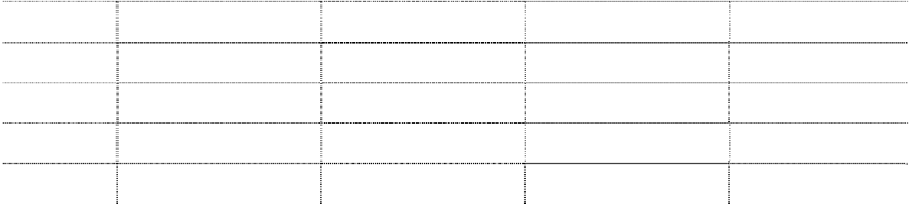

|  |  |  |  |  |
| --- | --- | --- | --- | --- |
| **序号 类别 折旧年限(年)** | | | **预计残值率(%)** | **年折旧率(%)** |
| 1 | 房屋建筑物 | 35 | 10 | 2.57 |
| 2 | 机器设备 | 10 | 5 | 9.50 |
| 3 | 运输设备 | 6 | 5 | 15.83 |
| 4 | 电子设备 | 5 | 5 | 19 |
| 5 | 其他设备 | 5 | 5 | 19 |

冠捷科技固定资产的分类折旧年限、预计净残值率、折旧率如下：

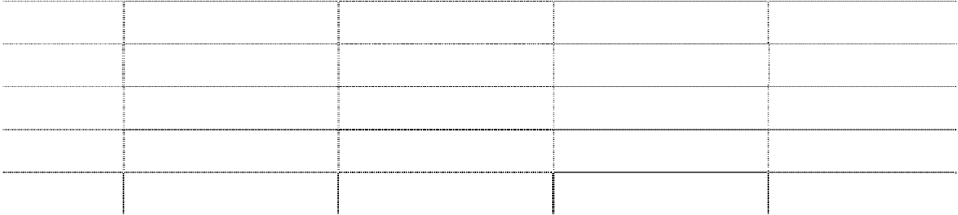

|  |  |  |  |  |
| --- | --- | --- | --- | --- |
| **序号 类别 折旧年限(年)** | | | **预计残值率(%)** | **年折旧率(%)** |
| 1 | 房屋建筑物 | 20 | - 5 | |
| 2 | 机器设备 | 5-10 | - 10-20 | |
| 3 | 运输设备 | 3-5 | - 20-33.33 | |
| 4 | 电子设备 | 3-5 | - 20-33.33 | |
| 5 | 其他设备 | 1-5 | - 20-100 | |

本集团于每年年度终了，对固定资产的预计使用寿命、预计净残值和折旧方法进行 复核，如发生改变，则作为会计估计变更处理。

当固定资产被处置、或者预期通过使用或处置不能产生经济利益时，终止确认该固定 资产。固定资产出售、转让、报废或毁损的处置收入扣除其账面价值和相关税费后的金额 计入当期损益。

12. 在建工程

在建工程按实际发生的成本计量。自营建筑工程按直接材料、直接工资、直接施工 费等计量；出包建筑工程按应支付的工程价款等计量；设备安装工程按所安装设备的价值、 安装费用、工程试运转等所发生的支出等确定工程成本。在建工程成本还包括应当资本化 的借款费用和汇兑损益。

在建工程在达到预定可使用状态之日起，根据工程预算、造价或工程实际成本等， 按估计的价值结转固定资产，次月起开始计提折旧，待办理了竣工决算手续后再对固定资 产原值差异进行调整。

13. 借款费用 借款费用包括借款利息、折价或溢价的摊销、辅助费用以及因外币借款而发生的汇兑

差额等。可直接归属于符合资本化条件的资产的购建或者生产的借款费用，在资产支出已

经发生、借款费用已经发生、为使资产达到预定可使用或可销售状态所必要的购建或生产 活动已经开始时，开始资本化；当购建或生产符合资本化条件的资产达到预定可使用或可 销售状态时，停止资本化。其余借款费用在发生当期确认为费用。

专门借款当期实际发生的利息费用，扣除尚未动用的借款资金存入银行取得的利息收 入或进行暂时性投资取得的投资收益后的金额予以资本化；一般借款根据累计资产支出超 过专门借款部分的资产支出加权平均数乘以所占用一般借款的资本化率，确定资本化金 额。资本化率根据一般借款加权平均利率计算确定。

符合资本化条件的资产，是指需要经过相当长时间（通常指 1 年（含）以上）的购建 或者生产活动才能达到预定可使用或者可销售状态的固定资产、投资性房地产和存货等资 产。

如果符合资本化条件的资产在购建或者生产过程中发生非正常中断、且中断时间连续 超过 3 个月，暂停借款费用的资本化，直至资产的购建或生产活动重新开始。

14. 无形资产 本集团无形资产包括土地使用权等，按取得时的实际成本计量，其中，购入的无形

资产，按实际支付的价款和相关的其他支出作为实际成本；投资者投入的无形资产，按投

资合同或协议约定的价值确定实际成本，但合同或协议约定价值不公允的按公允价值确定 实际成本。

除冠捷科技永久保有土地不予摊销外，本集团土地使用权从出让起始日起，按其出 让年限平均摊销；专利技术、非专利技术和其他无形资产按预计使用年限、合同规定的受 益年限和法律规定的有效年限三者中最短者分期平均摊销。摊销金额按其受益对象计入相 关资产成本和当期损益。

对使用寿命有限的无形资产的预计使用寿命及摊销方法于每年年度终了进行复核，如 发生改变，则作为会计估计变更处理。在每个会计期间对使用寿命不确定的无形资产的预 计使用寿命进行复核，如有证据表明无形资产的使用寿命是有限的，则估计其使用寿命并 在预计使用寿命内摊销。

15. 研究与开发 本集团的研究开发支出根据其性质以及研发活动最终形成无形资产是否具有较大不

确定性，分为研究阶段支出和开发阶段支出。研究阶段的支出，于发生时计入当期损益；

开发阶段的支出，同时满足下列条件的，确认为无形资产：

（1）完成该无形资产以使其能够使用或出售在技术上具有可行性；

（2）具有完成该无形资产并使用或出售的意图；

（3）运用该无形资产生产的产品存在市场或无形资产自身存在市场；

（4）有足够的技术、财务资源和其他资源支持，以完成该无形资产的开发，并有能 力使用或出售该无形资产；

（5）归属于该无形资产开发阶段的支出能够可靠地计量。 不满足上述条件的开发阶段的支出，于发生时计入当期损益。前期已计入损益的开发

支出在以后期间不再确认为资产。已资本化的开发阶段的支出在资产负债表上列示为开发

支出，自该项目达到预定可使用状态之日起转为无形资产列报。 16. 非金融长期资产减值

本集团于每一资产负债表日对长期股权投资、固定资产、在建工程、使用寿命有限的 无形资产等项目进行检查，当存在下列迹象时，表明资产可能发生了减值，本集团将进行 减值测试。对商誉和使用寿命不确定的无形资产，无论是否存在减值迹象，每年末均进行

减值测试。难以对单项资产的可收回金额进行测试的，以该资产所属的资产组或资产组组 合为基础测试。

减值测试后，若该资产的账面价值超过其可收回金额，其差额确认为减值损失，上述 资产的减值损失一经确认，在以后会计期间不予转回。资产的可收回金额是指资产的公允 价值减去处置费用后的净额与资产预计未来现金流量的现值两者之间的较高者。

出现减值的迹象如下：

（1）资产的市价当期大幅度下跌，其跌幅明显高于因时间的推移或者正常使用而预 计的下跌；

（2）企业经营所处的经济、技术或者法律等环境以及资产所处的市场在当期或者将 在近期发生重大变化，从而对企业产生不利影响；

（3）市场利率或者其他市场投资报酬率在当期已经提高，从而影响企业计算资产预 计未来现金流量现值的折现率，导致资产可收回金额大幅度降低；

（4）有证据表明资产已经陈旧过时或者其实体已经损坏；

（5）资产已经或者将被闲置、终止使用或者计划提前处置；

（6）企业内部报告的证据表明资产的经济绩效已经低于或者将低于预期，如资产所 创造的净现金流量或者实现的营业利润（或者亏损）远远低于（或者高于）预计金额等；

（7）其他表明资产可能已经发生减值的迹象。 17. 商誉

商誉为股权投资成本或非同一控制下企业合并成本超过应享有的或企业合并中取得 的被投资单位或被购买方可辨认净资产于取得日或购买日的公允价值份额的差额。

与子公司有关的商誉在合并财务报表上单独列示，与联营企业和合营企业有关的商 誉，包含在长期股权投资的账面价值中。

18. 长期待摊费用

本集团的长期待摊费用是指已经支出，但应由当期及以后各期承担的摊销期限在 1 年

以上(不含 1 年)的各项费用，该等费用在受益期内平均摊销。如果长期待摊费用项目不能 使以后会计期间受益，则将尚未摊销的该项目的摊余价值全部转入当期损益。

19. 职工薪酬 本集团在职工提供服务的会计期间，将应付的职工薪酬确认为负债，并根据职工提供

服务的受益对象计入相关资产成本和费用。因解除与职工的劳动关系而给予的补偿，计入

当期损益。

职工薪酬主要包括工资、奖金、津贴和补贴、职工福利费、社会保险费及住房公积金、 工会经费和职工教育经费等与获得职工提供的服务相关的支出。

如在职工劳动合同到期之前决定解除与职工的劳动关系，或为鼓励职工自愿接受裁减 而提出给予补偿的建议，如果本集团已经制定正式的解除劳动关系计划或提出自愿裁减建 议，并即将实施，同时本集团不能单方面撤回解除劳动关系计划或裁减建议的，确认因解 除与职工劳动关系给予补偿产生的预计负债，计入当期损益。

职工内部退休计划采用与上述辞退福利相同的原则处理。本集团将自职工停止提供服 务日至正常退休日的期间拟支付的内退人员工资和缴纳的社会保险费等，在符合预计负债 确认条件时，确认为预计负债计入当期损益。

本集团子公司冠捷科技在中国大陆、香港、台湾及海外国家参与多项界定供款退休计 划，该计划资产与其他资产分开，由独立管理基金保管。该计划供款按雇员薪金若干百分 比计算。

冠捷科技其中一家台湾子公司按照当地法定条例参与界定福利退休金计划。根据该计 划，退休金成本采用预计单位贷款法评估：按独立精算师每年作出全面评估后之意见，将 退休金供款于综合收益表内扣除，将定期成本分摊至雇员服务年期。退休金责任按估计未 来现金流出量的现值计算，其对应折现率采用与相关退休金责任到期期限类似的台湾优质 固定收入投资回报率。精算损益按员工平均剩余服务年限确认。过往服务成本于归属期间 以直线法确认为支出。

冠捷科技对界定供款退休计划供款在应付时确认为雇员福利开支。预付供款按照现金 退款或未来款项减少计算确认为资产。

20. 股份支付

股份支付是指为了获取职工或其他方提供服务而授予权益工具或者承担以权益工具 为基础确定的负债的交易。股份支付分为以权益结算的股份支付和以现金结算的股份支 付。

用以换取职工提供服务的以权益结算的股份支付，以授予职工权益工具在授予日的公 允价值计量。该公允价值的金额在完成等待期内的服务或达到规定业绩条件才可行权的情 况下，在等待期内以对可行权权益工具数量的最佳估计为基础，按直线法计算计入相关成 本或费用，相应增加资本公积。

以现金结算的股份支付，按照本集团承担的以股份或其他权益工具为基础确定的负债 的公允价值计量。如授予后立即可行权，在授予日以承担负债的公允价值计入相关成本或 费用，相应增加负债；如需完成等待期内的服务或达到规定业绩条件以后才可行权，在等 待期的每个资产负债表日，以对可行权情况的最佳估计为基础，按照本集团承担负债的公 允价值金额，将当期取得的服务计入成本或费用，相应调整负债。

在相关负债结算前的每个资产负债表日以及结算日，对负债的公允价值重新计量，其 变动计入当期损益。

21. 权益工具 权益工具是指能证明拥有本集团在扣除所有负债后的资产中的剩余权益的合同。企业

合并中合并方发行权益工具发生的交易费用抵减权益工具的溢价收入，不足抵减的，冲减

留存收益。其余权益工具，在发行时收到的对价扣除交易费用后增加股东权益。回购自身 权益工具支付的对价和交易费用减少股东权益。发行、回购、出售或注销权益工具时，不 确认利得和损失。

本集团对权益工具持有方的各种分配（不包括股票股利），减少股东权益。本集团不 确认权益工具的公允价值变动额。

22. 可转换公司债券 本集团所发行的可转换公司债券在初始确认时将负债和权益成份进行分拆，分别进行

处理。先确定负债成份的公允价值并以此作为其初始确认金额，再按照发行价格扣除负债

成份初始确认金额后的金额确认权益成份的初始确认金额。负债成份的公允价值是合同规 定的未来现金流量按一定利率折现的现值，其中，利率根据市场上具有可比信用等级并在

相同条件下提供几乎相同现金流量，但不具有转换权的负债适用利率确定。在此债券的存 续期间内按照实际利率法对负债成份进行摊销。

23. 预计负债 当与对外担保、商业承兑汇票贴现、未决诉讼或仲裁、产品质量保证等或有事项相

关的业务同时符合以下条件时，本集团将其确认为负债：该义务是本集团承担的现时义务；

该义务的履行很可能导致经济利益流出企业；该义务的金额能够可靠地计量。

预计负债按照履行相关现时义务所需支出的最佳估计数进行初始计量，并综合考虑与 或有事项有关的风险、不确定性和货币时间价值等因素。货币时间价值影响重大的，通过 对相关未来现金流出进行折现后确定最佳估计数。每个资产负债表日对预计负债的账面价 值进行复核，如有改变则对账面价值进行调整以反映当前最佳估计数。

24. 收入确认原则 本集团的营业收入主要包括销售商品收入、提供劳务收入、让渡资产使用权收入和

建造合同收入，收入确认原则如下：

（1） 本集团在已将商品所有权上的主要风险和报酬转移给购货方；既没有保留通常 与所有权相联系的继续管理权、也没有对已售出的商品实施有效控制；收入的金额能够可 靠地计量；相关的经济利益很可能流入企业；相关的已发生或将发生的成本能够可靠地计 量时，确认销售商品收入的实现。

（2） 本集团在劳务总收入和总成本能够可靠地计量；与劳务相关的经济利益很可能 流入；劳务的完成进度能够可靠地确定时，确认劳务收入的实现。在资产负债表日，提供 劳务交易的结果能够可靠估计的，按完工百分比法确认相关的劳务收入，完工百分比按已 完工作的测量/已经提供的劳务占应提供劳务总量的比例/已经发生的成本占估计总成本 的比例确定；提供劳务交易结果不能够可靠估计、已经发生的劳务成本预计能够得到补偿 的，按已经发生的能够得到补偿的劳务成本金额确认提供劳务收入，并结转已经发生的劳 务成本；提供劳务交易结果不能够可靠估计、已经发生的劳务成本预计全部不能得到补偿 的，将已经发生的劳务成本计入当期损益，不确认提供劳务收入。

（3） 与交易相关的经济利益很可能流入本集团、收入的金额能够可靠地计量时，确 认让渡资产使用权收入的实现。

25. 政府补助

政府补助在本集团能够满足其所附的条件以及能够收到时予以确认。政府补助为货 币性资产的，按照实际收到的金额计量，对于按照固定的定额标准拨付的补助，按照应收 的金额计量；政府补助为非货币性资产的，按照公允价值计量，公允价值不能可靠取得的， 按照名义金额(1 元)计量。

与资产相关的政府补助确认为递延收益，并在相关资产使用寿命内平均分配计入当期 损益。与收益相关的政府补助，用于补偿以后期间的相关费用或损失的，确认为递延收益， 并在确认相关费用的期间计入当期损益；用于补偿已发生的相关费用或损失的，直接计入 当期损益。

26. 递延所得税资产和递延所得税负债 本集团递延所得税资产和递延所得税负债根据资产和负债的计税基础与其账面价值

的差额(暂时性差异)计算确认。对于按照税法规定能够于以后年度抵减应纳税所得额的可

抵扣亏损和税款抵减，视同暂时性差异确认相应的递延所得税资产。于资产负债表日，递 延所得税资产和递延所得税负债，按照预期收回该资产或清偿该负债期间的适用税率计 量。

本集团以很可能取得用来抵扣可抵扣暂时性差异的应纳税所得额为限，确认由可抵扣 暂时性差异产生的递延所得税资产。对已确认的递延所得税资产，当预计到未来期间很可 能无法获得足够的应纳税所得额用以抵扣递延所得税资产时，应当减记递延所得税资产的 账面价值。在很可能获得足够的应纳税所得额时，减记的金额予以转回。

27. 租赁 本集团在租赁开始日将租赁分为融资租赁和经营租赁。

融资租赁是指实质上转移了与资产所有权有关的全部风险和报酬的租赁。本集团作 为承租方时，在租赁期开始日，按租赁开始日租赁资产的公允价值与最低租赁付款额的现 值两者中较低者，作为融资租入固定资产的入账价值，将最低租赁付款额作为长期应付款 的入账价值，将两者的差额记录为未确认融资费用。

经营租赁是指除融资租赁以外的其他租赁。本集团作为承租方的租金在租赁期内的各 个期间按直线法计入相关资产成本或当期损益，本集团作为出租方的租金在租赁期内的各 个期间按直线法确认为收入。

28. 所得税的会计核算

所得税的会计核算采用资产负债表债务法。所得税费用包括当年所得税和递延所得 税。除将与直接计入股东权益的交易和事项相关的当年所得税和递延所得税计入股东权 益，以及企业合并产生的递延所得税调整商誉的账面价值外，其余的当期所得税和递延所 得税费用或收益计入当期损益。

当年所得税是指企业按照税法规定计算确定的针对当期发生的交易和事项，应纳给税 务部门的金额，即应交所得税；递延所得税是指按照资产负债表债务法应予确认的递延所 得税资产和递延所得税负债在期末应有的金额相对于原已确认金额之间的差额。

29. 分部信息 本集团以内部组织结构、管理要求、内部报告制度为依据确定经营分部，以经营分部

为基础确定报告分部。经营分部，是指集团内同时满足下列条件的组成部分：该组成部分

能够在日常活动中产生收入、发生费用；集团管理层能够定期评价该组成部分的经营成果， 以决定向其配置资源、评价其业绩；集团能够取得该组成部分的财务状况、经营成果和现 金流量等有关会计信息。

分部间转移价格参照市场价格确定，共同费用除无法合理分配的部分外按照收入比例 在不同的分部之间分配。

30. 企业合并 企业合并是指将两个或两个以上单独的企业合并形成一个报告主体的交易或事项。本

集团在合并日或购买日确认因企业合并取得的资产、负债，合并日或购买日为实际取得被

合并方或被购买方控制权的日期。

对于同一控制下的企业合并，作为合并方在企业合并中取得的资产和负债，按照合 并日在被合并方的账面价值计量，取得的净资产账面价值与支付的合并对价账面价值的差 额，调整资本公积；资本公积不足冲减的，调整留存收益。

对于非同一控制下企业合并，合并成本为本集团在购买日为取得对被购买方的控制 权而付出的资产、发生或承担的负债以及发行的权益性证券的公允价值。合并成本大于 合并中取得的被购买方可辨认净资产公允价值份额的差额，确认为商誉；合并成本小于 合并中取得的被购买方可辨认净资产公允价值份额的，经复核确认后，计入当期损益。

31. 合并财务报表的编制方法

（1） 合并范围的确定原则 本集团将拥有实际控制权的子公司纳入合并财务报表范围。

（2） 合并财务报表所采用的会计方法

本集团合并财务报表是按照《企业会计准则第 33 号－合并财务报表》及相关规定的 要求编制，合并时合并范围内的所有重大内部交易和往来业已抵销。子公司的股东权益中 不属于母公司所拥有的部分，作为少数股东权益在合并财务报表中股东权益项下单独列 示。

子公司与本公司采用的会计政策或会计期间不一致的，在编制合并财务报表时，按照 本公司的会计政策或会计期间对子公司财务报表进行必要的调整。

对于非同一控制下企业合并取得的子公司，在编制合并财务报表时，以购买日可辨认 净资产公允价值为基础对其个别财务报表进行调整；对于同一控制下企业合并取得的子公 司，视同该企业于合并当期的年初已经存在，从合并当期的年初起将其资产、负债、经营 成果和现金流量，按原账面价值纳入合并财务报表。

**五、会计政策、会计估计变更和前期差错更正** 1. 会计政策变更及影响

本集团本期无会计政策变更。 2. 会计估计变更及影响 本集团本期无会计估计变更。 3. 前期差错更正和影响 本集团本期无重要前期差错。

#### 六、税项

1. 主要税种及税率

|  |  |  |
| --- | --- | --- |
| **税种** | **计税依据** | **税率** |
| 增值税 | 应税销售收入 | 17% |
| 营业税 | 应税营业额 | 5% |
| 城市维护建设税 | 实际缴纳的增值税、营业税税额 | 1%、7% |
| 教育费附加 | 实际缴纳的增值税、营业税税额 | 3% |
| 企业所得税 | 应纳税所得额 | 20%、25%、16.5%、15% |
| 房产税 | 房产原值的 70%或租金收入 | 1.2%、12% |

2． 说明



（1）增值税 除香港及海外子公司外，本集团国内其他公司商品销售收入适用增值税。其中：国内

销售商品销项税税率为 17%，出口执行“免、抵、退”政策。

购买原材料等所支付的增值税进项税额可以抵扣销项税，进项税税率为 17%。其中： 为出口产品而支付的进项税可以申请退税。

增值税应纳税额为当期销项税减去当期进项税后的余额。

（2) 营业税 除香港及海外子公司外，本集团国内其他公司固定资产出租收入、技术培训收入、技

术服务收入及其他属于营业税征税范围的收入适用营业税，适用税率 5%。

（3) 城建税及教育费附加 除香港及海外子公司外，本集团国内其他公司城建税、教育费附加以实际缴纳增值税、

营业税税额为计税依据，适用税率分别为 1%或 7%和 3%。

（4）所得税 本公司适用的企业所得税税率为 20%。

广西长城、北海能源适用的企业所得税税率为 25%。 长城香港适用的企业所得税税率为 16.5%。

冠捷科技适用的企业所得税税率：

① 其中国境内子公司企业所得税税率：福建捷联电子有限公司、冠捷科技（北京） 有限公司及苏州冠捷科技被确认为高新技术企业，享受 15%优惠税率。冠捷电子（福建） 有限公司按税率 20%缴纳中国企业所得税；

② 其中国境外各公司企业所得税税率则按相关国家或地区税率计征。 5）房产税

本集团座落于中国深圳的房产按《深圳经济特区房产税实施条例》以房产原值的 70% 为计税依据，适用税率为 1.2%。

本集团座落于中国深圳之外的房产以房产的租金收入为计税依据，适用税率为 12%。

#### 七、企业合并及合并财务报表

（一） 子公司



**公司名称**

**公司 注册 业务 注册 经营**

**类型 地 性质 资本 范围**

**年末投 资金额**

**实质上 构成对 子公司 净投资 的其他 项目余 额**

**持股比 例（%）**

**表决权比 例（%）**

**是否合 并报表**

**少数股东权益**

**少数股东权 益中用于冲 减少数股东 损益的金额**

**从母公司所有者 权益冲减子公司 少数股东分担的 本期亏损超过少 数股东在该子公 司期初所有者权 益中所享有份额 后的余额**

**同一 控制 下 企业 合并 取 得的子公司**

长城香港

有 限

中国 制 造

责 任

香港 业

公司

1,100

万 港 币

计算机产品开发、销售， 元件、设备采购等

522,653,378.07 **-** 99.9999 99.9999 是 8.48 **- -**

**非同 一控 制 下企 业合 并 取得 的子 公 司**

**公司名称**

**公司 注册 业务 注册 经营**

**类型 地 性质 资本 范围**

**年末投 资金额**

**实质上 构成对 子公司 净投资 的其他 项目余 额**

**持股比 例（%）**

**表决权比 例（%）**

**是否合 并报表**

**少数股东权益**

**少数股东权 益中用于冲 减少数股东 损益的金额**

**从母公司所有者 权益冲减子公司 少数股东分担的 本期亏损超过少 数股东在该子公 司期初所有者权 益中所享有份额 后的余额**

冠捷科技*

股 份 百慕

制 造

有 限 达

业

公司

4,000

万 美 元

设计、生产及销售电脑 监视器及平面电视产 品

1,812,576,642.64 - 27.02 27.02 是 6,041,589,110.58 **- -**

**其他 方式 取 得的子公司**

北海能源

股 份

广西 制 造

有 限

北海 业

公司

1,500

万元

筹建计算机及电子产 品的电源、电池以及其 配套的元器件、注塑 件、包装材料的生产、 研发、销售及其进出口 项目

11,130,000.00 **-** 74.20 74.20 是 768,524.88 5,475.12 **-**



广西长城

广广

有 限 制 造 西北

公司 业

海

3,000

万元

电子计算机硬件、电子 产品、液晶电视、等离 子电视生产、销售；自

30,000,000.00 - 100.00 100.00 是 - - -



**公司名称**

**公司 注册 业务 注册**

**类型 地 性质 资本**

**经营**

**范围**

**年末投**

**资金额**

**实质上**

**构成对 子公司 净投资 的其他 项目余 额**

**持股比**

**例（%）**

**表决权比**

**例（%）**

**是否合**

**并报表**

**少数股东权益**

**从母公司所有者**

**权益冲减子公司 少数股东权 少数股东分担的 益中用于冲 本期亏损超过少 减少数股东 数股东在该子公 损益的金额 司期初所有者权**

**益中所享有份额**

**后的余额**

营和代理各类商品和技

术的进出品，但国家限 定公司经营或禁止进出 口的商品和技术除外。

注：本公司直接持有冠捷科技 200,000,000 股，通过长城香港间接持有冠捷科技 370,450,000 股，合计持有冠捷科技 570,450,000 股，占比为 27.02%，

投资总成本折合人民币金额为 1,812,576,642.64 元。

（二） 本年合并财务报表合并范围的变动 1、本年度新纳入合并范围的公司情况

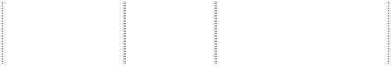

**公司名称**

**新纳入合并**

**范围的原因**

**持股比**

**例（%）**

**年末净资产**

**本年净利润**

|  |  |  |  |  |
| --- | --- | --- | --- | --- |
| 长城香港 | 股权收购 | 99.9999 | 962.98 万港币 | 1,443.30 万港币 |
| 冠捷科技 | 实质控制 | 27.02 | 150,762.20 万美元 | 14,247.70 万美元 |
| 北海能源 | 新设立 | 74.20 | 1,188.28 万元 | -2.12 万元 |

2、本年度不再纳入合并范围的公司情况 无。

（三） 本年发生的企业合并

1． 通过同一控制下企业合并取得的子公司的情况



**序**

**公司名称**

**号**

1 长城香港

**注册**

**地**

中国 香港

**注册资本**

**投资金额**

**持股比例**

**（%）**

**经营范围**

1,100 万元

港币

522,653,378.07

99.9999

计算机产品开发、销售，元

件、设备采购等

（1）子公司相关情况

长城香港成立于 1985 年 11 月 1 日，由中国长城计算机集团公司出资在香港注册的有 限责任公司，原名长研发技术有限公司，2005 年更名为中国长城计算机（香港）控股有 限公司。主要从事原材料采购、储运和海关申报等业务。2009 年 4 月 30 日，本公司与中

国长城计算机集团公司签订《股权转让协议》，本公司以 1,060.12 万人民币收购其持有 的长城香港 99.9999%股份。2009 年 6 月 29 日，本公司完成对长城香港的所有股权收购手 续。

长城香港合并前后股权结构（单位：人民币元）

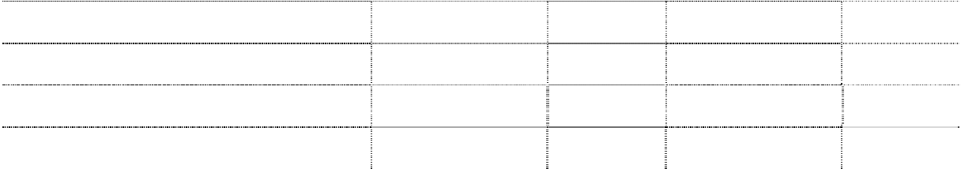

**投资者名称**

中国长城计算机深圳股份有限公司 中国长城计算机集团公司

卢明

**合**

**计**

**合并后 合并前**

**投资金额 股权比例 投资金额 股权比例** 11,169,989.85 99.9999% - -

- - 11,169,989.85 99.9999%

10.15 0.0001% 10.15 0.0001%

**11,170,000.00 100.00% 11,170,000.00 100.00%**

（2）属于同一控制下企业合并的判断依据

本公司与长城香港的最终控制人均为中国电子信息产业集团有限公司，且该控制并非 暂时性的。

（3）合并日的确定依据及会计处理方法

根据《企业会计准则第 20 号－企业合并》的规定，本公司于 2009 年 6 月 30 日向中

国长城计算机集团公司支付了对应股价款并取得了对长城香港控制权，故以 2009 年 6 月

30 日作为合并日。相关会计处理方法根据《企业会计准则第 20 号－企业合并》关于 “同 一控制下企业合并”的原则处理。

（4）被合并方的基本财务情况（单位：人民币万元）

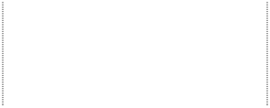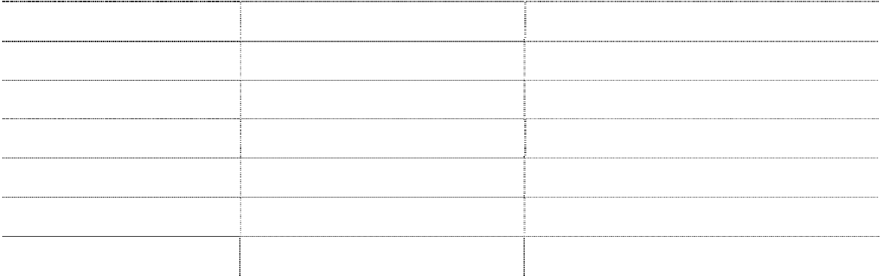

**项目**

**2009 年 6 月 30 日（合并日） 2008 年 12 月 31 日（上一会计期间）**

**2009 年 1 月 1 日-6 月 30 日（合 2008 年 1 月 1 日-12 月 31 日（上一会 并日） 计期间）**

|  |  |  |
| --- | --- | --- |
| 资产总额 | 150,447.13 | 71,870.42 |
| 负债总额 | 98,181.79 | 63,963.88 |
| 所有者权益 | 52,265.34 | 7,906.54 |
| 营业收入 | 28,407.77 | 56,439.37 |
| 净利润 | 53,932.69 | 898.25 |
| 经营活动现金流量净额 | 190.20 | 42,671.63 |
| 净现金流量 | 3,915.18 | 16,167.87 |

2． 通过非同一控制下企业合并取得的子公司的情况



**公司名称**

**注册地**

**注册资本**

**投资金额**

**持股比例（%） 经营范围**

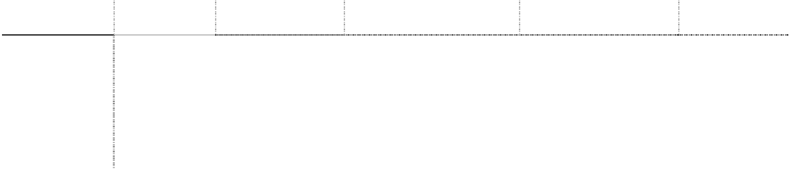

**公司名称**

**注册地**

**注册资本**

**投资金额**

**持股比例（%） 经营范围**

设计、生产 及销售电脑

冠捷科技 百慕达 4,000 万美元 1,812,576,642.64 27.02

监视器及平

面电视产品

（1）子公司相关情况

冠捷科技为于 1999 年在香港联合交易所有限公司主板上市，主要从事液晶显示屏和 平面电视的制造、设计和销售。主要在中国大陆进行生产活动，产品营销欧洲、北美洲、 南美洲、中国及其它亚洲国家。公司股份以香港联合交易所有限公司作第一上市市场，及 以新加坡交易所有限公司作第二上市市场。

2007年5月14日，本公司（买方）与京东方科技集团股份有限公司（以下简称“京东 方”）（卖方）签订了“关于转让冠捷科技部分股权”的转让协议。根据协议约定，本公 司向京东方收购其持有的冠捷科技2亿股股份，购买单价为每股5.7 港元/股，购买总价为 11.4亿港币，于协议签署起3个工作日内，本公司应向买卖双方在上海浦东发展银行北京 分行电子城支行开设的托管账户支付购总价，即11.4 亿港元等值的人民币。本公司于2007 年5月17日，支付了11.4亿港元等值的人民币。2007年12月6日，该项股权收购事宜业经中 国证券监督管理委员会批准。冠捷科技亦已按有关的香港法律及／或证券上市规则办理了 所需登记手续及其它相关手续，从而使本公司于2007年12月24日变更成为冠捷科技的新股 东。2007年12月31日，本公司收到以中国长城计算机深圳股份有限公司名字登记的所收购 股份的股票正本，票据编号为TPV10000831，持有股份为2亿股。

2007 年 12 月 28 日，本公司已委派董事卢明先生（长城科技董事会主席，长城电脑 副董事长）进入冠捷科技董事会并按持股比例行使表决权。

自 2008 年 10 月始，本集团子公司长城香港陆续在 H 股二级市场吸收冠捷科技股票， 截止 2009 年 6 月，长城香港累计吸收冠捷科技股份为 3.7 亿股。

（2）合并日的确定依据及会计处理方法 由于本公司直接加间接对冠捷科技的持股比例已达 27.02%，成为冠捷科技的第一大

股东，于 2009 年 10 月 13 日改选了冠捷科技董事会，改选后冠捷科技董事会成员为 13 人，

其中 7 人为本公司及其联系人士的高级管理人员，由此形成对冠捷科技实质性控制。

根据《企业会计准则第 33 号－合并财务报表》准则第八条（三），即母公司拥有被 投资单位半数或以下的表决权，但有权任免被投资单位的董事会或类似机构的多数成员， 视为母公司能够控制被投资单位，应当将该被投资单位认定为子公司，纳入合并财务报表 的合并范围。

根据上述原因，本公司将冠捷科技 2009 年 10 月 13 日至 2009 年 12 月 31 日的收入、

成本、费用纳入了合并利润表，将其 2009 年 10 月 13 日至 2009 年 12 月 31 日的现金流量

纳入合并现金流量表，将其 2009 年 12 月 31 日的资产负债纳入合并资产负债表。 购买日前后 H 股股权结构及股东名称（单位：千美元）:

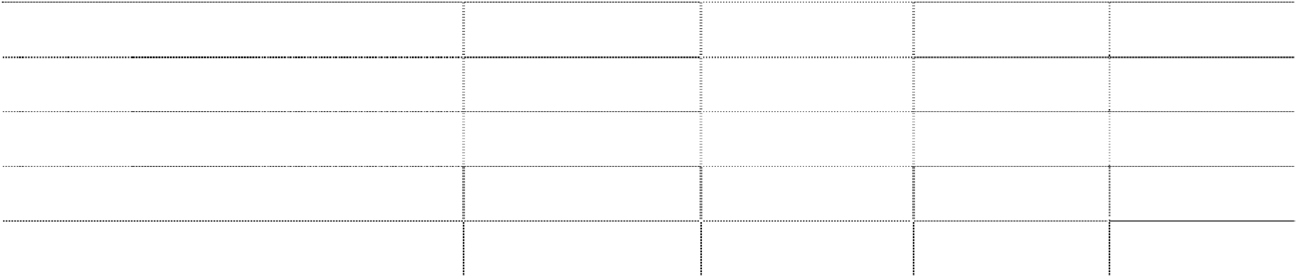

**合并后**

**合并前**

|  |  |  |  |  |
| --- | --- | --- | --- | --- |
| **投资者名称** | **投资金额** | **股权比例** | **投资金额** | **股权比例** |
| 中国电子信息产业集团有限公司 | 5,704.00 | 27.02% | 2,000.00 | 9.47% |
| 飞利浦电子香港有限公司 | 2,620.00 | 12.41% | 2,620.00 | 12.41% |
| 奇美电子股份有限公司 | 1,617.00 | 7.66% | 1,617.00 | 7.66% |
| 其他 | 11,171.00 | 52.91% | 14,875.00 | 70.46% |
| **合 计** | **21,112.00** | **100.00%** | **21,112.00** | **100.00%** |

（3）被购买方可辨认资产、负债情况（单位：美元）：

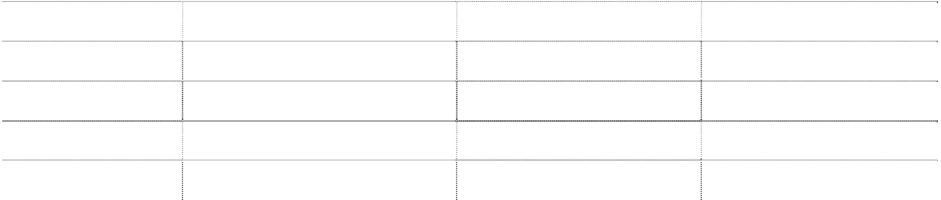

**2009 年 10 月 13 日（购买日）**

|  |  |  |  |
| --- | --- | --- | --- |
| **项目** | **账面价值** | **公允价值** | **差额** |
| 流动资产 | 3,224,752,000.00 | 3,224,752,000.00 | - |
| 非流动资产 | 418,100,000.00 | 534,086,655.06 | 115,986,655.06 |
| 流动负债 | 2,340,270,000.00 | 2,340,270,000.00 | - |
| 非流动负债 | 234,730,000.00 | 234,730,000.00 | - |
| 净资产 | 1,067,852,000.00 | 1,183,838,655.06 | 115,986,655.06 |

（4）合并成本的说明

冠捷科技可辨认资产、负债公允价值以利骏行测量师有限公司出具的评估报告（编 号：BV0911036）数据为依据，合并成本小于合并中取得的被购买方可辨认净资产公允价 值份额的差额为 357,328,776.56 元，计入合并当期损益。

（5）被购买方购买日后的经营情况

|  |  |
| --- | --- |
| **项目** | **2009 年 10 月 13 日（购买日）-2009 年 12 月 31 日** |
| 营业收入 | 18,260,359,525.60 |
| 净利润 | 280,423,940.18 |
| 经营活动现金流量净额 | 1,197,950,665.54 |
| 净现金流量 | 606,009,578.20 |

（四） 外币报表折算



本集团 2009 年度有两家境外经营子公司，按照《企业会计准则第 19 号-外币折算》 规定对境外经营子公司外币报表进行了折算，折算汇率选择如下：

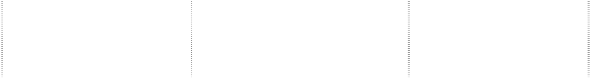

**除“未分配利润”外**

**现金流量表 项**

**境外经营子公司 资产、负债项目**

**收入、费用项目**

|  |  |  |  |  |  |
| --- | --- | --- | --- | --- | --- |
| 长城香港 | 0.8805 | **所有者权益项目**  发生时的即期汇率 | 0.8813 | **目** | 0.8813 |
| 冠捷科技 | 6.8282 | 发生时的即期汇率 | 6.8314 |  | 6.8314 |

#### 八、合并财务报表主要项目注释

下列所披露的财务报表数据，除特别注明之外，“年初”系指 2009 年 1 月 1 日，“年

末”系指 2009 年 12 月 31 日，“本年”系指 2009 年 1 月 1 日至 12 月 31 日，“上年” 系

指 2008 年 1 月 1 日至 12 月 31 日，货币单位为人民币元。 1、货币资金

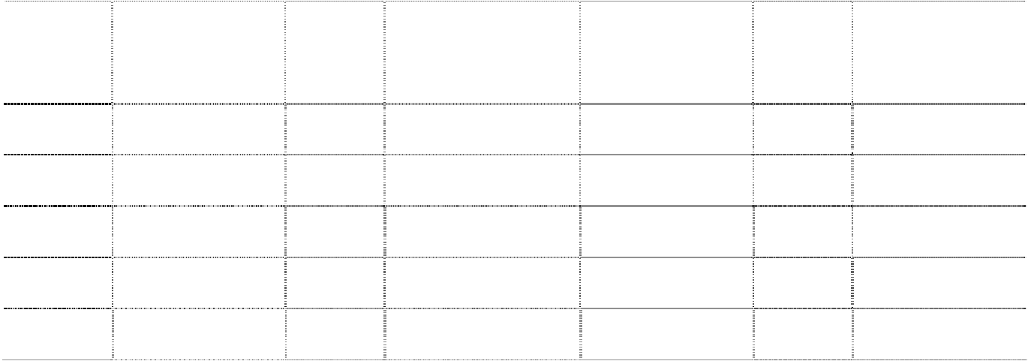

|  |  |  |  |  |  |  |
| --- | --- | --- | --- | --- | --- | --- |
| **项目** | **年末金额 年初金额**  **折算汇 折算汇** | | | | | |
| **原币 折合人民币 原币 折合人民币** | | | | | | |
|  |  | **率** |  |  | **率** |  |
| **库存 现** |  |  |  |  |  |  |
|  |  |  | **1,831,745.46** |  |  | **689,650.90** |
| **金** |  |  |  |  |  |  |
| 人民币 | 668,628.06 | 1.0000 | 668,628.06 | 658,507.59 | 1.0000 | 658,507.59 |
| 美元 | 168,153.32 | 6.8282 | 1,148,184.50 | 1,241.29 | 6.8346 | 8,483.71 |
| 港币 | 8,476.51 | 0.88048 | 7,463.40 | 15,544.00 | 0.88189 | 13,708.10 |
| 日元 | - | 737.82 | - | - | 756.50 | - |
| 欧元 | 200.00 | 9.7971 | 1,959.42 | 201.04 | 9.6590 | 1,941.84 |

|  |  |  |  |  |  |  |
| --- | --- | --- | --- | --- | --- | --- |
| 英镑 | 501.92 | **率**  10.9780 | 5,510.08 | 709.49 | **率**  9.8798 | 7,009.66 |
| **银行 存** |  |  |  |  |  |  |
|  |  |  | **2,249,204,874.34** |  |  | **580,281,633.88** |
| **款** |  |  |  |  |  |  |
| 人民币 | 813,748,927.54 | 1.0000 | 813,748,927.54 | 234,113,242.03 | 1.0000 | 234,113,242.03 |
| 美元 | 155,889,333.46 | 6.8282 | 1,064,443,546.73 | 50,603,921.58 | 6.8346 | 345,857,562.41 |
| 港币 | 77,965,288.06 | 0.88048 | 68,646,876.83 | 154,143.49 | 0.88189 | 135,937.60 |
| 日元 | - | 737.82 | - | - | 756.50 | - |
| 欧元 | 10,554,697.99 | 9.7971 | 103,405,431.64 | 18,106.62 | 9.6590 | 174,891.84 |
| 英镑 | 192,194.73 | 10.9780 | 2,109,913.80 | - | 9.8798 | - |
| 巴西里 |  |  |  |  |  |  |
|  | 49,328,200.00 | 0.3922 | 19,344,290.60 | - |  | - |
| 亚伊 |  |  |  |  |  |  |
| 波兰兹 |  |  |  |  |  |  |
|  | 65,404,800.00 | 2.3709 | 155,068,422.00 | - |  | - |
| 罗提 |  |  |  |  |  |  |
| 台湾元 | 73,403,460.00 | 0.2127 | 15,609,265.20 | - |  | - |
| 新加坡 |  |  |  |  |  |  |
|  | 936,600.00 | 4.8773 | 4,568,065.80 | - |  | - |
| 元 |  |  |  |  |  |  |
| 加拿大 |  |  |  |  |  |  |
|  | 3,152,400.00 | 0.7170 | 2,260,134.20 | - |  | - |
| 元 |  |  |  |  |  |  |
| **其他 货** |  |  |  |  |  |  |
|  |  |  | **113,180,507.77** |  |  | **52,429.60** |
| **币资金** |  |  |  |  |  |  |
| 人民币 | 96,329,328.94 | 1.0000 | 96,329,328.94 | 52,429.60 | 1.0000 | 52,429.60 |
| 美元 | - | 6.8282 | - | - | 6.8346 | - |
| 港币 | 19,138,627.60 | 0.88048 | 16,851,178.83 | - | 0.88189 | - |
| 日元 | - | 737.82 | - | - | 756.50 | - |
| 欧元 | - | 9.7971 | - | - | 9.6590 | - |
| 英镑 | - | 10.9780 | - | - | 9.8798 | - |
| **合 计** |  |  | **2,364,217,127.57** |  |  | **581,023,714.38** |

年末比年初货币资金金额增加 17.83 亿元，主要原因是本年将子公司冠捷科技纳入

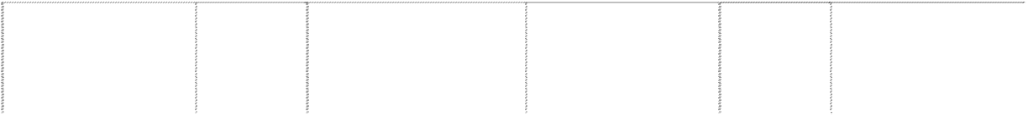

**项目**

**年末金额**

**折算汇**

**年初金额**

**折算汇**

**原币 折合人民币 原币 折合人民币**

合并范围所致，冠捷科技年末货币资金为 18.47 亿元。

（1）使用受限的款项说明



**开户银行**

**账户性质**

**账号**

**币种**

**账面余额**

中国银行高新支行

海外代付保证金

－ 人民币 96,276,890.45

2、交易性金融资产



**项目**

交易性债券投资 交易性权益工具投资

指定为以公允价值计量且其变动计 入本期损益的金融资产 衍生金融资产

其他

**合 计**

**年末公允价值**

**年初公允价值**

-

19,938,344.00

-

-

-

427,633.31

128,588,662.40

- **148,527,006.40**

-

- **427,633.31**

年末交易性金融资产均为冠捷科技持有，其中衍生金融资产为息率互换和外汇远期 合约。

3、应收票据

（1） 应收票据种类



|  |  |  |
| --- | --- | --- |
| **票据种类** | **年末金额** | **年初金额** |
| 银行承兑汇票 | 1,231,327,313.14 | 79,350,667.54 |
| 商业承兑汇票 | 2,329,390.00 | 2,201,090.00 |
| **合 计** | **1,233,656,703.14** | **81,551,757.54** |

（2）年末已经背书但尚未到期的票据



|  |  |  |  |  |
| --- | --- | --- | --- | --- |
| **票据种类** | **出票单位** | **出票日期** | **到期日** | **金额** |
| 银行承兑汇票 | 深圳市方正信息系统有限公司 | 2009.07.21 | 2010.01.21 | 25,000,000.00 |
| 银行承兑汇票 | 深圳市神舟电脑有限公司 | 2009.10.21 | 2010.01.19 | 3,964,000.00 |
| 银行承兑汇票 | 深圳市神舟电脑有限公司 | 2009.10.27 | 2010.01.26 | 8,735,000.00 |
| 银行承兑汇票 | 苏州海尔信息科技有限公司 | 2009.09.10 | 2010.01.08 | 2,460,000.00 |
| 银行承兑汇票 | 苏州海尔信息科技有限公司 | 2009.09.23 | 2010.01.22 | 5,531,760.00 |
| **合 计** |  |  |  | **45,690,760.00** |

（3） 年末已贴现未到期的票据

|  |  |  |  |
| --- | --- | --- | --- |
| **出票日** 2009.07.29 | **到期日** 2010.01.29 | **金额** 1,000,000.00 | **票据号** 00593305 |
| 2009.08.05 | 2010.02.05 | 1,000,000.00 | 00593308 |
| 2009.08.11 | 2010.02.11 | 2,000,000.00 | 00593310 |
| 2009.08.11 | 2010.02.11 | 2,000,000.00 | 00593309 |
| 2009.08.14 | 2010.02.14 | 1,061,500.00 | 00431791 |
|  |  | **7,061,500.00** |  |

4、应收账款



**票据种类 出票单位**

北京市金卡迪技术开

银行承兑汇票

发有限责任公司

北京市金卡迪技术开

银行承兑汇票

发有限责任公司

北京市金卡迪技术开

银行承兑汇票

发有限责任公司

北京市金卡迪技术开

银行承兑汇票

发有限责任公司

广州御银科技股份有

银行承兑汇票

限公司

**合 计**

（1） 应收账款按类别列示



**年末余额**

**年初余额**

**类 别**

**年末余额**

**坏账准备**

**年初余额**

**坏账准备**

|  |  |  |  |  |
| --- | --- | --- | --- | --- |
| 采用个别 认定法 计提坏账准备的应 | 12,349,420,664.69 | 158,718,479.47 | 390,996,523.33 | 145,316,370.21 |
| 收账款 |  |  |  |  |
| 采用账龄 分析法 计提坏账准备的应 | 11,012,295.09 | 9,945,341.09 | 23,467,995.11 | 20,093,842.09 |
| 收账款 |  |  |  |  |
| **合 计** | **12,360,432,959.78** | **168,663,820.56** | **414,464,518.44** | **165,410,212.30** |

年末应收账款余额比年初增加 119.46 亿元，主要原因是本年将子公司冠捷科技纳入

合并范围所致，冠捷科技应收账款年末账面余额为 118.96 亿元。冠捷科技本年应收账款增 加 32%，原因是本年第四季度的销量为 17,348 千台,同比 上年第 4 季度因受到金融危机的 影响仅有 13,278 千台销量。本年因销量和客户延迟付款的因素导致冠捷科技本年应收账款 大幅上升。

（2）应收账款按账龄列示

|  |  |  |  |  |
| --- | --- | --- | --- | --- |
| 1 年以内 | - | - | 4,165.85 | 872.08 |
| 1—2 年（含 2 年） | - | - | 4,257,819.05 | 2,861,013.67 |
| 2—3 年（含 3 年） | 4,257,819.05 | 3,631,489.18 | 4,269,931.92 | 3,719,310.18 |
| 3—4 年（含 4 年） | 2,461,527.77 | 2,070,903.64 | 6,741,080.85 | 5,393,525.93 |
| 4—5 年（含 5 年） | 4,072,075.93 | 4,022,075.93 | 3,937,189.13 | 3,861,311.92 |
| 5 年以上 | 220,872.34 | 220,872.34 | 4,257,808.31 | 4,257,808.31 |
| **合 计** | **11,012,295.09** | **9,945,341.09** | **23,467,995.11** | **20,093,842.09** |

（3）采用单项认定法计提坏账准备的单项金额重大的应收账款列示

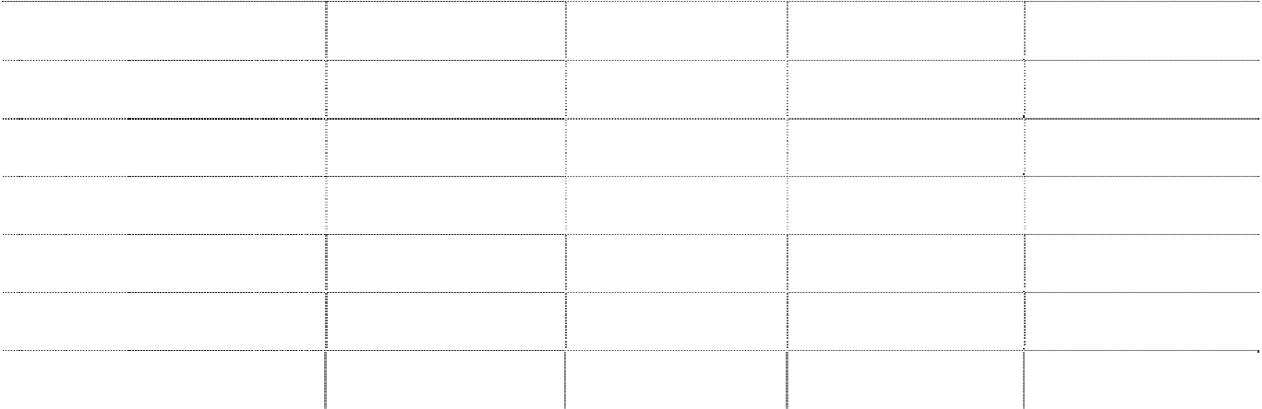

**年末余额**

**年初余额**

**项**

**目**

**金额**

**坏账准备**

**金额**

**坏账准备**

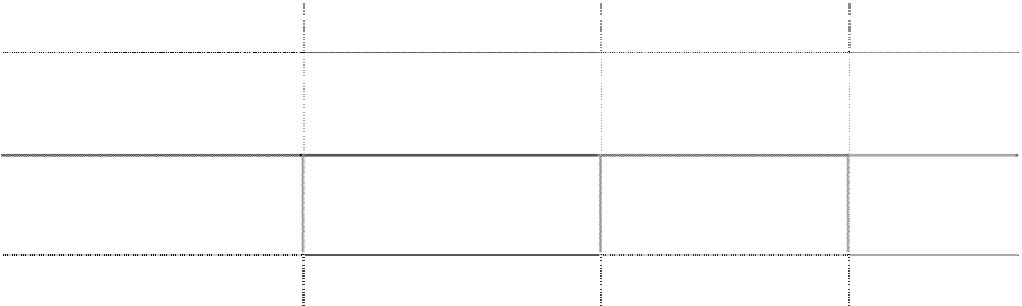

**单位名称**

**账面余额**

**坏账金额**

**计提比例 (%)**

|  |  |  |
| --- | --- | --- |
| 北京工商管理专修学院 14,417,754.61 | 12,483,034.13 | 86.58 |
| 贵州省计算机教育工程领  13,035,987.98  导小组办公室 | 11,626,915.15 | 89.19 |
| 长信数码信息文化发展有  11,861,278.00  限公司 | 11,861,278.00 | 100.00 |
| **合 计 39,315,020.59** | **35,971,227.28** | **91.49** |

（4）坏账准备转回金额明细



**债务单位**

**计提比**

**应收账款余额**

**例（%）**

**计提坏账准备**

**金额**

**本年转回金额**

贵州省计算机

教育工程领导 小组办公室

13,035,987.98

89 11,626,915.15 3,600,000.00

青岛海信数码

产品有限公司

50,000.00

100

50,000.00

**原估计坏账准**

**备及本年转回 原因**

本年 收回 货 款 800 万元，转回 相应坏账准备 收 回 了 25000

元，同时退回了

50,000.00

25000 元货物，

故转 回相 应 坏

**债务单位 应收账款余额**

河南省焦作修

**计提比 例（%）**

**计提坏账准备 金额**

**本年转回金额**

**原估计坏账准 备及本年转回 原因**

账准备



原全额计提，本

武城关中学

河北省魏县第 一中学

德惠市第二十

37,456.86 100 37,456.86

4,070,000.00 100 4,070,000.00

10,000.00

1,000,000.00

年收回货款 原全额计提，本 年收回货款

原全额计提，本

四中学

广州加亿贸易

- - - 36,000.00

年收回货款

有限公司

PF Digital, Inc.

苹果电子产品 商贸（北京） 有限公司

珠海金联安警 用技术研究发 展中心有限

- - - 29,280.00 收回应收账款

- - - 45,701.54 收回应收账款

- - - 39,435.00 收回应收账款

- - - 104,998.66 收回应收账款 **4,915,415.2**

**合 计 17,193,444.84 91.80 15,784,372.01**

**0**

（5）本年度实际核销的应收账款



**单位名称**

**应收账款**

**性质**

**核销金额**

**核销原因**

**是否因关联**

**交易产生**

原北京分公司

2000 年之前欠 款，目前未找 到任何债权证 明

工商登记查询 已吊销

缺乏相关材料

证明债权存在

否

否

否

|  |  |  |
| --- | --- | --- |
| 大连长城高新技术发展公司 | 货款 | 1,203,754.00 |
| 沈阳凯迪电子产业有限责任公司 | 货款 | 697,000.00 |
| 深圳凯思达实业有限公司 | 货款 | 627,267.10 |

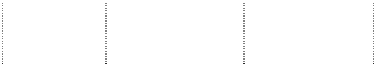

**单位名称**

**应收账款**

**性质**

**核销金额**

**核销原因**

**是否因关联**

**交易产生**

北京恒生科技发展公司

货款

614,150.00

无法收回

工商登记查询 已吊销 公司注销

无法支付

否

SILVER GRAGON

KAIFA MAGNETICS

**合 计**

借款

租用

3,146,881.17

118,795.37

**6,407,847.64**

是

是

（6）年末应收账款中不含持本公司（或本集团）5%（含 5%）以上表决权股份的股东 单位欠款。

（7）应收账款金额前五名单位情况

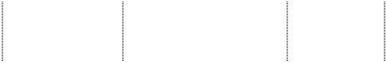

**单位名称**

**与本集团关系**

**金额**

**账龄**

**占应收账款总**

**额的比例(%)**

|  |  |  |  |
| --- | --- | --- | --- |
| 皇家菲利浦电子有限公司 其他关联方 | 1,534,857,954.60 | 1 年以内 | 12.42 |
| Envision Peripherals,  联营企业  Inc. | 1,157,079,459.20 | 1 年以内 | 9.36 |
| 联想(北京)有限公司 第三方 | 1,081,838,226.04 | 1 年以内 | 8.75 |
| 台湾东芝国际采购股份有  第三方  限公司 | 740,240,382.26 | 1 年以内 | 5.99 |
| 百思买（中国）有限公司 第三方 | 675,542,231.31 | 1 年以内 | 5.47 |
| **合 计** | **5,189,558,253.41** |  | **41.99** |

（8）年末余额中应收关联方款项合计 2,720,646,731.50 元，占应收账款总额的 22.01%。

（9）应收账款中外币余额



|  |  |  |  |  |  |  |
| --- | --- | --- | --- | --- | --- | --- |
| **外币名称** | **年末金额**  **折算汇** | | **年初金额**  **折算汇** | | | |
| **原币 折合人民币 原币 折合人民币 率 率** | | | | | | |
| 美元 | 1,750,441,076.34 | 6.8282 | 11,952,361,757.46 | 14,624,050.61 | 6.8346 | 99,949,536.29 |
| 欧元 | 1,406,525.00 | 9.7971 | 13,779,866.08 | - | - | - |
| 港币 | 280,088.76 | 0.88048 | 246,612.55 | 536,708.49 | 0.88189 | 473,317.85 |
| **合 计** |  |  | **11,966,388,236.09** |  |  | **100,422,854.14** |

5、预付款项

（1） 预付款项账龄

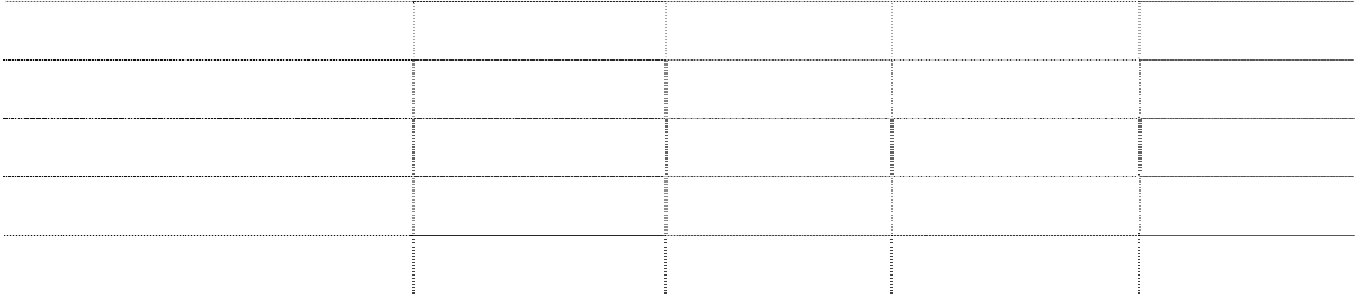

**年末金额**

**年初金额**

|  |  |  |  |  |  |
| --- | --- | --- | --- | --- | --- |
|  | **项目** | **金额** | **比例（%）** | **金额** | **比例（%）** |
| 1 年以内 |  | 124,386,101.56 | 99.93 | 58,821,655.44 | 99.83 |
| 1－2 年 |  | - | - | 42,788.59 | 0.07 |
| 2－3 年 |  | 31,626.24 | 0.02 | 49,822.91 | 0.08 |
| 3 年以上 |  | 59,740.32 | 0.05 | 11,450.00 | 0.02 |
| **合 计** |  | **124,477,468.12** | **100** | **58,925,716.94** | **100** |

（2） 预付款项主要单位

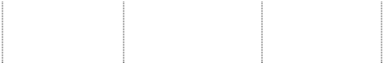

**单位名称**

**与本集团关**

**系**

**金额**

**账龄**

**未结算原**

**因**

|  |  |  |  |
| --- | --- | --- | --- |
| 深圳市越海全球物流有限公司 | 第三方 | 87,694,572.60 | 1 年以内 暂未结算 |
| CHUNGHWA PICTURE TUBES, LTD. | 第三方 | 17,257,190.88 | 未收到供  1 年以内 |
| 应商发票  宁波保税区创世国际贸易有限公 未收到供  第三方 13,386,166.15 1 年以内 | | | |
| 司 |  |  | 应商发票 |
| 利盟打印机（深圳）有限公司 | 第三方 | 1,650,274.50 | 未收到供  1 年以内  应商发票 |
| 深圳怡丰自动化科技有限公司 | 第三方 | 292,560.00 | 1 年以内 暂未结算 |
| **合 计** |  | **120,280,764.13** |  |

（3）年末预付款项中不含持本公司（或本集团）5%（含 5%）以上表决权股份的股东 单位欠款。

（4） 预付款项中外币余额



**外币名称**

**原币**

22,471,174.95

**年末金额**

**折算汇 率**

6.8282

**折合人民币**

**原币**

**年初金额**

**折算汇**

**折合人民币**

**率**

美元

153,437,676.82 5,316,121.03

6.8346 36,333,560.77

|  |  |  |  |  |  |
| --- | --- | --- | --- | --- | --- |
| 港币 | 254,953.31 0.88048 | 224,481.29 | 233,403.20 | 0.88189 | 205,835.95 |
| **合 计** |  | **153,662,158.11** |  |  | **36,539,396.72** |

6、其他应收款



（1） 其他应收款按类别列示



**年末余额**

**年初余额**

**类 别**

**金额**

**坏账准备**

**金额**

**坏账准备**

采用个别认定法计提

坏账准备的其他应收款 采用账龄分析法计提 坏账准备的其他应收款

**合 计**

414,768,930.82

3,967,673.36 26,667,900.12 4,621,969.87

-

-

-

-

**414,768,930.82**

**3,967,673.36**

**26,667,900.12**

**4,621,969.87**

（2） 采用单项认定法计提坏账准备的单项金额重大的其他应收款

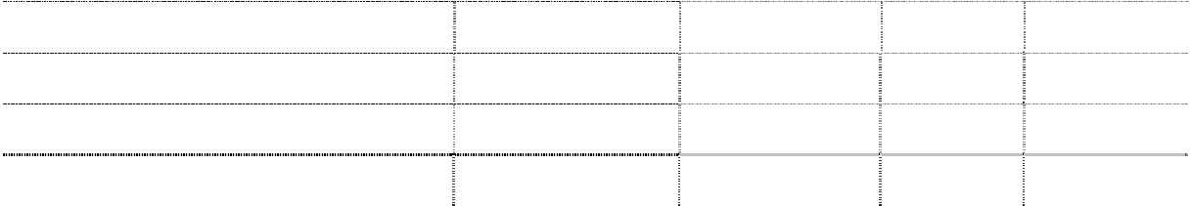

**单位名称**

**账面余额**

**坏账金额**

**计提比例 计提依据**

**（%） 或原因**

|  |  |  |  |  |
| --- | --- | --- | --- | --- |
| 员工借款 | 2,054,997.73 | 12,785.35 | 0.62 | 账龄较长 |
| 深圳市桑夏高科技股份有限公司 | 2,035,219.99 | 2,035,219.99 | 100.00 | 账龄较长 |
| 山西三益网立信信息有限责任公司 | 1,196,242.00 | 1,196,242.00 | 100.00 | 账龄较长 |
| **合 计** | **5,286,459.72** | **3,244,247.34** | **61.37** |  |

（3） 坏账准备转回金额明细



|  |  |  |  |  |  |
| --- | --- | --- | --- | --- | --- |
| **单位名称** | **其他应收款余额** | **计提比例** | **计提坏账准备金额** | **本年转回金额** | **原估计坏 账准备原 因** |
| 员工借款 | 3,000.00 | 100% | 3,000.00 | 3,000.00 | - |
| **合 计** | **3,000.00** | **100%** | **3,000.00** | **3,000.00** | **-** |

（4） 本年度实际核销的其他应收款



**单位名称 其他应收款性质**

中科信息产品公司 往来款

**核销金额 核销原因 是否因关联交易产生**

905,533.51 非洲项目失败 否



**合 计**

**905,533.51**

（5） 持有本公司 5%（含 5%）以上表决权股份股东单位的欠款



**年末金额**

**单位名称**

长城科技股份有限公司 **合 计**

**欠款金额 计提坏账金额**

299,460.08 -

**299,460.08 -**

**年初金额**

**欠款金额 计提坏账金额** 6,684.98 -

**6,684.98 -**

（6） 其他应收款金额前五名单位情况



**单位名称**

**与本集团关**

**系**

**金额**

**账龄**

**占其他**

**应收款 性质或**

**总额的 内容 比例（%）**

理财产

|  |  |  |  |  |
| --- | --- | --- | --- | --- |
| SinoPac 永丰银行 | 第三方 | 49,565,903.80 | 1 年以内 | 11.95  品收益 |
| 出口退税 | 第三方 | 15,679,613.43 | 1 年以内 | 应收出  3.78  口退税 |
| Taishin 台新国际商业银行 | 第三方 | 13,642,743.60 | 1 年以内 | 理财产  3.29  品收益 |
| Mega 兆丰国际 | 第三方 | 9,969,172.00 | 1 年以内 | 理财产  2.40  品收益 |
| NL Import duty claimable | 第三方 | 7,169,610.00 | 1 年以内 | 应收出  1.73  口退税 |
| **合 计** |  | **96,027,042.83** |  | **23.15** |

（7） 年末余额中其他应收关联方款项合计 5,565,990.29 元，占其他应收款总额的 1.34%。

（8） 其他应收款中外币余额



**外币名称**

美元 **合 计**

**原币**

54,815,000.00

**年末金额**

**折算汇率**

6.8282

**年初金额**

**折合人民币**

374,287,783.00

**374,287,783.00**

**原币**

-

**-**

**折算汇率**

-

**折合人民币**

-

**-**

7、存货

（1） 存货分类



**年末金额**

**年初金额**

**项目**

|  |  |  |  |  |  |  |
| --- | --- | --- | --- | --- | --- | --- |
| 原材料 | **账面余额**  3,031,045,173.31 | **跌价准备**  124,031,296.64 | **账面价值**  2,907,013,876.67 | **账面余额**  99,114,646.98 | **跌价准备**  13,007,201.96 | **账面价值**  86,107,445.02 |
| 库存商品 | 3,159,437,547.64 | 45,624,977.18 | 3,113,812,570.46 | 122,870,102.08 | 12,212,730.20 | 110,657,371.88 |
| 委托代销 |  |  |  |  |  |  |
|  | 2,386,676.71 | - | 2,386,676.71 | 1,047,119.02 | - | 1,047,119.02 |
| 商品 |  |  |  |  |  |  |
| 自制半成 |  |  |  |  |  |  |
| 品及在产 |  |  |  |  |  |  |
|  | 17,677,744.09 | - | 17,677,744.09 | 10,692,983.99 | - | 10,692,983.99 |
| 品（在研 |  |  |  |  |  |  |
| 品） |  |  |  |  |  |  |
| 包装物 | 12,865,890.05 | - | 12,865,890.05 | - | - | - |
| **合 计** | **6,223,413,031.80** | **169,656,273.82** | **6,053,756,757.98** | **233,724,852.07** | **25,219,932.16** | **208,504,919.91** |

年末存货金额比年初增加 59.89 亿元，主要原因是本年将子公司冠捷科技纳入合并范围

所致，冠捷科技年末存货账面余额为 60.03 亿元。冠捷科技本年存货相对于 2008 年上升了 约 50%，上升主要原因：1）本年增加了采购量；2）2009 年末台湾地震导致原料价格上涨了 3%，直接影响了存货的期末价格；3）受到中国大陆“家电下乡”政策的影响，为应对中国 发展需求而提高存货储备。

（2） 存货跌价准备

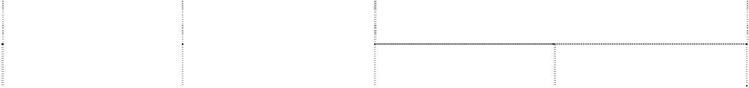

**项目**

**年初金额**

**本年增加**

**本年减少**

**其他转出**

**年末金额**

**转回**

原材

|  |  |  |  |  |
| --- | --- | --- | --- | --- |
| 13,007,201.96  料 | 120,169,609.26 | 8,732,791.51 | 412,723.07 | 124,031,296.64 |
| 库存  12,212,730.20  商品 | 205,396,848.87 | 10,062,319.94 | 161,922,281.95 | 45,624,977.18 |
| **合计 25,219,932.16** | **325,566,458.13** | **18,795,111.45** | **162,335,005.02** | **169,656,273.82** |
| 8、其他流动资产 |  |  |  |  |



**项目**

**年末金额**

**年初金额**



当期所得税

**合 计**

4,486,127.40

**4,486,127.40**

-

**-**

9、可供出售金融资产



**项目**

可供出售权益工具 **合 计**

**年末公允价值**

21,693,191.40

**21,693,191.40**

**年初公允价值**

909,445,556.00

**909,445,556.00**

年末可供出售金融资产公允价值比年初减少 8.87 亿元；主要原因是本公司于本年度 实现对冠捷科技的实质控制，并将其纳入合并范围，故将年初对冠捷科技的投资由“可供 出售金融资产”调至“长期股权投资”。

10、长期股权投资



|  |  |  |
| --- | --- | --- |
| （1） 长期股权投资分类 |  | |
| **项目** | **年末金额** | **年初金额** |
| 按成本法核算的长期股权投资 | 122,500,148.42 | 119,253,148.42 |
| 按权益法核算的长期股权投资 | 196,758,788.88 | 76,032,113.97 |
| **长期股权投资合计** | **319,258,937.30** | **195,285,262.39** |
| 减：长期股权投资减值准备 | 45,080,000.00 | 45,080,000.00 |
| **长期股权投资价值** | **274,178,937.30** | **150,205,262.39** |

（2）按成本法、权益法核算的长期股权投资

**被投资单位名称**

**成本法核算：** 长城宽带网络服务有限公司 深圳海量存储设备有限公司 北京中房信网络技术有限公司 长城国际系统科技(深圳)有限公 司*1 北京艾科泰国际电子有限公司*2 闪联信息技术工程中心有限公司 **小计**

|  |  |  |  |  |  |  |
| --- | --- | --- | --- | --- | --- | --- |
| 5.00 | 5.00 | 45,000,000.00 | 45,000,000.00 | - | - 45,000,000.00 | - |
| 10.00 | 10.00 | 49,477,286.80 | 49,477,286.80 | - | - 49,477,286.80 | 10,088,510.70 |
| 16.00 | 16.00 | 80,000.00 | 80,000.00 | - | - 80,000.00 | - |
| 20.00 | 20.00 | 5,793,550.00 | 5,793,550.00 | - | - 5,793,550.00 | 1,020,969.57 |
| 10.40 | 10.40 | 17,149,311.62 | 13,902,311.62 | 3,247,000.00 | - 17,149,311.62 | - |
| 9.62 | 9.62 | 5,000,000.00 | 5,000,000.00 | - | - 5,000,000.00 | - |
|  |  | **122,500,148.42** | **119,253,148.42** | **3,247,000.00** | **- 122,500,148.42** | **11,109,480.27** |

**权益法核算：** 长城计算机软件与系统有限公司

|  |  |  |  |  |  |  |  |  |
| --- | --- | --- | --- | --- | --- | --- | --- | --- |
| 34.51  *3 | | 34.51 | 57,683,623.00 | 56,872,871.48 | - 632,306.57 | | 56,240,564.91 | - |
| 长信数码信息文化发展有限公司 20.00 | | 20.00 | 12,000,000.00 | 4,036,373.43 | - 1,154,220.84 | | 2,882,152.59 | - |
| 桂林长海科技有限责任公司 24.00 | | 24.00 | 15,600,000.00 | 15,122,869.06 | - 435,366.88 | | 14,687,502.18 | - |
| Envision Peripherals, Inc. | 39.00 | 39.00 | - | - 3,714,540.80 | | - | 3,714,540.80 | - |
| 武汉瀚宇彩欣科技有限公司 | 24.00 | 24.00 | 23,427,554.20 | - 23,427,554.20 | | 1,570,486.00 | 21,857,068.20 | - |
| 福建华冠光电有限公司 | 20.00 | 20.00 | 75,738,394.40 | - 97,376,960.20 | | - | 97,376,960.20 | - |

**持股 比例**

**（%）**



**表决 权比 例（%）**

**初始金额 年初金额 本年增加 本年减少 年末金额 本年现金红利**



**小计**

**合 计**

**214,315,004.31 76,032,113.97 124,519,055.20**

**336,815,152.73 195,285,262.39 127,766,055.20**

**3,792,380.29 196,758,788.88**

**-**

**3,792,380.29 319,258,937.30 11,109,480.27**

注 1：2009 年度，本公司决议以 2,390 万元出售长城国际系统科技(深圳)有限公司 20%股权。截止本报告报出日，该项交易尚在进行中。

注 2：2009 年度，北京艾科泰国际电子有限公司（以下简称“北京艾科泰”）吸收合并了深圳艾科泰电子有限公司（以下简称“深圳艾科泰”）。 本公司以深圳艾科泰评估后净资产份额换取了对合并后北京艾科泰股权，对北京艾科泰的持股比例由合并前的 10%变成合并后的 10.40%，相应增加 对北京艾科泰长期股权投资成本为 3,247,000.00 元。

注 3：2009 年 12 月 28 日，本公司与关联方中国软件与技术服务股份有限公司（以下简称“中国软件”）签署《中国软件与技术服务股份有 限公司与中国长城计算机深圳股份有限公司关于长城计算机软件与系统有限公司的股权收购协议》，协议约定以 4,597.05 万元人民币向中国软件 公司出售其所持有的长城计算机软件与系统有限公司（以下简称“长城软件”）34.51%的股权，交易完成后，本集团不再持有长城软件的股权。截 止本报告报出日，该项交易尚在进行中。

（3）对合营企业、联营企业投资



**被投资单位名称**

**企业**

**注册地**

**类型**

**法**

**人 代 表**

**持股 表决**

**业务性**

**注册资本 比例 权比**

**质**

**（%） 例（%）**

**联营企业：**



长城软件

长信数码信息文化发展有限公司

桂林长海科技有限责任公司

武汉瀚宇彩欣科技有限公司

有限

责任 公司 有限 责任 公司 有限 责任 公司 有限 责任 公司 有限 责任 公司 有限 责任

公司

中国北

京

张志

制造业

凯

16,717.43

万元

34.51 34.51

中国北

京

汪德

煌

制造业

5,000.00

万元

24.00 24.00

广西桂

林

姚嗣

群

制造业

3,756.80

万元

39.00 39.00

Envision Peripherals, Inc.

美国

Alec

制造业

Chan

200 万 无

面值普通 股

24.00 24.00

中国武

汉

杨芳

铿

制造业

1,500 万

美元

20.00 20.00

福建华冠光电有限公司

中国福

州

林镇

弘

制造业

2,250 万

美元

20.00 20.00

（续表）

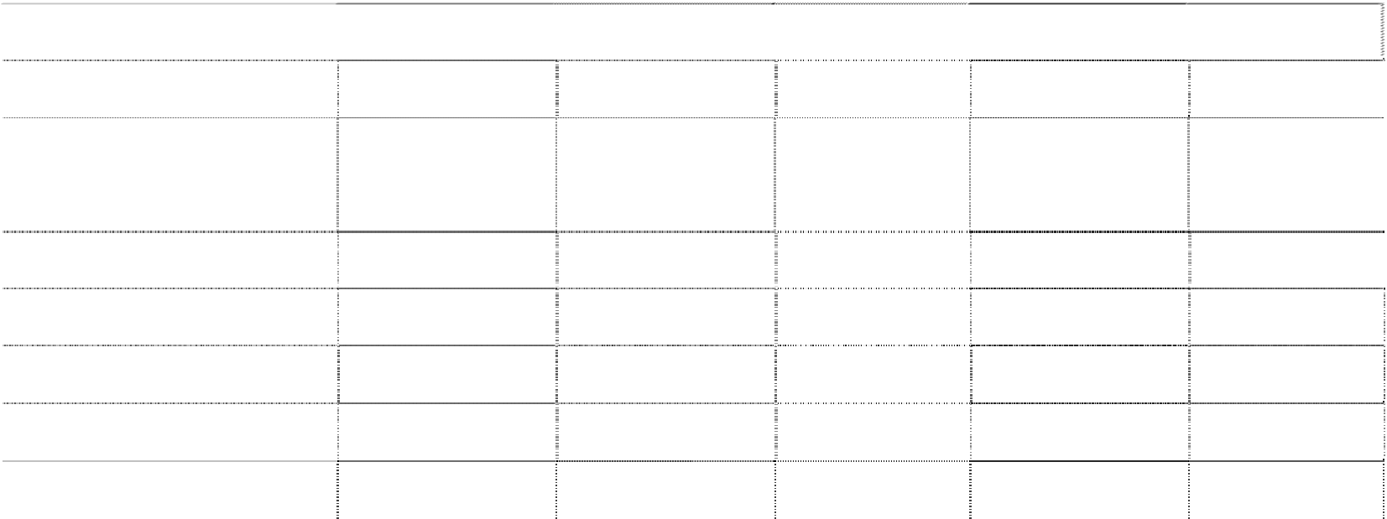

|  |  |  |  |  |  |
| --- | --- | --- | --- | --- | --- |
| **被投资单位名称 联营企业：**  长城软件 | **年末资产总额**  379,269,627.73 | **年末负债总额**  248,961,845.64 | **年末净资产总额**  130,307,782.09 | **本年营业收入总额**  817,467,046.67 | **本年净利润**  -6,563,243.83 |
| 长信数码信息文化发展 |  |  |  |  |  |
|  | 32,919,741.15 | 22,957,966.61 | 9,961,774.54 | 3,378,040.88 | -4,891,484.68 |
| 有限公司 |  |  |  |  |  |
| 桂林长海科技有限责任公司 | 42,280,826.43 | 6,848,087.64 | 35,432,738.79 | 63,083,369.22 | -911,848.56 |
| Envision Peripherals, Inc. | 1,510,084,900.00 | 1,486,300,000.00 | 23,784,900.00 | 4,512,709,000.00 | 15,484,500.00 |
| 武汉瀚宇彩欣科技有限公司 | 128,882,300.00 | 28,337,000.00 | 100,545,200.00 | 85,529,100.00 | -7,856,100.00 |
| 福建华冠光电有限公司 | 762,641,700.00 | 276,985,900.00 | 485,655,700.00 | 262,804,000.00 | 108,243,500.00 |
| **合 计** | **2,856,079,095.31** | **2,070,390,799.89** | **785,688,095.42** | **5,744,970,556.77** | **103,505,322.93** |

|  |  |  |  |
| --- | --- | --- | --- |
| （4）长期股权投资减值准备 |  | | |
| **被投资单位名称** | **本 本**  **年 年**  **年初金额 年末金额 计提原因** | | |
|  | **增 减**  **加 少** | | |
| 长城宽带网络服务有限公司 | 45,000,000.00 | - - 45,000,000.00 | 长期经营亏损 |
| 北京中房信网络技术有限公司 | 80,000.00 | - - 80,000.00 | 长期经营亏损 |
| **合 计** | **45,080,000.00** | **- - 45,080,000.00** | **45,080,000.00** |

11、投资性房地产 按成本计量的投资性房地产

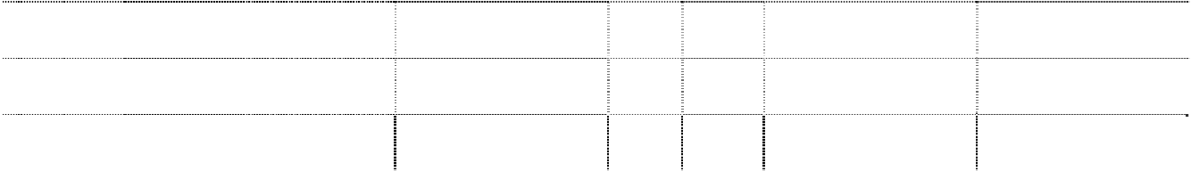

**项目**

**年初金额**

**本年增加**

**本年减少**

**年末金额**

|  |  |  |  |
| --- | --- | --- | --- |
| **原价 475,764,799.37** | **112,895,877.84** | **4,779,089.66** | **583,881,587.55** |
| 房屋、建筑物 475,764,799.37 | 112,895,877.84 | 4,779,089.66 | 583,881,587.55 |
| 土地使用权 - | - | - | - |
| **累计折旧和累计摊销 91,109,383.50** | **11,040,614.64** | **-** | **102,149,998.14** |
| 房屋、建筑物 91,109,383.50 | 11,040,614.64 | - | 102,149,998.14 |
| 土地使用权 - | - | - | - |
| **账面净值 384,655,415.87** | **-** | **-** | **481,731,589.41** |
| 房屋、建筑物 384,655,415.87 | - | - | 481,731,589.41 |
| 土地使用权 - | - | - | - |
| **减值准备** - | - | - | - |
| 房屋、建筑物 - | - | - | - |
| 土地使用权 - | - | - | - |
| **账面价值 384,655,415.87** | **-** | **-** | **481,731,589.41** |
| 房屋、建筑物 384,655,415.87 | - | - | 481,731,589.41 |
| 土地使用权 - | - | - | - |

12、固定资产

（1）固定资产明细表

（本财务报表附注除特别注明外，均以人民币元列示）



|  |  |  |  |  |
| --- | --- | --- | --- | --- |
| **项目**  **原价** | **年初金额 544,087,992.96** | **本年增加 6,135,792,347.94** | **本年减少 792,769,078.55** | **年末金额 5,887,111,262.35** |
| 房屋建筑物 | 311,777,181.72 | 1,922,868,836.46 | 100,697,039.38 | 2,133,948,978.80 |
| 机器设备 | 154,015,911.68 | 3,506,291,542.90 | 327,299,095.36 | 3,333,008,359.22 |
| 运输设备 | 11,299,849.15 | 38,320,235.57 | 5,705,215.95 | 43,914,868.77 |
| 办公及电子设备 | 45,446,360.56 | 11,642,440.84 | 7,544,354.80 | 49,544,446.60 |
| 其他 | 21,548,689.85 | 656,669,292.17 | 351,523,373.06 | 326,694,608.96 |
| **累计折旧** | **177,909,752.31** | **2,628,203,306.08** | **311,167,321.95** | **2,494,945,736.44** |
| 房屋建筑物 | 61,715,728.72 | 253,428,902.74 | 20,676,402.19 | 294,468,229.27 |
| 机器设备 | 78,045,749.11 | 2,313,389,688.00 | 280,438,956.09 | 2,110,996,481.02 |
| 运输设备 | 6,557,451.86 | 19,156,295.57 | 3,330,035.06 | 22,383,712.37 |
| 办公及电子设备 | 25,192,063.48 | 6,690,274.21 | 6,508,826.00 | 25,373,511.69 |
| 其他 | 6,398,759.14 | 35,538,145.56 | 213,102.61 | 41,723,802.09 |
| **账面净值 366,178,240.65** | | **-** | **-** | **3,392,165,525.91** |
| 房屋建筑物 250,061,453.00 | | - | - | 1,839,480,749.53 |
| 机器设备 75,970,162.57 | | - | - | 1,222,011,878.20 |
| 运输设备 4,742,397.29 | | - | - | 21,531,156.40 |
| 办公及电子设备 20,254,297.08 | | - | - | 24,170,934.91 |
| 其他 | 15,149,930.71 | - | - | 284,970,806.87 |
| **减值准备** | **3,289,158.00** | **19,214,554.80** | **520,128.46** | **21,983,584.34** |
| 房屋建筑物 | - | 13,868,074.20 | - | 13,868,074.20 |
| 机器设备 | 3,221,864.50 | 1,140,309.40 | 479,418.86 | 3,882,755.04 |
| 运输设备 | - | - | - | - |
| 办公及电子设备 | 67,293.50 | - | 40,709.60 | 26,583.90 |
| 其他 | - | 4,206,171.20 | - | 4,206,171.20 |
| **账面价值 362,889,082.65** | | **-** | **-** | **3,370,181,941.57** |
| 房屋建筑物 | 250,061,453.00 | - - 1,825,612,675.33 | | |
| 机器设备 | 72,748,298.07 | - - 1,218,129,123.16 | | |
| 运输设备 | 4,742,397.29 | - - 21,531,156.40 | | |
| 办公及电子设备 | 20,187,003.58 | - - 24,144,351.01 | | |
| 其他 | 15,149,930.71 | - - 280,764,635.67 | | |

年末固定资产金额比年初增加 30.08 亿元，主要原因是本年将子公司冠捷科技纳

入合并范围所致，冠捷科技固定资产年末账面价值 30.55 亿元。本年增加的固定资产中，

由在建工程转入的金额为 348,936,129.51 元。本年增加的累计折旧中，计提金额为 3.84 亿元。

（本财务报表附注除特别注明外，均以人民币元列示）

（2）暂时闲置的固定资产



**项目**

机器设备 **合 计**

**账面原值**

12,700,452.00

**12,700,452.00**

**累计折旧**

4,779,740.00

**4,779,740.00**

**减值准备**

-

**-**

**账面净值**

7,920,712.00

**7,920,712.00**

（3）通过经营租赁租出的固定资产



**项目**

**账面价值**

办公及电子设备

**合 计**

11,284,983.14

**11,284,983.14**

（4）未办妥产权证书的固定资产



**项 目**

本公司石岩宿舍 2 期 冠捷科技福清 3F 厂房 冠捷科技捷联北厂厂房 冠捷科技下脚料仓库

冠捷科技武汉员工宿舍

**未办妥产权证书原因 预计办结产权证书时间**

未实施造价审核及结算报审工作 2010 年二季度

09 年新建未办妥 2010 年

09 年新建未办妥 2010 年

09 年新建未办妥 2010 年

09 年新建未办妥 2010 年

（5）被抵押的固定资产

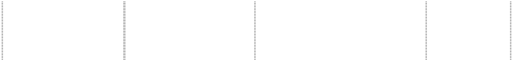

**资产描述**

**原值**

**年末账面价值**

**房地产证号**

8,397,944.88

科技园厂房 198,096,794.48 134,951,858.72

T305-0001

深房地字4000201012 号

深房地字4000201010 号

**使用**

**截止年限** 2041.9.9

2041.9.9

2041.9.9

**房号**

科技园土地 17,501,184.04

工业仓储用地

长电1号主厂房整栋 长电2号办公楼整栋

本公司将 1 号主厂房整栋、2 号办公楼整栋连同土地使用权一起抵押给中国进出口 银行，抵押期间为 2009 年 1 月 30 日至 2010 年 1 月 20 日，贷款额度为 1.2 亿元。

13、在建工程

（1）在建工程明细表

（本财务报表附注除特别注明外，均以人民币元列示）



**项目**

**账面余额**

**年末金额**

**跌 价 准 备**

**账面价值**

**账面余额**

**年初金额**

**跌 价 准 备**

**账面价值**

**本公司：**

|  |  |  |  |
| --- | --- | --- | --- |
| 石岩基地宿舍二期工程 - | - - | 20,652,374.54 | - 20,652,374.54 |
| 长城电脑新建研发办公  220,000.00  楼 | - 220,000.00 | 220,000.00 | - 220,000.00 |
| 石岩厂房二期 9,663,995.57 | - 9,663,995.57 | 1,289,613.80 | - 1,289,613.80 |
| 2008 电源技改 - | - - | 85,560.00 | - 85,560.00 |
| 电源辐射室 - | - - | 4,249,577.07 | - 4,249,577.07 |
| 长科消防系统 58,500.00 | - 58,500.00 | 58,500.00 | - 58,500.00 |
| 电源 SAP 文档 - | - - | 184,000.00 | - 184,000.00 |
| 物业部 2009 49,500.00 | - 49,500.00 | - | - - |
| 整机 3 楼搬迁改造 274,000.00 | - 274,000.00 | - | - - |
| (厦门)TV 生产线 9,976,000.20 | - 9,976,000.20 | - | - - |
| (捷联)F3 厂房 6,998,905.00 | - 6,998,905.00 | - | - - |
| (前戈茹夫) L7 生产线 6,179,521.00 | - 6,179,521.00 | - | - - |
| (前戈茹夫) L8 生产线 6,138,551.80 | - 6,138,551.80 | - | - - |
| (前戈茹夫) L7，8 线配  3,612,117.80  套的设备 | - 3,612,117.80 | - | - - |
| (厦门)TV 车间机电及土  2,936,126.00  建改造安装工程 | - 2,936,126.00 | - | - - |
| (厦门) 国宾接待室及电  2,676,654.40  影简报室改造工程 | - 2,676,654.40 | - | - - |
| (弗罗兹瓦夫) L1，2 线  1,543,173.20  扩展的设备 | - 1,543,173.20 | - | - - |
| (厦门) 无油空压机组采  955,948.00  购安装 | - 955,948.00 | - | - - |
| (厦门) 厂区周边安防系  839,868.60  统及会议系统安装工程 | - 839,868.60 | - | - - |
| **合 计 52,122,861.57** | **- 52,122,861.57** | **26,739,625.41** | **- 26,739,625.41** |

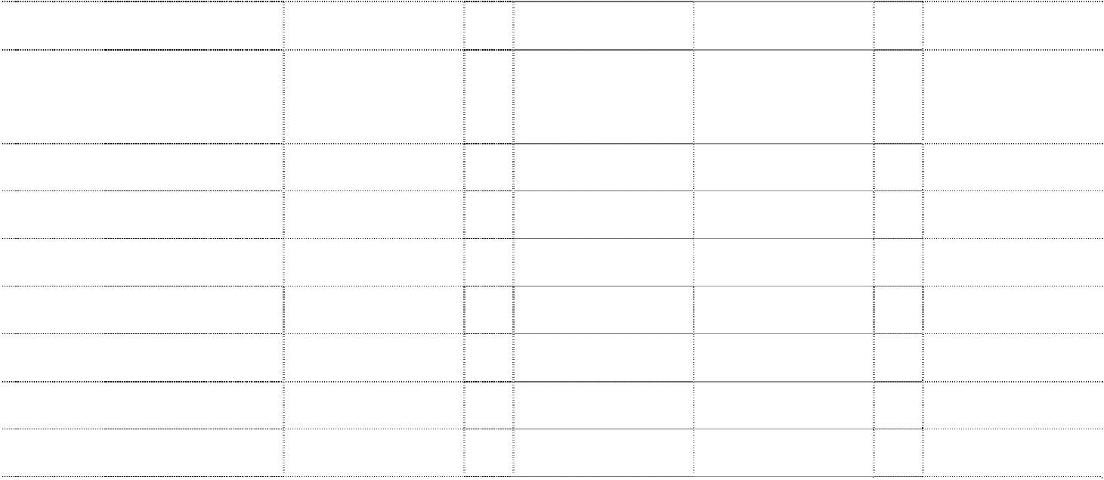

**冠捷科技：**



（2） 重大在建工程项目变动情况

（本财务报表附注除特别注明外，均以人民币元列示）

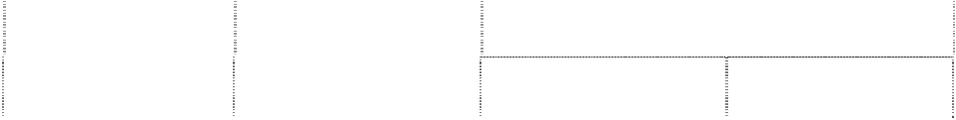

**工程名称**

**年初金额**

**本年增加**

14,027,264.93

8,374,381.77

44,800.00

9,976,000.20

6,998,905.00

6,179,521.00

6,138,551.80

265,259,846.30

13,298,686.38

8,545,944.77

**338,843,902.15**

**本年减少**

**转入固定资产** 34,679,639.47

- 3,907,865.07

-

-

-

- 265,259,846.30

13,298,686.38

8,545,944.77

**325,691,981.99**

**年末金额**

**其他减少**

石岩基地宿舍二期工程 20,652,374.54

石岩厂房二期 1,289,613.80

电源辐射室 4,249,577.07

(厦门)TV 生产线 -

(捷联)F3 厂房 -

(前戈茹夫) L7 生产线 -

(前戈茹夫) L8 生产线 -

（捷联）F3 厂 -

（武汉）高干楼 -

（武汉）会所 -

**合 计 26,191,565.41**

-

- 386,512.00

-

-

-

-

-

-

- **386,512.00**

-

9,663,995.57

- 9,976,000.20

6,998,905.00

6,179,521.00

6,138,551.80

-

-

- **38,956,973.57**

（续表）



**工程名称**

**预算数**

**工程投入占 其中：本年**

**工程进 利息资本化**

**预算比例 利息资本化**

**度(%) 累计金额**

**（%） 金额**

**本年**

**利息 资本 化率**

**（%）**

**资金**

**来源**

自有+

石岩基地宿舍二期工程* 60,000,000.00

57.80 100.00 593,431.54 232,000.00 7.20

|  |  |  |  |  |  |  |  |
| --- | --- | --- | --- | --- | --- | --- | --- |
|  | | | | | | | 贷款 |
| 石岩厂房二期 | 136,000,000.00 | 7.11 | 7.11 | - | - | - | 自有 |
| 电源辐射室 | - | - | 100.00 |  |  |  | 自有 |
| (厦门)TV 生产线 | 11,995,938.40 | 82.20 | 99.00 | - | - | - | 自有 |
| (捷联)F3 厂房 | 9,563,960.00 | 73.20 | 75.00 | - | - | - | 自有 |
| (前戈茹夫) L7 生产线 | 7,514,540.00 | 82.30 | 90.00 | - | - | - | 自有 |
| (前戈茹夫) L8 生产线 | 7,514,540.00 | 81.70 | 90.00 | - | - | - | 自有 |
| （捷联）F3 厂 | - | - | 100.00 | - | - | - | 自有 |
| （武汉）高干楼 | - | - | 100.00 | - | - | - | 自有 |
| （武汉）会所 | - | - | 100.00 | - | - | - | 自有 |
| **合 计** | **232,588,978.40** |  |  | **593,431.54** | **232,000.00** | **7.20** |  |

石岩基地宿舍二期工程于 2007 年报长城科技股份有限公司立项时预算金额为 6000 万元。实际施工过程中，个别工程因种种原因未如期开工建设，预算金额未作相应调整， 故导致实际发生额与预算金额存在差异。

|  |  |  |
| --- | --- | --- |
| 14、无形资产 |  | |
| **项目** | **年初金额** | **本年增加 本年减少 年末金额** |
| **原价** | **32,907,972.82** | **557,125,599.90 - 590,033,572.72** |
| 土地使用权 | 25,355,831.13 | 410,142,717.36 - 435,498,548.49 |
| 软件 | 7,552,141.69 | 859,402.54 - 8,411,544.23 |
| 商标使用权 | - | 146,123,480.00 - 146,123,480.00 |
| **累计摊销** | **14,831,602.87** | **43,482,497.51 - 58,314,100.38** |
| 土地使用权 | 9,597,693.80 | 26,296,985.54 - 35,894,679.34 |
| 软件 | 5,233,909.07 | 435,937.37 - 5,669,846.44 |
| 商标使用权 | - | 16,749,574.60 - 16,749,574.60 |
| **账面净值** | **18,076,369.95** | **- - 531,719,472.34** |
| 土地使用权 | 15,758,137.33 | - - 399,603,869.15 |
| 软件 | 2,318,232.62 | - - 2,741,697.79 |
| 商标使用权 | - | - - 129,373,905.40 |
| **减值准备** | **-** | **- - -** |
| 土地使用权 | - | - - - |
| 软件 | - | - - - |
| 商标使用权 | - | - - - |
| **账面价值** | **18,076,369.95** | **- - 531,719,472.34** |
| 土地使用权 | 15,758,137.33 | - - 399,603,869.15 |
| 软件 | 2,318,232.62 | - - 2,741,697.79 |
| 商标使用权 | - | - - 129,373,905.40 |

年末无形资产金额比年初增加 5.13 亿元，主要原因是本年将子公司冠捷科技纳入



合并范围所致，冠捷科技无形资产年末账面价值 4.50 亿元,主要是商标和土地使用权。

本年增加的累计摊销中，摊销金额为 1,757 万元。 15、长期待摊费用

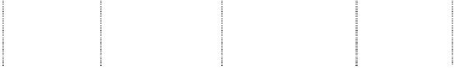

**项目**

**年初金额**

**本年增加**

**本年摊销**

**本年其他**

**减少**

**年末金额**

|  |  |  |  |
| --- | --- | --- | --- |
| 厂房装修费 | - 2,069,616.55 | 787,215.00 | - 1,282,401.55 |
| **合 计** | **- 2,069,616.55** | **787,215.00** | **- 1,282,401.55** |

16、递延所得税资产和递延所得税负债

（1）已确认递延所得税资产和递延所得税负债



**项目**

**年末金额**

**年初金额**

**递延所得税资产**

|  |  |  |
| --- | --- | --- |
| 坏账准备 | 24,591,649.85 | 17,323,461.28 |
| 存货跌价准备 | 18,754,812.30 | 3,631,311.84 |
| 固定资产减值准备 | 10,365,839.20 | 493,373.70 |
| 长期股权投资减值准备 | 10,078,812.54 | 6,806,995.67 |
| 预提费用 | 78,002,076.32 | 3,828,221.86 |
| 可供出售金融资产公允价值变动 | - | 102,344,023.04 |
| 投资性资产评估增值 | -6,698,464.20 | - |
| 集团合并未实现利润调整 | 3,579,248.76 | 100.55 |
| 远期汇兑交易公允价值评估 | -4,433,218.31 | - |
| 非同一控制下企业合并公允价值调整 * | 46,592,666.58 | - |
| **合 计** | **180,833,423.04** | **134,427,487.94** |
| **递延所得税负债** | - | - |
| 计入资本公积的可供出售金融资产公允价值变动 | - | 18,921,669.41 |
| 非同一控制下企业合并公允价值调整 * | 157,609,944.16 | - |
| **合 计** | **157,609,944.16** | **18,921,669.41** |

注：非同一控制下企业合并公允价值调整是指本期购买冠捷科技而对相应资产进行评 估，以评估值作为公允价值与计税基础不一致形成的暂时性差异。考虑到该等资产属于 不同企业，故未将相关递延税项进行抵销。

（2）暂时性差异项目



**项目**

**暂时性差异金额**

**一、可抵扣暂时性差异项目**

|  |  |
| --- | --- |
| 坏账准备 | 112,975,425.36 |
| 存货跌价准备 | 119,707,252.39 |
| 固定资产减值准备 | 67,216,395.34 |
| 长期股权投资减值准备 | 45,812,784.27 |
| 预提费用 | 484,139,935.55 |
| 投资性资产评估增值 | -44,656,428.00 |
| 集团合并未实现利润调整 | 23,863,348.99 |
| 远期汇兑交易公允价值评估 | -29,554,788.74 |

|  |  |
| --- | --- |
| **项目** | **暂时性差异金额** |
| 非同一控制下企业合并公允价值调整 | 310,064,016.41 |
| **合 计** | **1,089,567,941.57** |
| **二、应纳税暂时性差异项目** |  |
| 非同一控制下企业合并公允价值调整 | 1,056,713,398.09 |
| **合 计** | **1,056,713,398.09** |

17、资产减值准备明细表

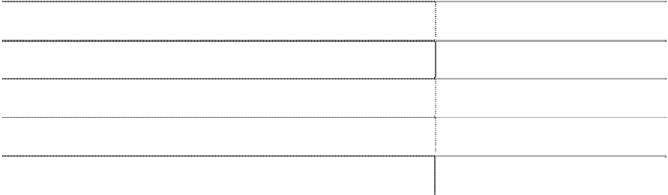

|  |  |  |  |  |  |
| --- | --- | --- | --- | --- | --- |
| 跌价 25,219,932.16  准备 可供 | | 325,566,458.13 | 18,795,111.45 | 162,335,005.02 | 169,656,273.82 |
| 出售 金融  - | | 32,324,698.80 | - | - | 32,324,698.80 |
| 资产 |  |  | | | |
| 减值 |  |  | | | |
| 准备 |  |  | | | |
| 长期 |  |  | | | |
| 股权 |  |  | | | |
| 投资 45,080,000.00  减值 准备 | | - | - - | | 45,080,000.00 |
| 固定 资产  3,289,158.00 | | 19,214,554.80 | - 520,128.46 | | 21,983,584.34 |

18、短期借款

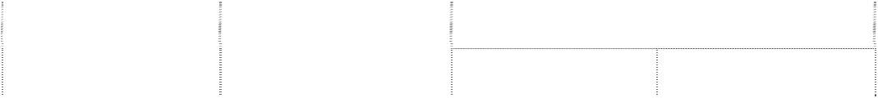

**项目**

**年初金额**

**本年增加**

**本年减少**

**其他转出**

**年末金额**

**转回**

坏账

准备 存货

170,032,182.17

31,228,005.79 10,544,852.00

18,083,842.04 172,631,493.92

减值

准备

**合计 243,621,272.33 408,333,717.52 29,339,963.45 180,938,975.52 441,676,050.88**

（1）短期借款分类

（本财务报表附注除特别注明外，均以人民币元列示）

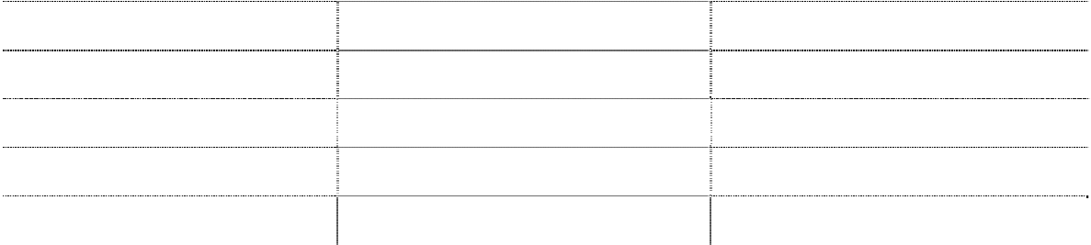

|  |  |  |
| --- | --- | --- |
| **借款类别** 质押借款 | **年末金额**  96,653,777.02 | **年初金额**  - |
| 抵押借款 | 50,000,000.00 | 120,000,000.00 |
| 保证借款 | - | - |
| 信用借款 | 1,186,430,418.40 | 470,000,000.00 |
| **合 计** | **1,333,084,195.42** | **590,000,000.00** |

年末短期借款金额比年初增加 7.43 亿元，主要原因是子公司长城香港本年增加短

期借款 6.96 亿元。

（2）已到期未偿还短期借款



**贷款单位**

**金额**

**利率 贷款**

**（%） 用途**

**未按**

**期还 款原 因**

**预计**

**还款 期**

**是**

**否 获 得 展 期**

**展**

**期**

**新到期日**

**条**

**件**

借新 现金

建设银行（香港） 341,387,460.00 1.304

还旧 匮乏

2010

年

是

正

常 信 用 借 款 正 常 信 用 借

款

2010.4.20

借新 现金

建设银行（香港） 355,042,958.40 1.089

还旧 匮乏

2010

年

是

2010.3.22

**合 计**

**696,430,418.40**

（3）资产负债表日后已偿还金额为 300,000,000.00 元。 19、交易性金融负债

（本财务报表附注除特别注明外，均以人民币元列示）



**项目**

**年末公允价值**

119,998,786.80

**119,998,786.80**

**年初公允价值**

衍生金融负债

**合 计**

**-**

**-**

衍生金融负债为冠捷科技息率互换和外汇远期合约，其中息率互换公允价值 7,702,209.60 元，外汇远期合约公允价值 112,296,577.20 元。



|  |  |  |
| --- | --- | --- |
| 20、应付票据 |  | |
| **票据种类** | **年末金额** | **年初金额** |
| 银行承兑汇票 | 608,439,855.92 | 152,390,317.55 |
| 商业承兑汇票 | 15,329,663.74 | 17,603,999.49 |
| 信用证 | 108,098,521.61 | 132,864,189.10 |
| **合 计** | **731,868,041.27** | **302,858,506.14** |
| 21、应付账款 |  |  |
| （1）应付账款 |  |  |
| **项目** | **年末金额** | **年初金额** |
| **合 计** | **13,224,893,507.66** | **380,316,782.28** |
| 其中：1 年期以上 | 23,640,675.45 | 22,977,871.72 |

年末应付账款金额比年初增加 128.45 亿元，主要原因是本年将子公司冠捷科技纳



入合并范围所致，冠捷科技应付账款年末账面价值 127.05 亿元。冠捷科技本年与多数

供应商的磋商将付款信用期限由上年 30-45 天延长为 45-60 天，平均延长 15 天。同时

由于 2009 年 11、12 月的采购额约为 19.65 亿美元，而同期仅有 10 亿美元采购额,导致

年末比年初增加 9.65 亿美元。

（2）账龄超过 1 年的大额应付账款列示：



**单位名称**

**期末账面余额**

**款项性质 账龄 未偿还或未结转的原因**

GR/IR-上线过渡

3,809,612.90

货物

已收货未取得发票的总

3 年以上

数及无偿赠送部分

|  |  |  |  |
| --- | --- | --- | --- |
| 813,462.62 | 货物 | 3 年以上 | 2003 年距今未付款的 多家北京零星广告商, |
| 160,791.65 | 货物 | 3 年以上 | 无法统计明细. 未提供发票 |
| 109,251.12 | 货物 | 3 年以上 | 未取得发票 |
| 100,000.00 | 货物 | 3 年以上 | 质量保证金 |
| 634,050.00 | 货款 | 3-4 年 | 不良品未付 |
| 174,208.32 | 货款 | 2-3 年 | 不良品未付 |
| 1,955,561.95 | 货款 | 1-2 年 | 尚未结算 |
| 9,071,407.48 | 设备款 | 3 年以上 | 尚未结算 |
| **16,828,346.04** |  |  |  |

（3）年末应付账款中不含应付持本公司（或本集团）5%（含 5%）以上表决权股份 的股东单位款项。



**单位名称**

**期末账面余额**

**款项性质 账龄 未偿还或未结转的原因**

北京广告费一次性供

应商

ELITEGROUP COMPUTER SYSTEMS CO.,

华宇电脑股份有限公 司

北京宝龙达电子技术 有限公司

南京华浦电子有限公 司

深圳市汇力邦电子材 料有限公司

东莞连达曲嘉电子有 限公司

中国电子进出口总公 司

**合 计**

（4）应付账款中外币余额

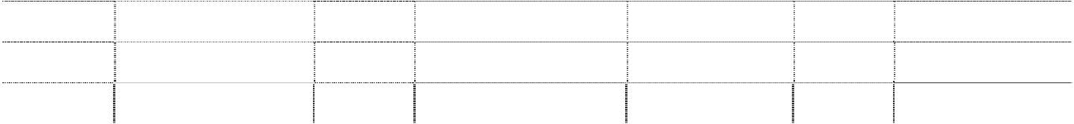

**外币名称**

**年末金额**

**折算汇**

**年初金额**

**折算汇**

**原币 折合人民币 原币 折合人民币**

|  |  |  |  |  |  |  |
| --- | --- | --- | --- | --- | --- | --- |
|  | | **率** |  |  | **率** |  |
| 美元 | 1,881,105,549.02 | 6.8282 | 12,844,564,909.81 | 22,345,209.71 | 6.8346 | 152,720,570.30 |
| 港币 | 37,711,676.20 | 0.88048 | 33,204,376.66 | 37,971,242.55 | 0.88189 | 33,486,459.09 |
| **合 计** |  |  | **12,877,769,286.47** |  |  | **186,207,029.39** |

22、预收款项

（1）预收款项



**项目**

**合 计**

其中：1 年期以上

**年末金额**

**177,279,658.65**

619,743.83

**年初金额**

**101,206,737.29**

495,608.81

（2）年末预收款项中不含预收持本公司（或本集团）5%（含 5%）以上表决权股份 的股东单位款项。

（3）预收款项中外币余额



**年末金额**

**外币名称**

**原币**

**折算汇率 折合人民币**

**原币**

**年初金额**

**折算汇**

**折合人民币**

**率**

|  |  |  |  |  |  |  |
| --- | --- | --- | --- | --- | --- | --- |
| 美元 | 1,198,310.11 | 6.8282 | 8,182,301.06 | 146,440.51 | 6.8346 | 1,000,862.31 |
| **合 计** |  |  | **8,182,301.06** |  |  | **1,000,862.31** |

23、应付职工薪酬



|  |  |  |  |
| --- | --- | --- | --- |
| **项目** | **年初金额 本年增加** | **本年减少** | **年末金额** |
| 工资、奖金、津贴和补贴 | 13,626,286.11 2,174,414,471.49 | 1,763,581,853.30 | 424,458,904.30 |
| 职工福利费 | - 107,911,358.25 | 67,260,278.28 | 40,651,079.97 |
| 社会保险费 | - 31,154,768.59 | 25,753,370.83 | 5,401,397.76 |
| 其中：医疗保险费 | - 7,989,384.66 | 6,460,909.30 | 1,528,475.36 |
| 基本养老保险费 | - 17,936,446.10 | 16,684,164.61 | 1,252,281.49 |
| 失业保险费 | - 1,707,156.68 | 1,502,724.59 | 204,432.09 |
| 工伤保险费 | - 687,574.54 | 584,834.75 | 102,739.79 |
| 生育保险费 | - 749,206.61 | 520,737.58 | 228,469.03 |
| 补充养老保险 | - 2,085,000.00 | - | 2,085,000.00 |
| 住房公积金 | - 2,954,756.54 | 1,422,753.40 | 1,532,003.14 |
| 工会经费和职工教育经费 | 2,664,062.01 3,678,537.32 | 2,722,877.84 | 3,619,721.49 |
| 非货币性福利 | - 1,577,837.71 | 1,577,837.71 | - |
| 辞退福利 | - - | - | - |
| 其他 | - - | - | - |
| 其中：以现金结算的股份支付 | - - | - | - |
| **合 计** | **16,290,348.12 2,321,691,729.90** | **1,862,318,971.36** | **475,663,106.66** |

年末应付职工薪酬金额比年初增加 4.60 亿元，主要原因是本年将子公司冠捷科技

纳入合并范围所致，冠捷科技年末账面价值 4.38 亿元。 24、应交税费

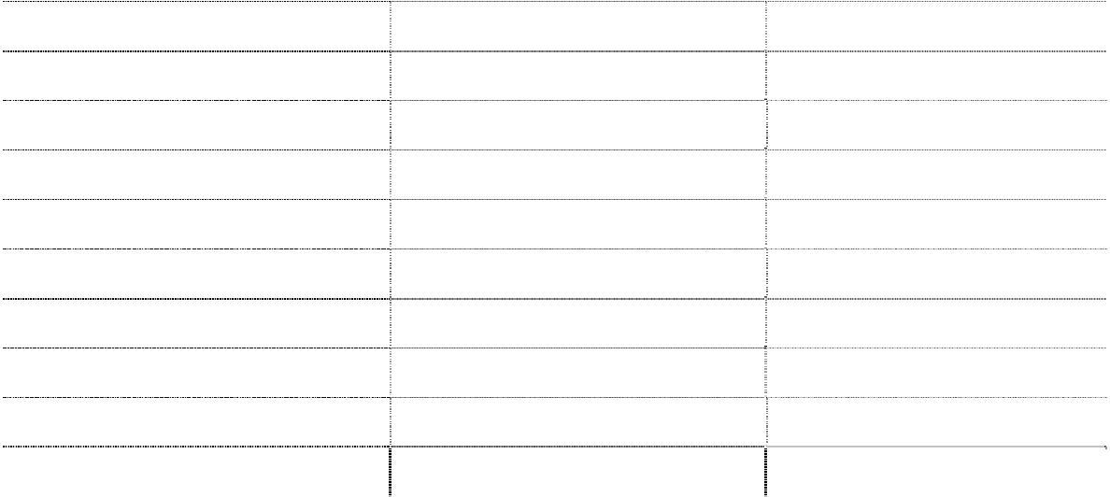

|  |  |  |
| --- | --- | --- |
| **项目** | **年末金额** | **年初金额** |
| 增值税 | -1,481,640,412.24 | -31,366,130.94 |
| 营业税 | 484,268.13 | 555,449.28 |
| 企业所得税 | 85,374,637.36 | -1,379,685.93 |
| 个人所得税 | 4,158,172.95 | 233,132.15 |
| 城市维护建设税 | 611,053.03 | 8,193.28 |
| 房产税 | 1,367,849.10 | 1,275,885.77 |
| 教育费附加 | 539,157.71 | 24,201.72 |
| 印花税 | 1,695,544.07 | 1,436,389.37 |
| 其他税费 | 5,472,266.74 | - |
| **合 计** | **-1,381,937,463.15** | **-29,212,565.30** |

年末应交税费比年初减少 13.53 亿元，主要原因是本年将子公司冠捷科技纳入合 并范围所致，冠捷科技应交税费年末账面价值-13.59 亿元，冠捷科技本年应交税费减 少主要原因是其波兰子公司预缴增值税增加。

25、应付利息



**项目**

**年末金额**

846,969.02

**846,969.02**

**年初金额**

短期借款利息

**合 计**

-

**-**

26、应付股利



**单位名称**

长城科技股份有限公司及部分 股东

**合 计**

**年末金额**

**年初金额**

-

5,044,402.73

**-**

**5,044,402.73**

27、其他应付款

（1）其他应付款



**项目**

**合 计**

其中：1 年期以上

**年末金额**

**2,192,285,292.87**

92,794,307.98

**年初金额**

**531,206,800.08**

91,555,589.45

年末其他应付款金额比年初增加 16.61 亿元，主要原因是本年将子公司冠捷科技

纳入合并范围所致，冠捷科技年末账面价值 20.69 亿元，系需支付的专利费。

（2）账龄超过 1 年的大额其他应付款列示



|  |  |  |  |  |
| --- | --- | --- | --- | --- |
| **单位名称**  长城科技股份有限公司 | **期末账面余额**  5,412,624.41 | **款项性质**  商标使用费 | **账龄**  1-3 年 | **未偿还的原因**  未要求支付 |
| 香港爱卡电器有限公司 | 24,939,030.50 | 代收款 | 3 年以上 | 未要求支付 |
| 中国长城财务公司 | 47,262,303.09 | 代收款 | 3 年以上 | 未要求支付 |
| **合 计** | **77,613,958.00** |  |  |  |

（3）应付持有本公司 5%（含 5%）以上表决权股份股东单位的款项

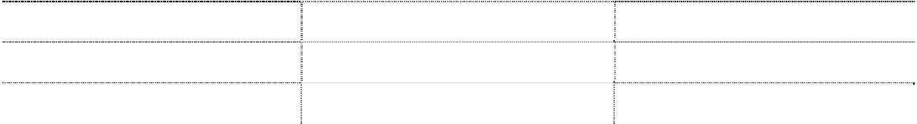

|  |  |  |
| --- | --- | --- |
| **单位名称** | **年末金额** | **年初金额** |
| 长城科技股份有限公司 | 5,412,624.41 | 2,604,623.71 |
| 中国长城计算机集团公司 | 22,000.00 | 22,000.00 |
| **合 计** | **5,434,624.41** | **2,626,623.71** |

（4）年末大额其他应付款

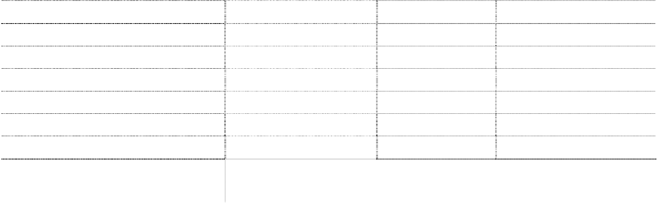

**项目**

皇家菲利浦电子有限公司 中国长城计算机北京财务公司 香港爱卡电器有限公司 长城科技股份有限公司

INTEL

罗兵咸永道会计师事务所 利骏行测量师有限公司 广东移动通信有限责任深圳公

司

**金额**

104,471,460.0000

47,262,303.09

24,939,030.50

5,412,624.41

2,095,249.43

1,232,672.00

1,012,552.00

**账龄**

1 年以内

3 年以上

3 年以上

1-3 年

1 年以内

1 年以内

1 年以内

**性质或内容**

使用费 代收款 代收款 商标使用费 INTEL 返款

审计费

评估费

890,882.00

1 年以内

租赁保证金

（本财务报表附注除特别注明外，均以人民币元列示）

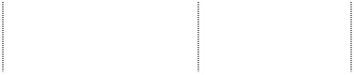

优仪半导体设备（深圳）有限

公司 利盟打印机（深圳）有限公司

**合 计**

702,569.07

553,451.77

**188,572,794.27**

部分 1 年以内、

5 年以上

1 年以内

租赁保证金

机器租赁费

（5）其他应付款中外币余额

|  |  |  |  |  |  |  |
| --- | --- | --- | --- | --- | --- | --- |
| 美元 | 303,192,661.81 | 6.8282 | 2,070,260,133.34 | 50,938,950.48 | 6.8346 | 348,147,350.98 |
| 欧元 | 3,058.17 | 9.7971 | 29,961.16 | - | 9.659 | - |
| 港币 | 85,486,201.04 | 0.88048 | 75,268,890.29 | 165,788,907.46 | 0.88189 | 146,207,579.60 |

28、一年内到期的非流动负债

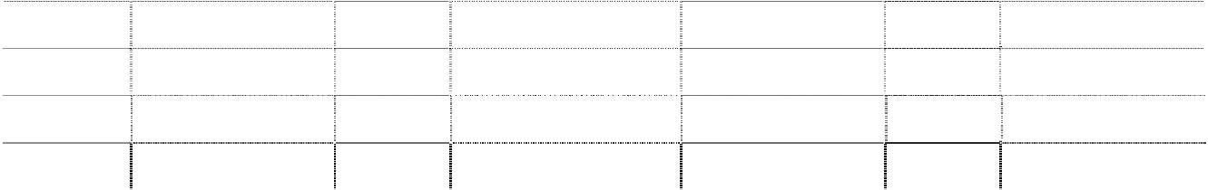

**外币名称**

**原币**

**年末金额**

**折算汇 率**

**折合人民币**

**原币**

**年初金额**

**折算汇**

**折合人民币**

**率**

**合 计**

**2,145,558,984.79**

**494,354,930.58**

（1）一年内到期的非流动负债



**项目**

一年内到期的应付债券

**年末金额**

1,428,542,197.78

**年初金额**

-

（2）一年内到期的应付债券（单位：美元）



**债券种类**

**面值总额**

**发行日**

**期**

**期限**

**发行金额**

**年初应付利息**

可 转换公 司债

券 *

211,000,000.00 2005.9.5 5 年 211,000,000.00 2,272,000.00

（续表）



**债券种类**

**面值总额**

**本年应计利**

**息**

**本年已付利**

**息**

**年末应付利**

**息**

**年末金额**

可转换公

司债券 *

211,000,000.00 7,170,000.00

7,150,000.00 20,000.00 209,212,120.00

注：可转换公司债券详见本附注十五、2。

（本财务报表附注除特别注明外，均以人民币元列示）

29、其他流动负债



**项目**

保用拨备 **合 计**

**年末金额**

459,345,851.02

**459,345,851.02**

**年初金额**

**备注**

-

**-**

见本附注十一、3

30、长期借款

（1）长期借款分类



**借款类别**

**年末金额**

41,815,896.80

**41,815,896.80**

**年初金额**

信用借款

**合 计**

-

**-**

（2）年末长期借款明细

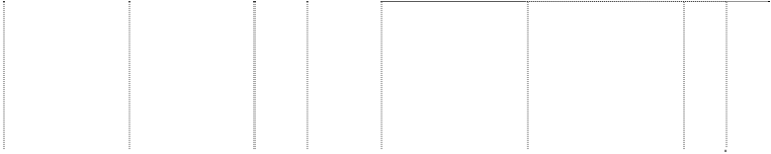

**年末金额**

**年初金**

**额**

**贷款单位**

**借款起始**

**日**

**借款终止**

**币 利率**

**日**

**种 （%）**

**外币金额**

**本币金额**

**外 本**

**币 币**

**金 金**

**额 额**

- -

- -

|  |  |  |  |  |  |  |
| --- | --- | --- | --- | --- | --- | --- |
| 进出口银行**\*** | 2009.01.22 | 2011.01.21 | RMB | 2.26  - | - | 35,000,000.00 |
|  |  |  |  | 3.51 |  |  |
| 建设银行 | 2009.03.31 | 2011.02.25 | USD | 2.26  - | 1,000,000.00 | 6,828,200.00 |
|  |  |  |  | 3.51 |  |  |

注：年末长期借款为冠捷科技借款，因报表汇率折算致使向进出口银行人民币借款 少计 12,303.20 元。

31、长期应付款

（1）长期应付款明细

（本财务报表附注除特别注明外，均以人民币元列示）

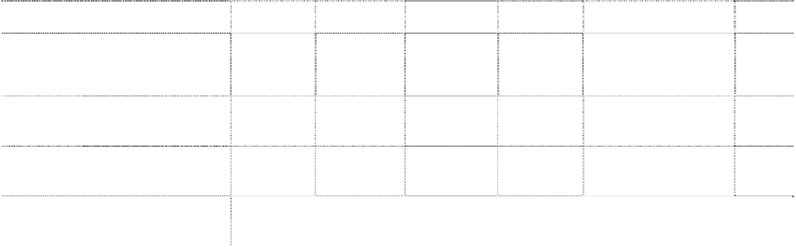

**期限**

**年初金 利率（%）**

**额**

**应计利**

**息**

**年末金额**

**借款单位**

**借款**

**条件**

**合 计**

**230,929,724.00**

退休时

退休抚恤金

-

**-**

- 34,557,520.00

**-**

|  |  |  |  |
| --- | --- | --- | --- |
| 飞利浦许可证和摊销 | 付  4 年 | - **-** - 104,471,460.00 | **-** |
| 应付特殊花红 | 2 年 | - **-** - 75,513,064.00 | **-** |
| 日立公司 | 1 年 | - **-** - 16,387,680.00 | **-** |

32、专项应付款



**项目**

深圳 NC 中心 闪联项目

安全产品存储 研发项目 南山区 863 计 划配套

具有数据安全

**年初金额**

3,000,000.00

542,400.00

**本年增加**

**本年减少**

-

-

**年末金额**

- 3,000,000.00

- 542,400.00

750,000.00

-

-

750,000.00

300,000.00

-

-

300,000.00

|  |  |  |
| --- | --- | --- |
| 存储与防护功 1,000,000.00 能的安全电脑 | - - | 1,000,000.00 |
| 基于自主密码  模块的安全计 1,000,000.00 算 | - 1,000,000.00 | - |
| 安全移动存储  1,000,000.00  设备研发与 | - 1,000,000.00 | - |
| **合 计 7,592,400.00** | **- 2,000,000.00** | **5,592,400.00** |

33、其他非流动负债

（1）明细表



**项目**

可信计算机系统研发与标准制定项目 软硬件的低成本普及型计算机研发与

**年末金额**

3,000,000.00

1,000,000.00

**年初金额**

3,000,000.00

1,000,000.00

（本财务报表附注除特别注明外，均以人民币元列示）



**项目**

产业集聚基地规划 省部产学研研发基地合作专项资金

NC 研发及产业化(项目结项转入资产) 世恒 S/A 安全电脑(项目结项转入资产) 基于 IGRS 数字家庭互联互通关键技术 支持协同互联的数字产品研发与产业 基于自主节能技术的节能电脑的开发 基于自主密码模块的安全计算产品与 安全移动存储设备研发与产业化项目 基于 IGRS-UWB 的家庭在座及多媒体播 基于便携式计算机电源和电池的研发 农村信息服务平台

**合 计**

**年末金额**

470,000.00

500,000.00

620,259.27

91,957.23

1,350,000.00

3,000,000.00

1,500,000.00

1,500,000.00

1,500,000.00

250,000.00

1,000,000.00

1,000,000.00

**16,782,216.50**

**年初金额**

470,000.00

500,000.00

787,295.49

125,025.75

700,000.00

2,000,000.00

1,000,000.00

-

-

-

-

- **9,582,321.24**

（2）政府补助

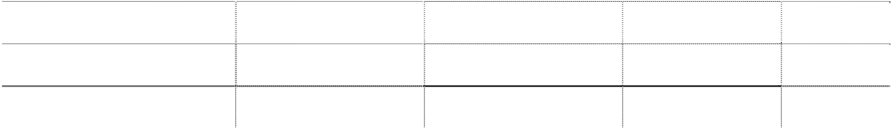

**政府补助种类**

与收益相关的政府补助 与资产相关的政府补助

**年末金额**

-

16,782,216.50

**计入当年损益金额 本年返还金额 返还原因**

- - -

200,104.74 - -

**合 计**

**16,782,216.50**

**200,104.74**

**-**

**-**

34、股本

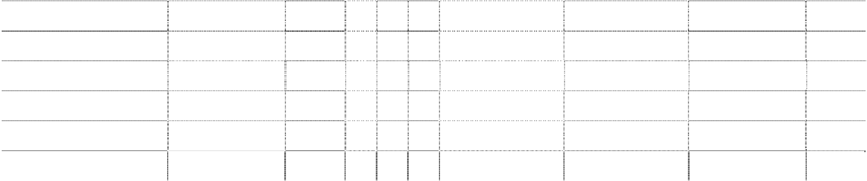

**年初金额**

**本年变动**

**年末金额**

**股东名称/类别**

**发**

**比例 行 送**

**金额**

**公**

**积 金**

**比例**

**其他**

**小计**

**金额**

境内自然人持股

111,362.00

0.02 - - -

-

-

111,362.00

0.02

|  |  |  |  |  |  |  |  |  |  |
| --- | --- | --- | --- | --- | --- | --- | --- | --- | --- |
| **有限售条件股份** |  | **（%）** | **新**  **股** | **股** | **转 股** |  |  |  | **（%）** |
| 国家持有股 | - | - | - | - | - | - | - | - | - |
| 国有法人持股 * | 263,073,960.00 | 47.82 | - | - | - | -263,073,960.00 | -263,073,960.00 | - | - |
| 其他内资持股 | 111,362.00 | 0.02 | - | - | - | - | - | 111,362.00 | 0.02 |
| 其中：境内法人持股 | - | - | - | - | - | - | - | - | - |

（本财务报表附注除特别注明外，均以人民币元列示）



**年初金额**

**本年变动**

**年末金额**

**股东名称/类别**

**金额**

**比例**

**（%）**

**发**

**行 新 股**

**送**

**股**

- -

**公**

**积 金 转 股**

-

**其他**

**小计**

**金额**

**比例**

**（%）**

外资持股

-

-

-

-

-

-

其中：境外法人持股

境外自然人持股

-

-

- - - -

- - - -

-

-

-

-

-

-

-

-

|  |  |  |  |  |  |  |
| --- | --- | --- | --- | --- | --- | --- |
| **有限售条件股份合计**  **无限售条件股份** | **263,185,322.00** | **47.84** | **- - - -263,073,960.00**  - - - - | **-263,073,960.00**  - | **111,362.00**  - | **0.02**  - |
| 人民币普通股 | 287,004,478.00 | 52.16 | - - - 263,073,960.00 | 263,073,960.00 | 550,078,438.00 | 99.98 |
| 境内上市外资股 | - | - | - - - - | - | - | - |
| 境外上市外资股 | - | - | - - - - | - | - | - |
| 其他 | - | - | - - - - | - | - |  |
| **无限售条件股份合计** | **287,004,478.00** | **52.16** | **- - - 263,073,960.00** | **263,073,960.00** | **550,078,438.00** | **99.98** |
| **股份总额** | **550,189,800.00** | **100.00** | - - - - | - | **550,189,800.00** | **100.00** |

注：本年度本公司的国有法人股解除限售。

|  |  |  |  |  |
| --- | --- | --- | --- | --- |
| 35、资本公积 |  | | | |
| **项目** | **年初金额** | **本年增加** | **本年减少** | **年末金额** |
| 股本溢价 | 329,529,338.47 | 568,789.85 | 11,169,988.83 | 318,928,139.49 |
| 其他资本公积 | -483,145,773.07 | 487,341,492.19 | - | 4,195,719.12 |
| **合 计** | **-153,616,434.60** | **487,910,282.04** | **11,169,988.83** | **323,123,858.61** |

本年资本公积变动的主要原因系其他资本公积增加 487,341,492.19 元，即对冠捷 科技投资由“可供出售金融资产”调至“长期股权投资”而冲回之前公允价值变动部分。



36、盈余公积



**项目**

法定盈余公积 **合 计**

**年初金额 本年增加**

333,209,635.44 2,360,090.42

**333,209,635.44 2,360,090.42**

**本年减少 年末金额**

- 335,569,725.86

**- 335,569,725.86**

（本财务报表附注除特别注明外，均以人民币元列示）

37、未分配利润



**项目**

**金额 提取或分配比例（%）**

**552,388,431.11**

-34,158,749.26

-

-

-34,341,070.36

- **518,229,681.85**

**上年年末金额**

加：年初未分配利润调整数 其中：会计政策变更

重要前期差错更正 同一控制合并范围变更 其他调整因素

**本年年初金额** 加：本年归属于母公司股东的净 利润

其他调整因素 减：提取法定盈余公积

提取任意盈余公积 提取一般风险准备 应付普通股股利

转作股本的普通股股利

**-**

-

-

-

-

-

**-**

443,064,901.85

-

12,428,680.29

2,360,090.42

-

-

-

-

-

10

-

-

-

-

**本年年末金额**

**971,363,173.57**

**-**

38、少数股东权益

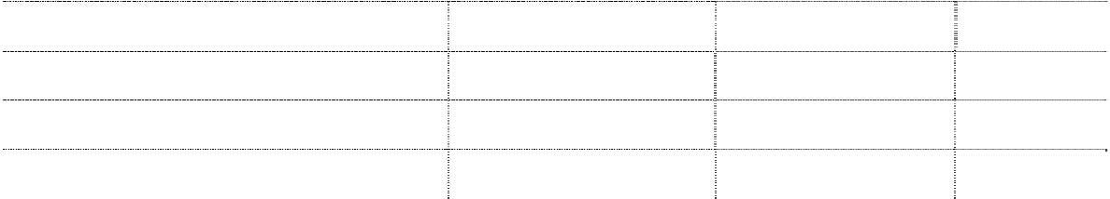

**子公司名称**

北海能源

长城香港 冠捷科技 **合 计**

**少数股权比例（%） 年末金额 年初金额**

25.80 768,524.88 -

0.0001 8.48 79.07

72.98 6,041,589,110.58 -

**6,042,357,643.94 79.07**

39、营业收入、营业成本

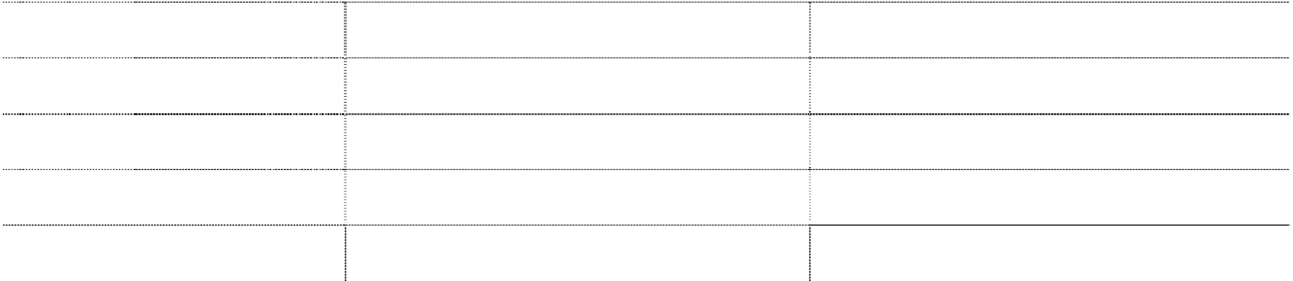

**项目**

**本年金额**

**上年金额**

|  |  |  |
| --- | --- | --- |
| 主营业务收入 | 21,698,267,418.76 | 3,734,175,345.13 |
| 其他业务收入 | 974,872,070.32 | 388,768,439.11 |
| **合 计** | **22,673,139,489.08** | **4,122,943,784.24** |
| 主营业务成本 | 20,295,914,051.00 | 3,590,632,960.01 |
| 其他业务成本 | 903,383,082.89 | 319,832,208.10 |



**合 计**

**21,199,297,133.89**

**3,910,465,168.11**

本年营业收入比上年增加 185.50 亿元，主要原因系本年实现对冠捷科技的实质控

制，将其 2009 年 10 月 13 日至 2009 年 12 月 31 日的收入、成本纳入合并利润表范围所 致，冠捷科技该期收入、成本金额分别为 182.60 亿元、171.08 亿元。

（1）主营业务—按行业分类

|  |  |  |  |
| --- | --- | --- | --- |
| 21,632,102,091.87 | 20,238,191,242.74 | 3,677,519,464.32 | 3,539,790,007.35 |
| 66,165,326.89 | 57,722,808.26 | 56,655,880.81 | 50,842,952.66 |
| **21,698,267,418.76** | **20,295,914,051.00** | **3,734,175,345.13** | **3,590,632,960.01** |

（2）主营业务—按产品分类

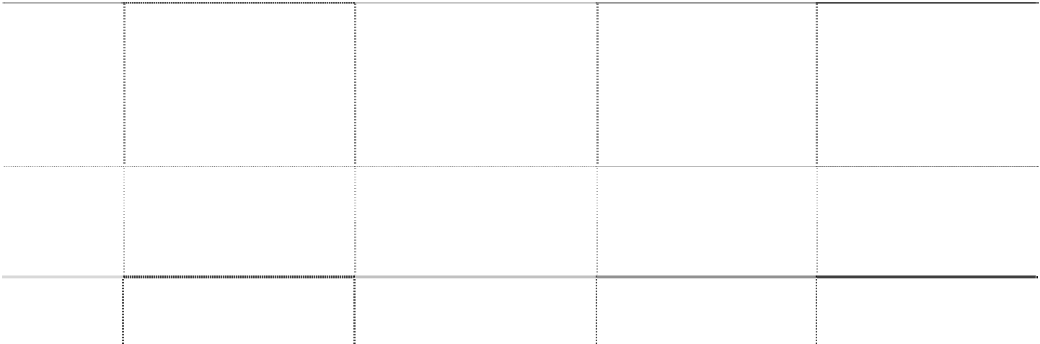

**本年金额**

**上年金额**

**行业名称**

**营业收入**

**营业成本**

**营业收入**

**营业成本**

计算机相

关设备制 造业务

商业代理 业务

**合 计**



**产品名**

**称**

计算机

**本年金额**

**上年金额**

**营业收入**

**营业成本**

**营业收入**

**营业成本**

|  |  |  |  |
| --- | --- | --- | --- |
| 14,455,747,156.06  及外设 | 13,471,272,188.41 | 3,663,620,281.20 | 3,538,197,689.41 |
| 液晶电  7,155,700,220.80  视 | 6,754,710,819.37 | - | - |
| 耗材及  86,820,041.90  其他 | 69,931,043.22 | 70,555,063.93 | 52,435,270.60 |
| **合计 21,698,267,418.76** | **20,295,914,051.00** | **3,734,175,345.13** | **3,590,632,960.01** |

（3）主营业务—按地区分类



**本年金额**

**上年金额**

**地区名称**

**营业收入 营业成本 营业收入 营业成本**

国内 7,499,191,437.78 6,982,408,224.40 2,594,665,176.97 2,459,872,424.65

北美 3,898,058,322.60 3,645,237,608.84 - -

|  |  |  |  |  |
| --- | --- | --- | --- | --- |
| 南美 | 1,103,660,489.80 | 1,032,079,151.17 | - | - |
| 欧洲 | 6,552,904,316.20 | 6,127,895,296.50 | - | - |
| 非洲 | 25,979,814.20 | 24,294,812.43 | - | - |
| 澳洲 | 193,601,876.00 | 181,045,223.32 | - | - |
| 日本 | 327,114,757.60 | 305,898,711.13 | - | - |
| 其他 | 2,097,756,404.58 | 1,997,055,023.21 | 1,139,510,168.16 | 1,130,760,535.36 |
| **合 计** | **21,698,267,418.76** | **20,295,914,051.00** | **3,734,175,345.13** | **3,590,632,960.01** |

（4）本集团前五名客户销售收入总额 6,796,061,167.80 元，占本年全部销售收入 总额的 31.32%，明细如下表：

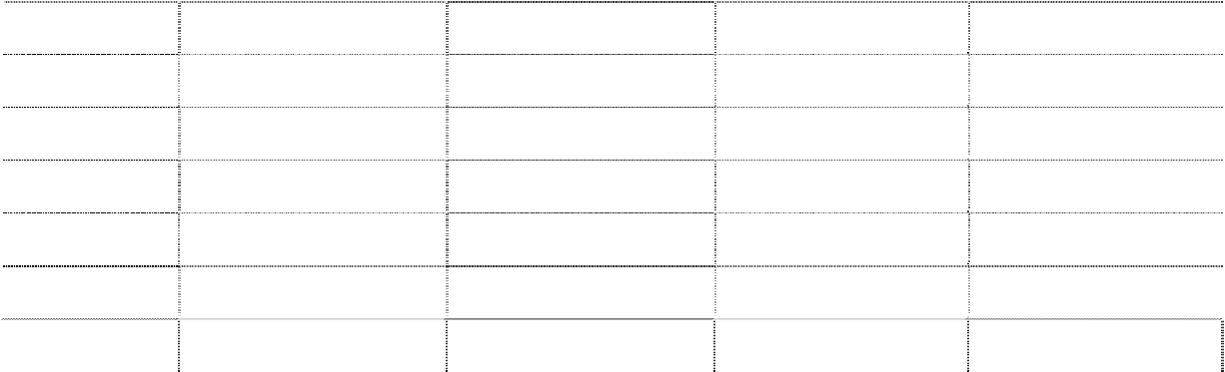

**本年金额**

**上年金额**

**地区名称**

**营业收入**

**营业成本**

**营业收入**

**营业成本**



|  |  |
| --- | --- |
| **客户名称** | **本期销售收入** |
| 皇家菲利浦电子有限公司 | 1,939,817,018.40 |
| 惠普公司 | 1,329,622,707.60 |
| 联想(北京)有限公司 | 1,260,270,334.80 |
| 戴尔公司 | 1,191,157,061.00 |
| Envision Peripherals, Inc. | 1,075,194,046.00 |
| **合 计** | **6,796,061,167.80** |

40、营业税金及附加

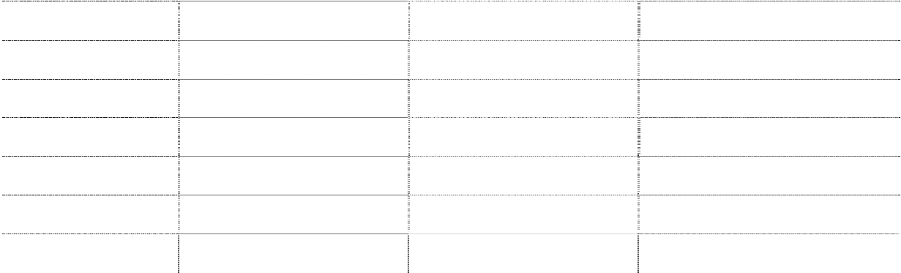

|  |  |  |  |  |
| --- | --- | --- | --- | --- |
| **项目** | **本年金额** | **上年金额** | **计缴标准** |  |
| 营业税 | 6,223,948.40 | 6,657,753.51 |  | 5% |
| 城市维护建设税 | 961,300.46 | 394,672.40 |  | 1%、7% |
| 教育费附加 | 1,391,993.39 | 429,764.96 |  | 3% |
| 地方教育经费 | 365.14 | 27,832.68 |  | 1% |
| 堤防费 | 157,122.20 | - |  | - |
| 其他 | 88,808.20 | 238,372.35 |  | - |
| **合 计** | **8,823,537.79** | **7,748,395.90** |  |  |

41、销售费用



**项目**

**合 计**

**本年金额**

**647,605,702.53**

**上年金额**

**170,900,152.12**

|  |  |  |
| --- | --- | --- |
| **项目** | **本年金额** | **上年金额** |
| 其中：工资 | 184,003,993.06 | 32,134,809.02 |
| 出口费用 | 168,807,585.47 | 1,440,764.38 |
| 广告促销费 | 141,932,612.87 | 45,726,310.09 |
| 运输费 | 28,643,923.09 | 27,726,187.87 |
| 办公费 | 16,977,551.96 | 2,001,987.99 |
| 维修费 | 13,548,530.12 | 11,765,491.57 |
| 材料消耗 | 11,159,301.41 | 13,550,087.64 |
| 差旅费 | 7,763,061.12 | 6,726,823.30 |

本年销售费用比上年增加 4.76 亿元，变动原因系长城电脑将冠捷科技 2009 年 10



月 13 日至 2009 年 12 月 31 日的销售费用纳入合并利润表范围所致，冠捷科技该期销售

费用金额为 4.58 亿元。 42、管理费用

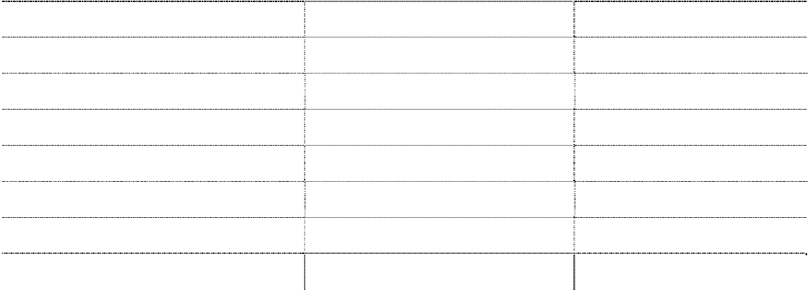

|  |  |  |
| --- | --- | --- |
| **项目** | **本年金额** | **上年金额** |
| **合 计** | **569,121,820.15** | **111,748,879.66** |
| 其中：工资费用 | 325,934,008.28 | 35,353,796.71 |
| 办公费 | 26,448,850.98 | 1,811,522.24 |
| 律师诉讼费 | 20,956,449.80 | 1,931,269.96 |
| 折旧费 | 19,814,230.12 | -2,848,720.76 |
| 材料消耗 | 15,900,108.44 | 304,034.86 |
| 业务招待费 | 14,040,776.73 | 2,282,911.73 |
| 巴西暴利税 | 13,533,003.40 | - |

本年管理费用比上年增加 4.57 亿元，变动原因系长城电脑将冠捷科技 2009 年 10

月 13 日至 2009 年 12 月 31 日的管理费用纳入合并利润表范围所致，该期冠捷科技管理

费用金额为 4.21 亿元。



|  |  |  |
| --- | --- | --- |
| 43、财务费用 |  | |
| **项目** | **本年金额** | **上年金额** |
| 利息支出 | 56,104,252.24 | 50,236,234.03 |
| 减：利息收入 | 9,180,051.98 | 5,428,029.90 |
| 加：汇兑损失 | 64,967,934.18 | 2,623,629.99 |



|  |  |  |
| --- | --- | --- |
| 加：其他支出 | 5,180,824.21 | 3,619,539.12 |
| **合 计** | **117,072,958.65** | **51,051,373.24** |
| 44、资产减值损失 |  |  |
| **项目** | **本年金额** | **上年金额** |
| 坏账损失 | -6,590,627.55 | -47,560,658.86 |
| 存货跌价损失 | -10,985,768.52 | 16,458,977.52 |
| 可供出售金融资产减值损失 | 18,677,047.60 | - |
| **合 计** | **1,100,651.53** | **-31,101,681.34** |

45、公允价值变动收益/损失

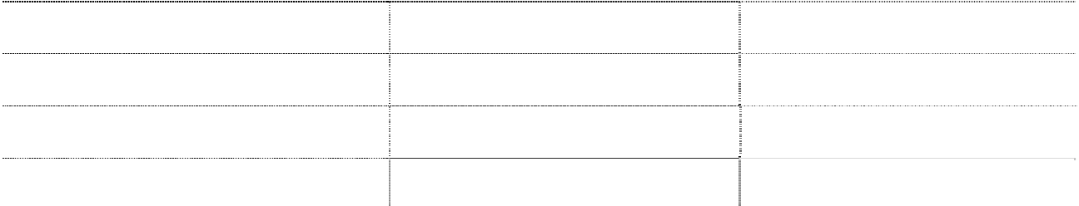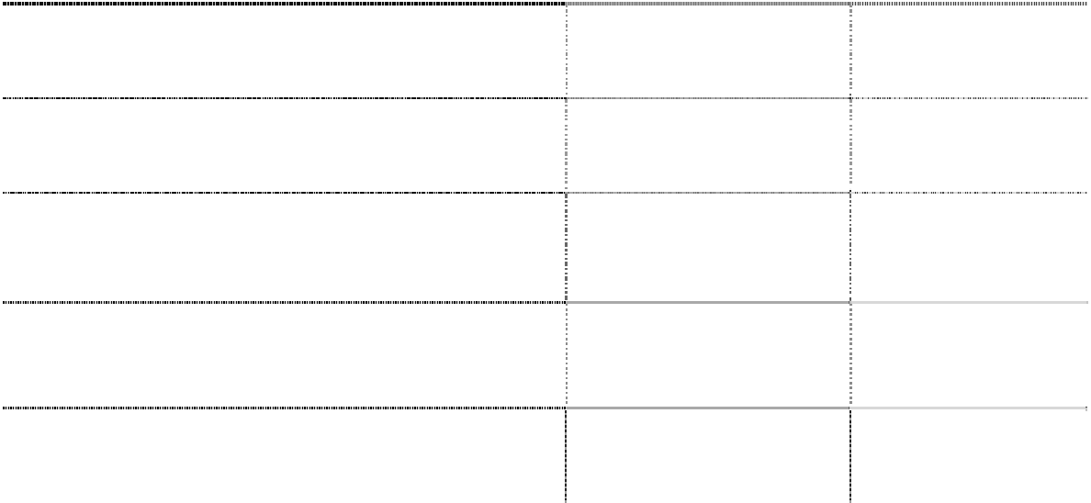

|  |  |  |
| --- | --- | --- |
| **项目**  交易性金融资产 | **本年金额** 121,817,524.80 | **上年金额**  20,166.91 |
| 其中：衍生金融工具产生的公允价值变动收益 | 119,228,424.20 | - |
| 交易性金融负债 | - | - |
| 按公允价值计量的投资性房地产 | - | - |
| **合 计** | **121,817,524.80** | **20,166.91** |

本年公允价值变动收益比上年增加 1.22 亿元，主要原因系长城电脑将冠捷科技 2009

年 10 月 13 日至 2009 年 12 月 31 日的公允价值变动损益纳入合并利润表范围所致，该

期冠捷科技公允价值变动损益金额为 1.22 亿元。 46、投资收益

（1） 投资收益来源

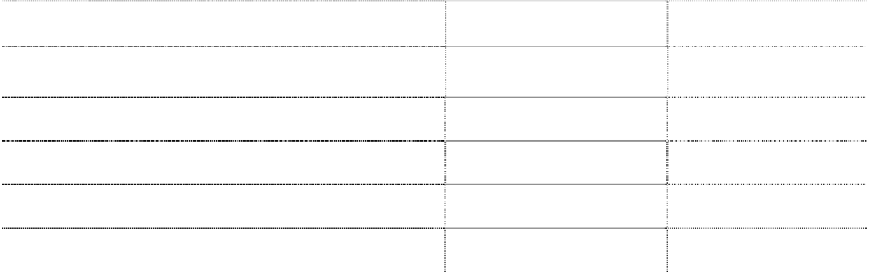

|  |  |  |
| --- | --- | --- |
| **项目** 成本法核算的长期股权投资收益 | **本年金额** 11,109,480.27 | **上年金额** 53,102,209.86 |
| 权益法核算的长期股权投资收益 | 5,514,864.00 | -18,427,142.63 |
| 处置长期股权投资产生的投资收益 | 3,247,000.00 | 9,925,172.25 |
| 持有交易性金融资产期间取得的投资收益 | 2,969,606.07 | - |
| 持有可供出售金融资产期间取得的投资收益 | 18,704,898.27 | 39,796,359.34 |
| 其他 | -38,000.00 | -61,796.41 |



**合 计**

**41,507,848.61**

**84,334,802.41**

（2） 成本法核算的长期股权投资收益

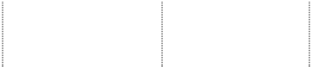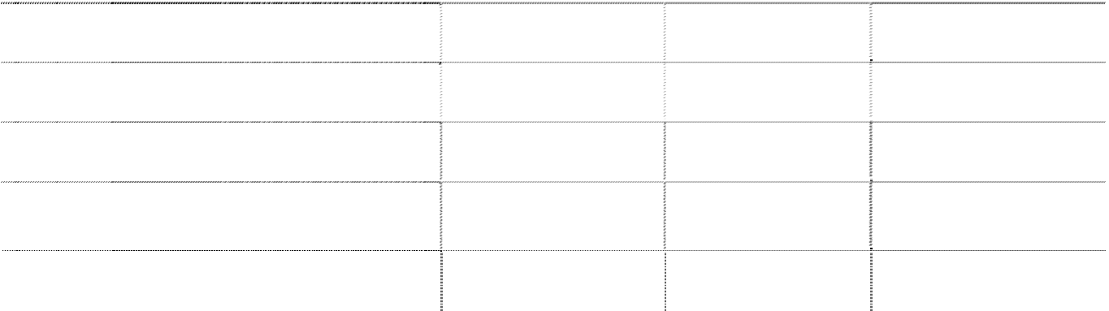

**项目**

**本年金额**

**上年金额**

**本年比上年增减变**

**动的原因**

|  |  |  |  |
| --- | --- | --- | --- |
| **合 计** | **11,109,480.27** | **53,102,209.86** |  |
| 北京艾科泰国际电子有限公司 | - | 11,000,000.00 | 经营亏损 |
| 深圳海量存储设备有限公司 | 10,088,510.70 | 9,610,125.73 | - |
| 长城国际系统科技(深圳)有限公司 | 1,020,969.57 | 31,617,084.13 | 盈利下降 |
| 北京长城高腾信息产品有限公司 | - | 875,000.00 | 08 年已处置 |

（3） 权益法核算的长期股权投资收益

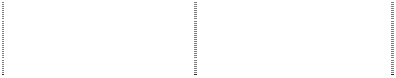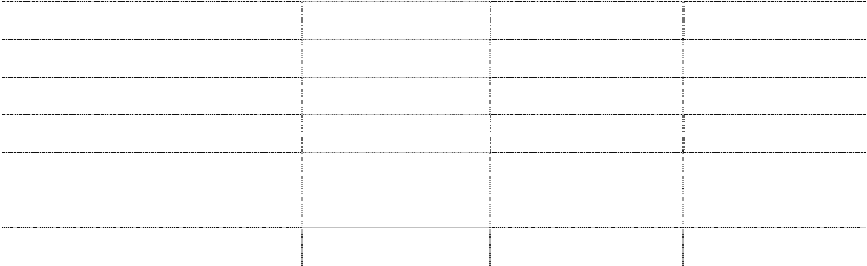

**项目**

**本年金额**

**上年金额**

**本年比上年增减变**

**动的原因**

|  |  |  |  |
| --- | --- | --- | --- |
| **合 计** | **5,514,864.00** | **-18,427,142.63** |  |
| 长城软件 | -632,306.57 | -17,298,199.44 | 经营状况改善 |
| 长信数码信息文化发展有限公司 | -1,154,220.84 | -651,812.26 | 经营状况不佳 |
| 桂林长海科技有限责任公司 | -342,945.19 | -477,130.93 | - |
| Envision Peripherals, Inc. | 1,591,716.20 | - | 冠捷科技下属企业 |
| 武汉瀚宇彩欣科技有限公司 | -560,174.80 | - | 冠捷科技下属企业 |
| 福建华冠光电有限公司 | 6,612,795.20 | - | 冠捷科技下属企业 |

47、营业外收入

（1）营业外收入明细



|  |  |  |
| --- | --- | --- |
| **项目** 非流动资产处置利得 | **本年金额**  348,696.63 | **上年金额** 6,287,581.57 |
| 其中：固定资产处置利得 | 348,696.63 | 73,094.17 |
| 无形资产处置利得 | - | 6,214,487.40 |
| 政府补助 | 60,318,959.54 | 11,870,000.00 |
| 盘盈利得 | 83,890.17 | 1,790.54 |
| 其他 | 25,775,645.76 | 49,937.70 |
| 违约赔偿收入 | - | 1,169,174.63 |

|  |  |  |
| --- | --- | --- |
| 罚款利得 | - | 1,166,405.59 |
| 转出长期无法支付款项 | - | 6,637,474.19 |
| 非同一控制下企业合并计入当期损益* | 357,328,776.56 | - |
| **合 计** | **443,855,968.66** | **27,182,364.22** |

营业外收入增加主要系非同一控制下企业合并计入当期损益项目变动，即本期合并 冠捷科技产生的负商誉，详细注释见本附注七、（三）、2、（4）。

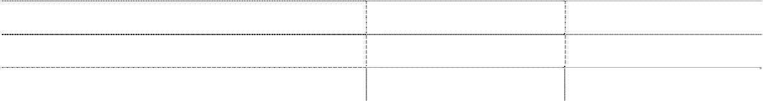

（2）政府补助明细



**项目**

**本年金额**

**上年金额**

**来源和依据**

深圳市科技和信息局

微小型计算机系统设备用

开关电源通用规范

北海市工业园十佳效益企

250,000.00

- 深圳市财政局

北海市政府对北海市工

12,000.00 -

收北海市政府产业转移补

贴

-

1,500,000.00

IGRS 标准家电服务项目款

-

360,000.00

收深圳市财政局先进奖

市场开拓资金

-

498,692.20

关于北海市政府产业转

移资金补贴支付的函 基于 IGRS 标准的数字化 家电公共服务平台

10,000.00 深贸工财字[2008]101 号

- 福建省财政厅

|  |  |  |
| --- | --- | --- |
| 科技保险资助款 | 403,000.00 | - 2008 年科技保险资助计  划 |
| 南山财政局项目资助款 | 92,040.00 | - 深外经贸计[2002]29 号 |
| 知识产权局专利资助 | 6,600.00 | 2009 年度第三批知识产  -  权局专利申请资助通知 |
| 知识产权局专利资助 | 6,000.00 | 2008 年度知识产权局专  - |
|  |  | 利申请资助通知 |
|  |  | 2009 年度第十一批知识 |
| 知识产权局专利资助 | 39,000.00 | - 产权局专利申请资助通 |
|  |  | 知 |
| NC 研发及产业化 | 167,036.22 | - NC |
| 世恒 S/A 安全电脑 | 33,068.52 | - 世恒项目 |

|  |  |  |
| --- | --- | --- |
| 业奖 |  | 业园有贡献企业的奖励 |
| 北海补贴款 | - 7,000,000.00 | 亏损补贴文件 |
| 北海运费补贴款 | - 3,000,000.00 | 运费补贴文件 |

|  |  |  |  |
| --- | --- | --- | --- |
| 分  08 年区所得税返还 | 457,703.80 | - 武汉市开发区 | |
| 第四生产年市出口补贴款 | 28,486,938.00 | - 武汉市财政局 | |
| 第四生产年区出口补贴款 | 17,092,162.80 | - 武汉市开发区财政局 | |
| 厂房装修补助 | 6,004,800.60 | 厦门市火炬高新区（翔  -  安）产业区管委会 | |
| 信息产业发展金 | 300,581.60 | - 武汉市科技局 | |
| 开发区管委会企业发展金 | 457,703.80 | - 武汉市开发区管委会 | |
| 科技局入科技进步二等奖  27,325.60 - 福州市科学技术局 | | | |
| 金 |  | |  |
| 收福州市知识产权局奖金 | 6,831.40 - | | 福州市知识产权局 |
| 收市财政局项目经费 | 252,761.80 - | | 武汉市财政局 |
| 收区财政局 TV 专项资金 | 4,003,200.40 - | | 武汉市开发区财政局 |
| 就业奖金 | 703,634.20 - | | Minister of Economy |
| 就业奖金 | 204,942.00 - | | Labor Employee Office |
| **合 计** | **60,318,959.54 11,870,000.00** | |  |
| 48、营业外支出 |  | |  |
| **项目** | **本年金额** | | **上年金额** |
| 非流动资产处置损失 | 2,347,541.15 | | 452,190.99 |
| 其中：固定资产处置损失 | 2,347,541.15 | | 452,190.99 |
| 无形资产处置损失 | - | | - |
| 对外捐赠 | 398,172.02 | | 701,121.58 |
| 盘亏损失 | 891.99 | | - |
| 其他 | 385,139.33 | | 69,698.48 |
| 罚款支出 | - | | 163,562.50 |



**项目**

09 年 2 季度所得税税差(税 率 12.5%与 10%的差额) 2009 年第一季出口信保补 助

2008 年第四季出口信保补 助

可持续发展专项资金

07 年所得税属市、区所得部

**本年金额**

**上年金额**

**来源和依据**

491,860.80

-

武汉市财政局

40,988.40

-

福建省财政厅

6,831.40

-

福建省财政厅

6,831.40

-

北京外经贸局

266,424.60 - 武汉市开发区

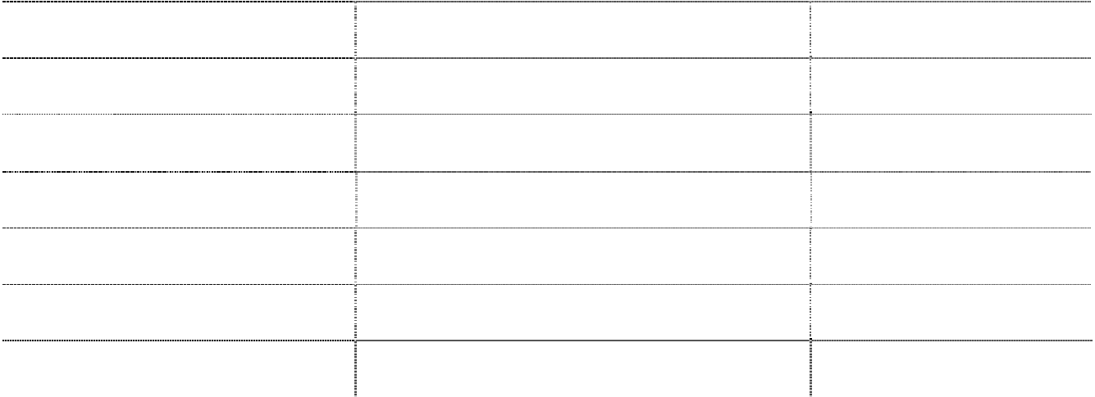

**项目**

买方信贷担保预计损失 **合 计**

**本年金额**

-

**3,131,744.49**

**上年金额**

-8,087,951.64

**-6,701,378.09**

49、所得税费用

（1）所得税费用

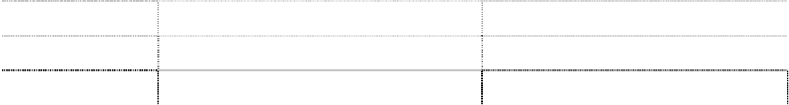

|  |  |  |
| --- | --- | --- |
| **项目** | **本年金额** | **上年金额** |
| 当年所得税费用 | 107,184,666.00 | -4,413,111.29 |
| 递延所得税费用 | -20,336,609.49 | 3,758,008.23 |
| **合 计** | **86,848,056.51** | **-655,103.06** |

本年所得税费用比上年增加 8750 万元，主要原因系长城电脑将冠捷科技 2009 年 10

月 13 日至 2009 年 12 月 31 日的所得税费用纳入合并利润表范围所致，该期冠捷科技所

得税费用金额为 1.16 亿元。

（2）当年所得税



**项目**

本年合并利润总额 加：纳税调整增加额 减：纳税调整减少额

加：境外应税所得弥补境内亏损 减：弥补以前年度亏损

本年应纳税所得额 法定所得税税率 本年应纳所得税额 减：减免所得税额 减：抵免所得税额 本年应纳税额 加：境外所得应纳所得税额 减：境外所得抵免所得税额 加：其他调整因素

**当年所得税**

**金额**

446,634,262.87

54,849,108.25

151,113,946.66

20,852,937.51

14,755,489.94

356,466,872.03

见附注六、2、4） 107,184,666.00

-

- 107,184,666.00

-

-

- **107,184,666.00**

50、基本每股收益和稀释每股收益的计算过程

由于冠捷科技本年末含有可转换公司债券并具有稀释作用，冠捷科技相关财务指 标及稀释每股收益（Ⅰ）计算过程如下：



**项目**

**序号**

**本年金额**

**上年金额**

归属于母公司股东的净利润

1 443,064,901.85 21,025,311.24

归属于母公司的非经常性损益

2 432,083,158.58 39,270,749.50

归属于母公司股东、扣除非经常性损

3=1-2 10,981,743.27 -18,245,438.26

益后的净利润

年初股份总数

4 550,189,800.00 458,491,500.00

公积金转增股本或股票股利分配等增

5

－ 91,698,300.00

加股份数（Ⅰ）

发行新股或债转股等增加股份数（Ⅱ）

6

－

－

增加股份（Ⅱ）下一月份起至年末的

7

－

－

累计月数

因回购等减少股份数

8

－

－

减少股份下一月份起至年末的累计月

9

－

－

数

缩股减少股份数

10

－

－

报告期月份数

11

－

－

12=4+5+6×7÷11

发行在外的普通股加权平均数

550,189,800.00 550,189,800.00

-8×9÷11-10

**基本每股收益（Ⅰ）**

13=1÷12

0.805

0.038

**基本每股收益（Ⅱ）**

14=3÷12

0.020

-0.033

已确认为费用的稀释性潜在普通股利

15

－

－

息

转换费用

16

－

－

所得税率

17

－

－

认股权证、期权行权、可转换债券等

18

－

－

增加的普通股加权平均数

**稀释每股收益（Ⅰ）**\*

19=[1+(15-16)×(1-17)]÷(12+18)

0.795

0.038

**稀释每股收益（Ⅱ）**\*

19=[3+(15-16)×(1-17)]÷(12+18)

0.010

-0.033

（1）预期可转换成权益的股份数：313,289,000 股；

（2）本年 10-12 月利息费用：17,469,597.65 元；

（3）本年 10-12 月归属于母公司净利润：321,526,672.40 元；

（4）年末发行在外的普通股股份数：2,111,253,000 股。

（5）冠捷科技 10-12 月归属于母公司净利润按购买日可辨认资产、负债公允价值

持续计算结果进行相应调整，经调整后冠捷科技 10-12 月归属于母公司净利润：

274,867,435.86 元；

（6）合并层面抵销影响归属于母公司净利润：21,490,059.16 元。

（7）计算冠捷科技稀释性每股收益＝（（5）+（2））/（（1）+（4））=0.12；

（8）本集团持有冠捷科技股份数：570,450,000 股；

（9）本集团不含冠捷科技归属于母公司净利润：32,958,378.18 元；

（10）本集团归属于母公司股份数：550,189,800.00 股；

（11）本年合并冠捷科技因合并成本小于其可辨认净资产份额而计入当期损益： 357,328,776.56 元

（12）本集团稀释性每股收益（Ⅰ）=（(9)+(7) ×（8）+（11）－（6））/（10）

=0.795

稀释每股收益（Ⅱ）计算过程如下：

（13）本集团不含冠捷科技归属于母公司税后非经常性损益= 22,607,465.99 元；

（14）冠捷科技 10-12 月归属于母公司税后非经常性损益=52,146,916.03 元；

（15）本集团稀释性每股收益（Ⅱ）=（(（9）-（13）)+(（（5）+（2））/（（4）

+（1））×（8）-（14）)-(6)）/（10）=0.010。 51、其他综合收益

（本财务报表附注除特别注明外，均以人民币元列示） **项目 本年金额 上年金额**



1．可供出售金融资产产生的利得（损失）金额 588,865,485.99 -504,402,925.25

减：可供出售金融资产产生的所得税影响 83,425,638.71 -73,940,585.67 前期计入其他综合收益当期转入损益的净额 - - **小计 505,439,847.28 -430,462,339.58**

2．按照权益法核算的在被投资单位其他综合收益中所享

有的份额 减：按照权益法核算的在被投资单位其他综合收益中所 享有的份额产生的所得税影响

- -5,891.50

- -

前期计入其他综合收益当期转入损益的净额 - - **小计 - -5,891.50**

3．现金流量套期工具产生的利得（损失）金额 - -

减：现金流量套期工具产生的所得税影响 - -

前期计入其他综合收益当期转入损益的净额 - -

转为被套期项目初始确认金额的调整额 - -

**小计 - -**

4．外币财务报表折算差额 11,627,877.82 1,081,737.42

|  |  |  |
| --- | --- | --- |
| 减：处置境外经营当期转入损益的净额 | - | - |
| **小计** | **11,627,877.82** | **1,081,737.42** |
| 5．其他 | -14,148,386.70 | - |
| 减：由其他计入其他综合收益产生的所得税影响 | - | - |
| 前期其他计入其他综合收益当期转入损益的净额 | - | - |
| **小计** | **-14,148,386.70** | **-** |
| **合 计** | **502,919,338.40** | **-429,386,493.66** |

52、现金流量表项目

（1） 收到/支付的其他与经营/投资/筹资活动有关的现金 1） 收到的其他与经营活动有关的现金

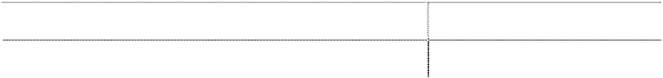

**项目**

活期存款利息收入

员工饭卡充值款

**本年金额**

9,179,640.92

115,261.60

|  |  |  |
| --- | --- | --- |
|  | **项目** | **本年金额** |
| 员工归还备用金 |  | 3,749,869.09 |
| 北海经委纳税大户奖 |  | 20,000.00 |
| 政府补助和递延收益 |  | 65,518,854.80 |
| 往来款 |  | 54,046.52 |
| 招标保证金 |  | 250,000.00 |
| 罚款收入 |  | 17,659.79 |
| 房租等杂项收入 |  | 21,505,247.20 |
| **合 计** |  | **100,410,579.92** |

2） 支付的其他与经营活动有关的现金



|  |  |  |
| --- | --- | --- |
|  | **项目** | **本年金额** |
| 往来款 |  | 406,991,639.21 |
| 运输费 |  | 166,248,905.73 |
| 广告展览费 |  | 128,540,528.88 |
| 办公费 |  | 43,591,076.25 |
| 差旅费 |  | 35,921,477.29 |
| 咨询费 |  | 25,197,690.61 |
| 佣金 |  | 24,027,292.27 |
| 低值易耗品 |  | 15,648,446.41 |
| 维修费 |  | 15,297,900.88 |
| 财产保险费 |  | 13,775,841.96 |
| 租赁费 |  | 11,405,670.13 |
| 物业管理费 |  | 7,925,630.84 |
| 业务费 |  | 7,363,154.01 |
| 邮电通讯费 |  | 6,778,546.65 |
| 银行手续费 |  | 4,976,362.37 |
| 技术开发费 |  | 4,413,185.57 |
| 食堂管理费 |  | 3,386,634.30 |
| 员工借备用金 |  | 3,361,069.86 |
| 模具费 |  | 3,064,587.15 |
| 会议费 |  | 2,989,319.60 |
| 质量认证费 |  | 2,925,701.23 |
| 其他 |  | 73,581,896.25 |
| **合 计** |  | **1,007,412,557.45** |

3） 收到的其他与投资活动有关的现金

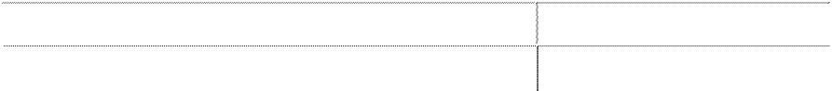

**项目**

冠捷科技购买日货币资金金额 **合 计**

**本年金额**

1,240,740,523.00

**1,240,740,523.00**

4） 支付的其他与投资活动有关的现金



|  |  |  |
| --- | --- | --- |
|  | **项目** | **本年金额** |
| 长城香港股权收购顾问费 |  | 4,290,000.00 |
| 长城香港股权收购评估费 |  | 160,000.00 |
| 长城香港股权收购审计费 |  | 90,000.00 |
| ISTC 股权转让律师费 |  | 38,000.00 |
| 长城香港股权过户等费用 |  | 220,958.01 |
| **合 计** |  | **4,798,958.01** |

5） 支付的其他与筹资活动有关的现金



**项目**

广东广和律师费(增发)

信永中和三年一期审计费 北京中伦律师费(增发) 九州通财务顾问费（增发）

**合 计**

**本年金额**

390,000.00

1,070,000.00

250,000.00

898,000.00

**2,608,000.00**

（2） 合并现金流量表补充资料



处置固定资产、无形资产和其他长期资产的损失（收益

以“-”填列）

1,915,846.34

-5,835,390.58

|  |  |  |
| --- | --- | --- |
| **项目 1.将净利润调节为经营活动现金流量：** | **本年金额** | **上年金额** |
| 净利润 | 647,319,225.61 | 21,025,311.24 |
| 加：资产减值准备 | 1,100,651.53 | -31,101,681.34 |
| 固定资产折旧、油气资产折耗、生产性生物资产折旧 | 193,145,528.24 | 47,427,178.74 |
| 无形资产摊销 | 9,352,190.77 | 1,492,994.62 |
| 长期待摊费用摊销 | 787,215.00 | - |

|  |  |  |
| --- | --- | --- |
| **项目** 固定资产报废损失（收益以“-”填列） | **本年金额**  29,378.31 | **上年金额**  - |
| 公允价值变动损益（收益以“-”填列） | -121,817,524.80 | -20,166.91 |
| 财务费用（收益以“-”填列） | 56,104,252.24 | 50,842,661.90 |
| 投资损失（收益以“-”填列） | -41,507,848.61 | -84,334,802.41 |
| 递延所得税资产的减少（增加以“-”填列） | -65,284,127.09 | 3,754,680.69 |
| 递延所得税负债的增加（减少以“-”填列） | 39,040,047.54 | 3,327.54 |
| 存货的减少（增加以“-”填列） | 1,374,278,846.33 | 80,907,198.60 |
| 经营性应收项目的减少（增加以“-”填列） | -1,342,614,741.69 | 143,060,650.34 |
| 经营性应付项目的增加（减少以“-”填列） | 389,617,085.05 | 371,269,978.07 |
| 其他 | -357,507,223.23 | - |
| 经营活动产生的现金流量净额 | 783,958,801.54 | 598,491,940.50 |
| **2.不涉及现金收支的重大投资和筹资活动：** | - | - |
| 债务转为资本 | - | - |
| 一年内到期的可转换公司债券 | 1,440,750,200.00 | - |
| 融资租入固定资产 | - | - |
| **3.现金及现金等价物净变动情况：** | - | - |
| 现金的期末余额 | 2,267,940,237.12 | 581,023,714.38 |
| 减：现金的期初余额 | 581,023,714.38 | 317,230,129.43 |
| 加：现金等价物的期末余额 | - | - |
| 减：现金等价物的期初余额 | - | - |
| 现金及现金等价物净增加额 | 1,686,916,522.74 | 263,793,584.95 |

（3） 当年取得或处置子公司及其他营业单位的有关信息



**项目**

取得子公司及其他营业单位的有关信息 1．取得子公司及其他营业单位的价格

2．取得子公司及其他营业单位支付的现金和现金等价 物

减：子公司及其他营业单位持有的现金和现金等

**本年金额**

**上年金额**

1,823,177,842.64

15,600,000.00

10,601,200.00

15,600,000.00

1,486,887,478.54 -

|  |  |  |
| --- | --- | --- |
| 价物 |  | |
| 3．取得子公司及其他营业单位支付的现金净额 | -1,476,286,278.54 | 15,600,000.00 |
| 4．取得子公司的净资产 | 10,545,686,363.83 | - |
| 流动资产 | 22,327,943,285.11 | - |
| 非流动资产 | 6,784,472,937.62 | - |

（本财务报表附注除特别注明外，均以人民币元列示）



**项目**

**本年金额**

16,963,756,542.10

1,602,973,316.81

-

-

**上年金额**

流动负债

非流动负债 处置子公司及其他营业单位的有关信息 1．处置子公司及其他营业单位的价格

2．处置子公司及其他营业单位收到的现金和现金等 价物

减：子公司及其他营业单位持有的现金和现金等价

物 3．处置子公司及其他营业单位收到的现金净额

4．处置子公司的净资产 流动资产

非流动资产

流动负债 非流动负债

-

-

- 31,796,400.00

-

31,796,400.00

-

-

-

-

-

-

-

-

31,796,400.00

-

-

-

-

-

（4） 现金和现金等价物

|  |  |  |
| --- | --- | --- |
| **项目**  现金 | **本年金额** 2,267,940,237.12 | **上年金额** 581,023,714.38 |
| 其中：库存现金 | 1,831,745.46 | 689,650.90 |
| 可随时用于支付的银行存款 | 2,249,204,874.34 | 580,281,633.88 |
| 可随时用于支付的其他货币资金 | 16,903,617.32 | 52,429.60 |
| 可用于支付的存放中央银行款项 | - | - |
| 存放同业款项 | - | - |
| 拆放同业款项 | - | - |
| 现金等价物 | - | - |
| 其中：三个月内到期的债券投资 | - | - |
| 期末现金和现金等价物余额 | 2,267,940,237.12 | 581,023,714.38 |

53、股东权益变动表项目

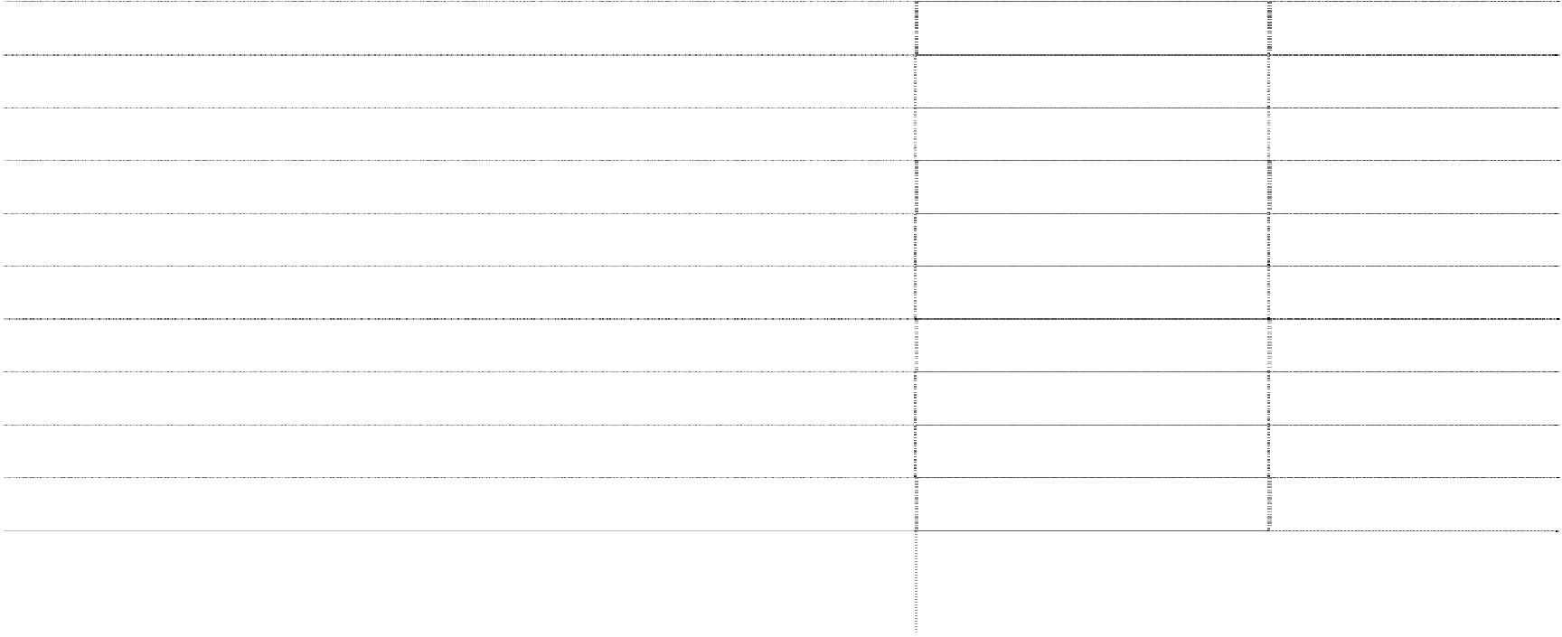

其中：母公司或集团内子公司使用受限制的现金和现金

等价物

96,276,890.45

-

2009 年 6 月 30 日，本公司从中国长城计算机集团公司受让了其持有的长城香港

99.9999%股权。根据《企业会计准则第 20 号－企业合并》规定，判断此企业合并属于

（本财务报表附注除特别注明外，均以人民币元列示） “同一控制下企业合并”。根据《企业会计准则第 33 号-合并财务报表》关于报告期内 同一控制下企业合并增加子公司，视同该子公司从设立起就被母公司控制，编制合并股 东权益变动表时，应当调整合并股东权益变动表期初相关项目，明细如下表：



**权益项目**

**2008-12-31（调整前） 2008-12-31（调整后）**

**变动额**

|  |  |  |  |
| --- | --- | --- | --- |
| 实收资本 | 550,189,800.00 | 550,189,800.00 | - |
| 资本公积 | -260,524,818.11 | -153,616,434.60 | 106,908,383.51 |
|  |  |  | - |
| 专项储备 | - | - | |
| 盈余公积 | 333,209,635.44 | -  333,209,635.44 | |
|  |  |  | - |
| 一般风险准备 | - | - |  |
| 未分配利润 | 552,388,431.11 | 518,229,681.85 | -34,158,749.26 |
| 外币报表折算差额 | - | 6,152,614.93 | 6,152,614.93 |
| **归属于母公司股东权益** |  |  |  |
| **合计** | **1,175,263,048.44** | **1,254,165,297.62** | **78,902,249.18** |
| 少数股东权益 | - | 79.07 | 79.07 |
| **合 计** | **1,175,263,048.44** | **1,254,165,376.69** | **78,902,328.25** |

#### 九、关联方及关联交易

#### （一）关联方关系

#### 1. 母公司及最终控制方

（1）母公司及最终控制方



**母公司及最终控制方名称**

**企业类型**

**注册地**

**业务性质 法人代表**

**组织机**

**构代码**

长城科技股份有限公司

股份有限

公司

广东深圳

制造业

27953640

卢明

－X



**母公司及最终控制方名称**

**企业类型**

**注册地**

**业务性质 法人代表**

**组织机**

**构代码**

中国电子信息产业集团

有限公司

有限责任

公司

中国北京

信息科技

及通讯

熊群力 100010249

（2）母公司的注册资本及其变化

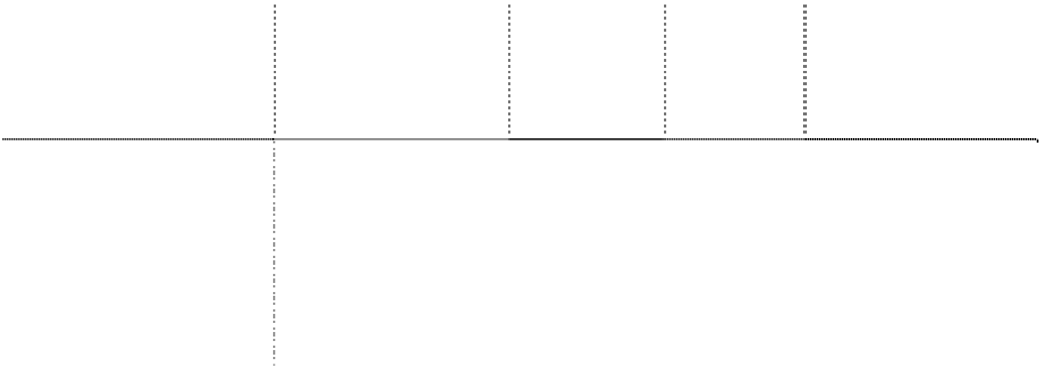

**母公司**

**年初金额**

**本年增加**

**本年减少**

**年末金额**

长城科技股份有限公司

1,197,742,000.00

－

－ 1,197,742,000.00

（3）母公司的所持股份或权益及其变化

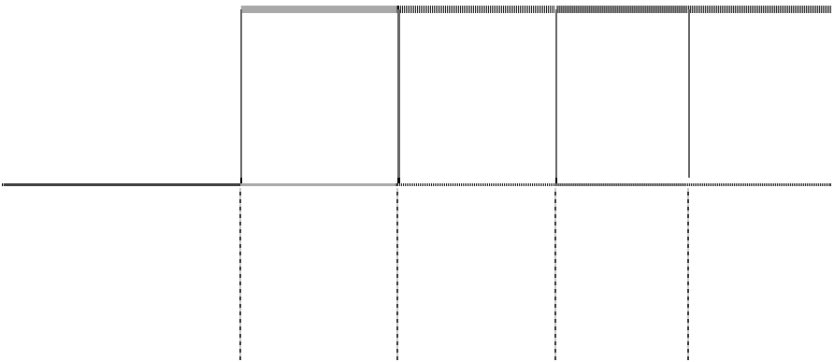

**持股金额**

**持股比例（%）**

**母公司**

**年末金额**

**年初金额**

**年末比例**

**年初比例**

长城科技股份有限公司

263,073,960.00 263,073,960.00

47.82

47.82

#### 2. 子公司

（1）子公司

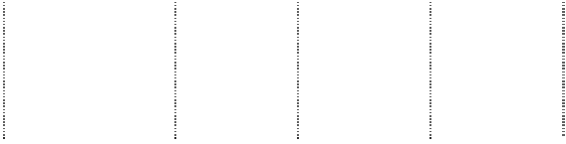

**子公司名称**

**企业类型**

**注册地**

**业务性质**

**法人代表**

**组织机**

**构代码**

广西长城

有限责任公司

广西北海 制造业

周庚申

66970937－X

北海能源

股份有限公司

广西北海 制造业

周庚申

69764051－7

长城香港

有限责任公司

中国香港 制造业

卢明

－

冠捷科技

股份有限公司

百慕达

制造业

宣建生

－

（2）子公司的注册资本及其变化

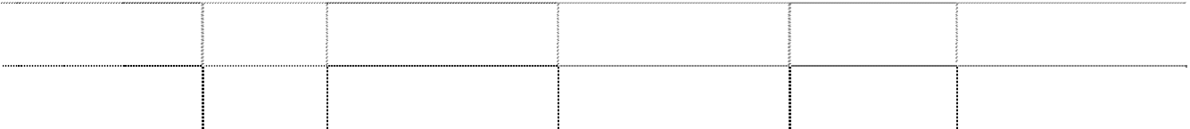

**子公司名称 币种**

广西长城 人民币

北海能源 人民币

**年初金额**

30,000,000.00

-

**本年增加**

-

11,904,000.00

**本年减少 年末金额**

- 30,000,000.00

- 11,904,000.00

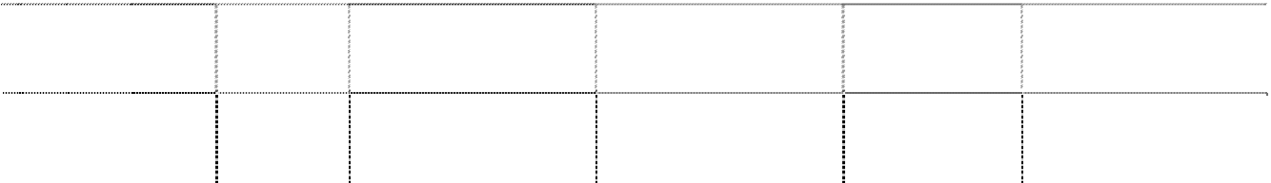

**子公司名称 币种**

长城香港 港币

冠捷科技 美元

**年初金额**

11,000,000.00

21,112,525.25

**本年增加 本年减少 年末金额**

- - 11,000,000.00

- - 21,112,525.25

（3）对子公司的持股比例或权益及其变化

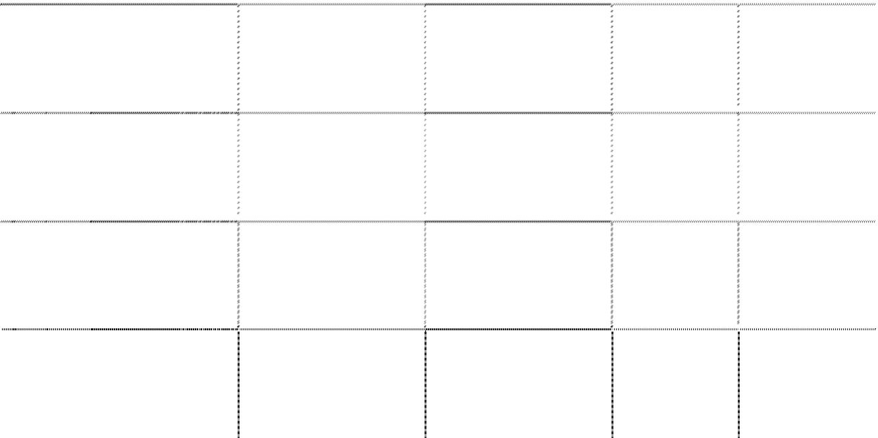

**持股金额**

**持股比例（%）**

**子公司名称**

**年末金额**

**年初金额**

**年末比例**

**年初比例**

|  |  |  |  |  |
| --- | --- | --- | --- | --- |
| 广西长城 | 30,000,000.00 | 30,000,000.00 | 100.00 | 100.00 |
| 北海能源 | 11,130,000.00 | - | 74.20 | - |
| 长城香港 | 11,169,989.85 | - | 99.9999 | - |
| 冠捷科技 | 1,812,576,642.64 | 1,123,238,486.94 | 27.02 | 9.47 |

#### 3. 合营企业及联营企业

（1） 合营企业及联营企业

|  |  |  |  |  |  |  |  |
| --- | --- | --- | --- | --- | --- | --- | --- |
|  | **企业** | **注册** | **业务** | **法人** | **注册** | **持股比例** | **组织机** |
| **被投资单位名称** |  |  |  |  |  |  |  |
|  | **类型** | **地** | **性质** | **代表** | **资本** | **（%）** | **构代码** |

**联营企业：**

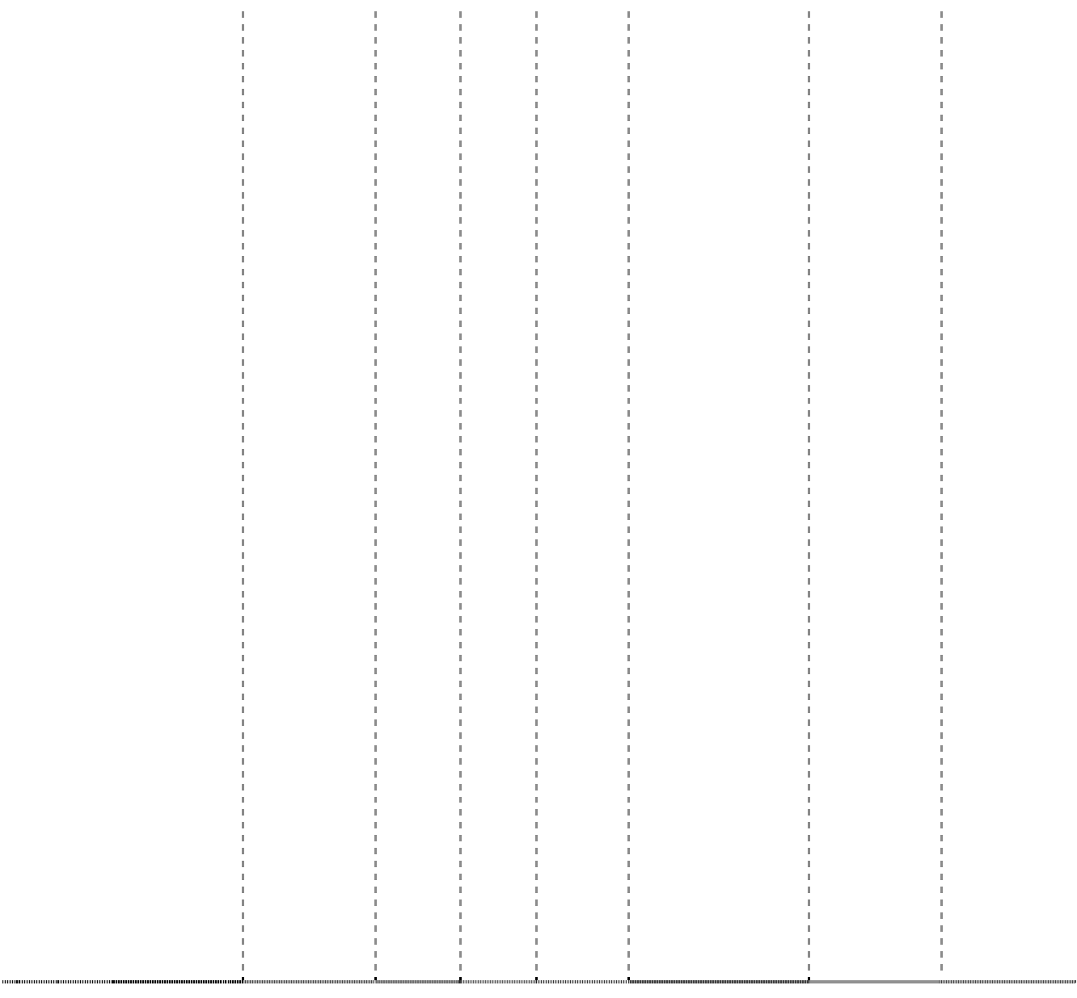

有限责任 中 国 制造

公司 北京 业

张

凯

志

长城软件

16,717.43 万

10112883

34.51

－9

长信数码信息文化发 有限责任 中 国 制造

展有限公司 公司 北京 业

汪

煌

德

5,000.00 万

24.00 －

桂林长海科技有限责 有限责任 广 西 制造 姚 嗣

67500027

|  |  |  |  |  |  |  |  |
| --- | --- | --- | --- | --- | --- | --- | --- |
| 任公司 | 公司 | 桂林 | 业 | 群 | 3,756.80 万 | 39.00 | －9 |
| Envision | 有限责任 |  | 制造 | Alec | 200 万无面值普 |  |  |
|  |  | 美国 |  |  |  | 24.00 | **－** |
| Peripherals, Inc. | 公司 |  | 业 | Chan | 通股 |  |  |
| 武汉瀚宇彩欣科技有 | 有限责任 | 中 国 | 制造 | 杨 芳 |  |  |  |
|  |  |  |  |  | 1,500 万美元 | 20.00 | **－** |
| 限公司 | 公司 | 武汉 | 业 | 铿 |  |  |  |
| 福建华冠光电有限公 | 有限责任 | 中 国 | 制造 | 林 镇 |  |  |  |
|  |  |  |  |  | 2,250 万美元 | 20.00 | **－** |
| 司 | 公司 | 福州 | 业 | 弘 |  |  |  |

（本财务报表附注除特别注明外，均以人民币元列示）

（2） 财务信息



**年末金额（万元）**

**本年金额（万元）**

**被投资单位名称**

**资产**

**负债**

**净资产**

**营业收入**

**净利润**

**联营企业：**



长城软件

37,926.96 24,896.18 13,030.78 81,746.70

-656.32

|  |  |  |  |  |
| --- | --- | --- | --- | --- |
| 长信数码信息文化发展有限 3,291.97 | 2,295.80 | 996.17 | 337.80 | -489.15 |
| 桂林长海科技有限责任公司 4,228.08 | 684.81 | 3,543.27 | 6,308.34 | -91.18 |
| Envision Peripherals,  151,008.49  Inc. | 148,630.00 | 2,378.49 | 451,270.90 | 1,548.45 |
| 武汉瀚宇彩欣科技有限公司 12,888.23 | 2,833.70 | 10,054.52 | 8,552.91 | -785.61 |
| 福建华冠光电有限公司 76,264.17 | 27,698.59 | 48,565.57 | 26,280.40 | 10,824.35 |

#### 4. 其他关联方



**关联关系类型**

**受同一母公司及 最终控制方控制 的其他企业:**

**关联方名称**

**主要交易内容**

深圳易拓科技有限公司

深圳开发铝基片有限公司 深圳长城开发科技股份有限公司 北京长荣发科技发展有限公司 长沙湘计华湘计算机有限公司 中国长城计算机集团公司 深圳桑菲消费通信有限公司 中国电子进出口总公司 深圳桑达百利电器有限公司 深圳市华明计算机有限公司 中国长城计算机深圳公司标牌厂 长沙长远电子信息技术有限公司 湖南长城信息金融设备有限责任公司

长城信息产业股份有限公司

采购材料/物业出租

物业出租 物业出租/资产出售 销售产品

销售产品 商标使用 销售产品 销售产品 采购材料 采购材料 销售产品 销售产品 销售产品

销售产品

（本财务报表附注除特别注明外，均以人民币元列示） **关联关系类型 关联方名称 主要交易内容**

北京中科智网科技有限公司 物业出租

中国电子财务有限责任公司 物业出租 北京长城高腾信息产品有限公司 物业出租/销售产品 中国华大集成电路设计集团有限公司 物业出租 夏新电子股份有限公司 采购材料

中国电子科技开发有限公司 销售产品

中国电子进出口总公司 采购材料

武汉长软华成系统有限公司 提供劳务

中国长城财务公司 代理追索债权 中国电子集团（BVI）控股有限公司 资金往来

**其 他关联关 系 方:**

桂林长海发展有限责任公司 销售产品

北京艾科泰国际电子有限公司 物业出租

长城国际系统科技(深圳)有限公司 物业出租 长城宽带网络服务有限公司武汉分

公司 长城宽带网络服务有限公司广州分 公司 长城宽带网络服务有限公司重庆分 公司 长城宽带网络服务有限公司成都分 公司 长城宽带网络服务有限公司深圳分 公司

销售产品

销售产品 销售产品 销售产品

销售产品/物业出租

深圳海量存储设备有限公司 物业出租 北京长城长宽网络服务有限公司 物业出租 北京湘计立德信息技术有限公司 销售产品 上海长城计算机网络工程有限公司 销售产品 深圳长城大强贸易公司 销售产品 中国计算机软件技术服务桂林公司 销售产品



飞利浦电子香港有限公司及其附属

采购材料/销售产品/特许权使用费

公司

奇美电子股份有限公司及其附属公司 采购材料/销售产品

**（二）关联交易** 1. 购买商品



**本年**

**上年**

**关联方类型及关联方名称**

**金额**

**比例（%）**

**金额**

**比例（%）**

**受同一母公司及最终控制方控制**

**的其他企业：**

|  |  |  |  |
| --- | --- | --- | --- |
| 深圳易拓科技有限公司 6,013,664.00 | 0.02 | 12,087,733.93 | 0.35 |
| 深圳桑达百利电器有限公司 61,114.21 | - | 865,587.50 | 0.02 |
| 夏新电子股份有限公司 - | - | 12,593.16 | - |
| 深圳市华明计算机有限公司 -  **其他关联关系方：** | - | 175,951.98 | 0.01 |
| 飞利浦电子香港有限公司及其附  1,140,481,735.80  属公司 | 4.23 | - | - |
| 奇美电子股份有限公司及其附属  1,790,544,097.00  公司 | 6.64 | - | - |
| **合 计 2,937,100,611.01** | **10.89** | **13,141,866.57** | **0.38** |

注:上述关联方商品采购定价采用了一般市场价格原则，并按《关联交易管理制度》 的要求经董事会审议通过。

2. 销售商品

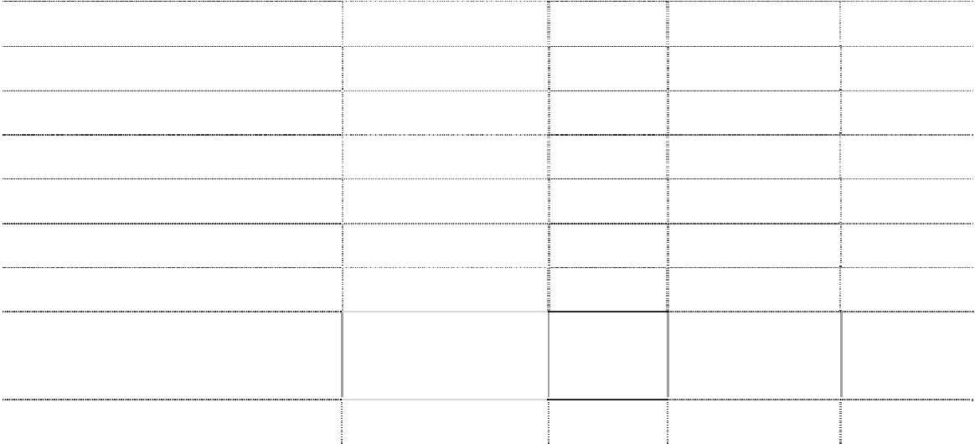

**本年**

**上年**

**关联方类型及关联方名称**

**金额**

**比例（%）**

**金额**

**比例（%）**

**母公司：**

长城科技股份有限公司 **联营企业：** 桂林长海科技有限责任公司 长城软件

Envision Peripherals Inc **受最终控制方控制的其他企业：** 湖南长城信息金融设备有限责任 公司

长城信息产业股份有限公司

136,940.00

-

-

-

67,852,598.52

79,800.00

1,075,194,046.00

0.31

- 4.96

18,688,469.24

-

0.5

-

9,345,426.41

0.04

7,440,658.97

0.20

18,165,732.19

0.08

-

-

|  |  |  |  |
| --- | --- | --- | --- |
| 北京长城高腾信息产品有限公司 367,200.00 | - | - | - |
| 长沙湘计华湘计算机有限公司 7,257.00 | - | - | - |
| 中国电子科技开发有限公司 -  **其他关联关系方：** | - | 1,587,598.29 | 0.04 |
| 长城宽带网络服务有限公司武汉  431,000.00  分公司 | - | - | - |
| 长城宽带网络服务有限公司广州  890,921.00  分公司 | - | - | - |
| 长城宽带网络服务有限公司重庆  331,400.00  分公司 | - | - | - |
| 长城宽带网络服务有限公司成都  490,900.00  分公司 | - | - | - |
| 长城宽带网络服务有限公司深圳  573,400.00  分公司 | - | - | - |
| 飞利浦电子香港有限公司及其附  1,939,817,018.40  属公司 | 8.94 | - | - |
| **合 计 3,113,683,639.52** | **14.33** | **27,716,726.50** | **0.74** |

注:上述关联方商品销售定价采用了一般市场价格原则，并按《关联交易管理制度》 要求经董事会审议通过。



**本年**

**上年**

**关联方类型及关联方名称**

**金额**

**比例（%）**

**金额**

**比例（%）**

3. 关联租赁情况



**出租方**

**名称**

**承租方**

**名称**

**租赁**

**资产 情况**

**租赁起始**

**日**

**租赁终止**

**日**

**租赁收益**

**租赁**

**租赁**

**收益**

**收益**

**对公**

**确定**

**司影**

**依据**

**响**

北京长城

本公司

高腾信息

产品有限

车位

2009.04.01 2010.03.31

9,500.00

市 场

价格

很小

**出租方 名称**

**承租方 名称**

**租赁**

**租赁起始**

**资产**

**日**

**情况**

**租赁终止 日**

**租赁**

**租赁**

**收益**

**收益**

**租赁收益 对公**

**确定**

**司影**

**依据**

**响**

本公司

长城国际 系统科技

（深圳） 有限公司

市 场

办公 2007.05.01 2010.04.30 2,177,269.26 很小

价格

本公司 长城软件

办 公

市 场

& 车 2006.09.01 2010.03.31 443,860.96 很小

价格

位

本公司

长城宽带 网络服务 有限公司 深圳分公 司

办公 2007.09.01

双方解除 合同

市 场

1,372,669.66 很小

价格

本公司

深圳艾科 泰

市 场

办公 2008.04.01 2010.03.31 5,665,555.84 很小

价格

本公司

深圳长城 开发科技

市 场

办公 2009.08.15 2012.10.30 1,738,089.95 很小

价格

|  |  |  |  |  |
| --- | --- | --- | --- | --- |
|  | 股份有限  公司 |  | | |
| 本公司 | 深圳海量 存储设备 | 办公 | 2006.10.10 | 2010.12.31 40,979,975.56 |
|  | 有限公司 |  |  |  |

市 场

很小

价格



本公司

深圳市开 发铝基片 有限公司

市 场

办公 2006.11.01 2012.03.31 13,854,750.82 很小

价格



**出租方**

**名称**

**承租方**

**名称**

**租赁**

**资产 情况**

**租赁起始**

**日**

**租赁终止**

**日**

**租赁收益**

**租赁**

**租赁**

**收益**

**收益**

**对公**

**确定**

**司影**

**依据**

**响**

本公司

深圳易拓

科技有限 公司

车位

2008.10.05 2009.10.14

5,500.00

市 场

价格

很小

本公司

北京艾科

泰

办公

2002.07.15 2013.07.14 12,435,770.00

市 场

价格

很小

冠捷科

技

福建华冠

光电有限 公司

办公 2009.01.01 2010.10.31

1,764,209.05

市 场

价格

很小

4. 关联担保情况

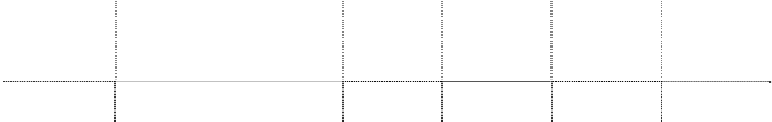

**担保方名称**

**被担保方名称**

**担保是否已**

**担保金额 担保起始日 担保到期日**

**经履行完毕**

冠捷科技

福建华冠光电有限公司

300万美元 2006.03.15 2011.03.15 否

5. 关联方资产转让



**本年**

**上年**

**关联方名称**

**关联交易类型**

**金额**

**比例**

**（%）**

**金额**

**比例（%）**

深圳长城开发科技股份有限公

司

出售

550,000.00 11.12

-

-

注:上述关联方商品销售定价采用了一般市场价格原则，并按《关联交易管理制度》 的要求经董事会审议通过。

（本财务报表附注除特别注明外，均以人民币元列示）

**（三）关联方往来余额** 1. 关联方应收账款



|  |  |  |
| --- | --- | --- |
| **关联方**  **联营企业：**  桂林长海科技有限责任公司 | **年末金额**  -226,551.92 | **年初金额**  -295,763.76 |
| 长信数码信息文化发展有限公司 | 11,861,278.00 | 11,861,278.00 |
| Envision Peripherals, Inc. | 1,157,079,459.20 | - |
| **受同一母公司及最终控制方控制的其他企业：** |  |  |
| 湖南长城信息金融设备有限责任公司 | 2,398,406.40 | 529,069.99 |
| 深圳中电投资股份有限公司 | 4,810.00 | **－** |
| 长城信息产业股份有限公司 | 4,222,010.30 | 649,185.59 |
| 中国电子器材总公司 | 11,200.00 | - |
| 北京长城高腾信息产品有限公司 | 240,800.00 | - |
| 长沙长远电子信息技术有限公司 | 470,000.00 | 470,000.00 |
| 北京湘计立德信息技术有限公司 **其他关联关系方：** | 19,170.00 | 19,170.00 |
| 长城宽带网络服务有限公司 | 6,406,584.24 | 6,406,584.24 |
| 长城宽带网络服务有限公司武汉分公司 | 431,000.00 | - |
| 长城宽带网络服务有限公司广州分公司 | 270,841.00 | - |
| 长城宽带网络服务有限公司重庆分公司 | 199,600.00 | - |
| 长城宽带网络服务有限公司成都分公司 | 148,900.00 | - |
| 长城宽带网络服务有限公司深圳分公司 | 52,828.00 | 46,628.00 |
| 长城宽带网络服务有限公司上海分公司 | 1.00 | - |
| 长沙建博电子技术有限公司 | -6,300.00 | -6,300.00 |
| 中国计算机集团上海分公司 | 956,841.73 | 956,841.73 |
| 北京长城长宽网络服务有限公司 | 646,587.81 | 646,587.81 |
| 上海长城计算机网络工程有限公司 | 442,003.96 | 442,003.96 |
| 中国计算机软件技术服务桂林公司 | 144,601.00 | 144,601.00 |
| 中国长城计算机集团公司 | -3,791.62 | -3,791.62 |

（本财务报表附注除特别注明外，均以人民币元列示）



**关联方**

**年末金额**

**年初金额**

深圳长城大强贸易公司

20,000.00

20,000.00

飞利浦电子香港有限公司及其附属公司

1,534,856,452.40

-

**合 计**

**2,720,646,731.50**

**21,886,094.94**

2. 关联方其他应收款

|  |  |  |
| --- | --- | --- |
| **关联方**  **母公司:** | **年末金额** | **年初金额** |
| 长城科技股份有限公司 **联营企业:** | 299,460.08 | 6,684.98 |
| 桂林长海科技有限责任公司 **受同一母公司及最终控制方控制的其他企业:** | 97,428.67 | 78,336.38 |
| 深圳易拓科技有限公司 | - | 5,000.00 |
| 深圳开发铝基片有限公司 | 120.01 | 24,383.98 |
| 中国电子进出口总公司 | 13,000.00 | 13,000.00 |
| 深圳长城开发科技股份有限公司 **其他关联关系方:** | 551,200.00 | - |
| 长城国际系统科技(深圳)有限公司 | 44,893.34 | 15,752.45 |
| 长城宽带网络服务有限公司 | 50,026.94 | 50,016.71 |
| 深圳海量存储设备有限公司 | 4,509,861.25 | 1,990,548.05 |
| 北京艾科泰国际电子有限公司 | - | 0.17 |
| **合 计** | **5,565,990.29** | **2,183,722.72** |

3. 关联方预付账款



**关联方**

**年末金额**

**年初金额**

**受同一母公司及最终控制方控制的其他企业:**

夏新电子股份有限公司

22,924.99

34,087.34

**合 计**

**22,924.99**

**34,087.34**

（本财务报表附注除特别注明外，均以人民币元列示）

4. 关联方应收票据



**关联方**

**年末金额**

**年初金额**

**受同一母公司及最终控制方控制的其他企业:**

长城信息产业股份有限公司

5,859,227.00

-

**合 计**

**5,859,227.00**

-

5. 关联方应付账款



|  |  |  |
| --- | --- | --- |
| **关联方 受同一母公司及最终控制方控制的其他企业:**  深圳桑达百利电器有限公司 | **年末金额**  8,935.25 | **年初金额**  46,263.00 |
| 深圳市华明计算机有限公司 | - | 51,851.00 |
| 深圳易拓科技有限公司 | - | 2,277,817.60 |
| 中国电子进出口总公司 | 9,071,407.48 | 9,085,831.07 |
| 武汉长软华成系统有限公司 **其他关联关系方:** | **-** | 572,159.96 |
| 中国长城计算机深圳公司标牌厂 | 3,760.00 | 6,305.00 |
| 飞利浦电子香港有限公司及其附属公司 | 554,101,601.80 | - |
| 奇美电子股份有限公司及其附属公司 | 1,054,158,000.60 | - |
| **合 计** | **1,617,343,705.13** | **12,040,227.63** |

6. 关联方其他应付款



|  |  |  |
| --- | --- | --- |
| **关联方 母公司及最终控制方:** | **年末金额** | **年初金额** |
| 长城科技股份有限公司 **联营企业:** | 5,412,624.41 | 2,604,623.71 |
| 长城软件 **受同一母公司及最终控制方控制的其他企业:** | 102,246.25 | 99,002.25 |
| 深圳易拓科技有限公司 | 550.00 | 1,100.00 |

（本财务报表附注除特别注明外，均以人民币元列示）



**关联方**

**年末金额**

**年初金额**

深圳开发铝基片有限公司

745,974.28

710,074.28

北京长荣发科技发展有限公司

3,450.00

3,450.00

中国华大集成电路设计集团有限公司

5,000.00

-

北京长城高腾信息产品有限公司

750.00

-

深圳长城开发科技股份有限公司

1,441,512.24

-

长沙湘计华湘计算机有限公司

18,414.00

14,414.00

中国长城财务公司

47,262,303.09

47,690,210.42

中国电子集团（BVI）控股有限公司

**其他关联关系方:**

-

344,661,147.56

长城宽带网络服务有限公司

36,756.00

36,756.00

中国长城计算机集团公司

22,000.00

22,000.00

桂林长海发展有限责任公司

5,000.00

5,000.00

**合 计**

**55,056,580.27**

**395,847,778.22**

7. 关联方预收账款



**关联方**

**受同一母公司及最终控制方控制的其他企业:**

**年末金额**

**年初金额**

北京华胜计算机

3,300.00

-

**合 计**

**3,300.00**

**-**

8. 关联方应付票据



**关联方**

**受同一母公司及最终控制方控制的其他企业:**

**年末金额**

**年初金额**

深圳易拓科技有限公司

**合 计**

782,920.00

40,316.80

**782,920.00**

**40,316.80**

**十、股份支付** 1． 股份支付总体情况

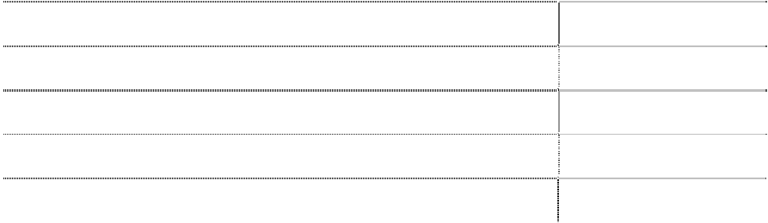

**项目**

公司本年授予的各项权益工具总额 公司本年行权的各项权益工具总额 公司本年失效的各项权益工具总额 公司年末发行在外的股份期权行权价格的范围和合同剩余期限

公司年末其他权益工具行权价格的范围和合同剩余期限

**情况**

-

- 63,241,800

见本附注十、4

-

2． 以权益结算的股份支付情况



**项目**

授予日权益工具公允价值的确定方法

**情况**

对可行权权益工具数量的最佳估计的确定方法

本年估计与上年估计有重大差异的原因 资本公积中以权益结算的股份支付的累计金额 以权益结算的股份支付确认的费用总额

期权定价模型

根据最新取得的可行职工人数变动等后续 信息做出最佳估计

无

10,088,000.00 美元

10,088,000.00 美元

3． 以股份支付服务情况

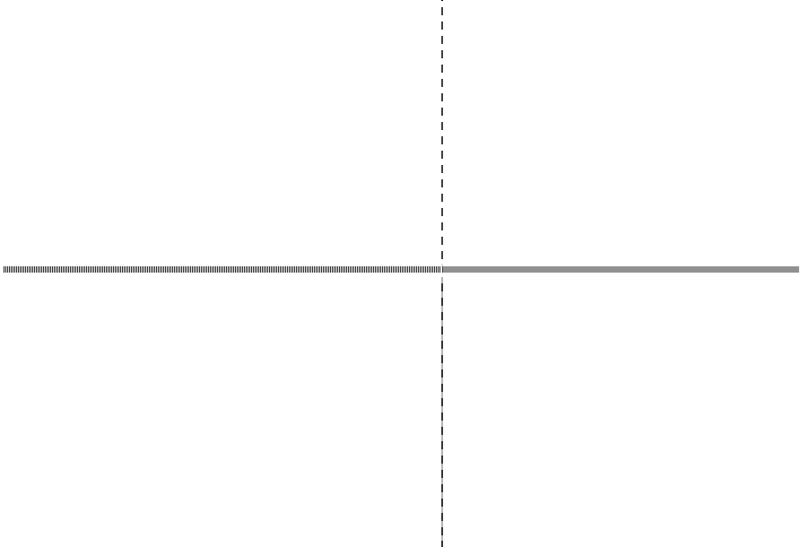

**项目**

以股份支付换取的职工服务总额

**情况**

1,575,000.00 美元

4. 冠捷科技未行使购股权数目之变动及其相关加权平均行权价如下：

**可行权股数 注**

**授予日 行权价 2009.1.1 年内行权 年内失效** **2009.12.31**

2004 年 05 月 20 日 4.735 港元 62,395,800 － 62,395,800 － （1）

2008 年 12 月 12 日 5.750 港元 22,204,026 － 846,000 21,358,02 （2）

**合计 84,599,026 － 63,241,800 21,358,026**

其中：

(1) 该等购股权之行权价为每股 4.735 港元（0.61 美元），可分三期行使：即 2005

年 6 月 8 日至 2009 年 5 月 19 日、2006 年 6 月 8 日至 2009 年 5 月 19 日及 2007 年 6 月

8 日至 2009 年 5 月 19 日期间，分别以 20%、50%及 100%之可予行使购股权百分比上限 认购本公司股份。

(2) 该等购股权之行权价为每股 5.750 港元（0.74 美元），可分三期行使：即 2008

年 12 月 12 日至 2012 年 12 月 11 日、2009 年 12 月 12 日至 2012 年 12 月 11 日及 2010

年 12 月 12 日至 2012 年 12 月 11 日期间，分别以 20%、50%及 100%之可予行使购股权百 分比上限认购本公司股份。

本年度，其中 63,241,800 股(2008 年度：15,546,429 股)可行权因特定员工终止雇 佣或行权有效期满而失效。

#### 十一、 或有事项

1. 未决诉讼或仲裁形成的或有负债

(1) 2004 年 2 月，一家第三方原告公司在美国对冠捷科技及其一家联营公司与其他 第三方公司进行起诉。起诉理由是侵犯其设计及制造液晶显示科技的某些专利（代指专 利 I）。

针对冠捷科技及其联营公司起诉，原告公司主要指称：

1) 冠捷科技及其联营公司在美国制造、使用、导致使用、试图出售、导致试图 出售、出售、导致出售、进口及╱或导致进口液晶显示及╱或其产品，从而侵犯、积极 促成及╱或诱使侵犯专利 I；

2) 该侵权行为导致及继续导致原告公司利益受损，直至法院裁定原告公司获得 赔偿，包括此次申诉合理付出之律师费用、诉讼费用及其它支出作出赔偿。

冠捷科技董事认为基于法院 2004 年 5 月 13 日发出备忘录令搁置有关诉讼程序，故 现时未能对这次申诉结果作出评估。纵使此申诉结果对冠捷科技不利，冠捷科技董事认 为其所带来后果亦不会对冠捷科技整体而言构成任何重大财务影响。

(2) 2007 年 1 月，一家第三方原告公司在美国对冠捷科技及其一家联营公司及其 他第三方公司进行起诉。起诉理由是侵犯其有关数字电视节目表译码科技在美国之专利

（代指专利 II）。 针对冠捷科技及其联营公司起诉，原告公司主要指称：

1) 冠捷科技及其联营公司于美国制造、使用、进口、试图出售、诱使出售、导 致或协助销售及╱或销售包含但不限于 AOC 品牌之 ATSC 电视，因而直接侵犯、诱使侵

犯及╱或积极促成侵犯专利 II，并将继续直接侵犯、诱使侵犯及╱或积极促成侵犯专 利 II （涉及一项或多项专利 II 之申诉）；

2) 该侵权行为导致及继续导致原告公司利益受损，而有关赔偿款须由法院裁定 以及原告公司将继续承受不可弥补之损失及伤害。

冠捷科技董事认为基于法院于 2007 年 10 月 23 日发出之备忘录搁置有关诉讼程序， 现时未能对这次诉讼结果作出评估。纵使此诉讼结果对冠捷科技不利，冠捷科技董事认 为其所带来之后果亦不会对冠捷科技整体而言构成任何重大财务影响。

(3) 2007 年 11 月，美国国际贸易委员会基于一家第三方原告公司对冠捷科技及其 一家联营公司及其他第三方公司进行起诉展开调查。该起诉是针对侵犯专利 II 而作出。

针对冠捷科技及其联营公司起诉，原告公司主要指称：

1) 冠捷科技及其联营公司于美国未经授权进口、进口销售及╱或进口后销售相 同之数字电视及产品，有关电视使用专利 II 之科技；

2) 原告公司请求法院下令禁止所有被告人涉及专利 II 之电视及产品 （包括数 字电视） 进口美国；以及停止及终止在美国进口、试图销售、市场推广、刊登广告、 示范、仓储、分销、出售及╱或使用该等被告人之进口产品。

冠捷科技董事认为由于调查程序仍在进行中，现时未能对这次调查之结果作出评 估。纵使此调查之结果对冠捷科技不利，冠捷科技董事认为其所带来后果亦不会对冠捷 科技整体而言构成任何重大财务影响。

(4) 2008 年 12 月，一家第三方原告公司在美国对冠捷科技及其一家联营公司与其 他第三方公司进行起诉。该起诉是针对侵犯其制造计算机显示器科技的某些专利（代指 专利 III）而作出。

针对冠捷科技及其联营公司起诉，原告公司主要指称：

1) 冠捷科技及其联营公司透过美国制造、组装、服务及销售包括未经授权显示 器在内之产品，及知悉、预期及有意在美国市场销售包括未经授权之显示器在内之产品。

2) 该侵权行为引致及继续引致原告公司利益受损，直至法院发出判令，禁止被 告人进一步侵犯有关专利。

冠捷科技董事认为由于诉讼仍在进行中，现时未能对这次申诉之结果作出评估。纵 使此申诉之结果对冠捷科技不利，冠捷科技董事认为其所带来之后果亦不会对本冠捷科 技整体而言构成任何重大财务影响。

(5) 2009 年 1 月，一家第三方原告公司在德国对冠捷科技及其一家联营公司与其 他第三方公司进行起诉。该起诉是针对侵犯其制造计算机显示器科技之某些专利（专利 IV） 而作出。

针对冠捷科技及其联营公司起诉，原告公司主要指称：

1) 冠捷科技及其联营公司于德国制造、使用、导致使用、试图出售、出售、导 致出售、进口及╱或导致进口显示器，从而侵犯、积极促成及诱使侵犯专利 IV；

2) 该侵权行为导致及继续导致原告公司利益受损，直至法院裁定原告公司获得 赔偿，包括此次申诉而合理付出之律师费用、诉讼费用及其它支出作出赔偿。

冠捷科技董事认为由于调查仍在进行中，现时未能对这次调查结果作出评估。纵使 此调查结果对冠捷科技不利，冠捷科技董事认为其所带来后果亦不会对冠捷科技整体而 言构成任何重大财务影响。

(6) 2009 年 10 月，一家第三方原告公司在美国对冠捷科技及其一家联营公司与其 他第三方公司进行起诉。该起诉是针对侵犯其制造数字电视及显示器科技之某些专利

（专利 V） 而作出。 针对冠捷科技及其联营公司起诉，原告公司主要指称：

1) 冠捷科技及其联营公司于美国制造、装配产品以及提供服务 （包括未经授权 数字电视及显示器），并出售该等产品，且知悉、预期及计划将于美国市场出售该等产 品。

2) 该侵权行为导致及继续导致原告公司利益受损，直至法院发出禁制令，禁止被 告进一步侵犯上述专利。

冠捷科技董事认为由于诉讼程序仍在进行中，现时未能对这次案件的结果作出评 估。纵使此结果对冠捷科技不利，冠捷科技董事认为其所带来后果亦不会对冠捷科技整 体而言构成任何重大的财务影响。

(7) 2009 年 11 月，一家第三方原告公司在美国对冠捷科技与其他第三方公司进行 起诉。该起诉针对侵犯其制造电脑监视器科技的某些专利寻求智慧财产权担保而作出。

针对冠捷科技及其联营公司起诉，原告公司主要指称：

1) 冠捷科技在美国销售被控侵权的电脑监视器，并违反相关的担保义务。

2）该行为造成原告人利益受损，被告应对原告人的律师费、和解金额或法院判决 的损害赔偿负担保责任。

冠捷科技董事认为由于诉状尚未送达，现时未能对这次案件的结果作出评估。纵使 此调查的结果对冠捷科技不利，冠捷科技董事认为其所带来的后果亦不会对冠捷科技整 体而言构成任何重大财务影响。

2. 对外提供担保形成的预计负债

2002 年开始本公司为了开拓教育市场经董事会批准决定采用“买方信贷”方式为 购买方向银行贷款提供连带担保责任。

相关具体董事会决议如下：

1）经 2002 年 7 月 19 日 41-2002 号董事会决议批准，买方信贷额度限制在 3,000 万元之内；

2）经 2004 年 4 月 22 日 31-2004 号董事会决议批准，买方信贷额度限制在 1.2 亿 元之内；

3）经2004 年11 月10 日59-2004 号董事会决议批准，新增买方信贷额度 5,000 万元。 根据董事会决议，公司在 2003、2004、2005 年分别为教育债权客户提供了买方信

贷，但是因收费“一费制”的推行或生源不足导致部分被担保方偿债能力减弱，本公司

已开始履行该等被担保方无法偿还到期贷款及利息而承担连带责任的义务。公司会定期 根据上述单位还款能力估计相应的因代付本金和利益的可收回性。对代垫利息部分计提 了相应坏账准备，而对本金部分则按或有事项准则计提了预计负债。

截止 2009 年 12 月 31 日公司代垫本金计 46,916,271.50 元。本期无尚未到期的担 保本金余额。

截止 2008 年 12 月 31 计提预计负债 44,119,776.51 元，本公司 2009 年对需承担 的 连带担保 义务计提 预计负债 620,916.67 元 ， 本 年 收到部分 单位的偿 还本 金 799,363.35 元。本年将已偿还到期贷款计提的预计负债余额 43,941,329.83 元调整至 坏账准备，调整后预计负债无余额。

3. 产品质量保证预计负债

|  |  |  |
| --- | --- | --- |
| 冠捷科技: |  | |
|  | 2009 年 | 2008 年 |
|  | 千美元 | 千美元 |
| 于 1 月 1 日 | 56,945 | 47,627 |
| 新增计入收益表 | 56,110 | 66,942 |
| 年内使用 | -45,783 | -57,624 |

---------------------------------------

#### 于 12 月 31 日 67,272 56,945

冠捷科技为其若干产品提供 12 个月至 36 个月的保修，并承诺在产品表现欠佳的情

况下维修或者更换有关产品。截至 2009 年 12 月 31 日止，已为过去 36 个月售出产品的 预期保修赔偿计提预计负债。计提预计负债大部分将于下个会计年度动用，而全部预计 负债将于结算日起 3 年内动用。

4. 除存在上述或有事项外，截至 2009 年 12 月 31 日，本集团无其他重大或有事项。 **十二、 承诺事项**

1． 重大承诺事项

（1）已签订的尚未履行或尚未完全履行的对外投资合同及有关财务支出

1）2009 年 11 月 9 日，冠捷科技与 LG DISPLAY CO.,LTD 订立了两份成立合营企业 协议。

双方将以外商独资合营企业形式在中国成立一家名为 L&T Display Technology (Xiamen) Limited（中文名：乐捷显示科技（厦门）有限公司）合营企业。合营企业初 始投资总额为 34,000,000 美元，其中 49%（16,660,000 美元）将由冠捷科技出资。合

营企业公司的业务范围为制造及销售 LCD 模块及电视、进行业务相关之研究及开发以及 向该合营企业公司之客户提供其它服务，如 LCD 模块及电视售后服务。

双方将以外商独资合营企业形式在中国成立一家名为 L&T Display Technology (Fujian) Limited（中文名：捷星显示科技 （福建） 有限公司）合营企业。合营企业 初始投资总额为 50,000,000 美元，其中 49%（24,500,000 美元）将由冠捷科技出资。 合营企业公司的业务范围为制造及销售显示器组合、多功能显示器组合、一体机计算机 及公开展示产品、进行业务相关之研究及开发以及向其客户提供其它服务。

2）2009 年 11 月 29 日，冠捷科技与英源达投资股份有限公司订立了成立合营企业 协议。

双方将以有限责任公司形式在台湾注册成立一家名为 TPV-Inventa Technology Co., Ltd.（中文名：英冠达股份有限公司）。合营企业初始投资总额为 640,000,000 元新台 币，其中 51%（326,400,000 元新台币）将由冠捷科技出资。

（2）已签订的正在或准备履行的大额发包合同

截至 2009 年 12 月 31 日，本集团尚有已签订但未支付的约定大额发包合同支出共

计 594.83 万元，具体情况如下：

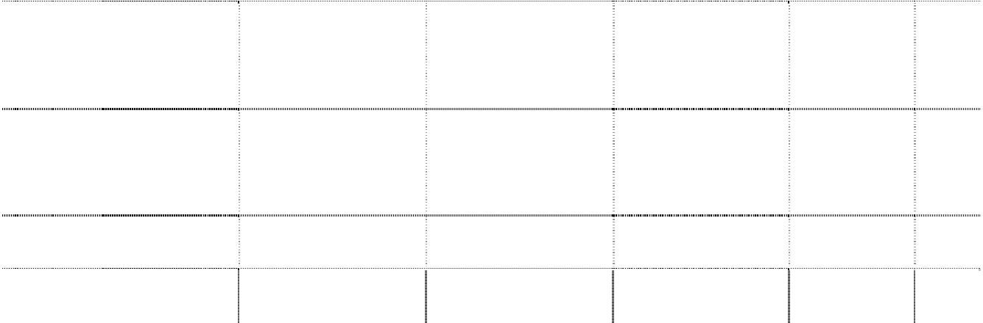

|  |  |  |  |  |  |
| --- | --- | --- | --- | --- | --- |
| **预计投资 备** | | | | | |
| **项目名称** | **合同金额** | **已付金额** | **未付金额** | | |
| **期间 注**  冠捷科技 F3 厂主体 2007 年  235,000,000.00 198,951,703.47 36,048,296.53 - | | | | | |
| 工程 | |  |  | -2010 年 |  |
| 石岩厂房 1 号桩基础  10,061,510.97  工程 | | 6,103,245.95 | 3,958,265.02 | 70 天 | - |
| 石岩厂房 1 号监理费 2,186,800.00 | | 196,762.00 | 1,990,038.00 | 70 天 | - |
| **合 计 247,248,310.97** | | **205,251,711.42** | **41,996,599.55** |  |  |

（3）已签订的正在或准备履行的租赁合同及财务影响 1）本公司：

于 2009 年 12 月 31 日(T)，本公司就各代表处办公场所之不可撤销经营租赁和融资 租赁所需于下列期间承担款项如下（货币单位：人民币元）：

（本财务报表附注除特别注明外，均以人民币元列示）



**期间**

**经营租赁**

672,322.91

148,800.00

44,800.00

- **865,922.91**

**融资租赁**

T+1 年

T+2 年 T+3 年

T+3 年以后

**合 计**

-

-

-

-

-

2）子公司：冠捷科技

于 2009 年 12 月 31 日(T)，本公司就土地、厂房之不可撤销经营租赁和融资租赁所 需于下列期间承担款项如下（货币单位：千美元）：

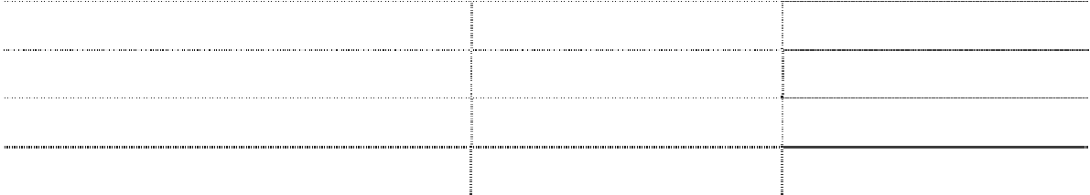

**期间**

**经营租赁**

**融资租赁**

T+1 年

T+5 年

T+5 年以后 **合 计**

7,085

11,427

12,085

**30,597**

-

-

-

-

（4）其他重大财务承诺（单位：千美元）



**项目**

厂房及设备的资本承诺——已订约但未 拨备

**合 计**

**本年金额**

**上年金额**

16,961

11,893

**16,961**

**11,893**

2． 前期承诺履行情况 未见前期承诺履行出现异常情况。

3． 除上述承诺事项外，截至 2009 年 12 月 31 日，本集团无其他重大承诺事项。

4．

**十三、 资产负债表日后事项** 1、非公开发行股票事项

（本财务报表附注除特别注明外，均以人民币元列示）

2009 年，本公司拟向特定对象非公开发行境内上市人民币普通股股票（A 股），

发行股票数量为 11,074.20 万股，募集的资金总额为 10 亿元人民币。非公开发行的发 行对象为长城科技股份有限公司及深圳长城开发科技股份有限公司。

根据各方签订的认购协议，长城科技股份有限公司将以现金方式认购本次非公开发 行的股票不超过 11,074.20 万股，认购金额不超过 10 亿元人民币。长城开发股份有限

公司将以现金方式认购本次非公开发行的股票不超过 1,771.87 万股，认购金额不超过

1.6 亿元人民币。截止本报告报出日，该事项尚未进行完毕。

需要提请报表使用者注意，若本次非公开发行股份顺利发行，则股权比例将发生变 化，预期持股比例变化如下：

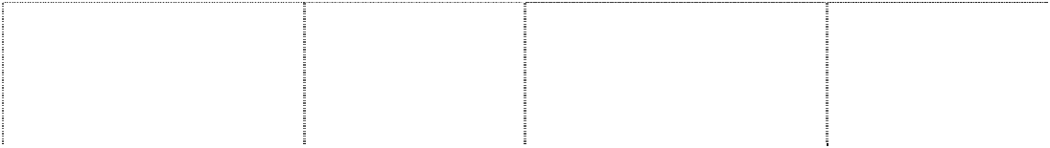

**37、**

44、

**股**

**东 名 称** 长 城 科 技 股 份 有 限 公 司 深 圳 长 城 开 发 科 技 股 份

有

**38、 发行前**

40、 **股数** 41、 **投资 比例**

**39、 发行后**

42、 **股数** 43、 **投资 比例**

45、

263,073,960

46、

47.82%

47、

356,097,260

48、

53.88%

49、

50、

-

51、 -

52、

17,718,700

53、

2.68%

### 限 公 司

### 54、 境 内 自 然 人 持 股

### （ 高 管 持 股

### ）

### 55、 148,483 56、 0.02% 57、 148,483 58、 0.02%

### 59、

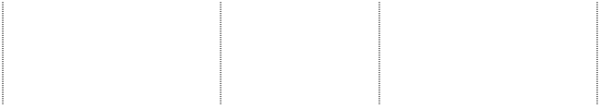

### 其 中

### ： 卢 明 (

### 董 事

### )

### 64、

### 杜 和 平

|  |  |  |  |  |  |
| --- | --- | --- | --- | --- | --- |
| 65、 | 30,000 | 66、 | 67、 | 30,000 | 68、 |
| 70、 | 15,840 | 71、 | 72、 | 15,840 | 73、 |

### （ 董 事 长

### ）

### 69、

### 周

### 60、 100,743 61、 62、 100,743 63、

|  |  |  |  |
| --- | --- | --- | --- |
| 80、 286,967,357 | 81、 52.16% | 82、 286,967,357 | 83、 43.42% |
| **85、 550,189,800** | **86、 100%** | **87、 660,931,800** | **88、 100%** |

2、2009 年度税后利润分配方案 长城电脑：



庚

申

（ 董 事

/ 高 管

）

74、

杨

昕

79、

**84、**

光

（ 监 事

） 社 会 公 众 普 通 股

**合 计**

75、 1,900

76、

77、 1,900

78、

本公司第四届董事会第十八次会议公司2009年度利润分配预案如下：

（1）本公司按2009年度实现的净利润23,600,904.23元，提取10%法定盈余公 积金2,360,090.42元。

（2）本公司拟以 2009 年末总股本 550,189,800 股为基数，向全体股东每 10 股送

红股 5 股，共送红股 275,094,900 股。以 2009 年末总股本 550,189,800 股为基数向全

体股东每 10 股公积金转赠 5 股,共转增 275,094,900 股，以 2009 年末总股本 550,189,800

股为基数，向全体股东每 10 股派现 0.85 元人民币（含税），共计派发现金 46,766,133 元。

冠捷科技：

|  |  |  |
| --- | --- | --- |
|  | 2009 | 2008 |
| 千美元 | 千美元 |
| 中期每股普通股分红 0.60 美分(2008 同期 0.88 美分) | 12,668 | 18,581 |
| 期末每股普通股分红 1.26 美分(2008 同期 0.50 美分) | 29,558 | 10,556 |

════ ════

#### 合计 42,226 29,137

董事会于 2010 年 3 月 30 日被提议向普通股股东期末每股现金分红 1.26 美分（2008

同期 0.50 美分）。该提议期末分红基数为截止 2010 年 3 月 31 日已对外发行的

2,345,836,139 股。该提议分红不作应付股利反映在 2009 年财务报表中，而是反映为

截至 2010 年 12 月 31 日止年度之保留利润分派。

3、出售长城宽带网络服务有限公司（简称“长城宽带”）股权及债权事项 考虑到长城宽带近三年来财务贡献有限，且其业务与本公司主业的协同效应有限，

为了更集中精力发展主营业务并尽快收回债权，经 2010 年 4 月 15 日本公司第四届董事 会审议同意，将转让对长城宽带的债权，并与长城科技股份有限公司、深圳长城开发科 技股份有限公司一同出售所持有的长城宽带共计 50%股权，其中本公司出售所持全部 5% 股权，长城科技出售所持全部 40%股权，长城开发出售所持全部 5%股权。根据国有资产 处置的相关规定，本次的股权出售和债权转让需通过公开挂牌的方式进行。

本公司本次资产转让事项首次挂牌价格 12,678,891.41 元，其中股权挂牌价格为

4,226,000.00 元，债权挂牌价格为 8,452,891.41 元。上述资产出售事项尚需经有权部 门备案或核准，最终的交易对方和价格均将在履行公开挂牌程序后确定。

4. 设立海南子公司及购置房产事项 为了更好的开展本公司的海南省业务，拓展海南市场，充分运用海南当地的优惠政

策，经 2010 年 4 月 19 日本公司第四届董事会审议同意，将在海南设立全资子公司（注

册资本为 1,600 万元），并通过设立后的海南子公司与海南生态软件园投资发展有限公

司签署《海南生态软件园研发楼定制合同》，向其购买两栋研发大楼，总价不超过 1,320 万元。

5、除存在上述资产负债表日后事项外，本集团无其他重大资产负债表日后事项。

#### 十四、 分部信息

1、 2009 年度报告分部



|  |  |  |  |  |  |
| --- | --- | --- | --- | --- | --- |
| **项目** | **液晶电视** | **计算机及外设** | **耗材及其他** | **抵销** | **合计** |
| 营业收入 | 7,155,706,363.19 | 14,487,183,361.46 | 1,304,265,448.93 | 411,812,159.26 | 22,535,343,014.32 |
| 其中：对外交易收入 | 7,155,706,363.19 | 14,486,057,205.84 | 893,579,445.29 | - | 22,535,343,014.32 |
| 分部间交易收入 | - | 1,126,155.62 | 410,686,003.64 | 411,812,159.26 | - |
| 营业费用 | 6,990,945,176.64 | 14,256,180,212.84 | 1,323,395,746.00 | 412,846,195.82 | 22,157,674,939.66 |
| 营业利润（亏损） | 164,761,186.55 | 231,003,148.62 | -19,130,297.07 | -1,034,036.56 | 377,668,074.66 |
| 资产总额 | 8,972,859,452.20 | 17,955,514,279.40 | 600,908,124.95 | 97,279,556.55 | 27,432,002,300.00 |
| 负债总额 | 4,934,579,813.20 | 12,404,461,793.16 | 288,102,512.29 | 97,244,676.19 | 17,529,899,442.46 |
| **补充信息** |  |  |  |  |  |
| 折旧和摊销费用 | 189,769,460.60 | 356,253,677.74 | 38,178,111.72 | - | 584,201,250.06 |
| 资本性支出 | 189,693,794.71 | 190,041,185.53 | 14,533,945.79 | - | 394,268,926.03 |
| 折旧和摊销以外的非现金费用 | - | 324,815.39 | - | - | 324,815.39 |

2、2008年报告分部



|  |  |  |  |  |  |
| --- | --- | --- | --- | --- | --- |
| 营业收入 | **项目** | **计算机及外设** 3,682,410,354.85 | **耗材及其他** 667,714,466.35 | **抵销** 391,599,816.10 | **合计** 3,958,525,005.10 |
| 其中：对外交易收入 |  | 3,682,410,354.85 | 276,114,650.25 | - | 3,958,525,005.10 |
| 分部间交易收入 |  | - | 391,599,816.10 | 391,599,816.10 | - |
| 营业费用 |  | 3,254,280,422.73 | 665,896,531.32 | 391,818,752.67 | 3,528,358,201.38 |
| 营业利润（亏损） |  | 428,129,932.12 | 1,817,935.03 | -218,936.57 | 430,166,803.72 |
| 资产总额 |  | 929,986,849.71 | 276,286,920.26 | 81,565,124.90 | 1,124,708,645.06 |
| 负债总额 |  | 784,879,606.57 | 302,086,207.14 | 81,620,981.97 | 1,005,344,831.74 |
| **补充信息** |  |  |  |  |  |
| 折旧和摊销费用 | | 17,138,348.03 | 471,634.82 | - 17,609,982.85 | |
| 资本性支出 | | 36,784,603.38 | 85,655.81 | - 36,870,259.19 | |
| 折旧和摊销以外的非现金费用 | | - | - | - - | |

**十五、 其他重要事项** 1、租赁

（1） 经营租出资产



|  |  |  |
| --- | --- | --- |
| **经营租赁租出资产类别** | **年末金额** | **年初金额** |
| 房屋建筑物 | 583,881,587.55 | 475,764,799.37 |
| 办公设备 | 22,910,708.06 | 12,974,689.33 |
| **合 计** | **606,792,295.61** | **488,739,488.70** |

（2） 重大经营租赁最低租赁收款额（单位：千美元）

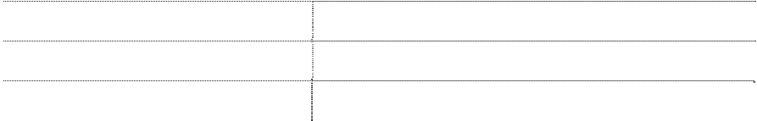

**剩余租赁期**

**最低租赁收款额**

1 年以内

1-5 年

**合 计**

1,277

408

**1,685**

2、 年末发行在外的、可转换为股份的金融工具

冠捷科技于 2005 年 9 月 5 日向 Koninklijke Philips Electronics N.V.（简称“飞 利浦”）发行 5 年期、本金 2.11 亿美元、年利率 3.35%的可转换为股份债券（简称“可 转债”）。可转债持有人从发行日至期满可选择按每股 5.241 港元（0.672 美元）转换 为本公司的普通股，转换股价需参照股份分拆或合并、发行红股、供股、分派储备、派 付超过派息比例上限的股息、削减股本及其他摊薄事项时予以调整。

负债成份和权益成份的公允价值在发行债券时决定。在发行债券时，负债成份的公 允价值以同等的不可转换债券的市场利率计算。权益成份列作股东权益。

在资产负债表确认的可转换股债券计算如下：

|  |  |  |
| --- | --- | --- |
|  | 2009 年 | 2008 年 |
| 千美元 | 千美元 |
| 权益部分 | 58,271 | 58,271 |
| 负债部分 |  |  |
| 于 1 月 1 日 | 206,015 | 202,956 |
| 利息支出 | 10,229 | 10,229 |

已付利息 -7,032 -7,170

---------------------------------------- **于 12 月 31 日 209,212 206,015**

截至 2009 年 12 月 31 日，可转债负债成份的公允价值为 207,183,000.00 美元（2008

年 12 月 31 日公允价值为 169,377,000.00 美元）。公允价值是将现金流量按年利率 7.42%

（2008 年利率 18.12%)折现得出。

2009 年度公司发行的可转债未发生转换。

3、以公允价值计量的资产和负债



**项目**

**年初**

**金额**

**本年公允价值变**

**动损益**

**计入**

**权益 的累 计公 允价 值变 动**

**本年计提的减**

**值**

**年末**

**金额**

**金融资产**

以公允价 值 计量且其 变 动计入当 期 损益的金 融 资产（不含衍 生金融资产）

衍生金融 资

427,633.31

2,589,100.60

19,938,344.00

|  |  |  |  |
| --- | --- | --- | --- |
| 产 | 119,228,424.20 | - | 128,588,662.40 |
| 可供出售 金  909,445,556.00  融资产 | - | - 18,677,047.60 | 21,693,191.40 |
| **小计 909,873,189.31** | **121,817,524.80** | **- 18,677,047.60** | **170,220,197.80** |
| **金融负债 -** | **-** | **- -** | **119,998,786.80** |

4、外币金融资产和负债

（本财务报表附注除特别注明外，均以人民币元列示）



**项目**

**年初**

**金额**

**本年公允价值变**

**动损益**

**计入权**

**益的累**

**计公允 本年计提的减值 价值变**

**动**

**年末**

**金额**

**金融资产**

以公允价值 计量且其变 动计入当期

|  |  |  |  |
| --- | --- | --- | --- |
| 损益的金融 427,633.31 资产（不含  衍生金融资 | 2,589,100.60 |  | 19,938,344.00 |
| 产） 衍生金融资 产 | 119,228,424.20 |  | 128,588,662.40 |
| 贷款和应收  3,188,870.84  款项 |  |  | 11,895,388,436.61 |
| 可供出售金  468,500,556.00  融资产 | - | - 18,677,047.60 | 21,693,191.40 |
| 持有至到期  -  投资 | - | - - | - |
| **小计 472,117,060.15** | **121,817,524.80** | **- 18,677,047.60** | **12,065,608,634.41** |
| **金融负债 539,096,166.31** | **-** | **- -** | **16,481,934,981.81** |

5、 年金计划主要内容及重大变化

（1）自2003年开始本公司实施企业年金计划，其企业年金计划实施范围限于：在 职或内退的中、高层管理、技术、市场销售骨干。年金缴纳水平根据本公司经济效益决 定，提取比例最高不得超过参加本公司年金员工工资总额15%。

本公司年金采取个人账户方式，不设共济基金，全部由本公司负担，员工个人无需 缴纳。年金以转账方式向深圳市企业年金管理中心缴纳，每季度缴纳一次，效益性企业 年金和奖励性企业年金根据企业效益情况在年初或年底一次性缴。

2009年本公司共计缴纳企业年金2,085,872.00元，2008年公司共计缴纳企业年金

1,977,750.00元人民币，全部计入当年相关成本费用。

（2）冠捷科技根据台湾当地法规对其台湾雇员就界定福利计划承诺的责任。该责 任是采用预计单位贷款法，折现为现值计算。2009 年 12 月 31 日的退休金责任已由独 立精算师精算管理顾问股份有限公司进行精算估值。

2008 年度和 2009 年度经确认的退休金责任数额列示如下：

|  |  |  |
| --- | --- | --- |
| 1)资产负债表中： |  | |
|  | 2009 年 | 2008 年 |
|  | 千美元 | 千美元 |
| 注册债务的现值 | 6,963 | 6,662 |
| 计划资产公平值 | -905 | -1029 |

---------------------------------------

#### 小计 6,058 5,633

为确认精算亏损 -997 -1,043

----------------------------------------

#### 资产负债表内之负债 5,061 4,590

|  |  |  |
| --- | --- | --- |
| 2）利润表中： |  | |
|  | 2009 年 | 2008 年 |
|  | 千美元 | 千美元 |
| 当期服务成本 | 331 | 491 |
| 利息成本 | 182 | 250 |
| 计划资产的预期回报 | -15 | -30 |
| 年内确认的精算净损失 | 31 | 104 |

-------------------------------------

#### 总费用，列入雇员福利开支内 529 815

3)退休金责任的变动如下：

|  |  |  |
| --- | --- | --- |
|  | 2009 年  千美元 | 2008 年  千美元 |
| 于 1 月 1 日 | 6,662 | 6,923 |
| 当期服务成本 | 331 | 491 |
| 利息成本 | 182 | 250 |
| 已支付福利 | -352 | -263 |

精算（收益）/亏损 141 739

----------------------------------------- **于 12 月 31 日 6,963 6,662**

4)计划资产之公平值变动如下：

------------------------------------------ **于 12 月 31 日 905 1,029**

|  |  |  |
| --- | --- | --- |
|  | 2009 年 | 2008 年 |
| 千美元 | 千美元 |
| 于 1 月 1 日 | 1,029 | 1,058 |
| 计划资产的预期回报 | 15 | 30 |
| 供款 | 182 | 210 |
| 已支付福利 | -353 | -263 |
| 精算亏损 | 32 | -6 |

5）所采纳的主要精算假设如下：

|  |  |  |
| --- | --- | --- |
|  | 2009 年 | 2008 年 |
| 折让率 | 2.25% | 2.75% |
| 计划资产的预期回报率 | 2.25% | 1.50% |
| 未来薪酬的预期增长率 | 3.00% | 3.00% |

企业年金计划无重大变化。 6、强制性有条件全面收购冠捷科技事项

2010 年 1 月 28 日，飞利浦电子香港有限公司（以下简称“飞利浦”）同意向华电

有限公司（以下简称“华电香港”）出售及转让冠捷科技 200,000,000 股份。

2010 年 1 月 28 日，冠捷科技与三井物产株式会社（简称“三井”）订立认股协议，

三井有条件认购 234,583,614 股冠捷科技新发股份。根据该协议约定，三井与华电香港

并达成一致行动人。上述股份认购完成后，冠捷科技已发行股本扩大至 2,345,836,139 股。本公司持有的冠捷科技 570,450,000 股股份，股权比例将由原来 27.02%摊薄至 24.32%。

根据香港《公司收购及合并守则》，2010 年 3 月 18 日，华电香港联同三井发出强 制性有条件全面现金收购冠捷科技，以收购全部已发行冠捷科技 H 股股份（但联合要约 人及其一致行动人已持有的冠捷科技股份以及飞利浦保留的冠捷科技股份除外），并取 消冠捷科技所有已发行 H 股股份期权。

**十六、 母公司财务报表主要项目注释** 1. 应收账款

（1） 应收账款按类别列示如下：



|  |  |  |  |  |
| --- | --- | --- | --- | --- |
| **类别**  采用个别认定法计 | **年末余额** | **年末坏账准备** | **年初余额** | **年初坏账准备** |
| 提坏账 准 备 的应收 账款 | 454,032,228.08 | 137,236,962.27 | 387,807,652.49 | 142,045,501.23 |
| 采用账龄分析法计 提坏账 准 备 的应收 | 11,012,295.09 | 9,945,341.09 | 23,467,995.11 | 20,093,842.09 |
| 账款 |  |  |  |  |
| **合 计** | **465,044,523.17** | **147,182,303.36** | **411,275,647.60** | **162,139,343.32** |

（2） 应收账款按账龄列示如下：

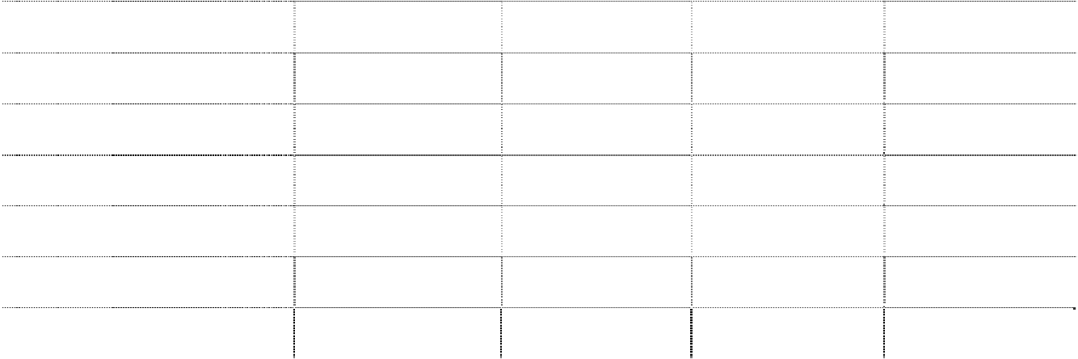

|  |  |  |  |  |
| --- | --- | --- | --- | --- |
| **项目** | **年末余额** | **年末坏账准备** | **年初余额** | **年初坏账准备** |
| 1 年以内（含 1 年） | - | - | 4,165.85 | 872.08 |
| 1—2 年（含 2 年） | - | - | 4,257,819.05 | 2,861,013.67 |
| 2—3 年（含 3 年） | 4,257,819.05 | 3,631,489.18 | 4,269,931.92 | 3,719,310.18 |
| 3—4 年（含 4 年） | 2,461,527.77 | 2,070,903.64 | 6,741,080.85 | 5,393,525.93 |
| 4—5 年（含 5 年） | 4,072,075.93 | 4,022,075.93 | 3,937,189.13 | 3,861,311.92 |
| 5 年以上 | 220,872.34 | 220,872.34 | 4,257,808.31 | 4,257,808.31 |
| **合 计** | **11,012,295.09** | **9,945,341.09** | **23,467,995.11** | **20,093,842.09** |

（3） 采用单项认定法计提坏账准备的单项金额重大的应收账款列示如下：

|  |  |  |  |  |
| --- | --- | --- | --- | --- |
|  | 公司  深圳 市神 舟 电 |  | | |
| 本公司 | 脑股 份有 限 公 司 | 14,205,782.02 | - | 1 年以内 |
| 本公司 | 贵州 省计 算 机 教育 工程 领 导 | 13,035,987.98 | 11,626,915.15 | 5 年以上 |
|  | 小组办公室 |  |  |  |
| 本公司 | 方正 科技 集 团 苏州 制造 有 限 | 55,421,328.66 | - | 1 年以内 |
|  | 公司 |  |  |  |
| 本公司 | 长信 数码 信 息 文化 发展 有 限 | 11,861,278.00 | 11,861,278.00 | 5 年以上 |
|  | 公司 |  |  |  |

（4） 坏账准备转回金额明细



**债权单位**

**债务单位**

**账面余额**

**计提金额**

**账龄**

**计提依**

**据或原 因**

本公司

中国 航空 技 术

深圳有限公司 同方 股份 有 限

15,449,833.68

- 1 年以内

-

本公司 10,056,605.88 - 1 年以内 -

-

账龄较

长

-

账龄较

长

本公司

本公司

北京 工商 管 理

专修学院 HONGKONG RATON INTERNATIONAL COMPAN

ASYS Computer

Co.Ltd.

14,417,754.61

账龄较

12,483,034.13 3 年以上

长

本公司

11,744,732.51

-

1 年以内

-

12,001,457.56

-

1 年以内

-

**合 计**

**158,194,760.90 35,971,227.28**



**债务单位**

**原估计坏账**

**计提 计提坏账准备**

**应收账款余额 本年转回金额 准备及本年 比例 金额**

**转回原因**

本年收回货

贵州省计算机教育工

程领导小组办公室

款

800 万，

13,035,987.98

89%

11,626,915.15

3,600,000.00

转回相应坏

账准备

|  |  |  |  |
| --- | --- | --- | --- |
| 37,456.86  中学 | 100% | 37,456.86 | 10,000.00 提，本年收  回货款 |
| 德惠市第二十中学 - | - | - | 原全额计 5,000.00 提，本年收  回货款 |
| 德惠市第二十四中学 - | - | - | 原全额计 31,000.00 提，本年收  回货款 |
| 河北省魏县第一中学 4,070,000.00 | 100% | 4,070,000.00 | 原全额计 1,000,000.00 提，本年收  回货款  收 回 了 |
| 青岛海信数码产品有  50,000.00  限公司 | 100% | 50,000.00 | 25000 元，同 时退回了  50,000.00 25000 元 货  物，故转回 相应坏账准 |
| 广州加亿贸易有限公  -  司 | 100% | - | 备  收回应收账  29,280.00  款 |
| PF Digital, Inc. - | 100% | - | 收回应收账  45,701.54  款 |
| 苹果电子产 品商贸  -  （北京）有限公司 | 100% | - | 收回应收账  39,435.00  款 |
| 珠海金联安警用技术  -  研究发展中心有限 | 100% | - | 收回应收账  104,998.66  款 |
| **合 计 17,193,444.84** |  | **15,784,372.01** | **4,915,415.20 —** |

（5）本年度实际核销的应收账款



原全额计

河南省焦作修武城关



**单位名称**

**应收账款性质**

**核销金额**

**是否因关**

**核销原因 联交易产**

**生**

原北 京分公

大连长城高新技术发展公司 货款 1,203,754.00 司 2000 年之 否

前欠款，目前



**单位名称**

**应收账款性质**

**核销金额**

**是否因关**

**核销原因 联交易产**

**生**

沈阳凯迪电子产业有限责任公司 货款

697,000.00

614,150.00

未找 到任何

债权证明

工商 登记查 询已吊销

缺乏 相关材 料证 明债权 存在 无法收 回

工商 登记查

询已吊销

否

深圳凯思达实业有限公司

货款

627,267.10

否

北京恒生科技发展公司

货款

否

**合 计**

**3,142,171.10**

（6）年末应收账款中不含持本公司（或本集团）5%（含 5%）以上表决权股份的股东 单位欠款。

（7）应收账款金额前五名单位情况

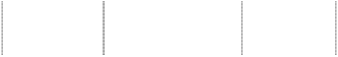

|  |  |  |  |
| --- | --- | --- | --- |
| **与本公司关**  **单位名称**  **系** | **金额** | **账龄** | **占应收账款总额 的比例(%)** |
| 方正科技集团苏州制造  第三方  有限公司 | 55,421,328.66 | 1 年以内 | 11.92 |
| 中国航空技术深圳有限  第三方  公司 | 15,449,833.68 | 1 年以内 | 3.32 |
| 北京工商管理专修学院 第三方 | 14,417,754.61 | 4 年以上 | 3.10 |
| 深圳市神舟电脑股份有  第三方  限公司 | 14,205,782.02 | 1 年以内 | 3.05 |
| 贵州省计算机教育工程  第三方  领导小组办公室 | 13,035,987.98 | 5 年以上 | 2.80 |
| **合 计** | **112,530,686.95** |  | **24.20** |

（8）年末余额中应收关联方款项合计 29,785,510.10 元，占应收账款总额的 6.40%。

（9）应收账款中外币余额



**外币名称**

**年末金额**

**年初金额**

|  |  |  |  |  |  |  |
| --- | --- | --- | --- | --- | --- | --- |
| 美元 | 8,379,943.97 | **汇率**  6.8282 | 57,219,933.40 | 14,226,726.26 | **汇率**  6.8346 | 97,233,983.30 |
| 欧元 | 1,406,525.00 | 9.7971 | 13,779,866.08 | - | 9.659 | - |
| **合 计** |  |  | **70,999,799.48** |  |  | **97,233,983.30** |
|  | 2. 其他应收款 |  |  |  |  |  |

（1） 其他应收款按类别列示如下:

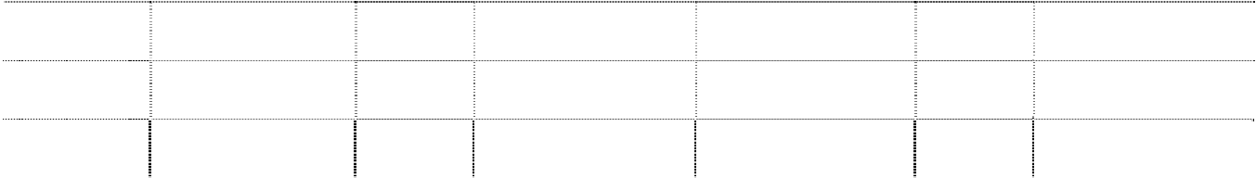

**折算**

**折算**

**原币 折合人民币 原币 折合人民币**



**年末余额**

**类别**

**金额**

**坏账准备**

**年初余额**

**金额 坏账准备**

采用个别认定法计提

坏账准备的其他应收款 采用账龄分析法计提 坏账准备的其他应收款

**合 计**

40,380,794.52 3,966,173.36 26,633,459.33 4,621,969.87

-

-

-

-

**40,380,794.52**

**3,966,173.36**

**26,633,459.33**

**4,621,969.87**

（2） 采用单项认定法计提坏账准备的单项金额重大的应收账款列示如下：

|  |  |  |
| --- | --- | --- |
| 出口退税 | 15,679,613.43 | - |
| 深圳海量存储设备有限公司 | 4,509,861.25 | - |
| 员工借款 | 2,054,997.73 | 12,785.35 |
| 深圳市桑夏高科技股份有限公司 | 2,035,219.99 | 2,035,219.99 |
| 山西三益网立信信息有限责任公司 | 1,196,242.00 | 1,196,242.00 |

（3） 坏账准备转回金额明细



**债权**

**单位**

**债务单位**

**账面余额**

**计提金额**

**计提依**

**账龄 据或原 因**

本公

司

本公 司

本公 司

本公 司

本公 司

**合计**

1年

以内 1年 以内 4年 以内 5年 以上 5年

以上

-

-

账龄较 长 账龄较 长 账龄较

长

**25,475,934.40**

**3,244,247.34**



**债务单位**

**其他应收款**

**计提比例**

**计提坏账 本年转回 及本年转回**



员工借款

**合 计**

**余额**

3,000.00

**3,000.00**

**准备金额 金额**

100% 3,000.00 3,000.00

**3,000.00 3,000.00**

**原因**

催收

**—**

（4） 本年度实际核销的其他应收款



**单位名称**

**其他应收款性质**

**核销金额**

**核销原因**

中科信息产品公司

**合 计**

往来款

905,533.51

**905,533.51**

**是否因关联**

**交易产生**

非洲项目失败 否

（5） 持有本公司 5%（含 5%）以上表决权股份股东单位的欠款

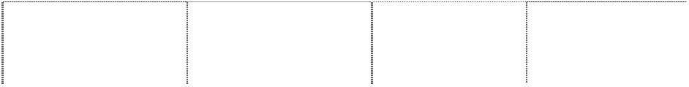

**单位名称**

**年末金额**

**年初金额**

**计提坏账金**

**欠款金额 计提坏账金额 欠款金额**

**额**

长城科技股份有限公司

**合 计**

299,460.08

**299,460.08**

-

153,047.53

**153,047.53**

-

（6） 其他应收款金额前五名单位情况



**与本公司关**

**单位名称**

**金额**

**账龄**

**占其他应**

**收款总额 性质或内容**

|  |  |  |  |  |  |
| --- | --- | --- | --- | --- | --- |
| **系**  出口退税 第三方 | | 15,679,613.43 | **的比例（%）**  应收出口  1 年以内 38.83 | | |
|  |  |  |  |  | 退税 |
| 深圳海量存储设备有限公司 | 其他关联方 | 4,509,861.25 | 1 年以内 | 11.17 | 食堂管理费 |
| 深圳市桑夏高科技股份有限公司 | 其他关联方 | 2,035,219.99 | 5 年以上 | 5.04 | - |
| 国税总局大宗采购中心 | 第三方 | 1,723,990.00 | 2 年以内 | 4.27 | 投标保证金 |
| 北京中京奥互动广告有限公司 | 第三方 | 1,610,766.00 | 1 年以内 | 3.99 | 广告费 |
| **合 计** |  | **25,559,450.67** |  |  |  |

（7） 年末余额中应收关联方款项合计 5,565,990.29 元，占其他应收款总额的 13.78%。

3. 长期股权投资

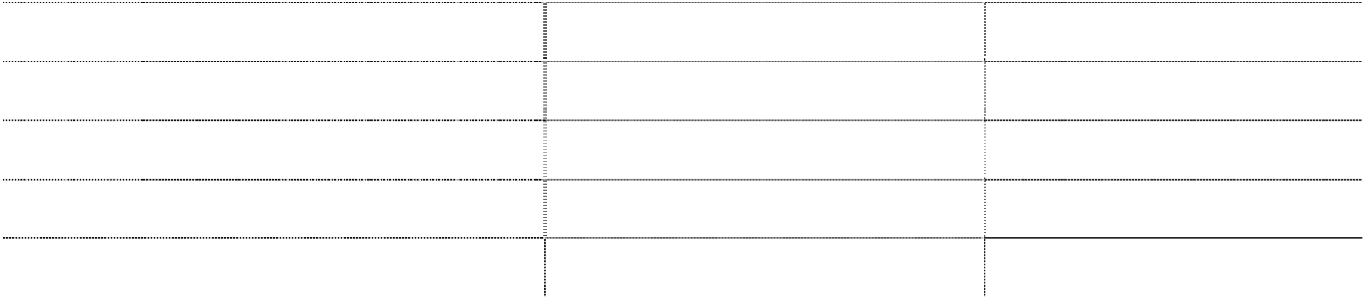

|  |  |  |
| --- | --- | --- |
| （1）长期股权投资分类 |  | |
| **项目** | **年末金额** | **年初金额** |
| 按成本法核算的长期股权投资 | 1,809,522,013.43 | 149,253,148.42 |
| 按权益法核算的长期股权投资 | 73,810,219.68 | 76,032,113.97 |
| **长期股权投资合计** | **1,883,332,233.11** | **225,285,262.39** |
| 减：长期股权投资减值准备 | 45,080,000.00 | 45,080,000.00 |
| **长期股权投资价值** | **1,838,252,233.11** | **180,205,262.39** |

#### 中国长城计算机深圳股份有限公司财务报表附注

2009 年 1 月 1 日至 2009 年 12 月 31 日

（本财务报表附注除特别注明外，均以人民币元列示）

（2）按成本法、权益法核算的长期股权投资



|  |  |  |  |  |  |  |  |  |
| --- | --- | --- | --- | --- | --- | --- | --- | --- |
|  |  | **表决权** |  | | | | | |
| **持股比** |  |
| **被投资单位名称** |  | **比例** | **初始金额** | **年初金额** | **本年增加** | **本年减少** | **年末金额** | **本年现金红利** |
|  | **例（%）** |  |  |  |  |  |  |  |
|  |  | **（%）** |  |  |  |  |  |  |
| **成本法核算：** |  |  |  |  |  |  |  |  |
| 广西长城计算机有限公司 | 100.00 | 100.00 | 30,000,000.00 | 30,000,000.00 | - | - | 30,000,000.00 | - |
| 长城宽带网络服务有限公司 | 5.00 | 5.00 | 45,000,000.00 | 45,000,000.00 | - | - | 45,000,000.00 | - |
| 深圳海量存储设备有限公司 | 10.00 | 10.00 | 49,477,286.80 | 49,477,286.80 | - | - | 49,477,286.80 | 10,088,510.70 |
| 北京中房信网络技术有限公司 | 16.00 | 16.00 | 80,000.00 | 80,000.00 | - | - | 80,000.00 | - |
| 长城国际系统科技(深圳)有限公司 | 20.00 | 20.00 | 5,793,550.00 | 5,793,550.00 | - | - | 5,793,550.00 | 1,020,969.57 |
| 北京艾科泰国际电子有限公司 | 10.40 | 10.40 | 17,149,311.62 | 13,902,311.62 | 3,247,000.00 | - | 17,149,311.62 | - |
| 闪联信息技术工程中心有限公司 | 9.62 | 9.62 | 5,000,000.00 | 5,000,000.00 | - | - | 5,000,000.00 | - |
| 冠捷科技有限公司 | 9.47 | 9.47 | 1,123,238,486.94 | - | 1,123,238,486.94 | - | 1,123,238,486.94 | - |
| 长城计算机(香港)控股有限公司 | 99.9999 | 99.9999 | 522,653,378.07 | - | 522,653,378.07 | - | 522,653,378.07 | - |
| 北海长城能源科技股份有限公司 | 74.20 | 74.20 | 11,130,000.00 | - | 11,130,000.00 | - | 11,130,000.00 | - |
| **小计** |  |  | **1,809,522,013.43** | **149,253,148.42** | **1,660,268,865.01** | **-** | **1,809,522,013.43** | **11,109,480.27** |
| **权益法核算：** |  |  | - | - | - | - | - | - |
| 长城软件 | 34.51 | 34.51 | 57,683,623.00 | 56,872,871.48 | - | 632,306.57 | 56,240,564.91 | - |
| 长信数码信息文化发展有限公司 | 24.00 | 24.00 | 12,000,000.00 | 4,036,373.43 | - | 1,154,220.84 | 2,882,152.59 | - |
| 桂林长海科技有限责任公司 | 39.00 | 39.00 | 15,600,000.00 | 15,122,869.06 | - | 435366.88 | 14,687,502.18 | - |
| **小计** |  |  | **115,149,055.71** | **76,032,113.97** | **-** | **2,221,894.29** | **73,810,219.68** | **-** |
| **合 计** |  |  | **1,924,671,069.14** | **225,285,262.39** | **1,660,268,865.01** | **2,221,894.29** | **1,883,332,233.11** | **11,109,480.27** |

132

（3）对合营企业、联营企业投资



**企业**

**被投资单位名称**

**类型**

**注册**

**地**

**法人代表**

**业务性**

**质**

**持股比 表决权比例**

**注册资本**

**例（%）**

**（%）**

**联营企业：**



有 限

长城软件

责任

长信数码信息文 有 限 化发展有限公司 责任 桂林长海科技有 有 限

限责任公司 责任

中国

北京 中国 北京 广西

桂林

张志凯

制造业

16,717.43 万 34.51

34.51

汪德煌

制造业

5,000.00 万

24.00

24.00

姚嗣群

制造业

3,756.80 万

39.00

39.00

（续表）



**被投资单位名称 年末资产总额**

**年末负债总额**

**年末净资产总额 本年营业收入总额 本年净利润**

**联营企业**：



长城软件

长信数码信息文 化发展有限公司 桂林长海科技有 限责任公司

|  |  |  |  |  |
| --- | --- | --- | --- | --- |
| 384,197,566.28 | 251,575,235.38 | 132,622,330.90 | 828,794,616.59 | -4,248,695.10 |
| 32,919,741.15 | 22,957,966.61 | 9,961,774.54 | 3,378,040.88 | -4,891,484.68 |
| 42,280,826.43 | 6,848,087.64 | 35,432,738.79 | 63,083,369.22 | -911,848.56 |

（4）长期股权投资减值准备



**被投资单位名称**

**年初金额**

**本年增**

**加**

**本年减少**

**年末金额**

|  |  |  |
| --- | --- | --- |
| 长城宽带网络服务有限公司 | 45,000,000.00 | - - 45,000,000.00 |
| 北京中房信网络技术有限公司 | 80,000.00 | - - 80,000.00 |
| **合 计** | **45,080,000.00** | **- - 45,080,000.00** |

4. 营业收入、营业成本

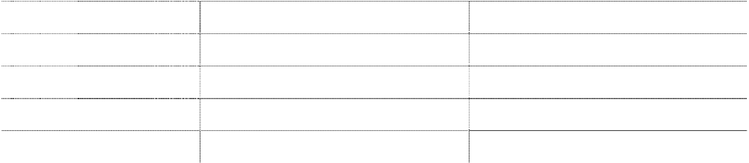

|  |  |  |
| --- | --- | --- |
| **项目** | **本年金额** | **上年金额** |
| 主营业务收入 | 4,025,921,187.68 | 3,838,860,206.26 |
| 其他业务收入 | 1,373,702,466.47 | 1,042,304,401.24 |
| **合 计** | **5,399,623,654.15** | **4,881,164,607.50** |
| 主营业务成本 | 3,749,190,954.02 | 3,691,149,706.18 |
| 其他业务成本 | 1,342,445,165.38 | 988,632,924.68 |

（本财务报表附注除特别注明外，均以人民币元列示）



**合 计**

**5,091,636,119.40**

**4,679,782,630.86**

（1）主营业务—按行业分类

|  |  |  |  |  |
| --- | --- | --- | --- | --- |
|  | **营业收入** | **营业成本** | **营业收入** | **营业成本** |
| 计算机相关设备制造业务 | 3,959,755,860.79 | 3,691,468,145.76 | 3,782,125,645.96 | 3,640,306,753.52 |
| 商业代理业务 | 66,165,326.89 | 57,722,808.26 | 56,734,560.30 | 50,842,952.66 |
| **合 计** | **4,025,921,187.68** | **3,749,190,954.02** | **3,838,860,206.26** | **3,691,149,706.18** |

（2）主营业务—按产品分类

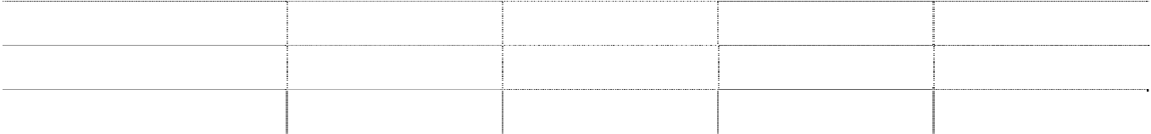

**本年金额**

**上年金额**

**行业名称**



**本年金额**

**上年金额**

**产品名称**

**营业收入 营业成本 营业收入 营业成本**

计算机及外设 3,939,101,145.78 3,679,259,910.80 3,768,305,142.33 3,638,714,435.58

耗材及其他 86,820,041.90 69,931,043.22 70,555,063.93 52,435,270.60

**合 计 4,025,921,187.68 3,749,190,954.02 3,838,860,206.26 3,691,149,706.18**

（3）主营业务—按地区分类

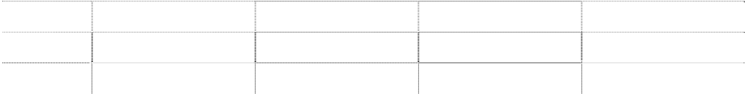

**本年金额**

**上年金额**

|  |  |  |  |  |
| --- | --- | --- | --- | --- |
| **地区名称** | **营业收入** | **营业成本** | **营业收入** | **营业成本** |
| 国内 | 2,762,121,600.90 | 2,550,479,828.66 | 2,699,350,038.10 | 2,560,389,170.82 |
| 出口 | 1,263,799,586.78 | 1,198,711,125.36 | 1,139,510,168.16 | 1,130,760,535.36 |
| **合 计** | **4,025,921,187.68** | **3,749,190,954.02** | **3,838,860,206.26** | **3,691,149,706.18** |

（4）本年公司前五名客户销售收入总额 1,476,203,088.49 元，占本年全部销售收 入总额的 36.67%。明细如下：



**客户名称**

HONGKONG RATON INTERNATIONAL COMPANY

方正科技集团苏州制造有限公司 中国航空技术深圳有限公司 苏州海尔信息科技有限公司 北京市金卡迪技术开发有限责任公司

**合 计**

**本期销售收入**

803,746,509.47

305,454,429.85

181,256,085.40

99,500,328.75

86,245,735.02

**1,476,203,088.49**

（本财务报表附注除特别注明外，均以人民币元列示）

5. 投资收益

（1）投资收益来源

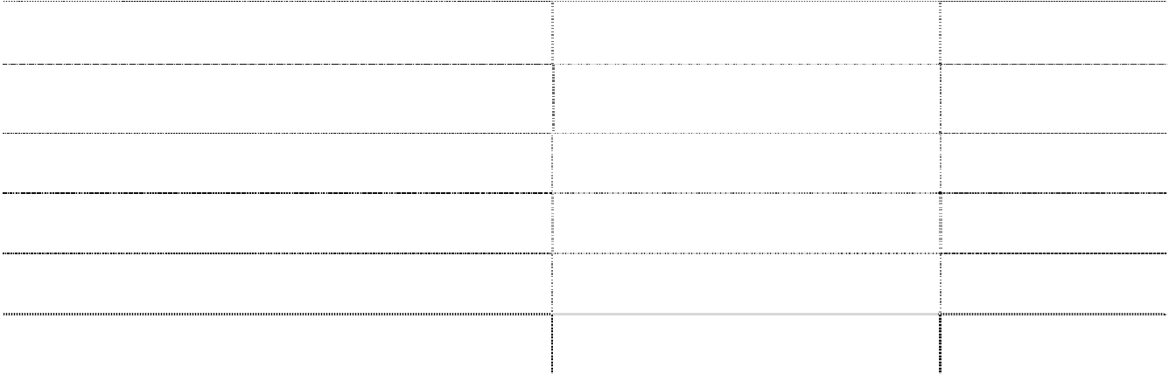

**项目**

成本法核算的长期股权投资收益

**本年金额 上年金额**

19,302,095.02 52,227,209.86

权益法核算的长期股权投资收益

处置长期股权投资产生的投资收益 持有可供出售金融资产期间取得的投资收益 其他

**合 计**

-2,221,894.29 -18,427,142.63

3,247,000.00 -2,638,610.26

6,821,500.26 39,796,359.34

-38,000.00 -61,796.41

**27,110,700.99 70,896,019.90**

（2）成本法核算的长期股权投资收益

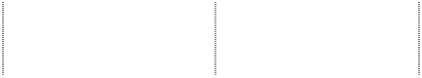

**项目**

**本年金额**

**上年金额**

**本年比上年增**

**减变动的原因**

**合 计**

北京艾科泰国际电子有限公司 深圳海量存储设备有限公司 长城国际系统科技(深圳)有限 公司

冠捷科技有限公司

**19,302,095.02**

- 10,088,510.70

**52,227,209.86**

11,000,000.00

9,610,125.73

经营亏损

-

1,020,969.57

31,617,084.13

盈利下降

8,192,614.75

-

-

（3）权益法核算的长期股权投资收益

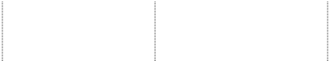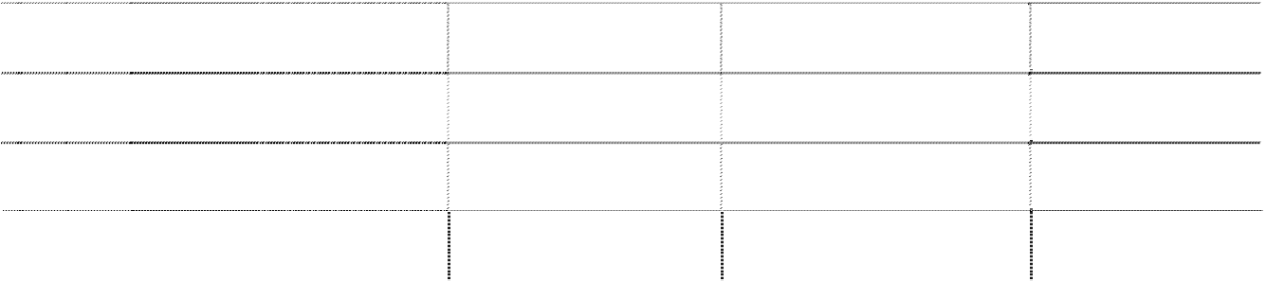

**项目**

**本年金额**

**上年金额**

**本年比上年增**

**减变动的原因**

**合 计**

长城软件

长信数码信息文化发展有限公司 桂林长海科技有限责任公司

**-2,221,894.29**

-632,306.57

-1,154,220.84

-435,366.88

**-18,427,142.63**

-17,298,199.44 经营状况改善

-651,812.26 经营状况不佳

-477,130.93 经营状况不佳

6. 母公司现金流量表补充资料



**项目**

**本年金额**

**上年金额**

（本财务报表附注除特别注明外，均以人民币元列示） **项目 本年金额 上年金额**

**1.将净利润调节为经营活动现金流量：**

净利润 23,600,904.23 14,180,472.82

加：资产减值准备 -15,091,266.47 -32,246,461.44

固定资产折旧、油气资产折耗、生产性

生物资产折旧

48,586,728.01 46,523,418.37

填列）

递延所得税负债的增加（减少以“-” 填列）

-29,480,861.63 3,754,781.24

- -

|  |  |  |
| --- | --- | --- |
| 无形资产摊销 | 3,210,762.17 | 1,492,994.62 |
| 长期待摊费用摊销 | 787,215.00 | - |
| 处置固定资产、无形资产和其他长期  1,907,959.34 -5,835,390.58 | | |
| 资产的损失（收益以“-”填列） |  |  |
| 固定资产报废损失（收益以“-”填列） | - | - |
| 公允价值变动损益（收益以“-”填列） | - | - |
| 财务费用（收益以“-”填列） | 24,185,050.63 | 50,842,661.90 |
| 投资损失（收益以“-”填列） | -27,110,700.99 | -70,896,019.90 |
| 递延所得税资产的减少（增加以“-” |  |  |

存货的减少（增加以“-”填列） 21,785,136.09 67,665,468.52

经营性应收项目的减少（增加以“-”

填列）

经营性应付项目的增加（减少以“-” 填列）

-160,138,068.71 181,145,653.31

125,661,562.89 -90,812,642.62

其他 -178,446.67 -



经营活动产生的现金流量净额 17,725,973.89 165,814,936.24 **2.不涉及现金收支的重大投资和筹资活动：** - -

债务转为资本 - -

一年内到期的可转换公司债券 - -

融资租入固定资产 - -

**3.现金及现金等价物净变动情况：** - - 现金的期末余额 255,191,636.28 373,012,325.64

减：现金的期初余额 373,012,325.64 270,907,929.02

加：现金等价物的期末余额 - -

减：现金等价物的期初余额 - - 现金及现金等价物净增加额 -117,820,689.36 102,104,396.62

#### 十七、 补充资料

1. 本年非经营性损益表

#### 项目 本年金额 说明



非流动资产处置损益 -1,998,844.52

越权审批或无正式批准文件或偶发性的税收返还、减免 - 计入当期损益的政府补助 60,318,959.54 计入当期损益的对非金融企业收取的资金占用费 -

企业取得子公司、联营企业及合营企业的投资成本小于取得

投资时应享有被投资单位可辨认净资产公允价值产生的收益

357,328,776.56 1

非货币性资产交换损益 3,247,000.00

委托他人投资或管理资产的损益 -

因不可抗力因素，如遭受自然灾害而计提的各项资产减值准

-

备

债务重组损益 -

企业重组费用 -

交易价格显失公允的交易产生的超过公允价值部分的损益 - 同一控制下企业合并产生的子公司期初至合并日的当期净损

益 9,110,370.64

与公司正常经营业务无关的或有事项产生的损益 -

除同公司正常经营业务相关的有效套期保值业务外，持有交 易性金融资产、交易性金融负债产生的公允价值变动损益，

以及处置交易性金融资产、交易性金融负债和可供出售金融 资产取得的投资收益 单独进行减值测试的应收款项减值准备转回

124,787,130.87 2

7,086,629.60

对外委托贷款取得的损益 -

采用公允价值模式进行后续计量的投资性房地产公允价值变

-

动产生的损益

根据税收、会计等法律、法规的要求对当期损益进行一次性

-

|  |  |  |
| --- | --- | --- |
| 调整对当期损益的影响 |  |  |
| 受托经营取得的托管费收入 | - |
| 除上述各项之外的其他营业外收入和支出 | 24,997,392.57 |
| 其他符合非经常性损益定义的损益项目 | 178,446.68 | 3 |
| **小计** | **585,055,861.94** |  |

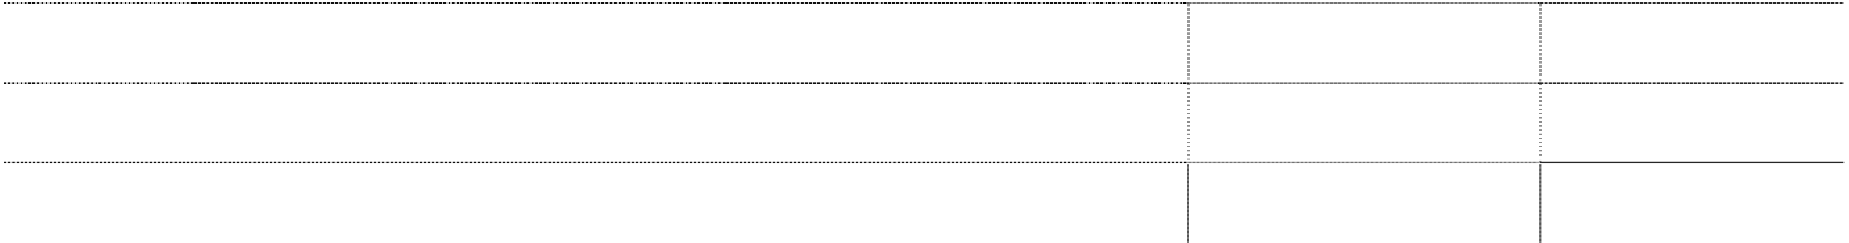

**项目**

**本年金额**

12,122,319.30

140,850,384.06

**432,083,158.58**

**说明**

所得税影响额

少数股东权益影响额（税后） **合 计**

注 1： 本年度本公司合并冠捷科技，其合并成本小于合并日被合并方可辨认净资 产公允价值份额计入当期损益。

注 2：冠捷科技 10-12 月交易性金融资产公允价值变动形成收益 2,589,100.60 元，

衍生金融工具公允价值变动形成收益 119,522,842.42 元，长城香港处置交易性金融资

产实现损益 2,969,606.07 元。

注 3：“其他符合非经常性损益定义的损益项目”是指本公司以前为买方信贷计提 的预计负债因被担保单位回款而冲回。

2. 净资产收益率及每股收益



**每股收益**

**报告期利润**

**加权平均净资产收益率（%）**

**基本每股收益 稀释每股收益**

归属于母公司股东的净

利润

扣除非经常性损益后归 属于母公司股东的净利 润

27.41

0.805

0.795

0.77

0.020

0.010

#### 十八、 财务报告批准

本财务报告于 2010 年 4 月 22 日由本公司董事会批准报出。